INFORME FINAL AUDITORÍA GUBERNAMENTAL
CON ENFOQUE INTEGRAL – MODALIDAD ESPECIAL EVALUACIÓN AL PLAN DE MEJORAMIENTO, ARTICULACIÓN DE LA EDUCACIÓN MEDIA CON LA SUPERIOR, EDUCACIÓN MEDIA ESPECIALIZADA, PROYECTO BOGOTÁ BILINGÜE, REFRIGERIOS, ASIGNACIÓN CUPOS ESCOLARES Y ACCIONES CIUDADANAS

SECRETARÍA DE EDUCACIÓN DISTRITAL – SED
PERIODO AUDITADO 2007 - 2008

PLAN DE AUDITORÍA DISTRITAL 2009
CICLO: II

SECTOR EDUCACIÓN, CULTURA, RECREACIÓN Y DEPORTE

SEPTIEMBRE DE 2009

INFORME FINAL AUDITORÍA GUBERNAMENTAL
CON ENFOQUE INTEGRAL – MODALIDAD ESPECIAL A EVALUACIÓN AL PLAN DE MEJORAMIENTO, CONVENIOS INTERADMINISTRATIVOS, CONTRATACION SUMINISTRO DE REFRIGERIOS, ASIGNACIÓN DE CUPOS ESCOLARES Y ACCIONES CIUDADANAS

Contralor de Bogotá | Miguel Ángel Moralesrussi Russi
Contralor Auxiliar | Víctor Manuel Armella Velásquez
Director Sectorial | Mauro A. Aponte Guerrero
Subdirector de Fiscalización Sector Educación: | Juan Guillermo Plata Plata
Subdirectora de Fiscalización Sector Cultura, Recreación y Deporte : | Anita Liévano Toledo
Equipo de Auditoría: | Jaime Enrique Padilla Parra - (Líder)  Manuel Alfonso Quiñones Sánchez -  María Cristina Céspedes Caicedo -  Manuel Daniel Camacho Plazas  María del Carmen Niño Castillo -  Dilia Esperanza Quintero Patiño  Jairo Zambrano Ortega  Henry Marín Castillo  Raúl Herrán Rivera  Martha Rubiela Reyes Sanabria

TABLA DE CONTENIDO
Pag.

1. CONCEPTO SOBRE LA GESTION DEL PLAN DE MEJORAMIENTO, ARTICULACIÓN DE LA EDUCACIÓN MEDIA CON LA SUPERIOR, EDUCACIÓN MEDIA ESPECIALIZADA, PROYECTO BOGOTÁ BILINGÜE, REFRIGERIOS, ASIGNACION CUPOS ESCOLARES Y ACCIONES CIUDADANAS 1
2. RESULTADOS DE LA AUDITORÍA POR COMPONENTE DE INTEGRALIDAD 6
2.1. EVALUACIÓN AL PLAN DE MEJORAMIENTO. 6
2.1.1.1. Colegios en Concesión. 6
2.1.1.2. Colegios en Convenio 7
2.1.1.3. Colegios Distritales Nuevos - Proyecto 7069 (Observaciones que continúan abiertas) 10
2.2. EVALUACION CONVENIOS INTERADMINISTRATIVOS, DE ASOCIACION Y CONTRATOS DE PRESTACION DE SERVICIOS. 78
2.2.2 Educación Media Especializada 90
2.2.3. Proyecto Bogotá Bilingüe 92
2.3. REFRIGERIOS ESCOLARES 2008-2009 111
2.4. EVALUACION ASIGNACIÓN CUPOS ESCOLARES EN LA SECRETARÍA DE EDUCACIÓN DE BOGOTÁ – SED 137
2.5. ACCIONES CIUDADANAS 154
ANEXOS 169
ANEXO 1 170
HALLAZGOS DETECTADOS Y COMUNICADOS 170
ANEXO 2 171
REGISTRO FOTOGRÁFICO CONTRATACIÓN Y PLAN DE MEJORAMIENTO EVALUADO EN CD 171
ANEXO 3 171
RELACION DE COLEGIOS EN ARTICULACION 171

- CONCEPTO SOBRE LA GESTION DEL PLAN DE MEJORAMIENTO, ARTICULACIÓN DE LA EDUCACIÓN MEDIA CON LA SUPERIOR, EDUCACIÓN MEDIA ESPECIALIZADA, PROYECTO BOGOTÁ BILINGÜE, REFRIGERIOS, ASIGNACION CUPOS ESCOLARES Y ACCIONES CIUDADANAS

Doctor
ABEL RODRÍGUEZ CÉSPEDES
Secretario de Educación de Bogotá
Avenida El Dorado No 63-66, Piso 4
Secretaría de Educación Distrital - SED
Ciudad.

La Contraloría de Bogotá, con fundamento en los artículos 267 y 272 de la Constitución Política y el Decreto 1421 de 1993, practicó Auditoría Gubernamental con Enfoque Integral, Modalidad Especial a la gestión fiscal de la SED relacionada con los colegios de Convenio y Concesión. La evaluación se realizó conforme a las normas legales, estatutarias y de procedimientos aplicables.

Es responsabilidad de la administración de la Entidad, el contenido de la información suministrada y analizada por la Contraloría de Bogotá. La responsabilidad de la Contraloría de Bogotá consiste en producir un informe integral que contenga el concepto sobre la gestión adelantada por la administración de la Entidad, que incluya pronunciamientos sobre el acatamiento a las disposiciones legales.

El informe contiene aspectos administrativos, financieros y legales, detectados por el equipo de auditoría que deberán ser tenidos en cuenta dentro del plan de mejoramiento de la Entidad para la aplicación de los respectivos correctivos, lo cual contribuye al mejoramiento continuo de la organización y por consiguiente en la eficiente y efectiva prestación del servicio en beneficio de la ciudadanía, fin último del control.

La evaluación se llevó a cabo de acuerdo con normas de Auditoría Gubernamental compatibles con las de general aceptación, así como las políticas y procedimientos de auditoria establecidos por el Contralor de Bogotá; por lo tanto, requirió, acorde con ellas, de la planeación y ejecución del trabajo de manera que el examen proporcione una base razonable para fundamentar los conceptos y la opinión expresada en el informe integral. El control incluyó el examen, sobre la base de pruebas selectivas, de las evidencias y documentos que soportan la gestión de la SED y el cumplimiento de las disposiciones legales.

Concepto sobre Gestión y Resultados

La auditoría llevada a cabo para el segundo ciclo comprendió los componentes seguimiento al plan de mejoramiento, convenios interadministrativos relacionados con la articulación de la Educación Media con la Superior, educación media especializada, proyecto Bogotá Bilingüe, refrigerios y acciones ciudadanas, tal como se plantearon en el memorando de planeación suscrito por el equipo auditor.

De manera general se tiene que para la Contraloría de Bogotá no son desconocidas la diversidad de acciones que la alta dirección tiene que desarrollar para cumplir con sus objetivos, en razón a la variedad y complejidad que la componen, entre otras por el número de estudiantes, la construcción de nuevas plantas físicas, el mantenimiento de las construidas, contratación con gran número de entidades educativas privadas para el logro de una cobertura más eficiente, manejo de personal, etc.

Todo lo anterior, conlleva a estudios detallados de necesidades financieras, técnicas, humanas, de contratación, consignadas en proyectos específicos claramente definidos y para su concreción física se establecen los recursos correspondientes en los presupuestos anuales.

La utilidad de las acciones señaladas anteriormente, esta condicionada a la actitud y aptitud de cada uno de los funcionarios y contratistas que participan en la ejecución de las mismas, de su compromiso consigo mismo y para con la entidad, de su honestidad y pulcritud, dado que es un trabajo de equipo y cualquier desvío de intereses institucionales o personales impiden que el resultado de la gestión sea el esperado.

Evaluado el Sistema de Control Interno en las diferentes dependencias de la SED, que se involucraron en esta auditoría, permitió establecer algunas deficiencias entre las cuales cabe mencionar lo siguiente:

En lo relativo Subsistema de Control Estratégico, la falta de compromiso institucional por parte de la supervisón e interventorías a los contratos bajo su control, que a pesar de conocer sus funciones, no aplican los correctivos adecuados, no informan las irregularidades, no aplican las sanciones contractuales o las reclamaciones pertinentes, en salvaguardia de los intereses del Distrito. Deficiencias de la alta dirección respecto al control y seguimiento de los resultados de los convenios y proyecto, lo cual impide el cumplimiento de objetivos, metas e indicadores, falencias en cuanto al compromiso de la alta dirección respecto al control y seguimiento al proyecto y convenios, lo cual se refleja en los deficientes resultados obtenidos hasta el momento.

En el Subsistema Administración del Riesgo, en cuanto a las políticas de administración del riesgo, si bien se contemplan las mismas, estas no son debidamente controladas, generando costos adicionales en contratación, paralización de obras, rescisión de contratos, etc.

En el Subsistema Control de Gestión. A pesar de los procedimientos existentes y en particular los señalados en la contratación suscrita con los interventores externos, en la que se definen claramente las obligaciones de estos para con la SED, no se vienen desarrollando adecuadamente; Deficiencias en la formulación y aplicación de controles e indicadores que conduzcan a una gestión eficiente eficaz y económica.

En el Subsistema Control de Evaluación, no se evidencia seguimiento oportuno por parte de la entidad a la evolución y seguimiento entre los proyectos y convenios, por falta de controles e indicadores de la gestión que permita implementar acciones de mejora que evite su fracaso.

Una vez evaluados cada uno de los componentes ya enunciados anteriormente se observaron deficiencias en cada uno de los mismos, los cuales se entran a detallar en el contenido del informe.

En el plan de mejoramiento se determinan las acciones y a su vez los responsables de la aplicación de las mismas, sin embargo en las visitas realizadas a colegios en convenio, megacolegios y colegios en reforzamiento se encontró que a pesar de existir responsables de su seguimiento claramente definidos, no dieron cumplimiento al mismo; en los colegios en construcción y reforzamiento, se encontró que los diseños iniciales no sirvieron pero la interventoría los recibió a satisfacción, lo cual generó entre otros, atrasos en las obras, reclamaciones de contratistas, sobrecostos por rediseños, suspensiones de las obras, rescisión de contratos, amigables composiciones (en las cuales la SED no ha salido favorecida).

Una vez confrontadas las acciones cumplidas frente al total de acciones verificadas (142) se pudo establecer que el rango de cumplimiento del plan de mejoramiento alcanzado por la SED, fue del 0.7 lo que lo ubica como no cumplido y con un porcentaje de cumplimiento del 35.2% clasificándolo como ineficaz.

De la misma manera en los colegios en concesión se determinó que la interventoría no ha hecho la programación y elaboración de los presupuestos de las obras prioritarias, con el fin de establecer los costos de reparación y asignar los respectivos recursos, informe que se debía presentar en el mes de junio de 2009.

Respecto a la evaluación la gestión fiscal adelantada por la SED mediante los convenios interadministrativos relacionados con los programas de Articulación de la Educación Media con la Superior, Media Especializada y proyecto Bogotá Bilingüe se vislumbran deficiencias en cuanto a articulación y cumplimiento de metas según lo aprobado en estos planes, afectando de manera significativa los propósitos de la administración, con resultados no coherentes en su integralidad que generan impacto social negativo, especialmente a la comunidad educativa y que vulneran los cometidos y fines estatales en términos de eficiencia, eficacia y economía, donde se destaca el tema de articulación mediante el convenio 174 de 2005 y el proyecto de bilingüismo.

En el caso del proyecto “Bogotá Bilingüe” no hay trabajo mancomunado de las partes involucradas, se ejecuta el proyecto en forma desarticulada, hecho que dificulta el avance e impide que se determinen y suplan las necesidades específicas como dotaciones, logística, capacitación, entre otras en los colegios piloto.

Con relación a la evaluación de asignación de cupos escolares, se encontró que los datos sobre cobertura de matrículas suministrados por la Oficina de Planeación, por medio de los oficios con número de radicación S-2009-095120, de fecha 15 de julio de 2009, y oficio del 17 de julio de 2009, radicado Nos.-2009-096081, se informó como matricula total para la vigencia 2008 la cantidad de 1.018.539 alumnos en el primero y 1.013.239 alumnos, en el segundo, evidenciando falta de coherencia en la información primaria suministrada.

El análisis de las cifras reportadas por la Oficina Asesora de Planeación de la SED, en relación con las vigencias 2007 y 2008, permite considerar que se dio cumplimiento a los criterios establecidos para la asignación de cupos escolares durante las vigencias en comento.

En la presente auditoría, tal como se detalla en el anexo Nº 1, se establecieron 42 hallazgos administrativos, de los cuales 26 tienen alcance disciplinario y 6 hallazgos tienen alcance fiscal por valor total de $545.7 millones, por lo anterior, la entidad debe suscribir dentro de los ocho (8) días hábiles siguientes a la entrega del Informe Final de Auditoría Gubernamental con Enfoque Integral el Plan de Mejoramiento.

Bogotá, D. C.

MAURO A. APONTE GUERRERO
Director Sector Educación, Cultura,
Recreación y Deporte

- RESULTADOS DE LA AUDITORÍA POR COMPONENTE DE INTEGRALIDAD

  - EVALUACIÓN AL PLAN DE MEJORAMIENTO.

Durante las visitas llevadas a cabo en relación con el seguimiento al plan de mejoramiento se encontró que algunos rectores y coordinadores de colegios distritales manifestaron que cuando se solicitaba el arreglo o reparación de daños a cargo del contratista por estar dentro del periodo de estabilidad de obra, la posición del interventor de la misma se colocaba en el favorecimiento del contratista y no de la institución.

De la misma manera, en la etapa precontractual para la construcción de megacolegios y de reforzamiento, los diseños para algunos de estos no cumplían con las especificaciones técnicas para su desarrollo, lo cual obligó a rediseños de los mismos; lo anterior, posiblemente debido a que las interventorías en su momento no evaluaron adecuadamente los mismos, sin embargo, fueron recibidos a satisfacción.

Lo antes descrito generó entre otros, atrasos en las obras, reclamaciones de contratistas, sobrecostos por rediseños, suspensiones de las obras, rescisión de contratos, amigables composiciones (en las cuales la SED las ha perdido todas).

En las visitas a colegios en convenio se pudo establecer que la gran mayoría de las instalaciones físicas fueron viviendas antiguas, que con el tiempo sus habitaciones se fueron acondicionando como aulas de clase, lo que conlleva a áreas muy reducidas en las que agrupan un mayor número de estudiantes muy por debajo de los estándares de calidad (1.8 m² por alumno), ocasionando hacinamiento, adicionalmente no existe una ventilación adecuada, insuficiencia de baños y zonas de descanso entre otros, de otra parte se encontró: mobiliario en regular estado, equipos de computo insuficientes u obsoletos, sin internet o deficiente funcionamiento, hechos que inciden en la calidad de la educación.

Teniendo en cuenta las inconsistencias observadas en los colegios visitados por el equipo auditor, se evidencia que las calificaciones y clasificaciones efectuadas por el IDEP, no son coherentes con la situación real de la infraestructura y equipamiento de los mismos en el banco de oferentes (ver anexo fotográfico), hecho que conlleva a que la alta dirección no tome las decisiones adecuadas en procura del mejoramiento de las condiciones ya descritas.

2.1.1. Acciones Correctivas Incumplidas en el Plan de Mejoramiento:

2.1.1.1. Colegios en Concesión.

Evaluado el Plan de Mejoramiento a la Auditoría Especial de los colegios en concesión se determinó que la interventoría no ha hecho la programación y elaboración de los presupuestos de las obras prioritarias, con el fin de establecer los costos de reparación y asignar los respectivos recursos, acción correctiva que se debía cumplir el 30 junio de 2009.

El incumplimiento en las acciones correctivas de los siguientes colegios:

- 2.1.2.2.1 Colegio Don Bosco la Joya; 2.1.2.3 San Vicente Colsubsidio- Localidad San Cristóbal; 2.1.2.4 San Cayetano- Colsubsidio – Localidad de Usme; 2.1.2.5 Torquigua- Colsubsidio – Localidad de Engativá; 2.1.2.6 Hernando Duran Dussan-Fundación Nuevo Retiro- Localidad de Kennedy; 2.1.2.7 Bella Vista- Cafam- Localidad de Kennedy. 2.1.2.8 Los Naranjos –Cafam- Localidad de Bosa; 2.1.2.9 La Esperanza- Cafam- localidad de Bosa y 2.1.2.10 Juan luís Londoño- La Salle – localidad de Usme

- 2.1.12.3. La observación formulada al Colegio Sabio Caldas, relacionada con el cumplimiento de los requisitos para desempeñar el cargo de rector no se cumplió, dado que la fecha establecida en el Plan de Mejoramiento se venció el 27 de febrero de 2009.

2.1.1.2. Colegios en Convenio

A continuación se relacionan los colegios visitados por el equipo auditor a fin de determinar el grado de cumplimiento del plan de mejoramiento suscrito por la SED, las observaciones para los colegios en convenio que comprendieron dos fechas diferentes de ejecución.

La primera para el 2 de febrero de 2009, con el fin cumplir lo relacionado con reforzamientos y mejora de la infraestructura de los planteles educativos relacionados en el plan y la segunda para el 10 de octubre del presente año, con el fin de solucionar problemas de adecuación de laboratorios, pagos de acuerdo al escalafón, hacinamiento, dotación de computadores e implementación de Internet, mobiliario, pagos por parte de la SED y licencias de funcionamiento, entre otros.

En lo que respecta a los primeros, se encontró que tan sólo dos colegios dieron cumplimiento dentro de la fecha señalada lo referente a los reforzamientos y cumplimiento de lo propuesto en el plan.

Es de señalar, que algunos colegios vienen solucionando parte de lo observado, resultados que se informaran en el seguimiento que posteriormente programe el ente de control (la próxima auditoría a desarrollar para el tercer ciclo, en razón a la fecha para su implementación 10 octubre 2009).

Los colegios relacionados a continuación incumplieron con los trabajos de reforzamiento y mejora de la infraestructura son los siguientes:

El número que antecede al nombre del colegio corresponde al que se le asigno como observación en el plan de mejoramiento y por tanto continúan abiertas:

- Colegio Ciudad de Cali. Pagos docentes por debajo del escalafón.

- En el grado 2º, se encuentran 36 alumnos en un espacio de 29 ^{m2} y en grado 3 hay 43 en el mismo espacio.

- 2.1.3.2.1 Colegio Ernesto Guhl. En los grados 3º y 5º se encontraron 45 y 42 alumnos, en un espacio de 44 ^{m2}, respectivamente; al momento del seguimiento presentaron estudio de consultoría para la construcción de dos nueva aulas.

- 2.1.3.5.1 Colegio San Isidro. Carrera 1 G Este No. 79-27 Sur Barrio La Andrea-230 alumnos en convenio: 14 baños. Espacios de aulas reducidos, Se encontraron 23 alumnos en un espacio de 7.5 m2,

- 2.1.3.8.1 Colegio Nueva Estancia.: Se encontraron 40 alumnos en un espacio d 36 m² y 43 en 42 m² grados 5º y 6º. Falta ventilación en aula de sistemas; sin ventilación cruzada en todas las aulas del bloque nuevo.

- Colegio Neil Armstrong, -No cumplió con la licencia de funcionamiento jornada tarde

- 2.1.3.13.2. Colegio Neil Armstrong -Planta física en ampliación y remodelación baños; Aùn presenta hacinamiento

- 2.1.3.14.1. Colegio Edsalam. En general las condiciones no son idóneas para la prestación del servicio educativo.

- 2.1.3.14.2. Colegio Edsalam sin licencia de funcionamiento.

- 2.1.3.16.1. Instituto El Gran Saber. Pasillos angostos, hacinamiento en horas de descanso. Las prácticas de laboratorio son insuficientes al igual que el número de baños. No hay agua permanente. En el grado décimo en 39m2 hay 38 alumnos.

- 2.1.3.19.1. Centro Educativo Wilfredo Lehner, a la fecha de la visita la SED no ha cancelado las 6/11 partes correspondientes al año 2009. Faltan reactivos para pruebas de química, prácticas insuficientes, equipos de cómputo en regular estado y mobiliario en mal estado.

- 2.1.3.20.1. Colegio Colombo Japonés. Continúan las deficiencias en las áreas de recreación, aulas y laboratorios.

- 2.1.3.20.2. Colegio Colombo Japonés. Sin licencia de funcionamiento.

- 2.1.3.21.1. Liceo Nuevo Granadino. Funcionan tan sólo 9 computadores y persisten problemas con baños.

- 2.1.3.25.1. Liceo La Coruña. Continúa el hacinamiento; de 20 computadores sólo funcionan 10, tienen problemas de conexión de Internet; falta de agua en los baños; insuficientes practicas de laboratorio y no tienen enfermería.

- 2.1.3.27.1. Instituto Emmin, Presenta hacinamiento en seis de sus aulas (2º grado, 40 alumnos en 24 m^{2.}. 8º 40 en 22;8º 40 en 19.8; 4º, 23 en 16 m²; 5º, 23 en 19 m² ; 5º, 30 en 19 m^{2.}.

- 2.1.3.28.1. Instituto Jerusalén. Continúan los problemas observados.

- 2.1.3.28.2 Instituto Jerusalén. Sin licencia de construcción.

- 2.1.3.29.1. Instituto Santa María de la Cruz. 460 total alumnos 434 en convenio, baños insuficientes y cuentan únicamente con 10 computadores, existe hacinamiento en transición con 26 alumnos en17.5 m² y en el grado 3º, 30 alumnos en 13.5 m²

- 2.1.3.30.1. Centro Educativo Manuel Elkin Patarroyo. Mobiliario en mal estado. Y solo tienen 8 computadores insuficientes de acuerdo al número de alumnos.

- 2.1.3.31.1. Instituto Cerros del Sur. 43 alumnos en 40 m², aunque se construyeron dos baños nuevos son insuficientes por el número de alumnos. Mobiliario en mal estado.

- 2.1.3.31.2. Instituto Cerros del Sur En la licencia de construcción no se incluye área nueva.

- 2.1.3.32.1. Colegio Erasmo de Rotterdam, Presenta hacinamiento en cinco aulas. Baños insuficientes.

- 2.1.3.32.2. Colegio Erasmo de Rotterdam, Licencia de construcción en trámite.

- 2.1.3.36.1. Colegio Interamericano. 10 computadores insuficientes para el número de alumnos, la vivienda continúa dentro de la institución. Algunos salones se intercomunican entre si, ocasionando problemas de ruido. Este colegio no cuenta con licencia de construcción donde se ubican las aulas de primaria y preescolar y tiene una afectación de la Empresa de Acueducto. Hasta tanto no se resuelva el plantel educativo no llevara a cabo intervención alguna, tienen planos de construcción.

- 2.1.3.37.1. Instituto San Francisco: 1540 alumnos, 1300 en convenio. Los 19 computadores de primaria son obsoletos; para reducir el hacinamiento en horas de descanso compraron un lote intermedio entre las dos sedes; no obstante continua el hacinamiento en; salón 302 con 32 alumnos 28 m² y 201 con 28 alumnos en 22,7 m²

- 2.1.3.38.1. Gimnasio Espartano. Área recreativa 8,4 m2, Computadores obsoletos e insuficientes.

- 2.1.3.44.1 Colegio Nuevo San Andrés. 169 alumnos, 108 en convenio, tan sólo 10 computadores, fallas en Internet.

- 2.1.3.45.1 Colegio Julia López Martínez. Calle 92 Bis No. 5 F-07 Este Barrio Alfonso López, pupitres en regular estado.

- 2.1.3.45.2. Colegio Julia López Martínez. Licencia de construcción en tramite

- 2.1.3.48.1. Unidad Educativa Bahía Solano. Presenta hacinamiento en: 8º grado con 36 alumnos en 20 m^{2;} aula 101 28 en 27 m²; aula 302, 23 en 26.5 m²; el 303 con 27 en 20.8 m² y el grado 7º con 39 en 24.6 m². Mobiliario en regular estado

De otra parte, es importante señalar que durante la ejecución del proceso auditor no fue posible visitar a algunos colegios en convenio que presentaron observaciones con vencimientos de las mismas, verificación que se llevará a cabo una auditoría posterior y corresponden a las que a continuación se relacionan:

Cuadro No. 1
OBSERVACIONES POR VERIFICAR DEL PLAN DE MEJORAMIENTO

REFERENCIA HALLAZGO | COLEGIO | REFERENCIA HALLAZGO | COLEGIO O RAZÓN
2.1.3.3.1. | San Bonifacio | 2.1.3.26.1. | Liceo La Contadora
2.1.3.6.1. | San Juan de los Pastos | 2.1.3.40.1. | Colegio Estancia
2.1.3.1.1.1. | Virgen de la Peña | 2.1.3.41.1. | Liceo Mixto Los Centauros
2.1.3.12.1 | Liceo San León Magno | 2.1.3.42.1.  2.1.3.42.2. | Liceo Cultural Luis Enrique Osorio.
2.1.3.22.1. | Corp. Educativa Guimarc | 2.1.3.43.1.  2.1.3.43.2. | Liceo Octavio Paz
2.1.3.23.1. | Taller Sicopedagógico de los Andes | 2.1.3.46.1.  2.1.3.46.2. | Nuestra Señora del Perpetuo Socorro
2.1.3.24.1. | Instituto de Educación Elemental Preescolar y Secundaria INELPRES | 2.3.1. | Licencias de construcción de colegios distritales en reforzamiento

2.1.1.3. Colegios Distritales Nuevos - Proyecto 7069 (Observaciones que continúan abiertas)

- 3.1.2.1.4.-Colegio Distrital Antonio García. Contrato de Obra 114 de 2006. En visita de la Contraloría a la obra se evidenciaron fallas, se debe requerir al contratista para que sean reparadas. No se entregó soporte alguno al respecto, por tanto se considera no cumplido. Verificados los soportes se da por aceptada la respuesta a este item.

- 3.1.2.2.5.-Colegio Delia Zapata. Contrato 141 de 2005. Continúan sin subsanar varias inconsistencias en la obra, por lo cual debe requerirse al contratista para que las repare.

En visita efectuada el 16 de junio de 2009 al colegio, se pudo verificar que se solucionaron algunas de las observaciones tales como:

- Se solucionó lo relacionado con el taponamiento de sifones. Así mismo se efectuó la comprobación del desnivel del piso hacia los sifones.

- De igual manera se corroboró que el contratista efectuó el mantenimiento de los cuatro sifones del patio central, zonas de aulas de segundo piso.

- Se crearon aperturas en los muros para que funcionen como gárgolas que permitan la evacuación de aguas lluvias en corredores de segundo nivel.

- Se corrigió el despegue del pirlán de caucho de la escalera del CIRE Audiovisuales.

Sin embargo, aún no se han resuelto las que a continuación se relacionan:

- Continúa en los lucernarios en concreto sobre biblioteca a los cuales se les filtra el agua lluvia como se pudo observar por las mancha formadas por la humedad.

- Filtraciones generalizadas: aun continúan como se precia en el CD con el anexo fotográfico del presente informe, en uniones de placas, vigas en hall de acceso en primer piso área de enfermería.

- Con respecto a la queja relacionada con la peligrosidad que ofrecen las escaleras se determinó que la SED, dentro de las obras adicionales a ejecutar efectuó el reemplazo de los pasos de las tres escaleras metálicas del Colegio a pasos lámina alfajor, sin embargo es evidente su inestabilidad al simple movimiento voluntario ejercido en algunos punto de la escalera metálica posterior del colegio, se debe verificar la estabilidad de la misma y mejorar de ser necesario

- Se observan serios problemas con la calidad y especificaciones de las sillas en concreto instaladas las cuales se encuentran totalmente destrozadas. Ver CD con anexo fotográfico.

- Presencia de filtraciones en varias aulas del Colegio.

- El arreglo de la motobombas fue ejecutada con recursos del colegio, sin embargo, en la vista efectuada se estableció que las reparaciones a las mismas no se han venido efectuando con cargo a la garantía vigente del correspondiente subcontrato de suministro, por lo que se debe requerir al contratista con el fin de que las reparaciones para su correcto funcionamiento se hagan a través del mismo. Esta irregularidad no se subsano por la SED y contratista.

- 3.1.2.2.6.-De igual manera, en la visita efectuada a este plantel educativo se evidenciaron una serie de irregularidades en obra, que no son imputables al contratista. Se evidencia la falta de revisión, actualización, y mejora de las especificaciones técnicas por parte de la Subdirección de Plantas Físicas

En visita efectuada el 16 de junio de 2009, es decir un año después de efectuadas las observaciones por el ente de control estas aún no se han resuelto en su totalidad, tal como se relacionan a continuación:

- Lucernarios de policarbonato: Con relación a estos elementos aunque el contratista ha efectuado varias acciones tendientes a su reparación, tales como mantenimiento de pintura, cambio de remaches y sello de juntas, se determinó que estos presentan básicamente problemas de diseño por las falencias del material utilizado para su construcción y las dimensiones de los mismos, factores que los hacen inestables y altamente vulnerables a la intemperie, de poca duración y difícil mantenimiento. Situación esta que no es ha sido corregida por la SED imputable al deficiente diseño y especificación técnica de construcción. Se estudia la posibilidad de su cambio por elementos construidos con un mejor material y con dimensiones adecuadas.

Se sigue efectuando su sellamiento de manera rudimentaria por parte del colegio con cintas. Ver CD con anexo fotográfico

- Ausencia de drenaje en todas las zonas verdes: Actividad realizada de conformidad con los planos de diseño.

- Se corrigió la falta de drenaje y colectores en la zona colindante con las casas vecinas al sector de la pista Atlética: al igual que el cerramiento contra las culatas y cañuelas de concreto.

- Filtraciones y goteras en la unión de placas del pasillo del segundo piso hacia el edificio administrativo, en donde hay riesgo de corto circuito porque el agua cae sobre la canaleta que lleva cableado eléctrico, se presenta junta constructiva

- Continúa inundación en el sector aledaño al acceso a la cocina debido a la inexistencia de un adecuado desnivel del piso hacia el sifón: Actividad efectuada de conformidad con los planos de diseño.

- Deficiente calidad de las chapas instaladas: Se determinó que la totalidad de las chapas instaladas están deterioradas, habiendo sido utilizadas las correspondientes a las especificaciones técnicas suministradas.

- Señalización del colegio: Dentro de los ítems a desarrollar en el contrato de obra no se contempló la señalización del colegio, la que al parecer se efectuará con una orden de trabajo. Esto refuerza las observaciones reiteradas sobre la calidad de los diseños …

- Ausencia de registros de agua sectorizados: El sistema hidráulico se construyó cumpliendo con lo especificado en los planos de diseño.

- Dificultades para el mantenimiento de los sifones con rejilla de concreto ubicados cerca de los andenes, en los patios de CIRE y de niños debido a la falta de funcionalidad del diseño del conjunto, lo que hace necesario que para poder efectuar la limpieza de los sifones sea necesario retirar los adoquines del piso para retirar la rejilla.

- Bancas en concreto: Las bancas construidas presentan deterioro, fisuramiento o en el peor de los casos se han desprendido en razón al deficiente anclaje de las mismas. Estas fueron fabricadas e instaladas de acuerdo con las especificaciones técnicas del diseñador.

Las dos observaciones señaladas anteriormente reflejan que aún no se ha dado solución integral a lo observado por esta Contraloría. (Ver CD con anexo fotográfico).

- 3.1.2.4.3.-Colegio Carlo Federicci. Contrato 140 de 2005. En visita de obra se evidencio falta de un adecuado desagüe, debe requerirse al contratista para que efectúe las adecuaciones correspondientes a subsanar.- No se facilitaron soportes que permitan evidenciar su cumplimiento, tan solo un oficio de julio 10 de 2009 donde se informa de una visita por parte del contratista pero no así la solución.

- 3.1.2.5.1.-Colegio Leonardo Posada Pedraza. Contrato de Obra 176 de 2003.

En visita efectuada el 12 de junio de 2009, se pudo verificar que aún no se han resuelto observación relacionada con el desprendimiento de tejas acrílicas en cubiertas de varios sectores de colegio, sin que se haya efectuado la reparación correspondiente por parte de la SED y el contratista. (Ver cd con anexo fotográfico)

- 3.1.2.7.2. - Colegio 21 Ángeles. Contrato 158 de 2004. El aula de audiovisuales no tiene aislamiento acústico adecuado contra el aula contigua y presenta, filtraciones en la placa de cubierta de la biblioteca de preescolar

La SED anexa como soporte un acta de recibo físico de la obra de junio de 2008, el cual no aplica dado que las observaciones fueron encontradas en la visita de la Contraloría llevada a cabo en agosto de 2008.

- 3.1.2.8.2.- Colegio Alfonso Reyes Echandía. Contrato de obra 189 de 2005. No se encontró documento soporte que apruebe la adición 2 al contrato. Valorados los soportes anexados se da por aceptada la respuesta y se cierra esta observación.

- 3.1.2.8.3. - Colegio Alfonso Reyes Echandía. Contrato de obra 189 de 2005.

En visita efectuada el 12 de junio de 2009, al colegio se pudo verificar que se ha cumplido de forma parcial, la corrección de las fallas se efectuaron con recursos del colegio no de la SED. Ver CD con anexo fotográfico.

Se observaron las siguientes fallas en las obras ejecutadas:

- Se cumplió con la reinstalación de los lavamanos, pero con recursos del colegio no de la SED.

- Se corrigió filtración en placa de cubierta en el baño de preescolar se corrigió con recursos del colegio no de la SED.

- Las cerraduras corresponden a especificaciones inadecuadas para el fuerte uso y trato por parte de los estudiantes se corrigió con recursos del colegio no de la SED.

- Continúa humedad por filtración en parte inferior de muro del aula de audiovisuales.

- 3.1.2.9.3. -Colegio María Mercedes Carranza. Contrato 214 de 2005.

En visita efectuada el 12 de junio de 2009, se pudo verificar que no se cumplió con las acciones correctivas. Menciona la SED que las “obras complementarias” se encuentran en proceso de adjudicación la Licitación Pública SED-LP-UEL-037 de 2008. Ver CD con anexo fotográfico.

Respecto a la calidad de las obras ejecutadas se observan las siguientes fallas:

- Filtración de aguas lluvias en todas los lucernarios de concreto construidos.
- No se efectuó un adecuado tratamiento a las áreas exteriores contiguas a la zona del “tablero de ajedrez” lo que ocasiona que se produzcan áreas enfangadas.
- Se observan filtraciones en placas de cubierta en algunas circulaciones, lo que ha llevado al deterioro de canal que contiene instalaciones por deficiente resolución de juntas entre placas.
- Igualmente se observó filtraciones en los muros de la biblioteca.
- Por inundación del terreno adyacente se han filtrado aguas al tanque subterráneo de almacenamiento de agua.

De la respuesta se colige que aunque se contrataron las obras correspondientes, hasta que las mismas no se concluyan y recibidas a satisfacción permanecerá el hallazgo en comento.

- 3.1.2.10.2 - Colegio Paulo Freire. Contrato 237 de 2005.

Se tienen las siguientes observaciones respecto a la calidad de la obra:

- Se evidenció humedad en muros del aula múltiple- comedor
- Igualmente se aprecian filtraciones en aula múltiple- comedor en área de cubierta y viga canal.
- Se presenta humedad en muros y columna, bloque de primaria.

No se allegaron soportes sobre su cumplimiento.

Una vez valorados los soportes presentados se da por aceptada la respuesta, quedando cerrada por tanto esta observación.

- 3.1.2.11.2. - Colegio Alfonso López Michelsen. Contrato 106 de 2006.

En visita efectuada el 12 de junio de 2009, se pudo verificar que no se cumplieron las acciones correctivas.

Fallas en las obras ejecutadas:

- Concreto a la vista: se observa pésima terminación del concreto a la vista, como característica de toda la estructura ejecutada. Se hace notoria esta falla en la fundida de concreto de las escaleras de los bloques de aulas y de biblioteca; igualmente se observa esta falencia en las alfajías de ventanas y en vigas y columnas de toda la estructura, esto debido probablemente a un deficiente proceso constructivo.

Se observó que para el Colegio Alfonso López las fundiciones de concreto no cumplen con las mínimas condiciones de calidad estética así como de rigor técnico constructivo por las siguientes causas: placas abombadas, resanes, juntas mal formaleteadas o mal desencofradas, bordillos irregulares, concretos manchados y se concluye del análisis de las especificaciones técnicas que las mismas son insuficientes al no establecer con detalle los requisitos mínimos para dar recibo a esta obra, en lo que respecta a los concretos a la vista.(2.1.3 Criterios para la aceptación del concreto- ver capítulo c 5.3 a c 5.6- 2.1.5 resanes en el concreto) y no cumple con lo establecido en estándares para el planteamiento, diseño y especificación de construcciones escolares de la SED, que en su numeral 5.1.4 “Estructura”, se establece que:

“Cualquier tipo de estructura que se adopte para el proyecto, como Estructura de Concreto Reforzado, Estructura Metálica de Acero o Mampostería Estructural, deberá cumplir con lo exigido por la Norma NSR-98. Estructura de Concreto Reforzado: Puede ser con elementos prefabricados y/o fundidos en el sitio. En todo caso, deberá considerarse con tratamiento de concreto a la vista, por lo que se deberán tomar medidas en el tipo de formaleta, en los procesos de fundida y desencofrado para garantizar un acabado de estas características.”

- Las especificaciones técnicas de la cerrajería instalada, si bien corresponden a la solicitada en los pliegos, no cumplen con el fuerte uso que se da por parte de los alumnos que permita su durabilidad; se han sustituido en gran porcentaje las cerraduras instaladas por parte del rector con recursos del plantel educativo.

- En el aula de danzas se aprecia el desprendimiento de la película que recubre los guardaescobas, así como el progresivo deterioro de la placa de entrepiso por filtración de aguas lluvias. Igualmente se aprecia en esta aula el levantamiento del piso en algunos sectores.

- El emboquillado de la ventanería metálica es completamente deficiente, se observa la anti-técnica aplicación de espuma para rellenar los espacios entre ventanas y muro o simplemente se dejaron sin emboquillan.

- Las alfajías en concreto se construyeron sin dilataciones constructivas, por lo cual se encuentran fisuradas en considerable número.

- Pésima calidad del acabado de piso en área de juegos de preescolar, el cual se ha levantado en gran porcentaje de la superficie instalada.

- El adoquín instalado en el parqueadero presenta hundimiento en algunos sectores.

- Los muros de fachada presentan perforaciones que no han sido rematadas por parte del contratista en varios sectores

- Se evidenció que en los laboratorios se presentan filtraciones de agua en las pocetas instaladas.

- En el aula de audiovisuales se observa humedad sobre muro lateral , deterioro del tapete instalado por esta misma razón, pésimo emboquillado de ventanas, cieloraso perforado, deterioro de tomas eléctricas

- Humedad por filtraciones de aguas lluvias en muros de aula de preescolar y biblioteca

- Se debe mencionar que el vandalismo de los estudiantes ha deteriorado elementos del colegio, como son las divisiones metálicas entre orinales en baños de hombres, los mismos orinales, los bebederos, lo que deben ser objeto de una campaña de sensibilización por parte de la SED para el mantenimiento y apropiación por parte de los estudiantes y profesores, no obstante entregar un manual de mantenimiento de las diferentes áreas entregadas. (Ver cd con anexo fotográfico.)

En lo relacionado con los Colegios en Concesión y los Colegios Distritales Nuevos - Proyecto 7069, se establece el incumplimiento de las acciones planteadas por la SED en el plan de mejoramiento, contrariando lo estipulado en artículo décimo de la Resolución Reglamentaria 021 de 2007 de la Contraloría de Bogotá, el Convenio Marco de Cooperación para la prestación del Servicio Público Educativo No 287 del 29 de abril de 2008, de la Secretaria de Educación Distrital y el numeral 30 del articulo 6º. de la Resolución 1217 del 18 de abril de 2008, por la cual se reglamenta la prestación del servicio público educativo del proyecto 4248, por tanto se procederá conforme a lo estipulado para estos hechos en las normas de la contraloría de Bogotá.

VALORACION DE LA RESPUESTA DE LA SED

Antes de entrar a la valoración correspondiente, es pertinente aclarar que los hechos presentados en el informe preliminar, tal como se presentaron correspondieron a lo encontrado en el momento de la visita practicada por el equipo auditor en el desarrollo de esta auditoría, por tanto, cualquier solución posterior a la misma podrá ser verificada por el ente de control en posteriores auditorias.

Así mismo, hasta tanto no se subsanen en forma definitiva el total de las observaciones registradas por cada plantel, deben permanecer en el plan de mejoramiento lo pendiente por subsanar.

Referente a la observación formulada de los colegios en concesión, continúa abierta, la SED inició la solicitud de ordenación de contratación, SOC 108 de 2009 con el objeto de realizar las intervenciones locativas a las obras necesarias de reparación, adecuación y mejoramiento de los colegios administrados bajo la modalidad de la concesión educativa, para lo cual tiene previsto un tiempo de 105 días calendario.

La observación al colegio Sabio Caldas, relacionada con el cumplimiento de los requisitos para desempeñar el cargo de rector, no se cumplió. El proponente una vez recibió el establecimiento educativo, deberá contar con docentes que cumplan con las condiciones mínimas en los diferentes niveles académicos.

En la propuesta que presentó la fundación Gimnasio Moderno, se le otorgó un puntaje con el cual se le adjudicó el contrato de concesión y por consiguiente la fundación está obligada a mantener el perfil del personal docente durante la ejecución del contrato.

La SED en su respuesta no hace mención alguna en lo relacionado con los colegios en convenio que debieron llevar a cabo obras de infraestructura y reforzamiento, a pesar de la fecha prevista para ello, 2 de febrero de 2009, la cual no es congruente con el tiempo para su ejecución.

En relación a lo manifestado por la SED, en lo que hace referencia a aquellos planteles educativos (colegios en convenio), en donde la Contraloría durante la visita encontró hacinamiento en algunos salones de clase (tal como se muestra en el archivo fotográfico anexo al informe preliminar), invocando al respecto: de una parte “… que el colegio se encuentra en una UPZ considerada con déficit de cupos escolares” y de otra “…el derecho a la educación consagrado en el artículo 67 de la Constitución Nacional y considerando que la educación tiene el carácter de derecho fundamental cuando se trata de niños y niñas, …). Si bien es cierto que dichas afirmaciones están debidamente sustentadas, también es cierto que el derecho fundamental de primera generación es el del derecho a la vida y el hacinamiento conlleva a poner en riesgo la salud de los estudiantes y por ende la vida.de los mismos.

Referente a déficit de cupos escolares en las diferentes zonas en que se presenta esta situación, para ello la SED ha implementado el transporte escolar como herramienta de solución a este problema.

De otra parte, la entidad tiene la autoridad bien para expedir licencias de funcionamiento a los colegios que cumplan con los requisitos establecidos para tal fin y en el evento de su incumplimiento, la SED debe cancelar las mismas.

Así mismo, la SED en las comunicaciones enviadas a los diferentes planteles relacionados con observaciones en el plan de mejoramiento, les manifestó que si no se subsanaban las irregularidades observadas por el ente de control se procedería a la cancelación del respectivo convenio.

2.1.2 Hallazgos Cerrados del Plan de Mejoramiento.

A continuación se relacionan las observaciones que fueron cerradas, para ser retiradas del plan de mejoramiento suscrito por la entidad, así:

Cuadro No. 2
HALLAZGOS CERRADOS COLEGIOS EN CONVENIO

REFERENCIA HALLAZGO | NOMBRE COLEGIO
2.1.3.4.1. | Colegio Celestin Freinet
2.1.3.13.3. | Colegio Neil Armstrong.
2.1.3.15.1. | Colegio Herbert Spencer
2.1.3.15.2. | Colegio Herbert Spencer -
2.1.3.17.1. | Colegio Cooperativo de Bosa
2.1.3.17.2. | Colegio Cooperativo de Bosa
2.1.3.18.1. | Colegio El Libertador.
2.1.3.18.2. | Colegio El Libertador.
2.1.3.39.1. | Colegio Diego Andrés.
2.1.3.30.2. | Centro Educativo Manuel Elkin Patarroyo.-
2.1.3.32.3. | Colegio Erasmo de Rotterdam,
2.1.3.33.1. | Instituto Orestes Sindici,
2.1.3.34.1. | Instituto Santa Ana Luz del Carmen.
2.1.3.35.1. | Liceo Ciudad Capital,
2.1.3.38.2. | Gimnasio Espartano.
2.1.3.39.1. | Colegio Diego Andrés.
2.1.3.47.1. | Unidad Educativa Prados de Alameda.
2.1.3.45.1. | Colegio Julia López Martínez.
2.1.3.20.2. | Colegio Colombo Japonés
2.1.3.49.1. | Instituto Ingenioso Hidalgo.
Fuente: Plan de Mejoramiento SED 2004-2007

De la misma manera se cerraron los hallazgos que a continuación se relacionan:

- Auditoría Regular Vigencia 2004: 4.3.3.11.; IED puerta la llano (Sin Número); IED Emaus (Sin Número);

- Auditoría Especial 2004 2005: 2.1.4.3; 2.3.2.4.3; 3.3.2.6.2

- Auditoría Especial 2006: 2.2.2.2.; 2.2.3.5.

- Auditoría Regular Vigencia 2007-PAD 2008: 3.2.2.2.; 3.2.3.7.1; 3.2.3.7.2; 3.2.3.8.2.; 3.2.4.6.; 3.2.4.7.; 3.2.6.1.1.; 3.2.6.1.3.; 3.2.6.1.4.; 3.2.6.1.5.; 3.2.7.7.; 3.1.3.1.; 3.1.3.3.; 3.1.3.8.; 3.1.3.9., 3.2.8.3.

- Auditoría Especial Vigencia 2007-PAD 2008 Fase II: 2.1.3.4.1.; 2.1.3.39.1.; 2.1.3.9.1.; 2.1.3.17.2.; 2.1.3.17.1.

- Auditoría Regular Vigencia 2007: 4.3.3.11.

Colegios Distritales Nuevos: 3.1.2.1.4; 3.1.2.8.2.; 3.1.2.10.2
2.1.3 Nuevos Hallazgos:

2.1.3.1. Durante la visita de seguimiento al plan de mejoramiento, a colegios en convenio, surgieron nuevas observaciones tal como se relacionan a continuación:

- INSTITUTO SAN FRANCISCO.

La edificación de tres pisos de primaria y preescolar en la parte `posterior del colegio no cuenta con licencia de construcción y se infiere que la misma no cumple con la norma de sismoresistencia, al igual que la edificación donde se ubican los cursos de preescolar y la biblioteca en frente de la sede principal del colegio

- LICEO LA NUEVA ESTANCIA. Carrera 132 No. 132-63. Barrio Nogales de Suba Localidad de Suba. No existe ventilación cruzada en las aulas del bloque recién construido.

- COLEGIO EL LIBERTADOR. Calle 61 Sur No.80H-40 Barrio Bosa Centro, Las aulas del segundo piso en su infraestructura no son adecuadas, por la cubierta en teja eternit (asbesto-cemento), tanto el calor como el frío son evidentes, de otra parte se evidencia que no existe ventilación cruzada en estos salones.

- COLEGIO COLOMBO JAPONÉS. Calle 637 Sur No.77M-66 Barrio Bosa La Estación; Tan sólo 12 computadores en funcionamiento, Internet con fallas en su funcionamiento, no hay luz y las tomas no sirven; Humedad en el aula 902, problemas con la bajante aguas lluvias; huecos en el piso de madera; Niños en discapacidad y no hay rampas. La Biblioteca no está en funcionamiento.

- NUEVO GRANADINO. Carrera 80I No.63-45 Sur Barrio Bosa Estación. Techos con filtraciones; mobiliario en mal estado y no adecuado, asì como los elementos deportivos, el servicio social que realizan los alumnos de 11 es el de realizar aseo en la institución.

- LICEO LA CORUÑA Calle 58C No.47-09 Sur Barrio La Coruña, alumnos del grado 11 el servicio social consiste en la vigilancia en la parte externa del colegio y labores de aseo en el mismo. No hay enfermería. No se facilitan reactivos para las practicas de laboratorio deben ser llevados por los alumnos. Mobiliario en mal estado. Cuenta con solo 8 baños para hombres y 12 para mujeres.

- INSTITUTO EMMIN, Carrera 48A No.68A-22 Sur Barrio Candelaria 4 Etapa
Presenta hacinamiento en seis de sus aulas Transición y primero separados con triplex; La construcción adicional no está incluida en los planos.

En el momento de la visita se encontró una profesora impartiendo clase en dos aulas diferentes al mismo tiempo.

- INSTITUTO SANTA MARÍA DE LA CRUZ. Calle 68D Bis Sur No.49A-03 Barrio Candelaria La Nueva tiene problemas con la licencia de construcción por la no escrituración del predio.

- COLEGIO ERASMO DE ROTTERDAM, localidad Ciudad Bolívar. Carrera 45 C No.73B-09 Sur Barrio Jerusalén-mobiliario en mal estado. Los alumnos deben traer materiales para las prácticas de laboratorio. Cubiertas en eternit ocasiona, exceso de calor o frío, máxime si no existe ventilación cruzada.

- INSTITUTO SAN FRANCISCO. Carrera 21 No. 66-50 sur Barrio San Francisco- existe un aparte de la edificación no incluida en la licencia de construcción. Implementos de educación física se encuentran en mal estado. Hacinamiento en: Salón 302 con 32 alumnos 28 m2 y 201 con 28 alumnos en 22,7 m2.

- GIMNASIO ESPARTANO. Carrera 20 D No. 66- 34 sur Barrio San Francisco- Hacinamiento en grado 9º con 29 alumnos en 19 m2, Área recreativa 8,4 m2, computadores obsoletos e insuficientes. Sin licencia de construcción

- UNIDAD EDUCATIVA PRADOS DE ALAMEDA. Carrera 136 No. 17 D- 52 Barrio Prados de Alameda- La licencia de construcción autoriza tres pisos y tiene cuatro construidos, tanto en la sede principal como en la sede de aulas especiales de biblioteca, sistemas y laboratorios.

- UNIDAD EDUCATIVA BAHÍA SOLANO. Carrera 112 N 16 H 07 Barrio Bahía Solano- Presenta hacinamiento en: Una de las sedes tiene licencia de construcción para cuatro pisos y se construyeron cinco; la otra sede no cuenta con licencia de construcción y presenta hacinamiento.

- INSTITUTO ORESTE SINDICI, Localidad Ciudad Bolívar. Calle 63 A Sur No. 70 G-84 Barrio Perdomo- 475 total alumnos. 402 alumnos en convenio.

La construcción de tres pisos en la parte posterior del colegio, no cuenta con licencia de construcción y hay certeza sobre el cumplimiento de la norma sobre sismo resistencia y es utilizada como batería de baños, deposito de implementos educativos y de agua en el último de ellos.

Aula con puerta de acceso por otra aula en primaria.

- INSTITUTO SANTA ANA LUZ DEL CARMEN, Calle 63 sur No. 71F-42 - Barrio Ismael Perdomo. Las licencias de construcción de las dos sedes autorizan la construcción de cuatro pisos, encontrándose un quinto piso adicional en cada una de estas.

Lo anterior, infringe lo estipulado en la Norma Técnica Colombiana NTC 4595 “Ingeniería Civil y Arquitectura. Planeamiento y Diseño de Instalaciones y Ambientes Escolares”, Estándares Básicos Para Construcciones Escolares de la Secretaría de Educación Distrital Año 2000 y el Decreto 449 del 31 Octubre De 2006 “Por el cual se adopta el Plan Maestro de Equipamientos Educativos de Bogotá Distrito Capital”. De la misma manera lo señalado en Numeral 2 del Artículo 7 y el numeral 2 del artículo 32 del Decreto 564 de 2006.

La no aplicación conlleva a poner en riesgo integridad física de los estudiantes, y a una deficiente formación académica, colocándolos en desventaja para el ingreso a las instituciones de educación superior. Se configura un presunto hallazgo administrativo y debe ser incluido en el plan de mejoramiento.

Una vez confrontadas las acciones cumplidas frente al total de acciones verificadas se pudo establecer que el rango de cumplimiento del plan de mejoramiento alcanzado por la SED, fue del 0.7 lo que lo ubica como no cumplido y con un porcentaje de cumplimiento del 33.1% clasificándolo como ineficaz.

2.1.3.2. Irregularidades en Colegios Distritales

- COLEGIO DISTRITAL JOSE MARTÍ, Sede A Luís López de Mesa, ubicado en la diagonal 32ª sur No 14 A 97 de la Localidad Rafael Uribe Uribe.

- De las obras entregadas a la fecha de este informe se observó que se entregaron aulas que no cuentan con servicio eléctrico.

- La totalidad de las aulas no cuentan con ventilación cruzada, no se entiende el porqué de dicha situación dado que son aulas nuevas.

- Barandas desprendidas en circulaciones; puertas deficientemente instaladas no ajustándose a los marcos instalados.

- Al estar la obra inconclusa se han presentado apozamientos sobre placas de entrepiso que están deteriorando la estructura de las mismas.

VALORACIÓN RESPUESTA DE LA SED:

Ante la negativa y/o incredulidad de la entidad en su respuesta, sobre la ocurrencia de las deficiencias observadas, no queda más que ratificarlas y señalar que deben ser incluidas en el Plan de Mejoramiento.

- COLEGIO DISTRITAL DELIA ZAPATA OLIVELLA, Fontanar Inurbe Tibabuyes, ubicado en la Transv 139 No. 143 F 69, Localidad de Suba.

Escaleras metálicas en la parte posterior del colegio deficientemente aseguradas, se evidencio excesivo movimiento ante esfuerzos mínimos.

VALORACIÓN RESPUESTA DE LA SED:
La entidad acepta la observación y por lo tanto debe ser incluida en el Plan de Mejoramiento.

COLEGIO DISTRITAL LEONARDO POSADA PEDRAZA. Contrato de Obra 176 de 2003

Se evidenció una nueva falla en las obras entregadas correspondientes correspondiente a una grave filtración de origen desconocido, presentada en el denominado bloque amarrillo del plantel educativo que como se aprecia en el anexo fotográfico se ha formado un gran apozamiento de agua en dicho sector y en la zona verde aledaña.

VALORACIÓN RESPUESTA DE LA SED:

La entidad en su respuesta relaciona y anexa una serie de comunicados entre la SED con el plantel educativo y/o con el contratista de obra, sobre otras fallas que se han presentado en la obra posteriormente a su entrega; sin embargo, no responde de manera precisa y directa a la falla comunicada en este informe, desconociendo cuál será su actuación ante este hecho. Por lo anterior, la observación se mantiene y debe ser incluida en el Plan de Mejoramiento.

- COLEGIO DISTRITAL MARÍA MERCEDES CARRANZA. Contrato 214 de 2005.

Presuntamente por el asentamiento presentado en la estructura, está ocasionando el rompimiento de los vidrios y fisuramiento de muros en varios sectores del comedor.

VALORACIÓN RESPUESTA DE LA SED:

La entidad acepta inicialmente en su respuesta la falla y/o irregularidad descrita en este informe; posteriormente en la misma, señala que no está de acuerdo con el hallazgo administrativo. No obstante la ambigüedad en la respuesta, la SED debe incluir la acción correctiva en el Plan de Mejoramiento que suscriba con este organismo de control.

Lo anterior, trasgrede lo señalado en los literales a, b c y d de la Ley 87 de 1993, por tanto, las observaciones planteadas anteriormente deben ser solucionadas por los respectivos contratistas y la SED, su no implementación pone en riesgo la integridad física de la comunidad educativa, por tanto se configura en un hallazgo administrativo; este hallazgo corresponde a todas las observaciones descritas en el punto 2.1.3.2. Irregularidades en Colegios Distritales.

2.1.3.3. Banca Multilateral Financiación Construcción y Reforzamiento Colegios Distritales

2.1.3.3.1. Contrato de Obra Nº 242 del 27 de agosto de 2007 – Colegio Distrital Quiroga Alianza Sede B Gabriela Mistral Carrera 24 B Nº 38- 00 Sur.

Recursos: Banco Internacional de Reconstrucción y Fomento (BIRF)

Cuadro No. 3

CONTRATO DE OBRA Nº 242 DE 2007 | CONTRATO DE CONSULTORIA Nº 135/04:
- Contratista: Consorcio API Mistral  - Fecha de inicio: 16 de septiembre de 2007  - Fecha de inicio de actividades: 15 de enero de 2008  - Plazo inicial: 180 días  - Fecha de terminación inicial: 13 de marzo de 2008  - Plazo adicional: 120 días calendario  - Suspensiones: 106 días calendario  - Fecha de terminación final: 25 de octubre de 2008  - Valor inicial del contrato: $1.816.054.570,00 (construcción de seis bloques)  - Valor indemnización por daños y perjuicios: $181.605.457  - Valor multa (10%): sobre saldo de ejecución (55.51%): $100.816.052.67  - Menos materiales en obra: 21.548.700  - Valor pagado:  - Saldo a favor de la SED: $430.582.863.13  - Interventoría: Universidad Distrital Francisco José de Caldas.  - Supervisor SED: Carlos Castaño | - Contratista: Consorcio Consultores SED- 008.  - Plazo inicial: 180 días calendario. Fecha de inicio: 4 de enero de 2005.  - Fecha de terminación inicial: 2 de julio de 2005.  - Tiempo suspendido: 1.124 días calendario.  - Fecha de terminación final: 30 de julio de 2008.  - Valor inicial contrato: $706.039.960,56  - Adiciones reconocimiento por mayores áreas de diseño: $379.076.063,40;  - Valor final: $1.085.116.023,96  - Interventor: Universidad Nacional de Colombia Convenio Interd. Nº 156 de 2004
Fuente: Dirección de Contratación SED

Efectuada visita de carácter fiscal por parte del equipo auditor el 16 de junio de 2009, se pudo observar que el estado de la obra es de paralización total, observando ningún tipo de actividad por parte del contratista, siendo ejecutada únicamente una estructura aporticada en concreto para las nuevas aulas y materiales sin utilizar en el sitio.

De acuerdo con lo informado por la SED, la interventoría ejercida por la Universidad Distrital advirtió al contratista por los múltiples retrasos respecto al avance del proyecto e inició proceso para la aplicación de la multa correspondiente por $100.816.052.67. Con plazo vencido el 25 de octubre de 2008, el contratista suspende obras sin previo aviso y sin autorización de la interventoría, por lo cual se decidió aplicar la rescisión del contrato y cuyo porcentaje de ejecución de obra sólo llegó hasta el 44.49% de ejecución presupuestal.

Como consecuencia de lo anterior, la Interventoría solicita la rescisión del contrato por abandono de la obra desde el 03 de diciembre de 2008 hasta la fecha, de conformidad con las “Condiciones Generales de Contrato, Literal E. Finalización del Contrato. Cláusula 59. Rescisión del Contrato. Subclausula. 59.2. Literal (a)” por cuanto el contratista en sus descargos, no justificó el abandono de la obra.

Esta situación es preocupante por cuanto se debió trasladar a los alumnos de 13 aulas, desde julio de 2007 a la Sede A Quiroga Alianza donde se encuentran aproximadamente 450 estudiantes hacinados y en la sede B Gabriela Mistral que se interviene para el reforzamiento, se encuentran actualmente tres cursos de preescolar.

2.1.3.3.1.1. Hasta terminar el trámite administrativo y el proceso de rescisión del contrato no se puede adelantar otro proceso licitatorio para terminar las obras faltantes, perjudicando de manera clara al número de estudiantes ya mencionados, que fueron trasladados a la otra sede del colegio, en condiciones de hacinamiento y por consiguiente no adecuadas o idóneas para un debido aprendizaje. Este hecho se constituye en un hallazgo administrativo y debe ser incluido en el plan de mejoramiento.

VALORACION DE LA RESPUESTA DE LA SED:
Dada la situación irregular en la cual se desarrolla la obra y correspondiendo a lo verificado en el sitio e informado por los profesores del plantel educativo, el hallazgo administrativo se mantiene
2.1.3.3.1.2. En los descargos del contratista se menciona que hubo incumplimiento del objeto contractual por parte de la SED, por cambiar las condiciones del contrato inicialmente pactadas lo que generó un desequilibrio económico del contrato, ocasionada entre otras cosas por la demora causada, al no contar al inicio de la obra con la licencia de construcción.

La obra es suspendida por primera vez el 15 de noviembre de 2007 por un término de 45 días y una prórroga a la misma por 61 días calendario, toda vez que se argumenta en su motivación lo siguiente: “Es necesario ajuste total a la consultoría, ya que inicialmente se tenía previsto efectuar un reforzamiento y las condiciones encontradas preveen hacer obra nueva, de acuerdo a las recomendaciones dadas por el asesor estructural In. Hair Useche en su informe de peritaje estructural. Por lo anterior se requiere suspender el contrato con el fin de contar con el tiempo para realizar el ajuste a la consultoría.” Subrayado fuera de texto; con la motivación dada por la entidad y el contratista a esta suspensión, es claro que los estudios iniciales no fueron idóneos para adelantar las obras de reforzamiento de la Sede B Gabriela Mistral, ocasionando serios tropiezos desde el momento mismo del inicio de la ejecución de la obra.

Se tiene que como resultado del diagnóstico remitido por la SED con radicado S-2007- 115675 del 20 de septiembre de 2007, de acuerdo al concepto técnico de peritaje estructural realizado por el Ing. Hair Useche, determina: “más conveniente” técnica y económicamente “demoler la construcción existente y diseñar otra” para ser ejecutada.

Es importante señalar que los estudios técnicos para el diseño a estándares mínimos y el reforzamiento estructural del Colegio Distrital Quiroga Alianza Sede B Gabriela Mistral fueron elaborados mediante el contrato de consultoría Nº 135 de 2004 suscrito con el CONSORCIO CONSULTORES SED- 008, cuyo objeto consistió en: “Consultoría para el diseño funcional según estándares mínimos, Plan Maestro de Equipamento establecidos por la SED, levantamiento estructural, análisis de vulnerabilidad sísmica, peritaje y diseño de reforzamiento estructural y la totalidad de diseños arquitectónicos, estructurales, eléctricos, hidráulicos , sanitarios , de gas , voz y datos en las I.E.D., de la localidad de Rafael Uribe Uribe del Distrito Capital.”

Con este contrato de consultoría se elaboraron los estudios técnicos de reforzamiento para un total de trece (13) colegios distritales.

La SED canceló dentro del contrato de consultoría Nº 135 de 2004 en acta final del 30 de julio de 2008 (folios 889-890, carpeta 14), por la ejecución de los estudios técnicos para el reforzamiento del Colegio Distrital Quiroga Alianza Sede B Gabriela Mistral, la suma correspondiente a $18.674.772,90 como valor inicial por este frente más el valor pagado por reconocimiento de mayores áreas de diseño, el valor de $17.639.026,76, según informe de interventoría del 8 de agosto de 2008, para un valor total cancelado por este concepto de $36.313.799,66 (incluido AIU 20%) y por concepto de pago de interventoría a la consultoría de los diseños ejercida por la Universidad Nacional al citado plantel educativo la suma de $1.895.489.45 (incluido IVA).

Con lo anterior se contraviene lo estipulado en el numeral 3 del artículo 26º.- “Del Principio de Responsabilidad” de la Ley 80 de 1993 y se incurre en lo señalado en el artículo 53 de la Ley 80 de 1993. “De la responsabilidad de los consultores, interventores y asesores”.

Igualmente se transgrede lo señalado en el numeral 1 del artículo 34 del capítulo segundo “Deberes” del decreto 734 de 2002 y se incurre en lo definido en el artículo 6° “Daño patrimonial al Estado” de la Ley 610 de 2000, al “rediseñar” los estudios técnicos, como lo califica la SED e interventoría de la Universidad Distrital en la documentación contractual, estudios efectuados inicialmente por el CONSORCIO CONSULTORES SED- 008 dentro del contrato de consultoría Nº 135 de 2004 y ejecutar nuevamente con cargo al contrato de obra Nº 242 de 2007- Consorcio API Mistral por valor de $22.992.844.13, incluido IVA (folio 44, tomo 14 del contrato de obra), como consta en el capítulo de “OBRAS NO PREVISTAS”, el ente de control considera que con los hechos señalados anteriormente, se configura un hallazgo administrativo con presunta incidencia fiscal y disciplinaria en cuantía de $38.209.289,11 (incluido AIU 20%), por concepto de pagos efectuados por la SED por la ejecución de los estudios técnicos señalados y el pago realizado a la Universidad Nacional de Colombia por la ineficiente interventoría ejercida a los mencionados estudios (conv. interad. Nº 156/04), estudios que no fueron idóneos para ejecutar la obra en comento.

VALORACION DE LA RESPUESTA DE LA SED:

En su respuesta la SED expone los argumentos planteados en la sustentación de la rescisión del contrato de obra, sin embargo estos argumentos no son aceptables por el ente de control para tratar de desvirtuar el hallazgo administrativo con incidencia fiscal y disciplinaria respecto al detrimento patrimonial causado al Erario Distrital, con relación a la no utilización de los estudios y diseños para el reforzamiento del plantel educativo Colegio Distrital Quiroga Alianza Sede B Gabriela Mistral realizados por el Consorcio Construcciones SED-008 mediante el contrato de consultoría 135 de 2004 y su posterior “rediseño” con cargo al contrato de obra ya rescindido - contrato de obra Nº 242 de 2007 y que la SED expuso para justificar dicha rescisión.

La SED en algunos de los apartes de su respuesta sostiene entre otras cosas lo siguiente:

“El nuevo diseño fue oportunamente entregado en medio magnético y con planos estructurales, arquitectónicos, hidrosanitarios y eléctricos, al contratista y a la interventoría, por parte de la SED, en el Comité celebrado en septiembre 19 de 2007. Determinación que permitió disminuir costos y optimizar tiempos en la toma de decisiones y ejecución del contrato.” Subrayado fuera de texto.

Igualmente señala la SED:

“En cuanto a la evaluación costo beneficio, esta fue realizada por el Consultor pero por razones obvias la demolición y restitución del bloque resultaba mas onerosa que el reforzamiento, puesto que en la primera se realizaría un proyecto integral que incluiría ampliación de cobertura, asignación de nuevos espacios, mejoramiento de especificaciones de instalaciones técnicas (hidrosanitarias, de energía etc), mejoramiento de áreas exteriores etc y en general el cumplimiento del manual de estándares de la SED, el Plan Maestro de Instituciones Educativas y la Norma Colombiana Sismo Resistente, luego, la comparación entre el costo de reforzamiento y la realización de una obra bajo estas condiciones no podría ser equiparable,

Teniendo en cuenta lo anterior no se acepta el hallazgo administrativo con presunta incidencia fiscal y disciplinaria en cuantía de $ 38.209.289.11 (incluido AIU del 20 %), teniendo en cuenta que la Consultoría, cumplía con las disposiciones de la ley 400 de 1997 en los numerales mencionados en este documento, que se parte además de la idoneidad del ingeniero encargado de la ejecución de los diseños de reforzamiento, teniendo en cuenta su trayectoria en el área estructural, con la cual, entre otros fue ganador del proceso licitatorio y con lo estipulado en el articulo 83 de la Constitución Política de Colombia, Principio de la Buena Fe (...)”:

Se transcriben especialmente los precitados párrafos por cuanto dan la oportunidad de ratificar en toda su extensión el detrimento causado; esto tomando de manera simple lo consagrado en el contrato de consultoría N° 135 de 2004, en su numeral 11, literal B) “Alcance específico de la consultoría” de la Cláusula Segunda, “Alcance del Objeto” , que señala: “se debe ejecutar un estudio de factibilidad y viabilidad tanto técnica como económica, que determine si conviene o no el reforzamiento o adecuación a estándares mínimos de cada uno de los bloques existentes o es más viable su reposición total con la construcción de nuevas edificaciones , estudiando la relación beneficio-costo es decir comparación de costo de reforzamiento con relación de una obra nueva tomando como base los valores establecidos por LA SECRETARIA y proponer la alternativa de reforzamiento más conveniente teniendo en cuenta tanto los aspectos de tipo técnico como los de tipo económico en caso que se determine por obra nueva el consultor deberá realizar todos los diseños, estudios y trámites necesarios para que pueda realizar la obra diseñada (…)”, subrayado fuera de texto.

Por lo anterior es totalmente claro que la decisión de realizar un reforzamiento o efectuar su reposición total, debía realizarse con antelación a la ejecución de la obra y no durante su ejecución como pretende justificar la SED al ente de control. Esto es claro al señalar el contrato: “ejecutar un estudio de factibilidad y viabilidad tanto técnica como económica, que determine si conviene o no el reforzamiento o adecuación a estándares mínimos de cada uno de los bloques existentes o es más viable su reposición total con la construcción de nuevas edificaciones, estudiando la relación beneficio-costo es decir comparación de costo de reforzamiento con relación de una obra nueva”, subrayado fuera de texto.

De otra parte es contradictoria la respuesta de la SED al señalar “En cuanto a la evaluación costo beneficio, esta fue realizada por el Consultor pero por razones obvias la demolición y restitución del bloque resultaba mas onerosa que el reforzamiento,(…)”, cuando paradójicamente la actuación de la Secretaría de Educación Distrital es optar por esta opción, no contemplada por el consultor en los estudios entregados.

Por lo tanto, la argumentación expuesta por la SED es inaceptable y se ratifica el hallazgo administrativo con presunta incidencia fiscal y disciplinaria.

Se debe aclarar que una vez efectuada la evaluación de las respuestas de la SED, se incluyeron otras transgresiones a la normatividad vigente, no incluidas en el informe preliminar.

2.1.3.3.1.3. Ante estas circunstancias se considera que se transgrede lo dispuesto en el Manual de Interventoría de la SED, tanto en la ejecución del contrato de consultoría N° 135 de 2004- CONSORCIO CONSULTORES SED- 008, como en el contrato de obra Nº 242 de 2007, cuyas interventoría fueron ejercidas por la Universidad Nacional de Colombia y por la Universidad Distrital Francisco José de Caldas, respectivamente, manual contenido en la Resolución 3616 del 1 de diciembre de 2003 de la SED:

"Por la cual se implementa el manual sobre el ejercicio de la función de interventoría a los contratos celebrados por la Secretaría de Educación del Distrito Capital" en lo pertinente al literal a) del numeral 2. Aspecto técnico del artículo 8. “Funciones del Interventor”: “Verificar y aprobar la localización de los trabajos, en su caso, y, en general las condiciones técnicas pertinentes para iniciar y desarrollar el contrato, como planos, diseños, estudios, cálculos, y especificaciones y/o calidades técnicas que las partes le soliciten y sugerir la adopción de las medidas necesarias para corregir los errores y vacíos que en ellos se detecten.”, k) Llevar a cabo las demás actividades conducentes a garantizar que el desarrollo del objeto contractual y la calidad de sus productos se ajusten a los requerimientos técnicos pertinentes.” Subrayado fuera de texto.

De otra parte, se transgrede lo establecido en el literal a) del numeral 4 “Aspecto legal” del mismo artículo, que dispone: “Verificar que el contrato se desarrolle dentro del plazo, montos, calidad y demás términos establecidos por las partes.” Subrayado fuera de texto.

Igualmente, se debe recordar lo preceptuado en el artículo 53 de la Ley 80 de 1993. “De la responsabilidad de los consultores, interventores y asesores”. “Los consultores, interventores y asesores externos responderán civil y penalmente tanto por el cumplimiento de las obligaciones derivadas del contrato de consultoría, interventoría o asesoría, como por los hechos u omisiones que les fueren imputables y que causen daño o perjuicio a las entidades, derivados de la celebración y ejecución de los contratos respecto de los cuales hayan ejercido o ejerzan las funciones de consultoría, interventoría o asesoría.”

Lo anterior se constituye en un hallazgo administrativo con presunta incidencia disciplinaria y debe ser incluido en el plan de mejoramiento.

VALORACION DE LA RESPUESTA DE LA SED:

Argumenta la entidad entre otras cosas, lo siguiente:

“La consultoría realizada bajo el contrato 135 de 2004, dio cumplimiento a lo estipulado en la normativa resistente, al cual se erige con carácter de ley, utilizó criterios diseño permitidos y sustentables a la luz de modelos teóricos de diseño, la Interventoría de Diseño verificó el cumplimiento de los procedimientos exigidos por la Norma e impartió las aprobaciones a los mismos, sin embargo la realidad de nuestras edificaciones no puede ser advertida en muestreos aleatorios sino en demoliciones casi totales de las estructuras, esta es, claro está una conclusión a la cual se llega después de haber realizado un proyecto de tal envergadura como el llevado a cabo en la administración 2004-2008.(…)

(…)
Además y por lo anteriormente expuesto, se considera que tanto en el desarrollo de la consultoría como en el de la obra no se incurrió en vulneración alguna al Manual de Interventoría y por el contrario, como quedó demostrado, se dió cabal cumplimiento al mismo, con responsabilidad e idoneidad y por tanto no es procedente la constitución de un hallazgo Administrativo con incidencia disciplinaria.”
Evaluada la respuesta de la entidad respecto al hallazgo señalado y ante los hechos referidos en los párrafos precedentes, se mantiene el hallazgo.

2.1.3.3.1.4. El contratista a partir del 3 de diciembre de 2008 suspende la ejecución de las obras, sin previo aviso y sin autorización de la interventoría de obra por lo cual se decide por esta aplicar la rescisión del contrato de acuerdo con oficio de respuesta de la SED a este ente de control del 8 de junio de 2009.

El contratista reclama a la entidad desequilibrio económico del contrato originado, por el presunto incumplimiento de los términos contractuales por parte de la entidad, falta de reconocimiento de mayores cantidades de obra, demora injustificada por parte del interventor para aprobar las cuentas presentadas por simples trámites de forma, cuantificando esta reclamación por la suma de $335.413.628.98., por sobrecostos materiales, mayor permanencia en obra, equipos, intereses por mora en pago de actas y lucro cesante por compra de ladrillo; la SED rechaza la reclamación efectuada por el contratista argumentando la falta de pruebas que sustenten las pretensiones económicas.

El contratista Consorcio API Mistral del contrato de obra Nº 242 de 2007 adeuda a la SED la suma $ 430.582.863, por concepto de rescisión del contrato; este reintegro se constituye en un hallazgo administrativo, por lo tanto, debe incluirse en Plan de Mejoramiento que suscriba la entidad con este ente de control.

VALORACION DE LA RESPUESTA DE LA SED:

En su respuesta la entidad expone nuevamente en innecesarias mayúsculas sostenidas, las condiciones presentadas que llevaron a la entidad a declarar la rescisión del contrato, situación que no se le está cuestionando y luego señala:

“(…) el reintegro del valor por concepto de rescisión del contrato se constituye en un hallazgo administrativo, sin embargo, en nuestro criterio, no se puede determinar tal irregularidad por cuanto se están respetando los plazos determinados por la ley para cuantificar y establecer el alcance del acervo probatorio presentado por el contratista bajo un Derecho de Petición (…)”

Sobre este aspecto se debe señalar que el hallazgo administrativo se mantiene hasta tanto no se efectúe dicho reintegro, toda vez que de no llevarse a cabo luego de transcurridos los plazos determinados por la Ley, se consideraría otro tipo de incidencia de la simplemente administrativa..

En el proyecto de rescisión del contrato de obra Nº 242 de 2007 que se encuentra para aprobación de la SED una vez se resuelva y conteste un derecho de petición interpuesto por el contratista, se ordena la liquidación del contrato en el estado que se encuentra y al contratista Consorcio API Mistral el pago de la pena pecuniaria establecida en porcentaje equivalente al diez (10%) por ciento del valor del contrato como estimación anticipada por daños y perjuicios, es decir por la suma de $181’605.457,00 suma incluida en el saldo mencionado.

REGISTRO FOTOGRAFICO |  | 16 DE JUNIO DE 2009
COLEGIO DISTRITAL QUIROGA ALIANZA SEDE B GABRIELA MISTRAL |  | CONTRATO DE CONSULTORÍA Nº 135 DE 2004 – CONSORCIO CONSULTORES SED- 008 Y CONTRATO DE OBRA Nº 242 DE 2007 CONSORCIO API MISTRAL
ENTIDAD RESPONSABLE: SED |  | LOCALIZACIÓN: CARRERA 24 B Nº 38- 00 SUR LOCALIDAD DE RAFAEL URIBE URIBE
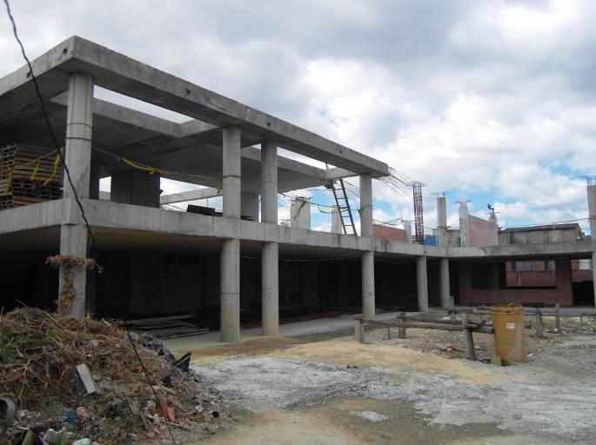 | 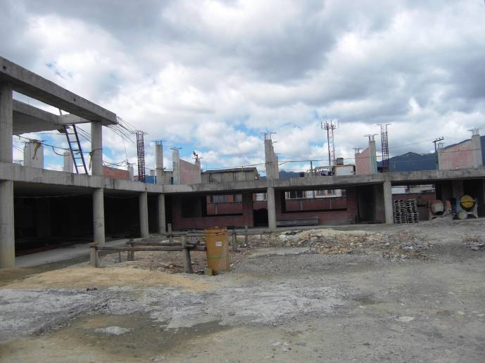
OBRA INCONCLUSA. SE CONSTRUYÓ ESTRUCTURA EN CONCRETO EN DOS NIVELES.
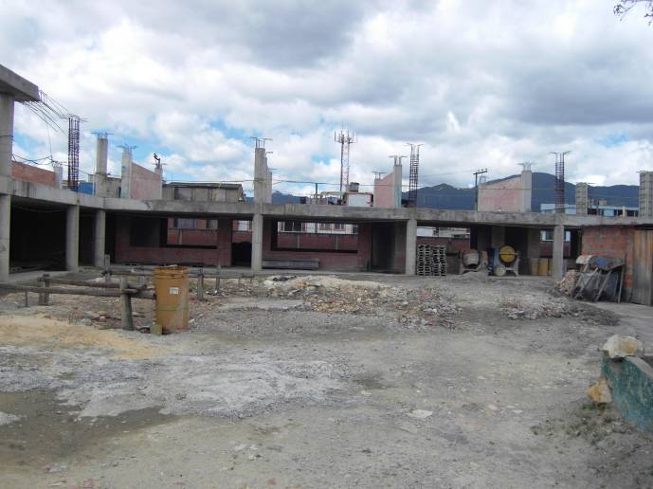 | 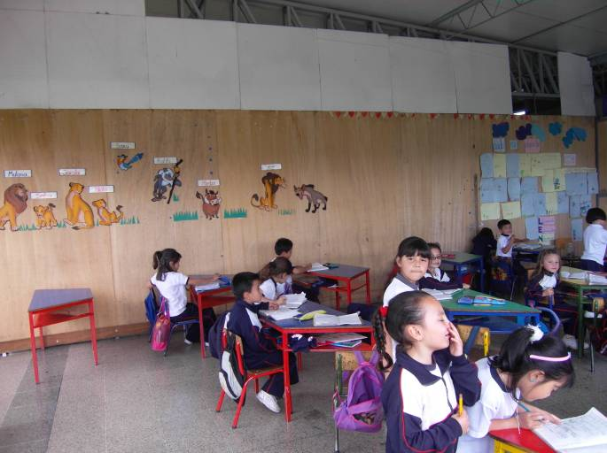
NO SE TIENE CONOCIMIENTO AÚN, DE CUANDO SE TERMINARÁN LAS OBRAS. | CURSO DE PREESCOLAR CONTINÚA EN ESTA SEDE.

2.1.3.3.2. Contrato de Obra 180 del 31 de mayo de 2007- Colegio San Francisco I Sede B La Casona. Carrera 20B Nº 70 A – 27 sur Localidad Ciudad Bolívar

Recursos: Banco Internacional de Reconstrucción y Fomento (BIRF)

Cuadro No. 4

CONTRATO DE OBRA 180 DE 2007 | CONTRATO DE CONSULTORÍA Nº 126 DE 2004
- Contratista Consorcio S.A.  - Plazo: 150 días calendario  - Fecha de inicio: 13 de agosto de 2007  - Fecha de suspensión: 24 de agosto de 2007  - Fecha de inicio de actividades: 19 de abril de 2008  - Fecha de terminación inicial: 9 de enero de 2008  - Fecha de terminación final: 25 de abril de 2009  - Suspensión 1 y 12 prórrogas a la suspensión 1: 610 días calendario  - Interventor: Universidad Distrital Francisco José de Caldas  - Valor inicial: $903.231.273  - Supervisor: Carlos Riveros y Hair Hernández | - Contratista: Consorcio Educar 2004  - Fecha de inicio: 11 de enero de 2005  - Fecha de terminación inicial: 9 de julio de 2005  - Fecha de terminación final: 11 de marzo de 2008.  - Plazo inicial: 180 días calendario  - Interventor: Universidad Nacional de Colombia  - Convenio Interadministrativo Nº 156 de 2004.  - Supervisor contrato: Carlos Alberto Cárdenas.  - Subdirector de Plantas Físicas: Jairo Iván Loaiza Agudelo.
Fuente: Dirección de Contratación - SED

2.1.3.3.2.1. Para exponer la situación de este contrato de obra se debe iniciar con citar la justificación de la suspensión Nº 1 del 24 de agosto de 2007, la cual señala lo siguiente: “La consultoría suministrada por el Consorcio Educar 2004, dentro del planteamiento de reforzamiento de la cimentación del Bloque 2, deja explicito en los planos el demoler la cimentación existente y realizar una nueva cimentación una profundidad e 3,5 m el proceso constructivo para acometer esta actividad no es claro para su ejecución, teniendo como premisa que estamos en zona de alto riesgo de remoción en masa por tanto se hace necesario aclarar este concepto con el fin de acometer las actividades necesarias para la ejecución de la misma. De igual forma la Secretaría de Educación a viabilizado el sitio para el traslado del alumnado de este colegio, más el rector no ha efectuado la ocupación de los nuevos espacios.”

En informe rendido por la Interventoría de la Universidad Distrital Francisco José de Caldas a la SED con radicado del E-2009-124306 del 8 de julio de 2009, donde se hace un resumen del estado actual del contrato de obra 180 de 2007 y se manifiesta que el contrato se inicia el 13 de agosto de 2007 y se suspende el 24 de agosto de 2007, “debido a que los planos del proyecto entregados al contratista eran diferentes a los de la licitación, que de haberse ejecutado habría obligado a realizar una modificación total en el alcance del contrato (recalce y cimentación nueva con un nivel inferior al de la cimentación existente e inconsistencias y complejidad del sistema constructivo) que adicionalmente habría requerido para su ejecución una ampliación sustancial en el plazo mismo.”

Respecto a este tema señala la SED en oficio de fecha con radicado I-030052 del 6 de junio de 2009 como respuesta a este ente de control, que la obra no se ejecutó por cuanto se detectó mayor intervención en la parte estructural de la inicialmente calculada y proyectada, con el agravante que para ese momento se manifestó riesgo de remoción en masa por lo cual se inician trámites para dar alcance a las nuevas determinantes de diseño, presentando el contratista de obra una cotización por valor de $1.570.000,00 sin incluir IVA “para ajustes a los diseños iniciales” .

Se hace necesario solicitar a la SED los ajustes a los diseños estructurales entregados del bloque 2, por cuanto el consultor iba a cobrar el costo adicional sobre los estudios y diseños realizados. Por lo tanto se decide por parte de la interventoría y de la SED incluir dichos “ajustes” previa presentación de la propuesta en el contrato de obra que se encontraba en ese momento suspendido (agosto de 2007).

El contratista de obra Consorcio S.A., luego de varias reuniones con la SED, se rehúsa a realizar los nuevos diseños estructurales y por tanto la SED los realiza a través de una funcionaria de la Dirección de Construcción y Conservación de Establecimientos Educativos, los cuales son entregados al contratista el 13 de mayo de 2008 en medio magnético y en medio físico hasta 24 de julio de 2008, es decir aproximadamente 11 meses después del acta de inicio del contrato; teniendo en cuenta que el proyecto es financiado por la banca multilateral - Banco Mundial el ajuste de precios no es permitido (Sección 5 “Condiciones Generales del contrato”, numeral 47), se analizó por la SED de tratar este problema como un “evento complensable” solicitando al contratista realizar una nueva propuesta para “restablecer la ecuación financiera” .

Una vez recibidos por el contratista los citados estudios y diseños, este hace una revisión de precios unitarios que se ajuste al nuevo presupuesto de obra para actualizarlo a precios de mercado. La propuesta presentada incrementa en $217.098.287.75 el presupuesto original, es decir para un valor total de $1.120.339.560,7. Esta propuesta que no es aceptada por la SED y por tanto el 31 de octubre de 2008 la entidad y la interventoría de la Universidad Distrital actualizan los precios unitarios utilizando los índices de CAMACOL, lo que da un mayor valor por lo que arrojó un incremento de de $49.073.932.06 equivalente a un 5.43% de aumento correspondientes al incremento de insumos en el periodo de julio de 2007 a julio 2008.

Se estableció como plazo último para conocer la respuesta y/o propuesta del contratista hasta el 15 de noviembre de 2008, sin obtener respuesta, por lo tanto el 18 de noviembre de 2008 la la Dirección de Construcción y Conservación de Establecimientos Educativos de la SED da por concluido el proceso de conciliación del potencial evento compensable que actualizaría los precios del contrato y se determina la liquidación bilateral del contrato de obra 180 de 2007, sin haber iniciado la obra.

La SED e interventoría entregan al contratista proyecto del acta de terminación el 29 de mayo de 2009, sin embargo el contratista de obra Consorcio S.A., no ha efectuado a la fecha ninguna observación sobre la misma, por lo que se hará la liquidación unilateral del contrato.

Los estudios técnicos para el reforzamiento del Colegio San Francisco I - Sede B La Casona fueron ejecutados mediante el contrato de consultoría Nº 126 del 6 de diciembre de 2004 sucrito entre la SED y el CONSORCIO EDUCAR 2004 y cuyo objeto: “Realización de la consultoría del diseño de reforzamiento estructural, ajustando la sede a estándares mínimos, plan maestro de equipamento de la SED, en las edificaciones existentes como de las nuevas que se requieran en las siguientes instituciones educativas: Acacias II, La Casona, Mochuelo Bajo, Villas del Diamante, Guillermo Cano, Unión Europea, Brisas del Volador y San Francisco I de la localidad de Ciudad Bolívar” y su valor inicial correspondió a la suma de $396.561.149,60 incluido IVA.

La interventoría de la Consultoría de diseños de la Universidad Nacional de Colombia (conv. interad. 156 de 2004) hace entrega a la SED el 19 de septiembre de 2006 de los estudios técnicos elaborados por el CONSORCIO EDUCAR 2004 para el Colegio Distrital San Francisco Sede B La Casona de la localidad de Ciudad Bolívar correspondientes a diseños arquitectónicos, carteras topográficas, estudio de suelos, vulnerabilidad estructural, memorias de cálculo estructural, diseños eléctricos, presupuesto, programa, plan de contingencia, estudios hidrosanitarios, tanque de almacenamiento entre otros.

En el contrato de consultoría 126/04, se establece que para el Colegio La Casona se destinará la suma de $11.261.507. No obstante este contrato recibió un reconocimiento por mayores áreas diseñadas por valor de $232.455.145, correspondiéndole a la Casona la suma de $5.865.562 por reconocimiento adicional, para un valor total de $17.127.069 para este frente. Respecto al pago efectuado por la SED a la interventoría a estos diseños ejercida por la Universidad Nacional mediante el convenio interadministrativo Nº 156 de 2004, se canceló la suma de $1.182.458.24.

Señala la entidad en el oficio con radicado I-030052 del 6 de junio de 2009 al ente de control que al encontrarse las condiciones técnicas diferentes la SED se vio en la obligación de hacer la modificaciones correspondientes a los estudios de la Casona, se debió ajustar todo el diseño estructural labor que como se menciona fue ejecutada por una funcionaria de la Dirección de Construcción y Conservación de Establecimientos Educativos para el proyecto de reforzamiento estructural.

Al indagar sobre este asunto por parte del equipo auditor, se pudo establecer que no efectuaron “ajustes” como se menciona en la comunicación referida a los a los estudios elaborados con el contrato de consultoría Nº 126 de 2004 - CONSORCIO EDUCAR 2004, sino se trató de la elaboración de un nuevo proyecto para este colegio por parte de la SED.
Argumenta la SED en el oficio con radicado I-030052 del 6 de junio de 2009 al ente de control que no se configura incumplimiento dado que la suspensión y prórrogas ocasionadas en desarrollo del contrato de obra no son imputables al contratista de obra CONSORCIO S.A., teniendo en cuenta, según la entidad, “condiciones técnicas del diseño estructural diferente a las encontradas en terreno que dieron origen a la modificación total de este estudio técnico”. Subrayado fuera de texto.

Con este proceder se considera que la SED, el consultor Consorcio Educar 2004 y el interventor del contrato de consultoría, Universidad Nacional de Colombia violan de forma expresa lo establecido en el subnumeral 2.2.10. del numeral 2.2. “ALCANCE ESPECIFICO DE LA CONSULTORIA” del contrato de consultoría 126 de 2004, el cual señala: “se debe ejecutar un estudio de factibilidad y viabilidad tanto técnica como económica, que determine si conviene o no el reforzamiento o adecuación a estándares mínimos de cada uno de los bloques existentes o es más viable su reposición total con la construcción de nuevas edificaciones, estudiando la relación beneficio-costo es decir comparación de costo de reforzamiento con relación de una obra nueva tomando como base los valores establecidos por LA SECRETARIA y proponer la alternativa de reforzamiento más conveniente teniendo en cuenta tanto los aspectos de tipo técnico como los de tipo económico en caso que se determine por obra nueva el consultor deberá realizar todos los diseños, estudios y trámites necesarios para que pueda realizar la obra diseñada (…)”, subrayado fuera de texto.

Con lo hechos anteriormente descritos se establece que se incurre en lo señalado en el numeral 3 del artículo 26º.- Del Principio de Responsabilidad de la Ley 80 de 1993, que establece lo siguiente:

“3o. Las entidades y los servidores públicos, responderán cuando hubieren abierto licitaciones o concursos sin haber elaborado previamente los correspondientes pliegos de condiciones, términos de referencia, diseños, estudios, planos y evaluaciones que fueren necesarios, o cuando los pliegos de condiciones o términos de referencia hayan sido elaborados en forma incompleta, ambigua o confusa que conduzcan a interpretaciones o decisiones de carácter subjetivo por parte de aquellos.” Subrayado fuera de texto.

De igual forma, la SED suscribe la consultoría para reforzamientos y/o obra nueva en zonas de riesgo medio y alto, sin incluir en éstas, lo dispuesto en el Decreto 190 del 22 de junio de 2004, "Por medio del cual se compilan las disposiciones contenidas en los Decretos Distritales 619 de 2000 y 469 de 2003.", en sus artículos Nº 134, “Áreas urbanas en amenaza por remoción en masa (artículo 78 del Decreto 619 de 2000).”, artículo Nº 141 “Condicionamientos para adelantar procesos de urbanismo y construcción en zonas de amenaza o riesgo alto y medio (artículo 85 del Decreto 619 de 2000, modificado por el artículo 112 del Decreto 469 de 2003)”, en el cual se establece que:

”(…)

1. Para los futuros desarrollos urbanísticos que se localicen en zonas de amenaza alta y media por remoción en masa alta y media, identificadas en el plano denominado Amenaza por remoción en masa, se establecen los siguientes condicionamientos:
a. Para la solicitud de licencias de urbanismo se debe anexar el estudio detallado de amenaza y riesgo por fenómenos de remoción en masa para el futuro desarrollo, el cual debe incluir el diseño de las medidas de mitigación (…)

c. Previo a la expedición de la licencia de urbanismo, la Dirección de Prevención y Atención de Emergencias realizará la verificación y emitirá concepto sobre el cumplimiento de los términos de referencia establecidos para la ejecución de los estudios detallados de amenaza y riesgo por fenómenos de remoción en masa(…)” . Así como lo establecido en el artículo 142 “Obligatoriedad de análisis de riesgos (artículo 86 del Decreto 619 de 2000)”. Subrayado fuera de texto.

Igualmente se transgrede lo establecido en el literal a) del numeral 4, “Aspecto legal” del mismo artículo, que dispone: “Verificar que el contrato se desarrolle dentro del plazo, montos, calidad y demás términos establecidos por las partes.” Subrayado fuera de texto.

De igual forma, se incurre por parte de la entidad en lo definido en el artículo 6° “Daño patrimonial al Estado” de la Ley 610 de 2000 y contraviene lo dispuesto en el numeral 1º del artículo 34 del capítulo segundo “Deberes” del Decreto 734 de 2002, por las deficiencias de los estudios técnicos elaborados mediante el contrato de consultoría Nº 126 de 2004, suscrito entre la SED y el Consorcio Educar 2004, específicamente para el Colegio Distrital San Francisco I Sede B La Casona de la localidad de Ciudad Bolívar, situación que se constituye en un hallazgo administrativo con presunta incidencia fiscal y disciplinaria en cuantía de $18.309.527,24, correspondiente al valor pagado por los mencionados estudios (contrato de consultoría Nº 126/04) y por el pago de interventoría de la Universidad Nacional (Conv. Interad. 156/04) a estos diseños.

VALORACION DE LA RESPUESTA DE LA SED:

Señala la entidad:

“(…) impulsa el reforzamiento estructural de las instalaciones físicas, una serie de pruebas de laboratorio técnicas a la estructura que arrojan como resultado un diagnóstico que refiere o bien a la conveniencia de efectuar el reforzamiento o de demoler y volver a construir, ello depende de la condición física encontrada en el inmueble. Para el caso en estudio, el diagnóstico arrojó como resultado que la estructura no cumplía con las normas sismorresistentes y que además económicamente era mas conveniente demoler y volver a construir y menos riesgoso para la vida de los niños.

La experiencia muestra que por juiciosos y detallados que hayan sido los estudios previos, siempre habrá desfases, pues difícilmente pueden preverse con toda exactitud las circunstancias reales de ejecución que tendrá la obra. (…)

Así mismo, la Interventoría opina que los ajustes de diseño fueron objeto únicamente la construcción del Bloque 1 de Aulas, en cuanto a diseño estructural se refiere, en lugar de su reforzamiento, respetando los lineamientos arquitectónicos y diseños de las instalaciones hidrosanitarias, eléctricas, de red de voz y datos y de telecomunicaciones definidas en el diseño original del Consorcio Educar 2004, que contemplaban adicionalmente la construcción del Bloque 2 (tres pisos de Laboratorios y aulas especializadas), la construcción de un tercer piso (ampliación) en el Bloque 1 reforzado y la construcción de áreas administrativas en Bloque existente. Por lo tanto, los ajustes realizados por la S.E.D. correspondieron al diseño estructural de uno de los dos Bloques contratados y no al diseño de un nuevo proyecto en la totalidad de los componentes (…)

Es importante mencionar que es solo a través de una exploración minuciosa de la edificación realmente se verifican las condiciones de la misma, mediante los ensayos se puede obtener una aproximación de las características de los materiales, que en algunos casos parecen sujetarse a las condiciones reales de la estructura, pero que en otros casos no lo son. Lo encontrado en el colegio SAN FRANCISCO I LA CASONA SEDE B es un ejemplo de ello, una evidencia de las deficiencias en la calidad de los procesos constructivos, acompañada de la ausencia, en su época de diseño y construcción, de una reglamentación oficial o incipiente en construcciones sismorresistentes.(…)

La evaluación de la vulnerabilidad sísmica y las alternativas de reforzamiento se planearon y contrataron de acuerdo a los requerimientos de la NSR-98 Normas Colombianas de diseño y construcción sismo resistente donde en el titulo H. Estudios Geotécnicos no se hace mención a los estudios detallados de riesgos por remoción en masa. Por lo tanto no se contemplo dentro de los requisitos de dichas consultorías, situación que conllevo a que se tomara acciones durante el desarrollo de los contratos para garantizar el cumplimiento de la normatividad distrital y establecer de manera objetiva las prioridades de intervención por este nuevo tipo de riesgo (…)”

Con la anterior respuesta es claro para el ente de control que el cumplimiento del objeto contractual no puede darse de manera parcial como lo expone la entidad, al señalar que sólo se modificó el bloque 1 en su aspecto estructural, respetando los demás lineamientos, sino que el cumplimiento del objeto contractual debió haberse dado en su totalidad al recibir la entidad los estudios señalados a satisfacción.

Igualmente la respuesta de la SED, difiere diametralmente de la entregada a este organismo de control con oficio con radicado I-030052 del 6 de junio de 2009, donde señala que la suspensión y prórrogas ocasionadas en desarrollo del contrato de obra no son imputables al contratista de obra CONSORCIO S.A., teniendo en cuenta, según la entidad, “condiciones técnicas del diseño estructural diferente a las encontradas en terreno que dieron origen a la modificación total de este estudio técnico”. De otra parte, la verificación por parte del equipo auditor de los diseños iniciales del Consorcio Educar 2004 con los diseños elaborados por la SED, se trata de dos proyectos diferentes, corroborado esto con el funcionario que los elaboró.

De la misma manera, al no considerar la entidad la ubicación del Colegio La Casona en un predio de amenaza alta por riesgo de remoción en masa y no tener en cuenta de forma previa lo ordenado en el Decreto 190 de 2004 para los estudios y diseños del proyecto y finalmente la no ejecución de la obra luego de 610 días de suspensión con sus respectivas prórrogas, evidencian que los estudios técnicos referidos no permitieron a la SED desarrollar el proyecto mencionado.

Por lo anterior el hallazgo administrativo con presunta incidencia fiscal y disciplinaria se mantiene.

2.1.3.3.2.2. De otra parte, se transgrede, lo dispuesto en la Resolución 3616 del 1 de diciembre de 2003 de la SED, por la cual se adopta el manual de interventoría de la Entidad, en lo pertinente al literal a) del numeral 2. “Aspecto técnico” del artículo 8. “Funciones del Interventor”: “Verificar y aprobar la localización de los trabajos, en su caso, y, en general las condiciones técnicas pertinentes para iniciar y desarrollar el contrato, como planos, diseños, estudios, cálculos, y especificaciones y/o calidades técnicas que las partes le soliciten y sugerir la adopción de las medidas necesarias para corregir los errores y vacíos que en ellos se detecten.”, k) Llevar a cabo las demás actividades conducentes a garantizar que el desarrollo del objeto contractual y la calidad de sus productos se ajusten a los requerimientos técnicos pertinentes y m). “Verificar la calidad del bien suministrado.” Subrayado fuera de texto.

Cabe recordar lo preceptuado en el artículo 53 de la Ley 80 de 1993. “De la responsabilidad de los consultores, interventores y asesores”.: “Los consultores, interventores y asesores externos responderán civil y penalmente tanto por el cumplimiento de las obligaciones derivadas del contrato de consultoría, interventoría o asesoría, como por los hechos u omisiones que les fueren imputables y que causen daño o perjuicio a las entidades, derivados de la celebración y ejecución de los contratos respecto de los cuales hayan ejercido o ejerzan las funciones de consultoría, interventoría o asesoría.”

Lo anterior se constituye en un hallazgo administrativo con presunta incidencia disciplinaria y debe incluirse en el plan de mejoramiento.

VALORACIÓN DE LA RESPUESTA DE LA SED:

“(…) Es de aclarar que los pliegos del proceso de la licitación LPN-SED-BIRF-012-2007 en su numeral 8.1 aconseja que el licitante, bajo su propia responsabilidad y su propio riesgo, visite e inspeccione el sitio de las obras y sus alrededores y obtenga por si mismo toda la información que se pueda ser necesaria para preparar la oferta y celebrar el contrato para la construcción de las obras. Además en audiencia de aclaración en la que se incluye este proceso en la respuesta para la pregunta 39 referente a planos y especificaciones, existe espacios para observaciones. En este orden de ideas durante el proceso licitatorio el contratista no manifestó inquietud referente a los planos teniendo las herramientas necesarias para informar sobre la inconsistencia.

La interventoría verifico y analizo los planos originales del proyecto que a ella le suministro la SED, por ende la localización y especificaciones del proyecto coincide con lo programado en los diseños, por ello no advierte error alguno en primera instancia y solamente cuando el contratista le informa de un posible error entra a intermediar en el asunto concluyendo que efectivamente los planos colgados en la licitación eran diferentes, pero que el error se debió detectar en el mismo proceso licitatorio por parte del contratista sin embargo antes de iniciar la obra ya se había solucionado y aclarado el tema por cuanto la interventoría ya se le habían entregado los originales de la consultoría al contratista de obra.”

Evaluada la respuesta de la entidad respecto al hallazgo señalado, ésta no responde a la totalidad de falencias observadas al inicio del proceso de reforzamiento del plantel educativo y ante los hechos referidos en los párrafos precedentes, por lo anterior, el hallazgo se mantiene.

2.1.3.3.2.3. Se debe resaltar que la decisión final para no ejecutar la obra, le tomó a la SED, 610 días calendario de suspensión y 12 prórrogas a la misma para el contrato de obra180 de 2007; en los cuales se trasladaron aproximadamente a 280 estudiantes a otras sedes arrendadas por la entidad y en la que permanecen en la actualidad bajo condiciones de hacinamiento, lo que hasta la fecha le ha costado a la SED la suma de $64.484.795,00. Este hecho se constituye en un hallazgo administrativo, por tanto debe ser incluido en el plan de mejoramiento que suscriba la entidad con el ente de control.

VALORACIÓN DE LA RESPUESTA DE LA SED:
La SED no hace referencia alguna a solucionar las condiciones de hacinamiento por lo tanto el hallazgo administrativo se mantiene.

REGISTRO FOTOGRAFICO | 16 DE JUNIO DE 2009
COLEGIO SAN FRANCISCO I SEDE B LA CASONA. | CONTRATO DE CONSULTORÍA Nº 126 DE 2004- CONSORCIO EDUCAR 2004 Y CONTRATO DE OBRA Nº 180 DE 2007 CONSORCIO S.A.
ENTIDAD RESPONSABLE: SED | LOCALIZACIÓN: CARRERA 20B Nº 70 A – 27 SUR LOCALIDAD CIUDAD BOLÍVAR
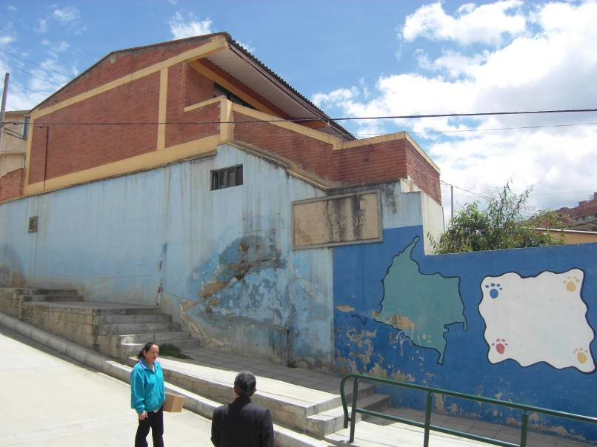
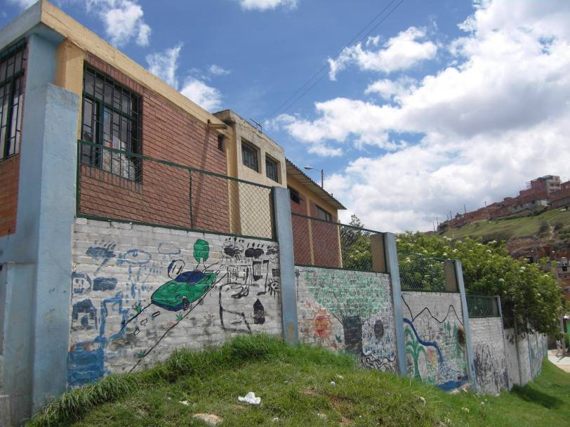
VISTA GENERAL DEL COLEGIO.

2.1.3.3.3. Contrato de Obra Nº 197 de 2006 Consorcio Construcciones Educativas - Contrato de Consultoría Nº 135 de 2004 y Consorcio Consultores SED- 008 Colegio Distrital José Martí Sede C Granjas de San Pablo Ubicación Diagonal 36 A Nº 14 B-31 Sur de la Localidad de Rafael Uribe Uribe.
Cuadro No. 5

CONTRATO DE OBRA 197 DE 2006: | CONTRATO DE CONSULTORIA Nº 135/04:
- Contratista: Consorcio Construcciones Educativas  - Supervisor SED: Meliza Marulanda  - Valor inicial: $1.366.350.750.759.73  - Interventor: Universidad Francisco José de Caldas- Conv. Interd- 288-05  - Plazo inicial 180 días calendario  - Fecha de incio: 1 de marzo de 2007  - Fecha de terminación inicial: 27 de agosto de 2007 | - Consorcio Consultores SED- 008  - Plazo inicial: 180 días calendario. Fecha de inicio: 4 de enero de 2005.  - Fecha de terminación inicial: 2 de julio de 2005.  - Tiempo suspendido: 1.124 días calendario.  - Fecha de terminación final: 30 de julio de 2008.  - Valor inicial contrato: $706.039.960,56  - Adiciones reconocimiento por mayores áreas de diseño: $379.076.063,40;  - Valor final: $1.085.116.023,96  - Interventor: Universidad Nacional de Colombia Convenio Interadministrativo Nº 156/04
Fuente: Dirección de Contratación SED

2.1.3.3.3.1. Los diseños originales de este colegio se efectuaron a través del contrato de consultoría N°135 de 2004, suscrito con la firma CONSORCIO CONSTRUCCIONES SED-008, (Representante legal, Álvaro Hernández Suárez), contrato que tenía como objeto:

“Consultoría para el diseño funcional según estándares mínimos, Plan Maestro de Equipamento establecidos por la SED, levantamiento estructural, análisis de vulnerabilidad sísmica, peritaje y diseño de reforzamiento estructural y la totalidad de diseños arquitectónicos, estructurales, eléctricos, hidráulicos , sanitarios , de gas , voz y datos en las I.E.D., de la localidad de Rafael Uribe Uribe del Distrito Capital.”

Lo anterior, para trece instituciones educativas, entre las cuales se incluía la institución educativa del asunto, con un valor inicial de $706’039.960,56 y un valor final de $1.085’116.923,96, con un plazo inicial de 180 días calendario, con fecha de inicio del 4 de enero de 2005 y de terminación 30 de julio de 2008; las suspensiones se realizaron por 1.124 días calendario; estas suspensiones fueron causadas en su mayoría a la espera en la expedición de la correspondiente licencia de construcción del proyecto, liquidando el contrato finalmente el 29 de noviembre de 2008. Contrato al que se le otorgó un reconocimiento por mayores áreas diseñadas en cuantía de $379’076.063, para un valor final del contrato por $1.083’136.058,41.

La interventoría a esta consultoría se efectuó a través del convenio interadministrativo N°156 de 2004, suscrito con la Universidad Nacional.

El valor inicial de los diseños de este colegio fue de $23’524.264.39, estableciendo dentro del alcance de los trabajos que los mismos correspondían a reforzamiento con adecuación en un área de 1.159 m2 y en cuyo resultado final ningún momento se contempló la obra nueva o restitución de la Planta Física.

De conformidad con lo establecido en el acta de acuerdo al contrato, suscrita el 24 de abril de 2008, para el caso de este proyecto, por el hecho de no haber sido posible la expedición de la licencia de construcción, por razones no imputables al contratista, la SED acordó con éste que le cancelaría el 99.5% del valor correspondiente conforme al contrato. Lo que efectivamente se dio, razón por la cual para estos diseños y de acuerdo con el acta final del contrato, se pagaron finalmente $20’178.140,59 y el valor cancelado por la SED por la interventoría de la Universidad Nacional por $2.470.047.76 para este frente.

Finalmente, se estableció que de acuerdo con el Formato de Recepción de Planos y Estudios Técnicos, la Subdirección de Plantas Físicas de la SED recibió el producto de esta consultoría para este Colegio, en el mes de agosto de 2006. Vale la pena aclarar, que las observaciones mencionadas en el citado formato son relacionadas con la existencia del fenómeno de remoción en masa en la zona en que se encuentra el colegio; sin embargo, no hay evidencia de que la SED hubiese contratado en ese momento, como era su deber, el correspondiente estudio para las obras de mitigación de este fenómeno.

Con relación al recibo del producto de esta consultoría es necesario comentar que la SED tiene claramente establecido los criterios para la revisión y aprobación de proyectos arquitectónicos y estructurales, entre los cuales se encontraba el proyecto Granjas de San Pablo. El anterior recibo contó con el visto bueno del supervisor del Área de Reforzamiento de la SED y el visto bueno del Área de Planeación y Diseño – Planoteca.

Posteriormente, se suscribió el contrato de obra N° 197 de 2006, para la ejecución de las obras de mejoramiento integral que incluye el reforzamiento, restitución, mejoramiento y ampliación de la planta física, de acuerdo a los planos, detalles, especificaciones, y cantidades de obra entregados por la SED (para un bloque de dos pisos), como resultado de la Licitación Pública SED-SPF-031-2006, con la firma CONSORCIO CONSTRUCCIONES EDUCATIVAS, por un valor inicial de $1.336’350.759,73. y un plazo inicial de 170 días, con la interventoría de la Universidad Distrital ejercida mediante el contrato interadministrativo N° 288 de 2005.

El contrato de obra citado, debió iniciar sus actividades el 16 de marzo de 2007, pero realmente inició el 3 de julio de 2007, debido a la suspensión N° 1 al contrato aprobada el mismo día de la suscripción del acta de inicio actividades, en razón a la necesidad de ajustar los estudios y diseños por parte del consultor y aprobados por la SED, como consecuencia de las modificaciones que se generaron por la afectación vial encontrada en el predio sobre la Calle 34 sur.

Con respecto a esta afectación, ya se había evidenciado en la ejecución de la consultoría de diseño, no obstante y como se mencionó anteriormente, los diseños efectuados bajo la citada consultoría fueron recibidos a satisfacción por parte tanto de la interventoría de diseños efectuada por la Universidad Nacional, a través del contrato N°156 de 2004, como por parte de la SED; no existiendo justificación alguna de no haber solucionado esta situación en ese momento y no dentro de la ejecución del contrato de obra, como se evidenció.

La demora en la ejecución del contrato se debió en gran parte a la modificación sustancial del proyecto que pasó de un reforzamiento de un bloque de dos pisos a una nueva construcción de dos bloques de tres pisos, como prueba de esto se estableció lo siguiente:

Mediante la modificación N° 1, del 14 de diciembre de 2007, se aprobaron 55 días calendario de plazo adicional, debido a los siguientes hechos, enunciados por el contratista: “1.Debió acometer la demolición de la estructura existente y posterior localización georreferenciada del proyecto, hechos que no estaban previstos inicialmente. 2. Debió acometer las excavaciones en roca, demolición de cimientos enterrados y excavaciones que inicialmente no estaban previstas. 3.Realizar los ajustes a los diseños, lo cual inicialmente no estaba previsto en el contrato.”

Nuevamente el 6 de febrero de 2008, se otorgaron otros 30 días calendario en razón a que durante la ejecución del objeto contractual se preveían mayores cantidades de obra y obras adicionales para la ejecución de las obras contratadas, además teniendo en cuenta que los estudios de consultoría para la ejecución de varios ítems tales como áreas exteriores, tanque de agua y cubiertas tuvieron demoras en su entrega.

El 5 de marzo de 2008, se suspende nuevamente el contrato por 30 días calendario, en razón a la necesidad de aclarar entre la SED y la Defensoría del Espacio Público, la posible restitución por parte de alguna de las dos entidades de la vía que linda por la calle 35 A sur, la que a esa fecha estaba invadida por el campamento de la obra y a que dentro de los planos ese terreno hacía parte de la propiedad del IED, por lo que hasta no tener un concepto y evaluación de los mismos se suspendía.

Adicionalmente, se estableció que con cargo al presupuesto del contrato se pagó parte de los posteriores diseños para la construcción nueva, dentro de un capítulo denominado Consultoría no prevista, por un valor más IVA (16%) de $35’056.070,00.

Gráfico No.1
DISEÑOS COLEGIO DISTRITAL GRANJAS DE SAN PABLO

CONTRATO DE CONSULTORÍA N°135 DE 2004 - CONSORCIO CONSTRUCCIONES SED-008
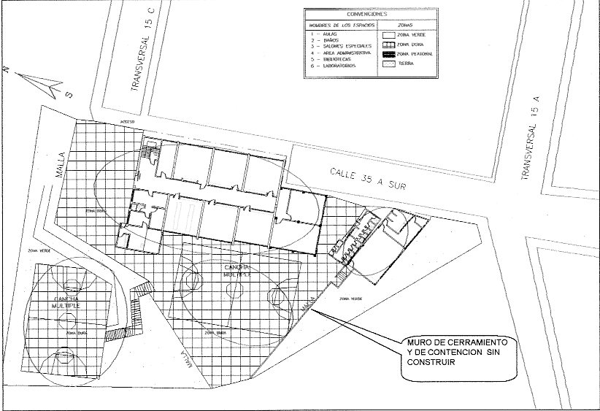
CONTRATO DE OBRA N° 197 DE 2006 - CONSORCIO CONSTRUCCIONES EDUCATIVAS
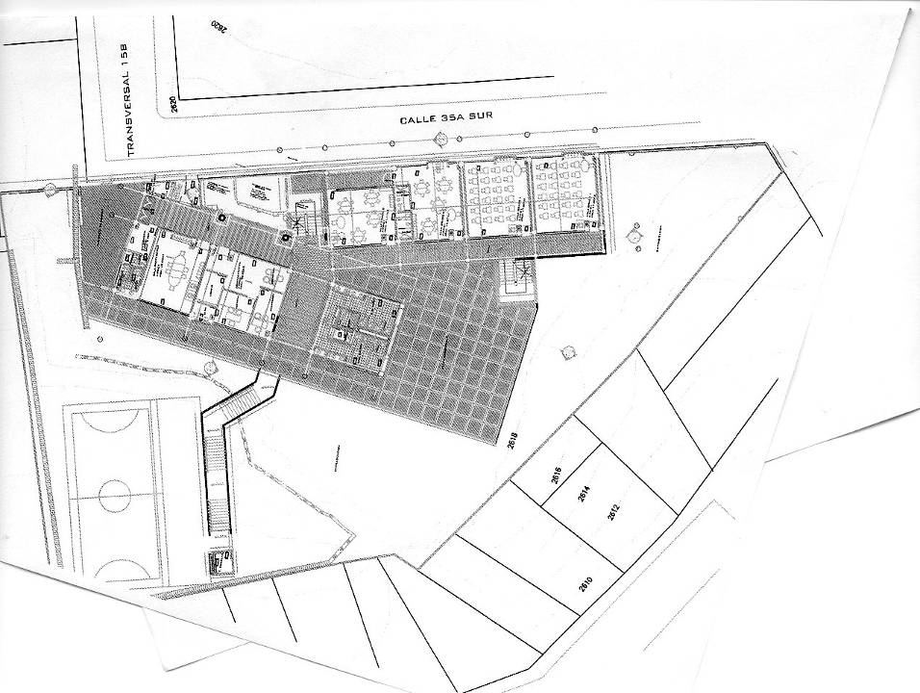
Fuente: Dirección de Construcción y Conservación de Establecimientos Educativos -SED

Ante esta situación, se estableció que la SED justifica la no utilización de los diseños inicialmente elaborados a través del contrato de consultoría 135 de 2004, debido a que: “Teniendo en cuenta las circunstancias encontradas en la obra, las recomendaciones realizadas por la interventoría de la Universidad Distrital, la afectación vial que el colegio estaba produciendo y una relación costo beneficio, en la cual no sólo se valuaron los aspectos presupuestales, sino aspectos intangibles como confort, bienestar, estéticos, etc, se determinó realizar la demolición y restitución del colegio , sobre la marcha de la realización de la obra de reforzamiento, con las implicaciones que se sabía se iban a tener: Realización del ajuste de los diseños, Retraso en la entrega de la obra, Posibilidad de incremento del valor”; sin embargo, esta justificación no es aceptable, por cuanto los diseños fueron recibidos a satisfacción y avalados por los funcionarios de la SED responsables de esta labor, sin observaciones a los mismos.

Adicionalmente se estableció que por recomendación de la interventoría y aprobación de la SED, se contrataron nuevamente los diseños de este colegio con la firma ARQUITEK SOLUCIONES INTEGRALES LTDA (contrato de consultoría 203 de 2006) con cargo al presupuesto del contrato de obra, diseños para la construcción nueva, pagados dentro del capítulo denominado “Consultoría no prevista”, por un valor de $35’056.070,00 más IVA (16%).

Vale la pena anotar que además de la nueva contratación de diseños para este proyecto, se solicitó al contratista, adicionalmente, el diseño de muro de contención para mitigación, solicitud que también generó demoras en la ejecución normal del contrato de obra.

Es claro que la SED, el Consorcio Construcciones SED-008 y la interventoría de Universidad Nacional, a través del contrato N° 156 de 2004, omitieron de forma clara lo estipulado en el contrato de consultoría N° 135 de 2004 en el numeral 11 del literal B) “Alcance específico de la consultoría” de la Cláusula Segunda, “Alcance del Objeto” , que señala: “se debe ejecutar un estudio de factibilidad y viabilidad tanto técnica como económica, que determine si conviene o no el reforzamiento o adecuación a estándares mínimos de cada uno de los bloques existentes o es más viable su reposición total con la construcción de nuevas edificaciones , estudiando la relación beneficio-costo es decir comparación de costo de reforzamiento con relación de una obra nueva tomando como base los valores establecidos por LA SECRETARIA y proponer la alternativa de reforzamiento más conveniente teniendo en cuenta tanto los aspectos de tipo técnico como los de tipo económico en caso que se determine por obra nueva el consultor deberá realizar todos los diseños, estudios y trámites necesarios para que pueda realizar la obra diseñada (…)”, subrayado fuera de texto.

Debe aclararse que la construcción de este muro no estuvo contemplada dentro de los diseños originalmente efectuados. Se debe tener en cuenta que si el colegio se encuentra en zona de riesgo de remoción en masa se debía haber contemplado la construcción de este tipo de obra antes de la apertura del proceso licitatorio para el reforzamiento de la edificación. Con esta actuación la SED desconoció lo dispuesto en el Decreto 190 del 22 de junio de 2004, "Por medio del cual se compilan las disposiciones contenidas en los Decretos Distritales 619 de 2000 y 469 de 2003.", en sus artículos Nº 134, “Áreas urbanas en amenaza por remoción en masa (artículo 78 del Decreto 619 de 2000).”, artículo Nº 141 “Condicionamientos para adelantar procesos de urbanismo y construcción en zonas de amenaza o riesgo alto y medio (artículo 85 del Decreto 619 de 2000, modificado por el artículo 112 del Decreto 469 de 2003)”, en el cual se establece que:”….

1. Para los futuros desarrollos urbanísticos que se localicen en zonas de amenaza alta y media por remoción en masa alta y media, identificadas en el plano denominado Amenaza por remoción en masa, se establecen los siguientes condicionamientos:

a. Para la solicitud de licencias de urbanismo se debe anexar el estudio detallado de amenaza y riesgo por fenómenos de remoción en masa para el futuro desarrollo, el cual debe incluir el diseño de las medidas de mitigación (…)
c. Previo a la expedición de la licencia de urbanismo, la Dirección de Prevención y Atención de Emergencias realizará la verificación y emitirá concepto sobre el cumplimiento de los términos de referencia establecidos para la ejecución de los estudios detallados de amenaza y riesgo por fenómenos de remoción en masa(…)” .

Así como lo establecido en el artículo 142 “Obligatoriedad de análisis de riesgos (artículo 86 del Decreto 619 de 2000)”. Subrayado fuera de texto.

Al respecto de la obligatoriedad de disponer previamente a la licitación de obra correspondiente el estudio de remoción en masa, también se establece que no se dio cumplimiento a lo dispuesto en los pliegos de condiciones, de la licitación pública SED-SPF-031-2006, que en su Capitulo 2 – “Condiciones técnicas de la contratación, numeral 2.1 Condiciones Técnicas”, establece que la Subdirección de Plantas Físicas adelantaría paralelo al proceso de selección de contratista, “(…) los estudios de viabilidad del cumplimiento con las normas de urbanismo, uso del suelo y construcción, a fin de obtener las respectivas licencias y permisos.” Se establece además, que “Las licencias y permisos serán entregados al proponente favorecido al inicio de la construcción los trámites necesarios para obtener la respectiva licencia de construcción, en concordancia con lo establecido en la Ley 388 de 1997”.

Con lo hechos anteriormente descritos se determina que se incurre en lo señalado en el numeral 3 del artículo 26º.- “Del Principio de Responsabilidad” de la Ley 80 de 1993, que determina lo siguiente:

“3o. Las entidades y los servidores públicos, responderán cuando hubieren abierto licitaciones o concursos sin haber elaborado previamente los correspondientes pliegos de condiciones, términos de referencia, diseños, estudios, planos y evaluaciones que fueren necesarios, o cuando los pliegos de condiciones o términos de referencia hayan sido elaborados en forma incompleta, ambigua o confusa que conduzcan a interpretaciones o decisiones de carácter subjetivo por parte de aquellos.” Subrayado fuera de texto.

Igualmente, se incurre por parte de la entidad en lo definido en el artículo 6° “Daño patrimonial al Estado” de la Ley 610 de 2000 y contraviene lo establecido en numeral 1 del artículo 34 del capítulo segundo “Deberes” del Decreto 734 de 2002, por la deficiencias técnicas de los estudios elaborados mediante el contrato de consultoría Nº 135 de 2004 suscrito entre la SED y el Consorcio Consultores SED 008, específicamente para el Colegio Distrital José Martí Sede C Granjas de San Pablo de la localidad de Rafael Uribe Uribe, por lo que este hecho se constituye en un hallazgo administrativo con presunta incidencia fiscal y disciplinaria en cuantía de $22.648.188,35, al no cumplir con el objeto contractual para el reforzamiento del mencionado plantel educativo y tener que ejecutar y pagar la SED otro proyecto de construcción para el Colegio Distrital José Martí Sede C Granjas de San Pablo con cargo al contrato de obra.

Este valor corresponde al 99.5% del valor inicial de los mismos, pagado en el acta final del contrato, al no haber sido posible la expedición de la licencia de construcción, por razones no imputables al contratista, por lo tanto la SED acordó con éste que le cancelaría este valor y por la suma cancelada por concepto de interventoría a los citados estudios,

Esta interventoría fue ejercida por la Universidad Nacional de Colombia a través del convenio Interadministrativo 156 de 2004, estudios que no fueron idóneos para la ejecución de la obras de reforzamiento estructural y diseño a estándares mínimos del colegio referido.

VALORACION DE LA RESPUESTA DE LA SED:

“(…) En el caso del diseño realizado mediante la consultoría 135 de 2004 se tiene evidencias de las inspecciones realizadas, se tienen los modelos matemáticos de vulnerabilidad y de diseño de reforzamiento, el calculo de los índices de flexibilidad y vulnerabilidad, los planos de diseño de reforzamiento.

La realización de esta consultoria fue basada en los preceptos básicos del diseño estructural estipulados en el capitulo C.8 de la NSR-98 Norma Sismo resistente 1998 (…)

La consultoría realizada bajo el contrato 135 de 2004, dio cumplimiento a lo estipulado en la normativa resistente, al cual se erige con carácter de ley, utilizó criterios diseño permitidos y sustentables a la luz de modelos teóricos de diseño, la Interventoría de Diseño verificó el cumplimiento de los procedimientos exigidos por la Norma e impartió las aprobaciones a los mismos, sin embargo la realidad de nuestras edificaciones no puede ser advertida en muestreos aleatorios sino en demoliciones casi totales de las estructuras. (…)

Es importante recalcar que no fue la afectación vial, la que supuso la modificación y redireccionamiento de la Consultoría realizada bajo el contrato 135 de 2004, sino los aspectos técnicos anteriormente mencionados, la eliminación de la afectación vial fue un valor agregado del redireccionamiento realizado, más no la motivación del mismo.

En cuanto a la evaluación costo beneficio, esta fue realizada por el Consultor pero por razones obvias la demolición y restitución del bloque resultaba mas onerosa que el reforzamiento, puesto que en la primera se realizaría un proyecto integral que incluiría ampliación de cobertura (…)”

La respuesta dada por la entidad no refuta en absoluto ni justifica lo graves errores cometidos en la ejecución de los mencionados estudios técnicos que a la postre no sirvieron para el reforzamiento del plantel educativo, elaborando otro proyecto totalmente diferente con cargo al contrato de obra (ver gráfico 1) que en nada corresponde a una presunta decisión de evaluación costo- beneficio posterior a la ejecución de los estudios técnicos del contrato de consultoría 135/04 que argumenta la entidad.

Por el contrario, este hecho contraviene de manera flagrante lo consagrado en el contrato de consultoría N° 135 de 2004, en su numeral 11, literal B) “Alcance específico de la consultoría” de la Cláusula Segunda, “Alcance del Objeto” , que señala: “se debe ejecutar un estudio de factibilidad y viabilidad tanto técnica como económica, que determine si conviene o no el reforzamiento o adecuación a estándares mínimos de cada uno de los bloques existentes o es más viable su reposición total con la construcción de nuevas edificaciones , estudiando la relación beneficio-costo es decir comparación de costo de reforzamiento con relación de una obra nueva tomando como base los valores establecidos por LA SECRETARIA y proponer la alternativa de reforzamiento más conveniente teniendo en cuenta tanto los aspectos de tipo técnico como los de tipo económico en caso que se determine por obra nueva el consultor deberá realizar todos los diseños, estudios y trámites necesarios para que pueda realizar la obra diseñada (…)”, subrayado fuera de texto.

Por lo anterior es totalmente claro que la decisión de realizar un reforzamiento o efectuar su reposición total, debía realizarse con antelación a la ejecución de la obra y no durante su ejecución como pretende justificar la SED al ente de control. Esto es claro al señalar el contrato: “ejecutar un estudio de factibilidad y viabilidad tanto técnica como económica, que determine si conviene o no el reforzamiento o adecuación a estándares mínimos de cada uno de los bloques existentes o es más viable su reposición total con la construcción de nuevas edificaciones, estudiando la relación beneficio-costo es decir comparación de costo de reforzamiento con relación de una obra nueva”, subrayado fuera de texto.

De otra parte, la SED trata de minimizar la inobservancia por parte del Consorcio Construcciones SED 008 - contrato de consultoría N° 135 de 2004, de la afectación vial que influyó de manera definitiva en la decisión de ejecutar y pagar otro proyecto de construcción para el Colegio Distrital José Martí Sede C Granjas de San Pablo por parte de la SED con cargo al contrato de obra.

Por lo anterior, el hallazgo administrativo con presunta incidencia fiscal y disciplinaria se mantiene.

2.1.3.3.3.2. De otra parte, no se da cumplimiento al manual de interventoría adoptado mediante la Resolución 3616 del 1 de diciembre de 2003 de la SED en lo pertinente al literal a) del numeral 2. “Aspecto técnico” del artículo 8. “Funciones del Interventor”: “Verificar y aprobar la localización de los trabajos, en su caso, y, en general las condiciones técnicas pertinentes para iniciar y desarrollar el contrato, como planos, diseños, estudios, cálculos, y especificaciones y/o calidades técnicas que las partes le soliciten y sugerir la adopción de las medidas necesarias para corregir los errores y vacíos que en ellos se detecten.”, k) Llevar a cabo las demás actividades conducentes a garantizar que el desarrollo del objeto contractual y la calidad de sus productos se ajusten a los requerimientos técnicos pertinentes. y m). “Verificar la calidad del bien suministrado.” Subrayado fuera de texto.

Igualmente se transgrede lo establecido en el literal a) del numeral 4 “Aspecto legal” del mismo artículo, que dispone: “Verificar que el contrato se desarrolle dentro del plazo, montos, calidad y demás términos establecidos por las partes.”

Cabe recordar lo preceptuado en el artículo 53 de la Ley 80 de 1993. “De la responsabilidad de los consultores, interventores y asesores”.: “Los consultores, interventores y asesores externos responderán civil y penalmente tanto por el cumplimiento de las obligaciones derivadas del contrato de consultoría, interventoría o asesoría, como por los hechos u omisiones que les fueren imputables y que causen daño o perjuicio a las entidades, derivados de la celebración y ejecución de los contratos respecto de los cuales hayan ejercido o ejerzan las funciones de consultoría, interventoría o asesoría.”

Lo anterior se constituye en un hallazgo administrativo con presunta incidencia disciplinaria, y debe ser incluido en el plan de mejoramiento

VALORACIÓN DE LA RESPUESTA DE LA SED:

“(…) Al inicio de las actividades del contrato efectivamente se realizó una verificación y aprobación de la localización de los trabajos y de las condiciones técnicas pertinentes para iniciar y desarrollar el contrato.
Los planos, diseños, estudios, cálculos y especificaciones del diseño del reforzamiento del colegio Granjas de San pablo ya habían pasado por una revisión que la Interventoría de Diseño de la Universidad Nacional realizó al contrato de Consultoría 135 de 2004, encargado de este centro educativo, y contaban con su aprobación, lo cual no exime desde ningún tipo de vista la realización de una revisión por parte de la Interventoría de Obra de la Universidad Distrital a la misma con el fin de validar la información registrada e identificar inconsistencias en los mismos, revisión que sin lugar a dudas fue realizada por el personal de la Interventoría asignado a este colegio (…)”

La respuesta dada por la SED no desvirtúa el hallazgo, por lo tanto se mantiene.

Las modificaciones sustanciales a los diseños, trajeron como consecuencia un incremento en el presupuesto, sin embargo el contratista no firmó la adición necesaria para culminar las obras, razón por la cual el proyecto no se concluyó en su totalidad, alcanzando una ejecución presupuestal del 89.76%, quedando pendiente la ejecución de algunas actividades tales como: La realización del tanque de almacenamiento de agua potable, del cuarto de bombas, cancha deportiva, portería, cerramiento, tienda escolar, cuarto de basuras, obras exteriores y algunos pendientes de instalación en el bloque (barandas y divisiones de baños), obras que se contrataron a través de la suscripción de un nuevo contrato de obra N° 209 de 2009, por un valor de $444’820.088, con un plazo total de ejecución de 100 días calendario, suscrito con la firma CONSORCIO ORBE, contrato que a la fecha se encuentra en ejecución.
Ante el reforzamiento de la Sede del Colegio Distrital Granjas de San Pablo de la localidad de Rafael Uribe Uribe y la problemática presentada en la ejecución de las obras de reforzamiento por la inconsistencias presentadas con los estudios elaborados mediante el contrato de consultoría Nº 135 de 2004, la SED suscribe el instrumento de adhesión 030 de 2006, 2007, 2008 y 2009 al convenio 013, con el fin de ubicar 500 estudiantes del colegio Granjas de San Pablo de la localidad de Rafael Uribe Uribe, lo cual se realiza en un inmueble ubicado en la carrera 15 Bis Nº 27-82 sur por un valor de $46.510.860 (IVA incluido) (verificar presunto detrimento) con fecha de inicio del 30 de noviembre de 2006 a marzo 30 de 2007.

2.1.3.3.3.3. Posteriormente la SED suscribe el contrato de arrendamiento Nº 439 del 18 de febrero de 2009 con la ASOCIACIÓN GRANJAS DE SAN PABLO del inmueble ubicado en la calle 33 Bis sur Nº 14 A- 63 por un valor contrato de $7.019.441 (IVA incluido) siendo su fecha de inicio el 20 de febrero de 2009, sede a la cual se trasladaron un total de 400 estudiantes por un periodo de 11 meses que como se puede apreciar en el registro fotográfico del CD anexo, no cuenta con las condiciones mínimas necesarias para ofrecer el servicio educativo y se tiene irregularidades tales como, que en un salón de aproximadamante 9,5 m² se ubiquen un total de 19 alumnos de preescolar y un maestro lo que sucede en iguales condiciones con las demás “aulas” de la edificación. Este hecho se constituye en un hallazgo administrativo y debe ser incluido en el Plan de Mejoramiento que suscriba la entidad con el ente de control.

VALORACIÓN DE LA RESPUESTA DE LA SED:

La respuesta de la SED no soluciona ni desvirtúa el hallazgo administrativo por lo tanto éste se mantiene.

REGISTRO FOTOGRAFICO |  | 12 DE JUNIO DE 2009
COLEGIO DISTRITAL JOSÉ MARTI SEDE C GRANJAS DE SAN PABLO |  | CONTRATO DE CONSULTORÍA Nº 135 DE 2004 – CONSORCIO CONSULTORES SED- 008 Y CONTRATO DE OBRA Nº 197 DE 2006 CONSORCIO CONSTRUCCIONES EDUCATIVAS
ENTIDAD RESPONSABLE: SED |  | LOCALIZACIÓN: DIAGONAL 36 A Nº 14 B-31 SUR LOCALIDAD DE RAFAEL URIBE URIBE
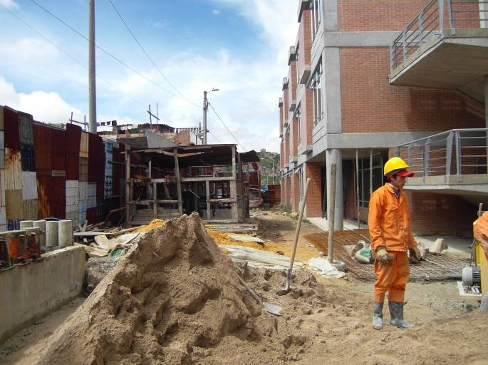 | 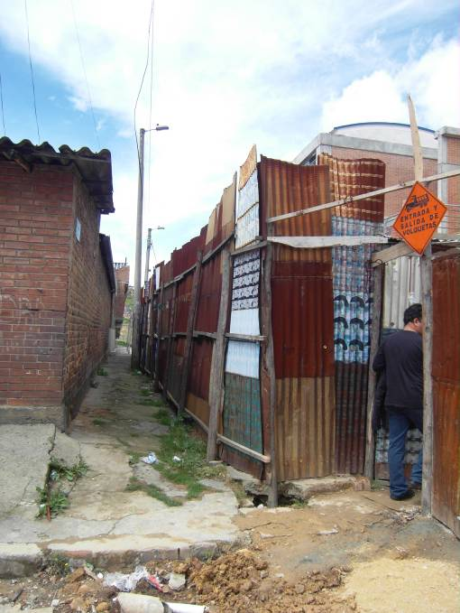
AFECTACION VIAL QUE NO SE TUVO EN CUENTA AL MOMENTO DE REALIZAR LOS ESTUDIOS.
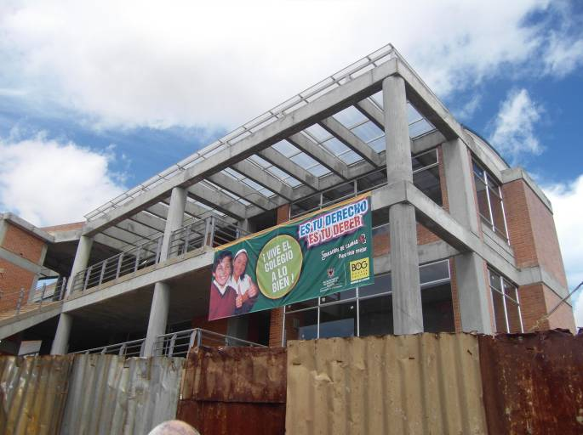 | 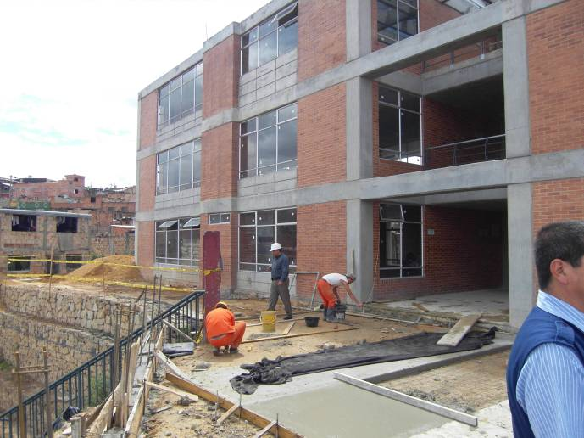
TRABAJOS QUE SE ADELANTAN CON EL CONTRATO DE OBRA N° 209 DE 2009- CONSORCIO ORBE
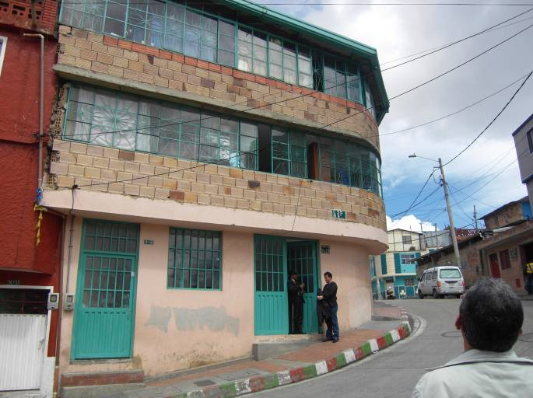 | 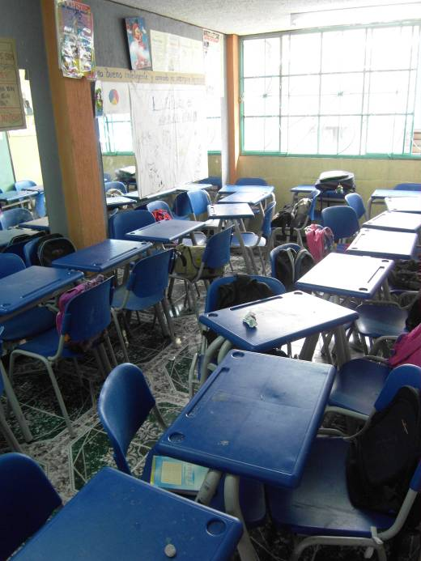
EDIFICACIÓN ARRENDADA DONDE SE UBICAN LOS ESTUDIANTES EN CONDICIONES PRECARIAS – HACINAMIENTO
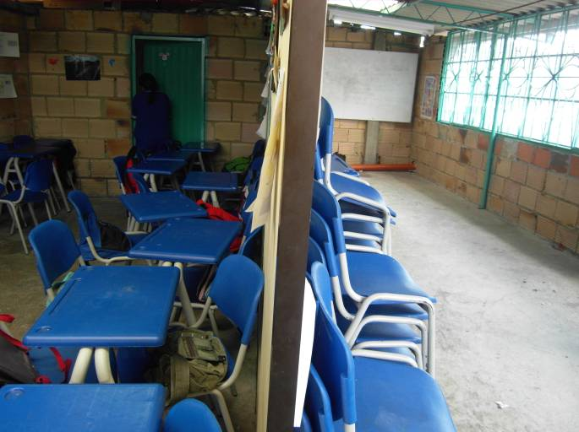 | 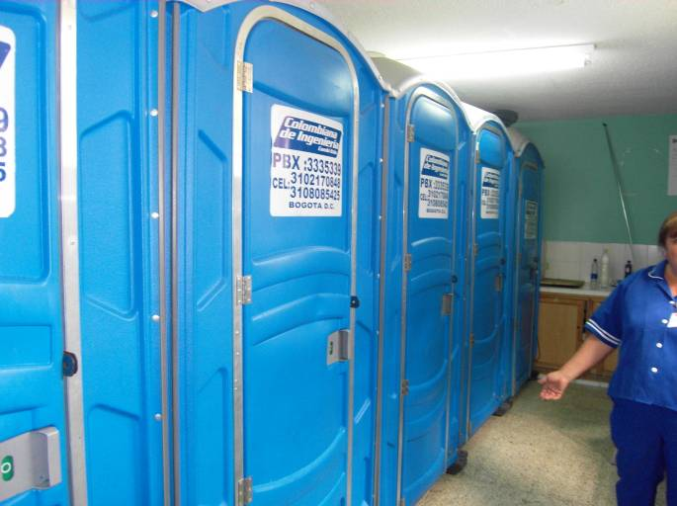
AULAS NO APTAS PARA LA ENSEÑAZA Y EN LA CUAL SE ENCUENTRAN LOS ESTUDIANTES DESDE HACE UN AÑO.

2.1.3.3.4. Contrato de Obra Nº 182 del 31 de mayo de 2007 – Colegio Alemania Unificada Sede C - San Martín de Loba Diagonal 41 A Sur Nº 2 A- 41 - Localidad de San Cristóbal

Recursos: Banco Mundial

Cuadro No. 6

CONTRATO DE OBRA Nº 182 DE 2007 | CONSULTORÍA Nº 103 DE 2004
- Contratista: OBRAS LTDA.  - Valor inicial: $873.091.998  - Plazo: 150 días (15 días para estudio de documentos y 135 para obra)  - Interventoría: Universidad Distrital Francisco José de Caldas Convenio Interad. 288-05.  - Supervisor SED: Jhonson Cansario, Carlos Castaño  - Fecha de inicio: 25 de junio de 2007  - Fecha de terminación inicial: 21 de noviembre de 2007  - Suspensiones: 504 días calendario (informe de interventoría Nº 14 de Julio de 2008) en dos suspensiones y siete prórrogas.  - Fecha de terminación final: 8 de abril de 2009.  - Interventoría: Universidad Francisco José de Caldas. | - Consorcio HDS – BCA  - Plazo inicial: 180 días calendario  - Fecha de inicio el 26 de octubre de 2004  - Fecha de terminación: 30 de octubre de 2006  - Valor inicial: 186.621.690.23  - Valor final ejecutado: $149.297.352.18  - Tiempo suspendido: 555 días calendario.  - Interventor SED: Eduardo Bayona  - Supervisor SED: Carlos Cárdenas
Fuente: Dirección de Contratación - SED

2.1.3.3.4.1. Respecto a la ejecución del contrato de obra Nº 182 de 2007 cuyo objeto consistió en: “Ejecución de las obra de mejoramiento integral el cual incluye el reforzamiento, restitución, mejoramiento y ampliación de la Planta Física, en la Institución Educativa Distrital ALEMANIA UNIFICADA Sede C (SAN MARTIN DE LOBA) de acuerdo a los planos, especificaciones y cantidades de obras entregados a la Secretaría de Educación del Distrito por el Diseñador responsable.”, se tiene que la obra se inicia y se suspende el mismo día, es decir el 27 de junio de 2007, por cuanto se observaron fisuras en los pisos del área exterior del colegio y considerando la geomorfología en la cual se ubica el colegio requiere un estudio de riesgos por remoción en masa, lo que generó la modificación de la consultoría entregada.

Los estudios técnicos para el reforzamiento de este plantel educativo fueron realizados por el CONSORCIO HDS – BCA mediante el CONTRATO DE CONSULTORÍA Nº 103/04, cuyo objeto consistió en:“Realización de la consultoría del diseño de reforzamiento estructural, ajustando la sede a estándares mínimos de la SED en las edificaciones existentes como de las nuevas que se requieran en las siguientes instituciones educativas Rosillo y Moruelo, Bellavista, Ciudad de Londres, El Rodeo, José María Córdoba, Juan XXIII, Los Libertadores, San Martín de Loba, San Vicente, Santa Ana, Suramericana de la localidad 4 San Cristóbal.” .

El estudio de riesgos por remoción en masa no fue efectuado dentro de los estudios entregados por la SED para el proyecto de reforzamiento elaborados por el CONSORCIO HDS – BCA, mediante el CONTRATO DE CONSULTORÍA Nº 103/04, sino que se contrata a la firma GEOCING LTDA con la orden de consultoría Nº 681/07 por un valor de $43.3 millones. Posteriormente la Dirección de Prevención y Atención de Emergencias (DPAE), efectúa revisión de los estudios elaborados por GEOCING LTDA., denominados “Estudio de riesgos por fenómeno de remoción en masa y diseño de obras de mitigación –Colegio San Martín de Loba – Localidad de San Cristóbal, Bogotá D.C.”, no es aceptado en dos oportunidades por la citada entidad por cuanto no cumplia con la totalidad de los términos de referencia establecidos por la DPAE.

La obra se reinicia el 26 de noviembre de 2007 por cuanto la SED entrega finalmente al contratista, los estudios técnicos correspondiente al análisis por riesgos de remoción en masa, que una vez entregados al contratista de obra, hubo que “modificar” el proyecto por cuanto las condiciones técnicas presentadas, eran diferentes a las planteadas en el producto entregado por el CONSORCIO HDS – BCA mediante el CONTRATO DE CONSULTORÍA Nº 103/04, por lo cual se suspende por segunda vez y se aprueban seis prórrogas a la citada prórroga, por un término de total de suspensión de 504 días calendario para efectuar los nuevos estudios.

La interventoría de la Universidad Distrital comunica el 9 de mayo de 2008 a la Subdirección de Plantas Físicas (Dirección de Construcción y Conservación de Establecimientos Educativos), entre otras cosas, lo siguiente: “los resultados de las resistencias encontradas en estos concretos son muy bajos, al igual que las expectativas de cimentación plasmadas en los planos de consultoría no se encuentran físicamente en sitio, concepto ratificado por el contratista por evaluación de su asesor estructural.

De acuerdo con lo expuesto se toma la decisión por parte de la SED de demoler la estructura existente ya que no cumple con las normas mínimas de seguridad de acuerdo a la NSR 98 (…)

La SED aplicara un modelo arquitectónico para implantar en este IED y de igual forma el contratista se compromete a realizar los ajustes a la consultoría estructural con base en el suministro de la por parte de la SED de la consultoría arquitectónica, el valor de estos ajustes serán los vigentes por la SED y enviados por la interventoría al contratista.” Subrayado fuera de texto.

El 4 de julio de 2008 la Coordinación de proyectos de Reforzamiento de la Subdirección de Plantas físicas entrega a la interventoría de Universidad Distrital “el anteproyecto arquitectónico”, es decir en un periodo de más de año, luego de iniciado el contrato de obra para el referido reforzamiento estructural. Posteriormente, el 20 de octubre del mismo año (folio 31 del tomo 4) se informa al contratista OBRAS LTDA., sobre una última reunión para tomar de tomar definitiva sobre el contrato de obra Nº 182 de 2007.

El 2 de septiembre de 2008, el contratista oficia a la SED para que se pronuncie por el incumplimiento de la entidad en cuanto a la entrega de los diseños y planos necesarios e idóneos para dar inicio a las obras y se pronuncie por los perjuicios causados en costos administrativos y financieros derivados de la imposibilidad de dar comienzo a la ejecución del contrato de obra Nº 182 de 2007 y solicita la rescisión del contrato.

En acta de comité del 2 de octubre de 2008 se acuerda por parte de la SED, interventoría de la Universidad Distrital y contratista Obras Ltda., que este último realizaría nuevamente la consultoría de un bloque de aulas, batería sanitaria y punto fijo y acometería las obras de mitigación previstas en el estudio de remoción en masa con los estudios suministrados por la SED y se la actualización de precios con índices de CAMACOL- DANE.

El 14 de octubre de 2008 el contratista Obras Ltda., reitera a la SED la declaratoria de incumplimiento por parte de esa entidad y finalmente la obra no se ejecuta ante la negativa del contratista de efectuar las obras bajo otras condiciones que no correspondían a lo pactado inicialmente y a realizar las modificaciones a los estudios técnicos que le fueron entregados por la SED. La consultoría se encuentra en proceso de de liquidación.

El valor inicial del contrato de consultoría Nº 103/04 suscrito con el CONSORCIO HDS – BCA correspondió a $186.621.690.23 (incluido IVA) para los once colegios mencionados anteriormente. El valor final del contrato correspondió a la suma de $149.297.352.18, inferior al valor inicial del contrato toda vez que, que argumenta la SED en oficio del 4 de noviembre de 2008, lo siguiente: “El presente oficio tiene por objeto, solicitarles NUEVAMENTE se efectué la respectiva liquidación del contrato de consultoría Nº 103- 04, como usted bien lo sabe la Subdirección de Plantas Físicas no encontró viable su reconocimiento del pago de mayores áreas diseñadas en el desarrollo del contrato en referencia; esta determinación obedece a los diferentes problemas que hemos tenido que efectuar para la construcción de los colegios por ustedes diseñados, a pesar de los incontables requerimientos no encontramos respuesta de ustedes y por tal motivo nos vimos en la imperiosa necesidad de efectuar algunos ajustes a estos por parte del contratista constructor (…).

Por todos estos argumentos INSISTIMOS en la determinación de liquidar el contrato de común acuerdo hasta el 80% de lo ejecutado (…)

Igualmente solicito se restituya el anticipo que usted tiene al no ejecutar el 20% correspondiente al trámite de Licencias de Construcción, dicho anticipo asciende a la suma de $6.500.000,00 (…) más los rendimientos financieros generados (…). ” Subrayado fuera de texto.

Le correspondió como valor inicial de diseño dentro del contrato de consultoría Nº 103/04 suscrito con el CONSORCIO HDS – BCA al Colegio Alemania Unificada Sede C San Martín de Loba, la suma de $17.166.501.86. De acuerdo con oficio de la SED del 17 de julio de 2009, a la fecha de este informe se le ha cancelado al contratista el 80% del valor total de este frente, es decir que se ha pagado $13.733.201,49, quedando sin realizar la entrega de las licencias y “los demás estudios requeridos” que corresponderían al 20% restante.
Se debe mencionar también, que la SED suscribió los estudios para el reforzamiento del plantel educativo referido en zonas de riesgo medio alto en el contrato de consultoría 103 de 2004, sin incluir en éstos lo dispuesto en el Decreto 190 del 22 de junio de 2004, "Por medio del cual se compilan las disposiciones contenidas en los Decretos Distritales 619 de 2000 y 469 de 2003.", en sus artículos Nº 134, “Áreas urbanas en amenaza por remoción en masa (artículo 78 del Decreto 619 de 2000).”, artículo Nº 141 “Condicionamientos para adelantar procesos de urbanismo y construcción en zonas de amenaza o riesgo alto y medio (artículo 85 del Decreto 619 de 2000, modificado por el artículo 112 del Decreto 469 de 2003)”, en el cual se establece que: “(…) 1. Para los futuros desarrollos urbanísticos que se localicen en zonas de amenaza alta y media por remoción en masa alta y media, identificadas en el plano denominado Amenaza por remoción en masa, se establecen los siguientes condicionamientos: a. Para la solicitud de licencias de urbanismo se debe anexar el estudio detallado de amenaza y riesgo por fenómenos de remoción en masa para el futuro desarrollo, el cual debe incluir el diseño de las medidas de mitigación (…) c. Previo a la expedición de la licencia de urbanismo, la Dirección de Prevención y Atención de Emergencias realizará la verificación y emitirá concepto sobre el cumplimiento de los términos de referencia establecidos para la ejecución de los estudios detallados de amenaza y riesgo por fenómenos de remoción en masa(…)” .

Así como lo establecido en el artículo 142 “Obligatoriedad de análisis de riesgos” (artículo 86 del Decreto 619 de 2000). Subrayado fuera de texto.

Retomando nuevamente lo citado por la interventoría de obra de la Universidad Distrital cuando comunica el 9 de mayo de 2008 a la Subdirección de Plantas Físicas (Dirección de Construcción y Conservación de Establecimientos Educativos) entre otras cosas lo siguiente:

“De acuerdo con lo expuesto se toma la decisión por parte de la SED de demoler la estructura existente ya que no cumple con las normas mínimas de seguridad de acuerdo a la NSR 98 (…)”.

El tomar la decisión técnica acertada por parte del consultor CONSORCIO HDS – BCA y de la interventoría ejercida por la SED, respecto si se debía o no reforzar la edificación existente o realizar su demolición total era una de las condiciones previas pactadas a tomar para ejecutar los estudios técnicos como claramente queda estipulado en el subnumeral 2.2.10. Numeral 2.2 “Alcance específico de la Consultoría”, de la cláusula segunda del contrato de consultoría 103 de 2004 , que señala: “se debe ejecutar un estudio de factibilidad y viabilidad tanto técnica como económica, que determine si conviene o no el reforzamiento o adecuación a estándares mínimos de cada uno de los bloques existentes o es más viable su reposición total con la construcción de nuevas edificaciones , estudiando la relación beneficio-costo es decir comparación de costo de reforzamiento con relación de una obra nueva tomando como base los valores establecidos por LA SECRETARIA y proponer la alternativa de reforzamiento más conveniente teniendo en cuenta tanto los aspectos de tipo técnico como los de tipo económico.”, situación que no se dio y sólo hasta iniciar la obra se decide tomar la opción de la demolición total cuando los estudios se habían terminado por parte del consultor de diseño.

Con lo sucedido en la ejecución del contrato de obra contrato de obra N° 182 de 2007- Obras Ltda., anterior se contraviene lo establecido en el artículo 26 “Del Principio de Responsabilidad”, de la ley 80 de 1993:

“3o. Las entidades y los servidores públicos, responderán cuando hubieren abierto licitaciones o concursos sin haber elaborado previamente los correspondientes pliegos de condiciones, términos de referencia, diseños, estudios, planos y evaluaciones que fueren necesarios, o cuando los pliegos de condiciones o términos de referencia hayan sido elaborados en forma incompleta, ambigua o confusa que conduzcan a interpretaciones o decisiones de carácter subjetivo por parte de aquellos. (…)”, subrayado fuera de texto.

Estos hechos permiten determinar que se incurre por parte de la entidad en lo definido en el artículo 6° “Daño patrimonial al Estado” de la Ley 610 de 2000 y contraviene lo establecido en el numeral 1º del artículo 34 del capítulo segundo “Deberes” del decreto 734 de 2002, por la deficiencias técnicas de los estudios elaborados mediante el CONTRATO DE CONSULTORÍA Nº 103/04 CONSORCIO HDS – BCA para llevar a estándares mínimos y el reforzamiento estructural del Colegio Distrital Alemania Unificada Sede C San Martín de Loba de la localidad de San Cristóbal, cuyo valor asciende a $13.733.201,49, lo que se constituye en un hallazgo administrativo con presunta incidencia fiscal y disciplinaria, por la deficiencias técnicas presentadas en los estudios y diseños que no respondieron a los requerimientos estructurales de la planta física existente, ni a las condiciones del terreno corroborado en el análisis de riesgos de remoción en masa, efectuados sólo después de entregado el producto de la consultoría para el reforzamiento, inobservando la normatividad referida en párrafos anteriores sobre esta materia.

VALORACION DE LA RESPUESTA DE LA SED:

“(…) La evaluación de la vulnerabilidad sísmica y las alternativas de reforzamiento se planearon y contrataron de acuerdo a los requerimientos de la NSR-98 Normas Colombianas de diseño y construcción sismo resistente donde en el titulo H. Estudios Geotécnicos no se hace mención a los estudios detallados de riesgos por remoción en masa. Por lo tanto no se contemplo dentro de los requisitos de dichas consultorías, (…)

De acuerdo al conocimiento general se consideraba que el estudio de suelos y cimentaciones era un estudio geotécnico que contenía dicho requerimiento, dándose una interpretación no adecuada del objeto y alcance del estudio de amenaza y riesgos por remoción en masa. Esta interpretación se debió a que el tema era novedoso tanto para los funcionarios como para los consultores e interventores, (…)

Algunas conclusiones y recomendaciones de los estudios de riesgos por remoción en masa modificaron los diseños de reforzamiento (cimentación y área útil) e incorporaron obras adicionales de mitigación. Cumpliendo de esta manera con la normatividad vigente de la Subdirección de Plantas Físicas con las edificaciones a su cargo. (…)

En tal sentido la Dirección de Construcción y Conservación de establecimientos educativos (antes Subdirección de Plantas Físicas) una vez identificó los objetivos y alcances del riesgo por remoción en masa y sus implicaciones, realizo todas las medidas necesarias para dar cumplimiento a la norma y a su responsabilidad de garantizar seguridad a las edificaciones para ello solicito información a la entidad competente y contrató los estudios a entidades y contratistas especializados (…).

Finalmente las obras que se ejecutaron cumplieron las normas vigentes aplicables a los estudios de mitigación requeridos cuyas licencias fueron aprobadas por las Curadurías Urbanas. (…)”

La respuesta dada por la SED no justifica el haber efectuado los estudios y diseños para el reforzamiento del Colegio Alemania Unificada Sede C - San Martín de Loba, sin cumplir con lo establecido en el Decreto 190 de 2004 sobre el análisis de riesgo por amenaza de fenómenos por remoción en masa que posteriormente, como lo admite la entidad en su respuesta: “(...) modificaron los diseños de reforzamiento (cimentación y área útil) e incorporaron obras adicionales de mitigación.”; de otra parte, no se entiende la afirmación de la SED “Finalmente las obras que se ejecutaron cumplieron las normas vigentes aplicables a los estudios de mitigación requeridos cuyas licencias fueron aprobadas por las Curadurías Urbanas.” , cuando el hallazgo determina que el objeto principal del contrato de consultoría 103 de 2004 suscrito con el Consorcio HDS – BCA, específicamente para el plantel educativo mencionado era su reforzamiento estructural finalmente no se cumplió. Igualmente se debe reiterar que el contrato de consultoría 103 de 2004, contemplaba la posibilidad de decidir entre el reforzamiento y restitución total de la planta física de manera previa a la ejecución de las obras y no optar posteriormente por la opción no considerada en los estudios y diseños entregados por la citada consultoría.

Por lo anteriormente expuesto, el hallazgo administrativo con presunta incidencia fiscal y disciplinaria se mantiene.

2.1.3.3.4.2. Igualmente se transgrede lo dispuesto en el manual de interventoría de la SED, contenido en la Resolución 3616 del 1 de diciembre de 2003 de la SED: en lo pertinente al literal a) del numeral 2. Aspecto técnico del artículo 8. “Funciones del Interventor”: “Verificar y aprobar la localización de los trabajos, en su caso, y, en general las condiciones técnicas pertinentes para iniciar y desarrollar el contrato, como planos, diseños, estudios, cálculos, y especificaciones y/o calidades técnicas que las partes le soliciten y sugerir la adopción de las medidas necesarias para corregir los errores y vacíos que en ellos se detecten.”, k) Llevar a cabo las demás actividades conducentes a garantizar que el desarrollo del objeto contractual y la calidad de sus productos se ajusten a los requerimientos técnicos pertinentes.” Subrayado fuera de texto.

Igualmente se transgrede lo establecido en el literal a) del numeral 4 “Aspecto legal” del mismo artículo, que dispone: “Verificar que el contrato se desarrolle dentro del plazo, montos, calidad y demás términos establecidos por las partes.” Subrayado fuera de texto.

Cabe recordar también lo preceptuado en el artículo 53 de la Ley 80 de 1993, refiere: “De la responsabilidad de los consultores, interventores y asesores: los consultores, interventores y asesores externos responderán civil y penalmente tanto por el cumplimiento de las obligaciones derivadas del contrato de consultoría, interventoría o asesoría, como por los hechos u omisiones que les fueren imputables y que causen daño o perjuicio a las entidades, derivados de la celebración y ejecución de los contratos respecto de los cuales hayan ejercido o ejerzan las funciones de consultoría, interventoría o asesoría.”

Lo anterior se constituye en un hallazgo administrativo con presunta incidencia disciplinaria, por lo tanto debe incluirse en el plan de mejoramiento.

VALORACION DE LA RESPUESTA DE LA SED:

“(…) Con respecto a la calidad del bien suministrado, como se mencionó anteriormente la consultoría producto del contrato 103 de 2004, cumplía con los requisitos exigidos por la actual normativa sismo resistente y con la aprobación de la Interventoría de Diseño de la SED, los planos y memorias de diseños estaban acorde con lo señalado en el numeral A.1.5 “DISEÑOS PLANOS, MEMORIAS Y ESTUDIOS” de la Norma Sismo Resistente, luego el producto no poseía deficiencias de calidad.

Aun con las particularidades que supuso el redireccionamiento del reforzamiento, es claro que las condiciones señaladas inicialmente cambiaron en razón del redireccionamiento, pero la misión de la Interventoría ha sido siempre velar por los intereses de la SED, política que se refleja en las comunicaciones y requerimientos efectuados al contratista.

Además este redireccionamiento que conllevó a no efectuar el reforzamiento inicialmente previsto sino buscar la restitución de la totalidad de los bloques, determinó la obligatoriedad de efectuar los respectivos ajustes para obtener la respectiva Licencia de Construcción y por ende la liquidación del contrato sin desarrollar las actividades previstas inicialmente en el mismo.(…)”

En esta respuesta de la SED se debe reiterar que el hallazgo determina que el objeto principal del contrato de consultoría 103 de 2004 suscrito con el Consorcio HDS – BCA, específicamente para el plantel educativo mencionado, era su reforzamiento estructural que finalmente no se cumplió. Igualmente se debe reiterar que el contrato de consultoría 103 de 2004, contemplaba la posibilidad de decidir entre el reforzamiento y restitución total de la planta física de manera previa a la ejecución de las obras y no decidir posteriormente por la opción no estimada en los estudios y diseños entregados por la citada consultoría; por lo tanto, se considera que la actuación desplegada o ejercida por la interventoría a los estudios y diseños referidos, no fue eficaz para el cumplimiento del objeto contractual de la consultoría.

Por lo anteriormente expuesto el hallazgo administrativo con presunta incidencia disciplinaria se mantiene.

2.1.3.3.4.3. Se debe mencionar que el acta de terminación del contrato de consultoría 103 de 2004, entregada al equipo auditor, que debió suscribirse el 30 de octubre de 2006, no cuenta con las firmas correspondientes de ninguno de los participantes como aparece fueron: contratista, supervisor, interventor y subdirector de Plantas Físicas de la SED; al igual sucede con el acta de liquidación del mencionado contrato, esto se constituye en un hallazgo de carácter administrativo y debe incluirse en le plan de mejoramiento.

La respuesta de la SED no desvirtúa el hallazgo por lo tanto éste se mantiene

REGISTRO FOTOGRAFICO |  | 18 DE JUNIO DE 2009
COLEGIO DISTRITAL ALEMANIA UNIFICADA SEDE C - SAN MARTÍN DE LOBA |  | CONTRATO DE CONSULTORÍA Nº 103/04- CONSORCIO HDS–BCA Y CONTRATO DE OBRA Nº 182 DE 2007 – OBRAS LTDA
ENTIDAD RESPONSABLE: SED |  | LOCALIZACIÓN: DIAGONAL 41 A SUR Nº 2 A- 41 LOCALIDAD DE SAN CRISTÓBAL
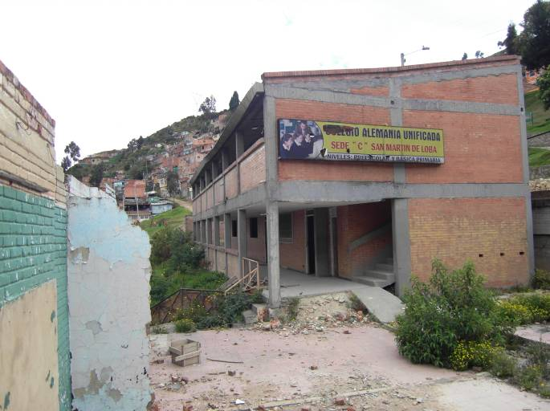 | 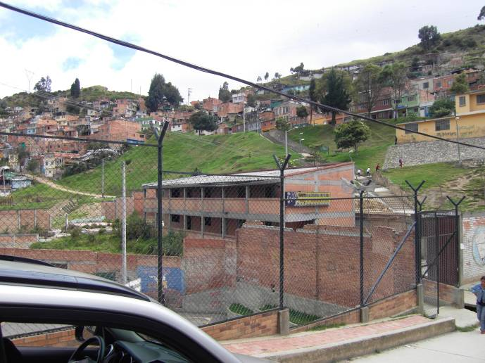
OBRA DE REFORZAMIENTO NO EJECUTADA. ACTUALMENTE SE HA CONVERTIDO EN REFUGIO DE LA DELINCUENCIA EN EL SECTOR.

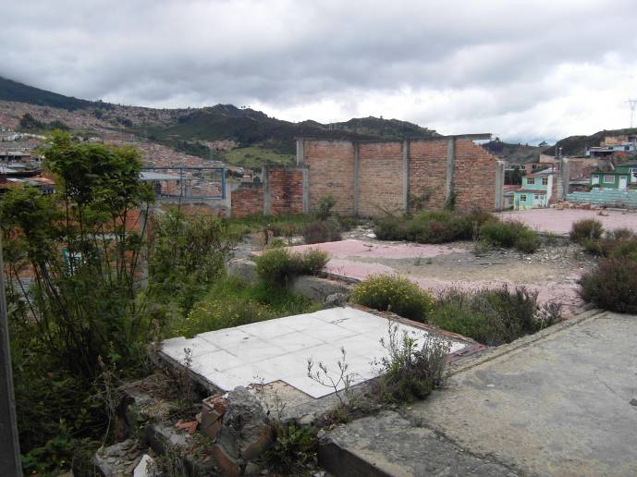 | 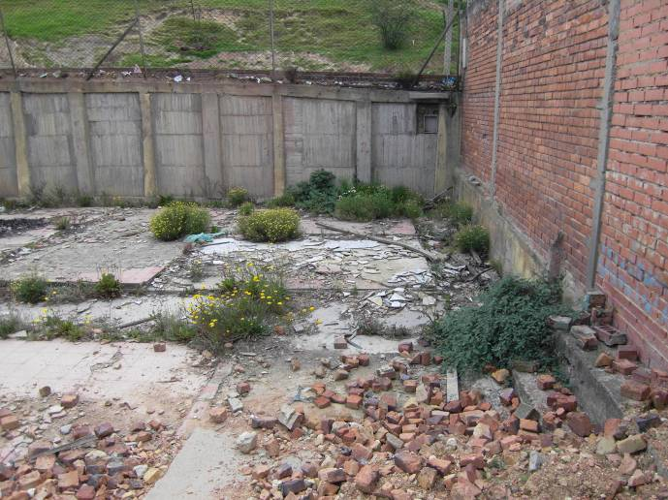
SE EFECTUARON DEMOLICIONES DE ALGUNAS CONSTRUCCIONES EXISTENTES.

2.1.3.3.5. Contrato de Obra 184 del 31 de mayo de 2007 – Colegio Distrital Externado Camilo Torres Sede B Colegio Tomas Jefferson – Carrera 1 Este Nº 33-64 Localidad de Santafé.

Cuadro No. 7

CONTRATO DE OBRA 184 DE 2007 | CONTRATO DE CONSULTORÍA Nº 139 de 2004
- Contratista: Consorcio S.A.  - Valor inicial: $162.071.557.  - Plazo: 90 días  - Interventor: Universidad Distrital Francisco José de Caldas.  - Supervisor SED: Omar Rodríguez | - Contratista: Consorcio Consultorías Escolares  - Fecha de inicio: 4 de enero de 2005  - Fecha de terminación: 6 de octubre de 2006.  - Valor inicial contrato:147.937.829.92  - Valor final: 147.937.829.92  - Fecha liquidación: 25 de enero de 2008  - Interventor: Universidad Nacional de Colombia Convenio interadministrativo 156 de 2004
Fuente: Dirección de Contratación - SED

2.1.3.3.5.1. La interventoría de la Universidad Distrital hace entrega de los diseños y estudios elaborados por el Consorcio Consultorías Escolares al contratista de obra Consorcio S.A., el 2 de agosto de 2007.

El gerente de interventoría de la Universidad Distrital le comunica al subdirector de Plantas Físicas de la SED, en oficio del 4 de octubre de 2007 que el objeto del contrato de obra 184/07 sería aplicado a una estructura tipo “Alianza”, construida en los años sesenta, con un sistema que no corresponde a la norma sismorresistente y que la intervención descrita por el supervisor de la SED que incluiría de aulas prefabricadas permanentes y la demolición de la escuela tipo “Alianza”, sólo sería una solución parcial a las necesidades del Plantel Educativo.

En oficio del interventor a la Subdirección de Plantas Físicas de la SED del 22 de octubre de 2007, que de acuerdo con el presupuesto de obra la intervención básica en la este colegio consistía en el cambio de la cubierta, en el desmonte y en le reemplazo de puertas y ventanas de las fachadas, demolición y reemplazo de algunos muros interiores y la modificación de toda la instalación eléctrica e inclusión del sistema de voz y datos. Al analizar las actividades a ejecutar se concluye el resultado de final sería un reforzamiento parcial de la construcción existente quedando buena parte de esta sin ningún tipo de estructura sismorresistente y anota que de todas maneras no sería posible ejecutar ningún tipo de reforzamiento por cuanto el presupuesto de obra no contempló ítem alguno de estructura.

Igualmente no se contempló el reemplazo de la estructura de la nueva cubierta lo que implicaría utilizar la existente con más de 40 años de uso y cualquier defecto en la estabilidad no podría ser responsabilidad del contratista.

Por lo tanto el presupuesto asignado de $162.071.557 no sería suficiente para hacer sismorresistente la construcción.

Ante este panorama, la supervisión de la SED define realizar la demolición total de la construcción existente y el reemplazo por 9 aulas prefabricadas de acuerdo con un presupuesto presentado por el contratista por $172.450.000, que supera el presupuesto inicial sin incluir concretos, tapias, barandas, aseo y limpieza. Luego de la demolición propuesta se debería entrar a reforzar un muro en piedra existente que presenta agrietamientos en el costado suroccidental del colegio con cerca de 4 mts de altura en toda la longitud de la fachada principal, haciendo más costosa. De otra parte, al momento de iniciar las obras el plantel educativo contaba con 130 estudiantes, por la mayoría había solicitado reubicación en los planteles del Barrio La Perseverancia. Aunado lo anterior a la afectación de la del predio por la ampliación de la Avenida Circunvalar tal como se lo informaron funcionarios de Planeación Distrital.

Ante esto, finaliza la interventoría de obra de la Universidad Distrital señalando que se debe definir la situación jurídica en el menor tiempo posible, púes estas condiciones no permiten suscribir el acta de inicio del contrato de obra.

Menciona la SED en oficio del 8 de junio de 2009 por parte del Gestor Zona Sur de la Dirección de Construcción y Conservación de Establecimientos Educativos, en resumen, que el predio a donde se iba a ejecutar la obra se encontraba inicialmente afectado por estar ubicado en zona de reserva forestal según Resolución 076 de 1977, posteriormente mediante resolución 463 de 2005 del Ministerio de Vivienda y Desarrollo Territorial, se redelimitó la reserva forestal protectora Bosque Oriental de Bogotá adoptando su zonificación y reglamentación de usos, localizando el colegio dentro de la franja de adecuación, obstante el Tribunal Administrativo de Cundinamarca, suspendió parcialmente la redelimitación de la Reserva Forestal de la Resolución 463 de 2005, sin desvirtuar los límites de la Resolución 076 de 1977.

Por lo anterior y de acuerdo a que presenta reserva por la ampliación de la Avenida Circunvalar, la obtención de la licencia de reconocimiento y construcción en sus diferentes modalidades no era viable.

Esto va en contravía de los estipulado en el contrato de consultoría 139/04 – Consorcio Consultorías Escolares, que en el numeral 11 de la cláusula segunda “Alcance del Objeto: Se debe ejecutar un estudio de factibilidad y viabilidad tanto técnica como económica, que determine si conviene o no el reforzamiento o adecuación a estándares mínimos de cada uno de los bloques existentes o es más viable su reposición total con la construcción de nuevas edificaciones , estudiando la relación costo-beneficio, es decir comparación de costo de reforzamiento con la realización de una obra nueva tomando como base los valores establecidos por las SED (si se requiere la construcción de una obra nueva, se deberán entregar todos los diseños y estudios necesarios para poder realizar dicha obra) o proponer la alternativa de reforzamiento más conveniente teniendo en cuenta tanto los aspectos de tipo técnico como los de tipo económico.”
La SED ejecutó los estudios técnicos del Colegio Tomás Jefferson mediante el contrato de consultoría Nº 139 del 16 de diciembre de 2004 suscrito con el Consorcio Consultorías Escolares, cuyo objeto consistió en el “Diagnóstico e intervención integral de las plantas físicas para diseñar una infraestructura organizada, de acuerdo a estándares mínimos, Plan Maestro de Equipamento y Diseño de reforzamiento estructural en las edificaciones existentes como de las nuevas que se requieran en las instituciones educativas distritales Tomás Jefferson y Los Ángeles, ubicadas en la localidad 3A.” , por un valor inicial para los dos frentes de $147.937.829.92 y un plazo de 180 días.

Es claro que para el momento de la suscripción del contrato de consultoría Nº 139/04, encontraba afectado por su ubicación en zona de reserva forestal en concordancia con la Resolución 076 de 1977 y presentaba reserva por la ampliación de la Avenida Circunvalar, situaciones no consideradas por el contrato de consultoría Nº 139 de 2004 del Consorcio Consultorías Escolares y por la interventoría del citado contrato de consultoría, ejercida por Universidad Nacional de Colombia a través del Convenio Interadministrativo Nº 156 de 2004 para diseñar la infraestructura del Colegio Distrital Externado Camilo Torres Sede B Tomás Jefferson de la localidad de Santafé de acuerdo a estándares mínimos, Plan Maestro de Equipamento y el diseño de reforzamiento estructural.

El valor pagado por los estudios técnicos elaborados mediante el contrato de consultoría Nº 139 de 2004, corresponden según acta parcial Nº 2 por valor inicial de $88.762.697,95 y el valor cancelado por la interventoría de la Universidad Nacional convenio Interadministrativo 156 de 2004 a los diseños corresponde a la suma $7.766.736,07.

Estos hechos permiten determinar que se incurre por parte de la entidad en lo definido en el artículo 6° “Daño patrimonial al Estado” de la Ley 610 de 2000 y contraviene lo establecido en el numeral 1º del artículo 34 del capítulo segundo “Deberes” del decreto 734 de 2002, por la inutilidad de los estudios técnicos elaborados mediante el contrato de consultoría Nº 139/04 suscrito con el Consorcio Consultorías Escolares para llevar a estándares mínimos y el reforzamiento estructural del Colegio Distrital Externado Camilo Torres Sede B Colegio Tomas Jefferson, cuyo valor asciende a $96.529.434,02, lo que se constituye en un hallazgo administrativo con presunta incidencia fiscal y disciplinaria, por concepto del pago realizado por la SED por los citados estudios y el pago realizado a la interventoría de los mismos efectuada por la Universidad Nacional de Colombia para este frente de trabajo.

VALORACIÓN DE LA RESPUESTA DE LA SED:

La respuesta de la SED no desvirtúa el hallazgo administrativo con presunta incidencia fiscal y disciplinaria, por lo tanto éste se mantiene.

2.1.3.3.5.2. Con lo anteriormente mencionado, no se da cumplimiento al manual de interventoría de la SED adoptado mediante la Resolución 3616 del 1 de diciembre de 2003 de la SED en lo pertinente al literal a) del numeral 2. Aspecto técnico del artículo 8. “Funciones del Interventor”: “Verificar y aprobar la localización de los trabajos, en su caso, y, en general las condiciones técnicas pertinentes para iniciar y desarrollar el contrato, como planos, diseños, estudios, cálculos, y especificaciones y/o calidades técnicas que las partes le soliciten y sugerir la adopción de las medidas necesarias para corregir los errores y vacíos que en ellos se detecten.”, k) Llevar a cabo las demás actividades conducentes a garantizar que el desarrollo del objeto contractual y la calidad de sus productos se ajusten a los requerimientos técnicos pertinentes. y m). “Verificar la calidad del bien suministrado.” Subrayado fuera de texto.

Igualmente se transgrede lo establecido en el literal a) del numeral 4 “Aspecto legal” del mismo artículo, que dispone: “Verificar que el contrato se desarrolle dentro del plazo, montos, calidad y demás términos establecidos por las partes.”

Cabe recordar lo preceptuado en el artículo 53 de la Ley 80 de 1993. “De la responsabilidad de los consultores, interventores y asesores”.: “Los consultores, interventores y asesores externos responderán civil y penalmente tanto por el cumplimiento de las obligaciones derivadas del contrato de consultoría, interventoría o asesoría, como por los hechos u omisiones que les fueren imputables y que causen daño o perjuicio a las entidades, derivados de la celebración y ejecución de los contratos respecto de los cuales hayan ejercido o ejerzan las funciones de consultoría, interventoría o asesoría.”

Lo anterior se constituye en un hallazgo administrativo con presunta incidencia disciplinaria y debe incluirse en el plan de mejoramiento

VALORACIÓN DE LA RESPUESTA DE LA SED:

La respuesta de la SED no desvirtúa el hallazgo administrativo con presunta incidencia disciplinaria, por lo tanto éste se mantiene.

REGISTRO FOTOGRAFICO | 18 DE JUNIO DE 2009
COLEGIO DISTRITAL EXTERNADO CAMILO TORRES SEDE B TOMAS JEFFERSON. | CONTRATO DE CONSULTORÍA Nº 139 DE 2004 - CONSORCIO CONSULTORÍAS ESCOLARES Y CONTRATO DE OBRA 184 DE 2007
ENTIDAD RESPONSABLE: SED | LOCALIZACIÓN CR. 1 ESTE No. 33-64 - BARRIO PARQUE NACIONAL LOCALIDAD DE SANTAFE
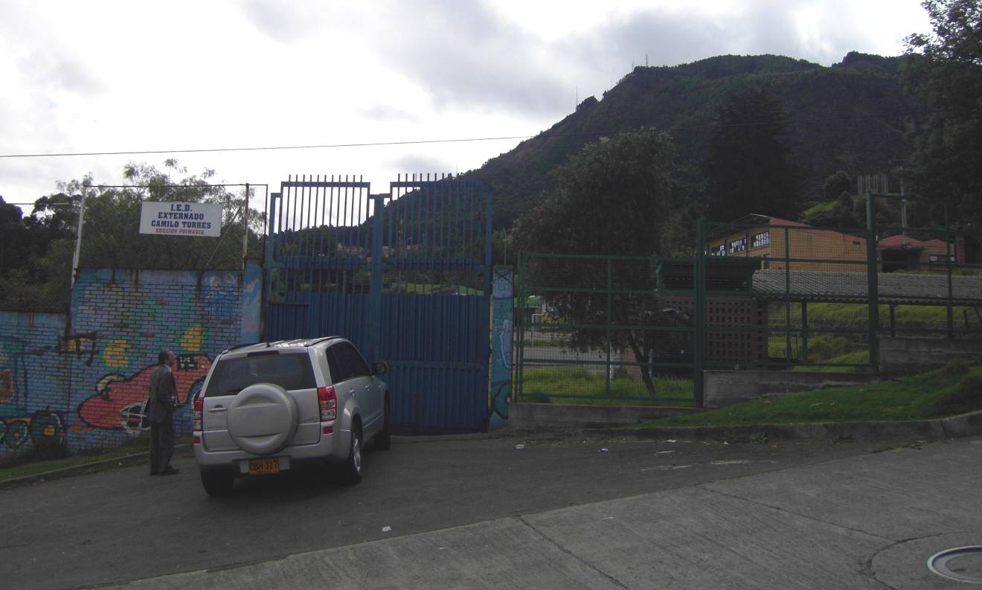

2.1.3.3.6. Contrato de Obra Nº 185 de 2007 - Colegio Distrital Aníbal Fernández de Soto Sede B Prado Pinzón, Carrera 50 Nº 143- 33 Localidad de Suba.

En visita técnica efectuada el día 8 de julio de 2009 a este plantel educativo se pudo verificar en términos generales, lo siguiente:

- Desde el inicio de obra (27 de junio de 2007) se presentaron inconvenientes en primer lugar a la implementación de un plan de contingencia, por cuanto al inicio de las mismas se encontraban estudiantes ocupando el colegio y segundo lugar, por los problemas presentados con los estudios técnicos elaborados por el contratista de consultoría N° 089 de 2004, suscrito entre la SED y el Consorcio Diseños 20004, por cuanto hubo que efectuar ajustes a la cimentación del proyecto y ajustes al proyecto arquitectónico, lo que conllevó a la paralización de las obras en varias oportunidades y a la adición de plazo en su ejecución. Esta suspensión tuvo una duración de 7 meses hasta el 11 de febrero de 2008, evidenciándose la deficiente planeación desde el inicio de la obra.

- Posteriormente se suspende por segunda vez, desde el 19 de mayo de 2008 por proceso modificatorio ante el Banco Mundial por un periodo de 7 meses; igualmente se aprueba una tercera suspensión a partir del 2 de enero de 2009 hasta el 21 de febrero de 2009 por problemas presentados durante la ejecución del tanque subterráneo, por lo que se requirió al consultor de suelos para determinar el suelo de fundación para esta estructura.

- El costo de las modificaciones a los estudios efectuados por la consultoría N° 089 de 2004 Consorcio Diseños 20004, cuyo valor asciende aproximadamente a la suma de $10.950.400 se efectuará dentro de una transacción o compensación donde también se asumirá una reclamación por el pago de vigilancia. El contrato de obra aún no ha sido liquidado al momento de la elaboración de este informe.

- El valor inicial del contrato fue de $586.625.000 y presenta en la actualidad un déficit presupuestal por $701.656.798.15, de los cuales la SED considera asignar $260.075.583.40, para pagar mampostería, carpintería metálica, cubiertas, instalaciones hidráulicas y eléctricas, tanque de agua subterráneo de dos de los tres bloques ya ejecutados, quedando pendiente por ejecutar las obras correspondientes a cubierta, mampostería, carpintería metálica, instalaciones eléctricas y acabados cuyo presupuesto de obra ascendería a $400 millones para su terminación y que no se ejecutarán con este contrato.

Igualmente se pudo establecer que esta construcción no cuenta con licencia de construcción y se puede inferir que se piensa terminar sin la misma, toda vez que la curaduría urbana respectiva solicita que el proyecto cuente con zonas de cesión reglamentarias con las cuales el colegio no cuenta, es decir que no cumple con el Plan Maestro de Equipamentos Educativos en lo referente a las áreas libres por estudiante. La licencia ha sido rechazada en dos ocasiones por no cumplir con este requisito, según refiere el supervisor del contrato de obra toda vez que la SED adelantó obras no autorizadas por la Curaduría respectiva.

Este hecho se constituye en un hallazgo administrativo con presunta incidencia disciplinaria, que debe incluirse en el plan de mejoramiento, al inobservar lo dispuesto en el Decreto Numero 564 del 24 de febrero de 2006: “Por el cual se reglamentan las disposiciones relativas a las licencias urbanísticas; al reconocimiento de edificaciones; a la función pública que desempeñan los curadores urbanos; a la legalización de asentamientos humanos constituidos por viviendas de interés social, y se expiden otras disposiciones"), y específicamente en su numerales 1 y 6 del artículo 7, que establecen lo siguiente:

“Artículo 7. Licencia de construcción y sus modalidades. Es la autorización previa para desarrollar edificaciones en uno o varios predios, de conformidad con lo previsto en el Plan de Ordenamiento Territorial, los instrumentos que lo desarrollen y complementen y demás normatividad que regule la materia. Son modalidades de la licencia de construcción las siguientes: (…)

1. Obra nueva. Es la autorización para adelantar obras de edificación en terrenos no construidos.(…)
6. Reforzamiento Estructural. Es la autorización para intervenir o reforzar la estructura de uno o varios inmuebles, con el objeto de acondicionarlos a niveles adecuados de seguridad sismo-resistente de acuerdo con los requisitos de la Ley 400 de 1997 o la norma que la adicione, modifique o sustituya y su reglamento.” Subrayado fuera de texto.

Igualmente se contraviene lo dispuesto en el Manual de Interventoría de la SED en el numeral 16 del Artículo 21 de la resolución 3616 de 2003 - “Funciones en la Etapa Previa y Estudio Inicial del Proyecto”: “Verificar que existan las licencias y/o permisos necesarios y que se encuentren vigentes para la iniciación y durante el desarrollo del contrato”.

La obra se encuentra inconclusa y se liquidará en este estado. En la actualidad se observan dos bloques de un solo nivel que se encuentran terminados y un bloque de dos pisos inconcluso y que corresponde en primer nivel a la biblioteca y aula de sistemas y en segundo nivel a cuatro aulas.

VALORACIÓN DE LA RESPUESTA DE LA SED:

Al respecto el Juzgado Veinte Administrativo del Circulo de Bogotá se pronuncio en respuesta a la acción popular 2006-1116 interpuesta a la Secretaría de Educación Distrital por iniciar las obras sin licencia mencionando lo siguiente: “La entidad demandada tramitó ante la Curaduría Urbana la licencia de construcción…como referida solicitud no reunía los requisitos exigidos para su otorgamiento, se negó la licencia de construcción…Sin embargo, si bien la Administración inició la construcción sin la licencia, antes de llevarla a cabo implementó los trámites, para su otorgamiento, y de la documentación arrimada el expediente no se observa que con la realización de la obras se haya vulnerado algún derecho. Antes bien, tal como cita la parte final del derecho invocado por el actor se dio prevalecía al beneficio de la calidad de vida, en este caso, a los usuarios de la Institución Distrital sometida a reestructuración, ya que el centro educativo por su antigüedad, requería el mejoramiento y reforzamiento de las instalaciones (…)

La Secretaria de Educación para cumplir con la legalización del colegio realizo un análisis el cual establece que para cumplir con las nuevas áreas libres por estudiante exigidos por los estándares del PMEE (Plan Maestro de Educación) hay que comprar predios colindantes, que junto al predio original del colegio nos brinde los metros cuadrados suficientes para cumplir con dichos estándares (…).”

A lo expuesto por la SED en los párrafos precedentes se debe señalar lo siguiente:
Muy por el contrario de lo que la SED, argumenta respecto al Decreto 430 de 2005, este define a los planes de regularización y manejo como: “… instrumentos de planeamiento que deben ser adoptados previamente a las solicitudes de reconocimiento o expedición de licencias de los usos Dotacionales metropolitanos, urbanos y zonales, existentes antes del 27 de junio de 2003, que no cuenten con licencia de construcción o cuya licencia solo cubra parte de sus edificaciones… Los Planes de Regularización y Manejo están orientados a fijar las condiciones necesarias para lograr el óptimo funcionamiento de los usos Dotacionales...”
A su vez, el artículo 3. ibídem, contempla la exigibilidad del plan de regularización y manejo de los inmuebles con usos dotacionales metropolitanos, urbanos o zonales existentes al 27 de junio de 2003, que no cuenten con licencia o cuya licencia solo cubra parte de sus edificaciones, estableciendo una excepción en su parágrafo1o.- : Cuando se trate de licencias de Reforzamiento Estructural, por razones de seguridad pública, éstas podrán ser expedidas con anterioridad a la adopción del respectivo Plan de Regularización y Manejo.
Lo anterior, no excluye la obligación de obtener la licencia de urbanismo y construcción, muy por el contrario la norma esta facultando su expedición con antelación a la del plan de regularización y manejo de los inmuebles con usos dotacionales metropolitanos, urbanos o zonales.

De otra parte, la SED admite que no ha dado solución a las “situaciones de área que exige el PMEE (Plan Maestro de Educación) se realizarán los trámites necesarios para la radicación y obtención de la licencia de construcción”. Sin embargo, pese a haberse negado en dos oportunidades la aprobación de la licencia de construcción (situación que aún persiste), la entidad decide continuar con la ejecución de las obras de reforzamiento hasta la finalización del contrato de obra Nº 185 de 2007, oponiéndose frontalmente a la normatividad vigente y a la decisión emitida por la respectiva curaduría.

Respecto, al pronunciamiento del Juzgado Veinte Administrativo del Círculo de Bogotá en respuesta a la acción popular 2006-1116 interpuesta a la Secretaría de Educación Distrital para iniciar las obras sin licencia, queda claro para el ente de control que la licencia no ha sido expedida por no reunir los requisitos exigidos para la misma y por ende se está vulnerando el beneficio de la calidad de vida de los estudiantes y poniendo en riesgo su seguridad, por cuanto la ejecución de la referidas obras de reforzamiento no cuenta con la convalidación de la autoridad competente encargada de la verificación del cumplimiento de las normas urbanísticas y de construcción.

Finalmente, se advierte con la respuesta de la SED la falta de planeación en los estudios previos y ejecución de la obra, cuando con posterioridad a su terminación y para obtener la licencia en aras de cumplir con “la legalización del colegio”, realizó un estudio donde estableció que para cumplir con el área libre exigida por estudiante conforme a los estándares- mínimos del Plan Maestro de Equipamientos Educativos, debe comprar los predios colindantes, situación que debió ser prevista con antelación denotando la improvisación, y las irregularidades en la ejecución de la obra referida.

Por lo expuesto anteriormente se mantiene el hallazgo

REGISTRO FOTOGRAFICO |  | 8 DE JULIO DE 2009
COLEGIO DISTRITAL ANÍBAL FERNÁNDEZ DE SOTO SEDE B PRADO PINZÓN |  | CONTRATO DE OBRA Nº 185 DE 2007
ENTIDAD RESPONSABLE: SED |  | LOCALIZACIÓN: CARRERA 50 Nº 143- 33 LOCALIDAD DE SUBA
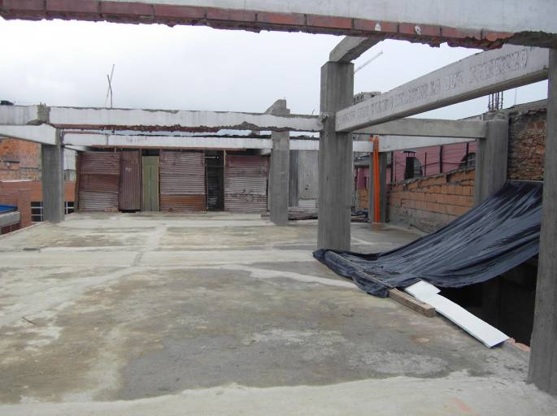 | 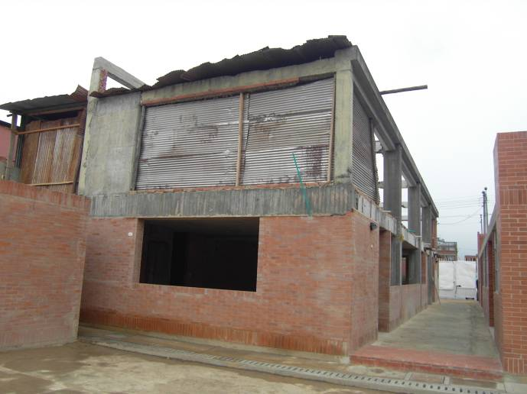
OBRA INCONCLUSA ASPECTO DE LA ESTRUCTURA DE DOS NIVELES DONDE SE UBICARÁN AULAS Y BIBLIOTECA. LA OBRA SE ADELANTÓ SIN LA APROBACIÓN DE LA CURADURIA URBANA RESPECTIVA , POR ENDE NO CUENTA CON LICENCIA DE CONSTRUCCIÓN
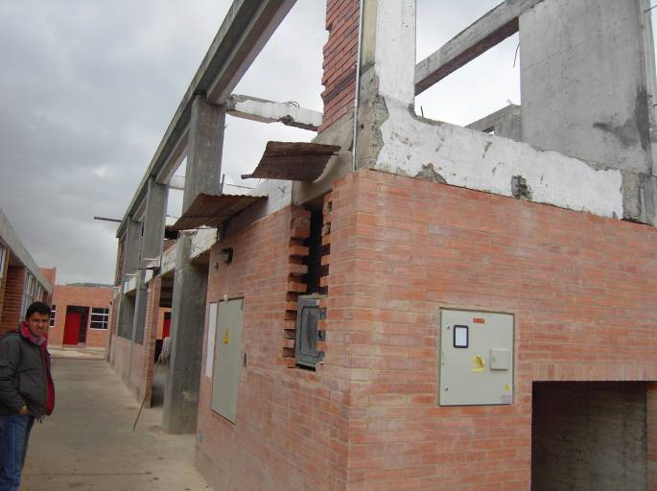 | 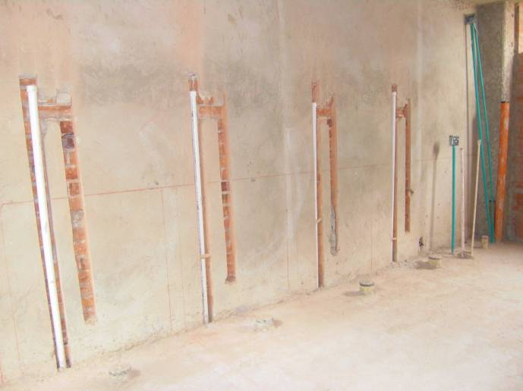
MAPOSTERÍA Y BAÑOS SIN TERMINAR.
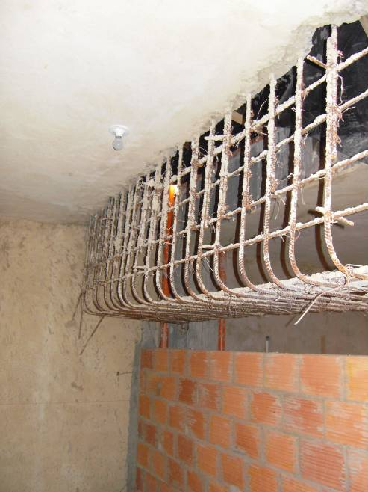 | 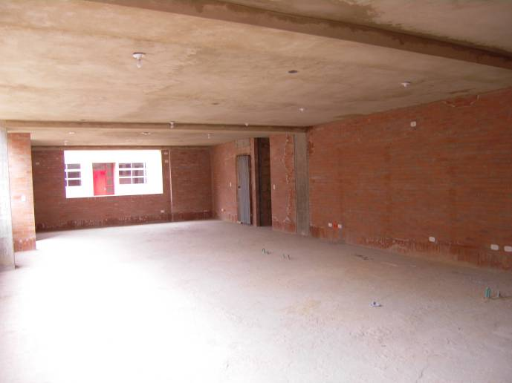
ASPECTO DE LA BILIOTECA.
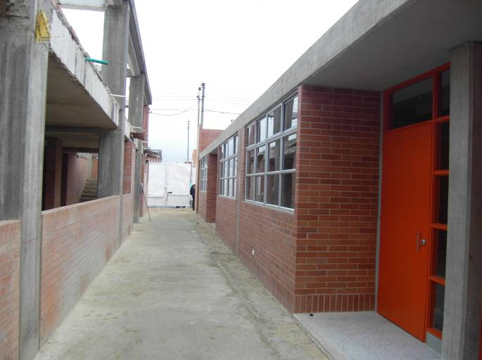 | 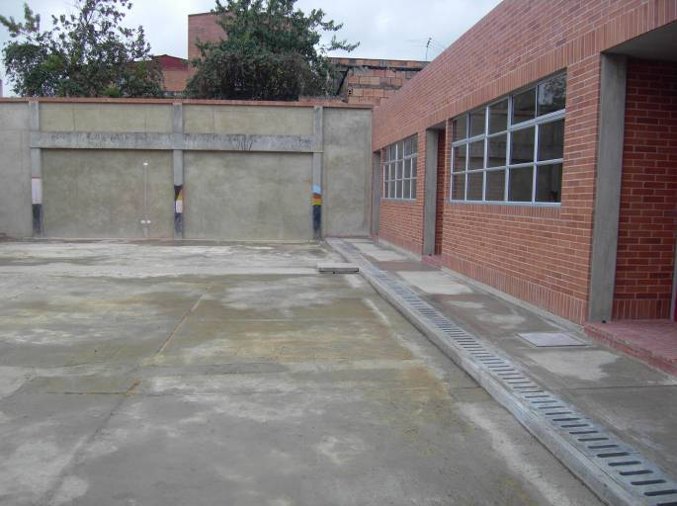
AULAS Y PATIO TERMINADOS.

2.1.3.3.7. Contrato de Obra Nº 139 de 2005 - Colegio Distrital Gerardo Molina - Localización: Carrera 143 Nº 142 A –62 Localidad de Suba

Valor inicial del contrato: $7.554.790.000
Valor adiciones: $1.250.000.000
Valor final $8.804.790.000

2.1.3.3.7.1. En visita técnica efectuada el día 8 de julio de 2009 a este plantel educativo, se pudo verificar en términos generales, lo siguiente:

- La obra presenta fallas tales como filtraciones en diferentes sectores como en cubierta de comedor y/o aula múltiple, juntas de dilatación entre placas correspondientes a terrazas y placas de cubierta en circulaciones, filtraciones en las claraboyas de aulas de preescolar, filtraciones entre muro y vigas de circulaciones de rampas. Filtraciones en cuarto eléctrico.

- Las filtraciones en el comedor han ocasionado presuntamente el desprendimiento de drywall en cieloraso del comedor y/o aula múltiple referido(a) y en enchapes de columnas que cubren bajantes de aguas lluvias en el mismo.

- Se pudo evidenciar que como consecuencia del aseo que se debe ejecutar diariamente a la zona de cocina y comedor en segundo nivel, ha generado que se presenten filtraciones en placa de aula de audiovisuales recurriendo los docentes y administrativos al uso de cubetas para su recolección, lo que técnicamente no se justifica por cuanto las áreas de este tipo deben proyectarse para realización de actividades de aseo.

Lo anterior se considera un hallazgo administrativo con presunta incidencia disciplinaria y debe incluirse en el plan de mejoramiento, por cuanto contraviene lo estipulado en el Decreto 3075 de 1997 por la cual se reglamenta parcialmente la Ley 9 de 1979 sobre medidas sanitarias Capítulo I, “Edificación e instalaciones”, artículo 8º.- “Los establecimientos destinados a la fabricación, el procesamiento, envase, almacenamiento y expendio de alimentos deberán cumplir las condiciones generales que se establecen a continuación:
(…)
Diseños y construcción.”
(…)
La edificación y sus instalaciones deben estar construidas de manera que se faciliten las operaciones de limpieza, desinfección y desinfestación según lo establecido en el plan de saneamiento del establecimiento”. Subrayado fuera de texto.

De otra parte en el artículo 9º del mismo Decreto “Condiciones Específicas de las Áreas de Elaboración. Las áreas de elaboración deben cumplir además los siguientes requisitos de diseño y construcción”, se señala explícitamente lo siguiente:

“Pisos y drenajes:
Los pisos deben estar construidos con materiales que no generen sustancias o contaminantes tóxicos, residentes, no porosos, impermeables, no absorbentes, no deslizantes y con acabados libres de grietas o defectos que dificulten la limpieza, desinfección y mantenimiento sanitario.” Subrayado fuera de texto.

“Techos.
Los techos deben estar diseñados y construidos de manera que se evite la acumulación de suciedad, la condensación, la formación de mohos y hongos, el desprendimiento superficial y además facilitar la limpieza y el mantenimiento;

En lo posible, no se debe permitir el uso de techos falsos o dobles techos, a menos que se construyan con materiales impermeables, resistentes, de fácil limpieza y con accesibilidad a la cámara superior para realizar la limpieza y desinfección. ” Subrayado fuera de texto.

Lo anterior hace evidente que los entrepisos del comedor y cocina no fueron construidos con especificaciones adecuadas de impermeabilización para efectuar labores de limpieza de pisos, contraviniendo la normatividad vigente sobre la materia; toda vez que una vez efectuada esta actividad en los pisos se refleja en las múltiples filtraciones y hongos que se han formado por la humedad en el techo de la biblioteca como lo muestra el registro fotográfico tomado como prueba por este ente de control y que a su vez es el piso del comedor y cocina del colegio.

VALORACION DE LA RESPUESTA DE LA SED:

La entidad no acepta el hallazgo, manifestando: “una vez analizada la normatividad expresada por la contraloría, Las especificaciones técnicas para la instalación de pisos y techos, en las áreas de cocción de alimentos, cumplen todas y cada una de las normas y/o especificaciones, tanto de la SED, como normas nacionales, tales como lo describe la contraloría en el documento (…)

Por lo anterior la SED adelanta las acciones pertinentes, en cuanta la investigación técnica de procedimiento constructivo que permita realizar un mejoramiento de las especificación de piso instalado, actividad que será ejecutada por la Entidad, e implementada en próximos proyectos (…)”.

Señala la SED en los párrafos posteriores, que requirió al contratista de obra para que elabore un informe técnico y la programación de las obras de reparación con copia a la compañía de seguros.

Se considera que con su respuesta la SED, no desvirtúa el hallazgo, por lo tanto se mantiene.

De la misma forma se aprecia humedad en muros de rectoría, falla que se observa de manera generalizada en diferentes áreas del plantel educativo, como la presentada en las circulaciones donde se ubican las rampas de acceso a las aulas en los distintos bloques construidos donde la humedad se presenta en la unión de antepecho y viga de concreto como se aprecia en el registro fotográfico que se muestra a continuación.

Igualmente se pudo observar desprendimiento de enchape de muros fachadas tanto interiores como exteriores.

2.1.3.3.7.2. Se debe mencionar que estas fallas o deficiencias presentadas en el Colegio Distrital Gerardo Molina, son responsabilidad del constructor y estarían amparadas dentro del plazo de la garantía de estabilidad de la obra y no como refiere el supervisor, que se tratan de asuntos de mantenimiento a realizar con los recursos del plantel educativo y que se encontraban descritos en el Manual de Mantenimiento de la institución, que por cierto, una vez estudiado este documento, no hace referencia alguna, en cuanto a que el colegio tenga la responsabilidad de gastar sus recursos en los arreglos de las graves fallas presentadas imputables sólo al constructor. Todas las deficiencias presentadas en la construcción se constituyen en un hallazgo administrativo, por tanto debe ser incluido en el Plan de Mejoramiento que suscriba la SED con este organismo de contro

VALORACION DE LA RESPUESTA DE LA SED:

La entidad no acepta el hallazgo, sin embargo afirma que requirió al contratista de obra para que elabore un informe técnico y la programación de las obras de reparación con copia a la compañía de seguros. Por lo anterior el hallazgo administrativo se mantiene l.

La corrección de las citadas fallas se deben ejecutar como garantía de obra dentro del contrato de obra pública N° 139 de 2005. Con estos hechos se evidencia nuevamente la baja calidad de algunas especificaciones técnicas generadas por el Área Planeación y Diseño de la Dirección de Construcción y Conservación de Establecimientos Educativos.

REGISTRO FOTOGRAFICO |  | 8 DE JULIO DE 2009
COLEGIO DISTRITAL GERARDO MOLINA – LOS GAVILANES |  | CONTRATO DE OBRA Nº 139 DE 2005
ENTIDAD RESPONSABLE  SED |  | LOCALIZACION: Cra 143 Nº 142 A –62  LOCALIDAD DE SUBA
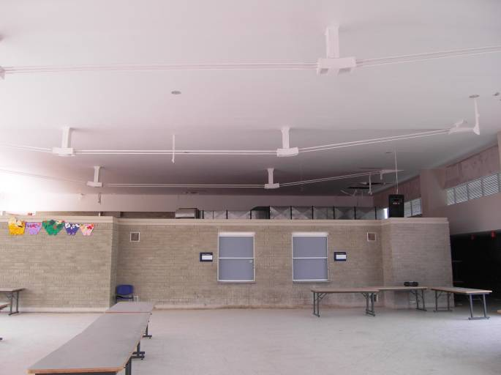 | 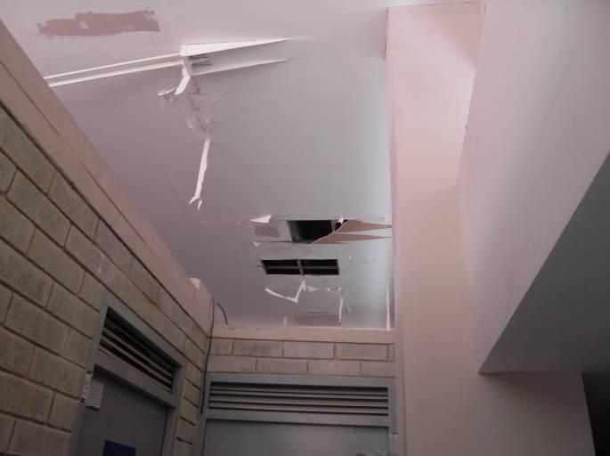
VISTA GENERAL DE COMEDOR Y COCINA, SITIOS QUE HAN CAUSADO PROBLEMAS DE HUMEDAD EN PRIMER PISO. | DAÑOS EN CIELO RASO DEL COMEDOR POR FILTRACIONES EN CUBIERTA.
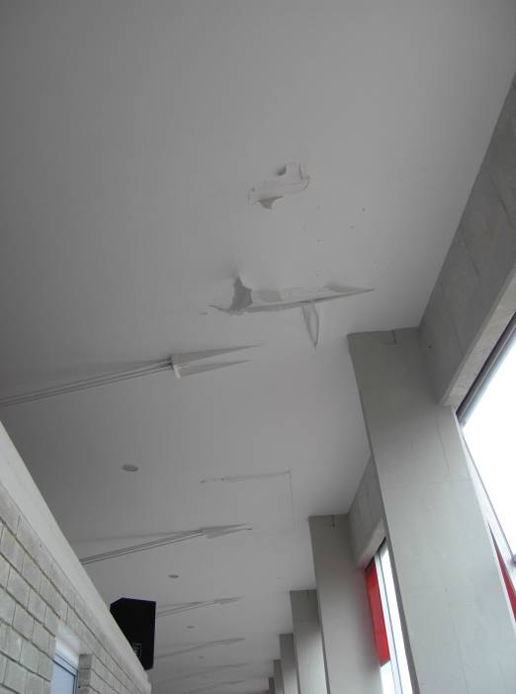 | 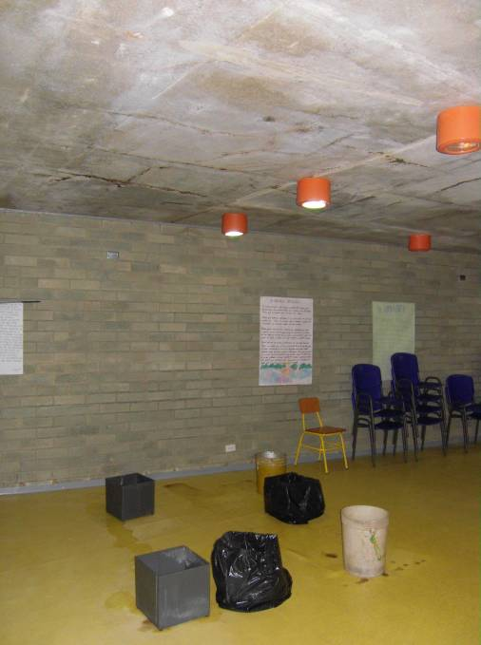
DETERIORO DE CIELO RASO | RECOLECIÓN DE AGUA EN CUBETAS, PROVENIENTE DE LAS FILTRACIONES EN PISO DEL ÁREA DE COCINA.
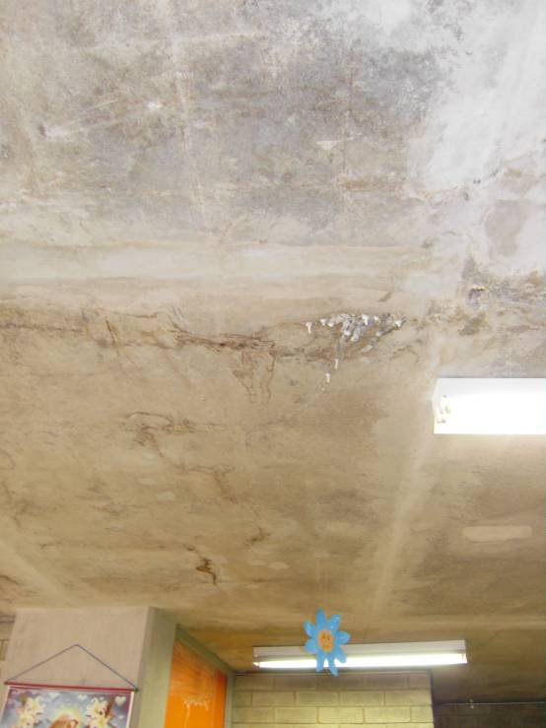 | 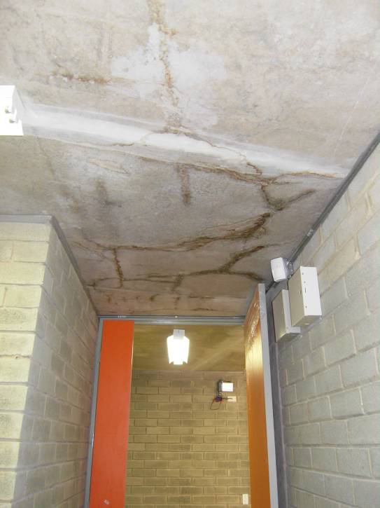
NOTORIO DETERIORO POR HUMEDAD DE LA PLACA SOBRE BIBLIOTECA, POR FILTRACIONES PROVENIENTES DEL COMEDOR.
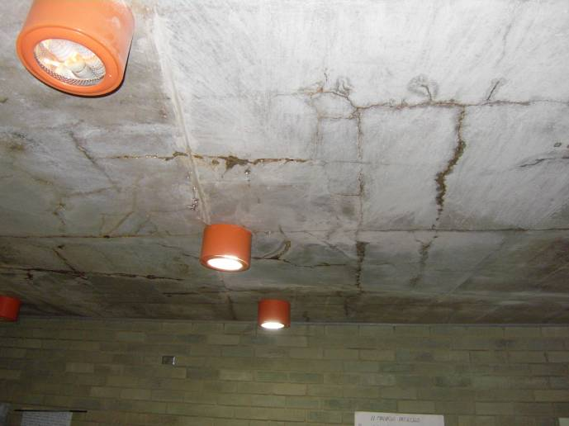 | 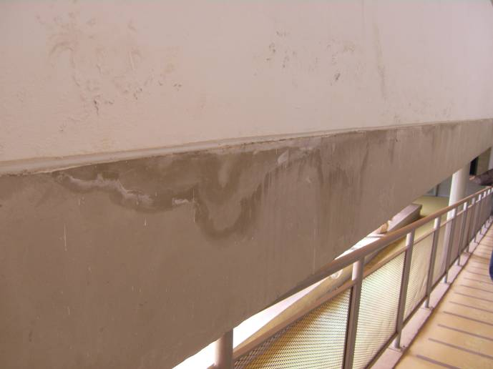
DETERIORO PRESENTADO EN PLACA EN AULA DE AUDIOVISUALES | HUMEDAD PRESENTADA EN LAS ÀREAS DE CIRCULACIÓN (RAMPAS) ENTRE VIGA Y MUROS ANTEPECHO.
 | 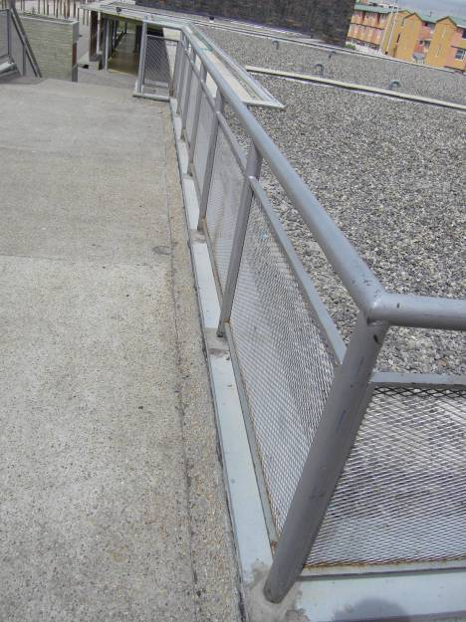
FILTRACIONES DE AGUA Y FISURAMIENTOS EN PLACAS DE TERRAZAS (COMEDOR) Y EN LAS DILATACIONES ENTRE PLACAS EN LOS SECTORES PRÓXIMOS A LAS BARANDAS.
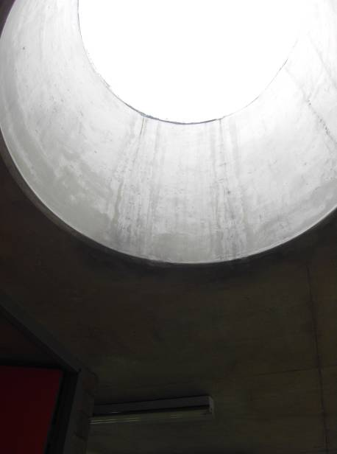
FILTRACIONES EN LUCERNARIOS AULAS DE PREESCOLAR.
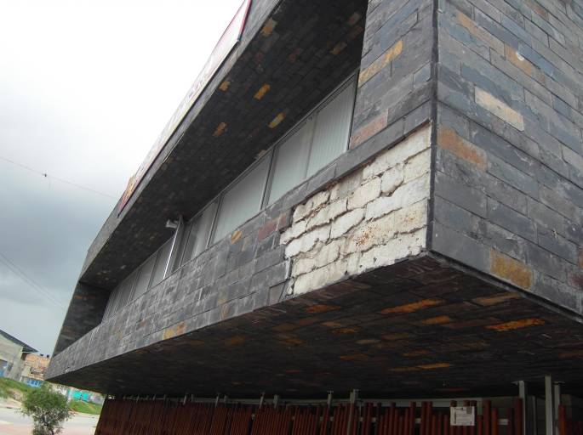 | 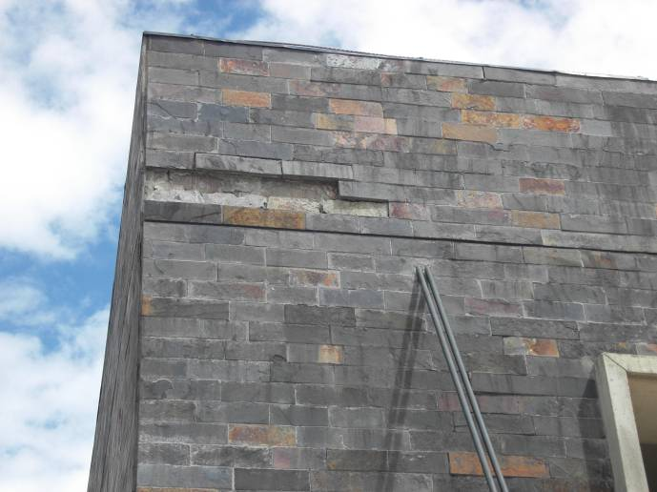
DESPRENDIMIENTO DE ENCHAPE DE FACHADA EN VARIOS SECTORES DEL COLEGIO.
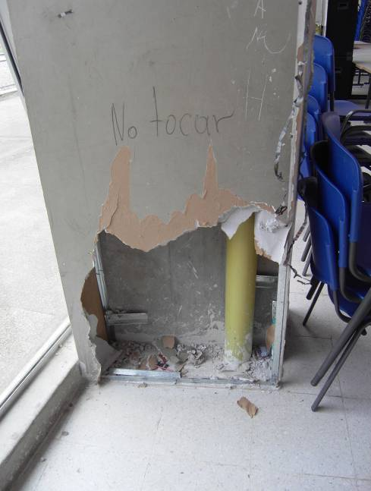 | 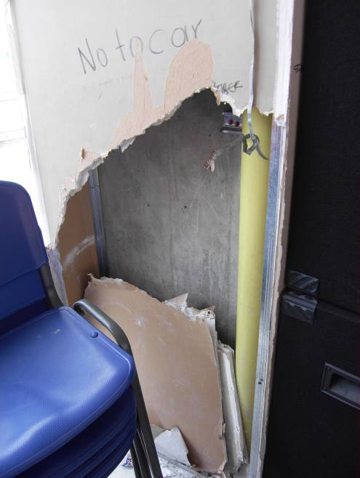
DETERIORO DE DRYWALL EN EL RECUBRIMIENTO DE BAJANTES DE AGUAS LLUVIAS EN EL ÁREA DE COMEDOR.

2.1.4. Concepto sobre el Control Interno en la evaluación del seguimiento al plan de mejoramiento.

Subsistema de Control estratégico.

Los resultados presentados permiten señalar la falta de compromiso institucional por parte de la supervisón e interventorías a los contratos bajo su control, que a pesar de conocer sus funciones, no aplican los correctivos adecuados, no informan las irregularidades, no aplican las sanciones contractuales o las reclamaciones pertinentes, en salvaguardia de los intereses del Distrito.

Subsistema Administración del Riesgo.

En las políticas de administración del riesgo del área en análisis, si bien se contemplan las mismas, estas no son debidamente controladas, generando costos adicionales en contratación, paralización de obras, rescisión de contratos, etc.

Subsistema Control de Gestión.

A pesar de los procedimientos existentes y en particular los señalados en la contratación suscrita con los interventores externos, en la que se definen claramente las obligaciones de estos para con la SED, no se vienen llevando a cabo, lo que ha originado lo ya señalado en los párrafos precedentes de este informe.

De la misma manera, los controles establecidos no están acordes con los resultados arrojados en el transcurso de la auditoría.

2.2. EVALUACION CONVENIOS INTERADMINISTRATIVOS, DE ASOCIACION Y CONTRATOS DE PRESTACION DE SERVICIOS.

2.2.1. Articulación de la Educación Media con la Superior y Media Especializada:

En el periodo 2004-2008, del Plan de Desarrollo Bogota Sin Indiferencia un Compromiso contra la Pobreza y la Exclusión ,Bogota una Gran Escuela para que niños , niñas y jóvenes aprendan más y mejor y el Plan de Sectorial del proyecto de la Educación Media con la Superior y el mundo de trabajo, se contempló la “creación de Instituciones Educativas de Media y Superior Técnica y Tecnológica” ofreciendo la oportunidad cierta de pasar a la educación superior en la misma institución educativa, propuesta planteada para cinco (5) instituciones con este modelo educativo e integración de otras Instituciones de Educación Superior. Respecto de esta meta desarrollada mediante el convenio 174 –2005 no se cumplió en este cuatrienio. No obstante ello en las vigencias 2006, 2007 y 2008 se adelantó proceso de articulación con otras universidades en condiciones un poco distintas a las contenidas y el alcance dado en el convenio 174-09. La SED informó que finalizando la administración Garzón se había articulado15 colegios, mediante convenios .

Con el ánimo de dar continuidad al proyecto existente el actual Plan de Desarrollo del Distrito Capital “Bogotá Positiva: para vivir mejor – 2008-2012- : “Jóvenes con mejor educación media y mayores oportunidades en educación superior”, Programa para la Calificación y Fortalecimiento de la Educación Media en Bogotá, en el componente Articulación entre la Educación Media Articulada y la Educación Superior, se propuso como meta para este cuatrienio la articulación de 60 colegios, integrados en una red de 20 instituciones de Educación Media y Superior, que según el Plan Sectorial busca en los COD la trasformación, pedagógica, administrativa, física, organizativa que permita a los grados diez (10) y once (11) con aplicación de metodologías pertinentes que incluyeron semestralización del Plan de Estudios, sistema de créditos académicos y propedéuticos, evaluaciones tipo universidad, impulso de la investigación científica entre otros aspectos.

Hoy participan en articulación once (11)
Instituciones Educación Superior, mediante convenios de asociación para cuarenta (40) colegios distritales que según Resoluciones 480-08, y las incorporadas 730 de 2009, 3749 y 3750 de 2009 se reconocen en el programa como experimentales, de las cuales están en etapa de implementación catorce colegios incluidos los COD del convenio 174 –05 que están en transición con el SENA a través de convenio, donde no es claro en qué condiciones, teniendo en cuenta que este existe desde 1995 en un programa especial. Respecto de los restantes a excepción del Colegio Francisco de Paula Santander de lo revisado se encuentran en modificación de la malla curricular y demás aspectos necesarios que permitan la implementación de especialidades seleccionadas y alistamiento para iniciar.

De la información reportada por la Secretaria de Educación para este proyecto se han invertido recursos en los dos programas de gobierno en un aproximado de $8.718.8 millones por concepto de convenios (incluidas renovaciones y el celebrado con la Universidad Francisco de José Caldas); prestación de servicios; dotaciones; docentes; computadores, cableados, estructurado, licencias y adecuaciones de plantas físicas. De igual forma, en este proceso bien por vinculación de nuevos colegios, los implementados o por implementar, al finalizar la primera etapa existe listado de necesidades por cubrir en dotaciones, adecuaciones y de talento humano.

En anexo al informe se relacionan los colegios acogidos en el programa de articulación y las Instituciones de Educación Superior que efectúan el acompañamiento en las diferentes fases.

También se informa del Colegio Rodrigo Lara Bonilla como parte de este proceso debe adelantar el cambio de modalidad porque venia con el SENA, pero no esta en las resoluciones de articulación.

De acuerdo con la información presentada por la SED existen inscritos en la articulación con corte 2008, 5.163 alumnos distribuidos en los colegios y en las distintas especialidades; igualmente, entre 2007 y 2008 egresaron estando en proceso de articulación 2433 alumnos, quienes no alcanzaron titulación en la condiciones previstas y con las garantías que se les había ofrecido, por cuanto en ese momento no se habían dado las condiciones y requisitos necesarios de cumplimiento para ello. Lo anterior porque la articulación es un proceso de vinculación de colegios dado por etapas y en tiempos distintos de modo que hubo grupos de personas que no alcanzaron a titularse y cumplir con el programa en la forma establecida, a manera de ejemplo, estudiantes de grado 10º que iniciaron implementación en el segundo semestre del año escolar, faltándoles un semestre.

La entidad informó que el primer grupo con el cumplimiento de las condiciones requeridas se dará este año, por lo tanto la Contraloría espera se adelanten las acciones necesarias para que este grupo y los siguientes se les garantice las condiciones ofrecidas en el marco de las obligaciones de los convenios suscritos.

De la revisión y evaluación a la muestra referida a los convenios 218 de 2006 suscrito con la Corporación Escuela de Artes y Letras, Convenio 23 de 2007 suscrito con la Universidad Uniminuto; Convenio 211 de 2007 suscrito con la Universidad del Tolima, Convenio 168 de 2007 suscrito con la Universidad CIDE, Convenio 228 de 2006 suscrito con la Fundación Universitaria Panamericana, Convenio 884 2008 suscrito con la U. Pedagógica y las renovaciones contractuales con estas universidades para dar continuidad al hoy componente de articulación entre la Educación Media Articulada y la Educación Superior cabe destacar y reconocer como parte de la gestión fiscal, la actividad e interés de las Coordinaciones de Articulación y Equipo de Docentes en los colegios articulados, encaminadas al logro de la trasformación, pedagógica, administrativa, física, organizativa con aplicación de metodologías como la semestralización, la modificación del plan de estudios, sistema de créditos académicos y propedéuticos y las evaluaciones tipo universidad.

Respecto de la Secretaria de Educación, se considera que el proyecto según lo propuesto es acorde la formación académica y redunda en la calidad de vida de nuestros jóvenes que puede llegar a generar impacto social, en la medida contribuya realmente en la transformación de la actual educación, a la generación de nuevas alternativas y desarrollo del talento de los jóvenes hacia el mundo laboral y profesional, modelo pedagógico que bien lo expone la misma universidad: “debe satisfacer las necesidades básicas de aprendizaje, dotando a los estudiantes de herramientas referidas al uso de contenidos esenciales para el desarrollo de sus capacidades, mejorar la calidad de vida, tomar decisiones, competencias laborales y generar una conciencia de aprendizaje continuo para que puedan desarrollar sus capacidades y competir en el mundo laboral”. , inclusive trae como beneficios la mayor ocupación del tiempo en actividades escolares constructivas que redunda en el beneficio de esta comunidad.

No obstante la actuación gestionada, el proyecto presenta algunas deficiencias que impactan el cumplimiento de los objetivos y metas propuestos de manera integral, deficiencias consignadas como sigue y que deben ser atendidas por la entidad a fin de ser subsanadas por el impacto que generan en la comunidad educativa y la ciudadanía en general que espera se cumpla en los términos que ha expuesto el Gobierno Distrital hacia la verdadera transformación de la educación acorde con el mundo laboral.

2.2.1.1. Para el periodo 2004-2008, del Plan de Desarrollo Bogota Sin Indiferencia un Compromiso contra la Pobreza y la Exclusión , Bogota una Gran Escuela para que niños , niñas y jóvenes aprendan más y mejor y el Plan de Sectorial del proyecto de la Educación Media con la Superior y el mundo de trabajo, con el propósito de generar alternativas educativas en este sentido y a fin de promover e incluir en el currículo la cultura para el trabajo con el desarrollo y orientación de condiciones vocacionales de estudiantes, se propusieron como acciones principales la “creación de Instituciones Educativas de Media y Superior Técnica y Tecnológica” que comprendió “la creación de un prototipo de institución educativa Media y Superior Técnica y Tecnológica de alta calidad, que estimule el esfuerzo educativo de los estudiantes de Media, ofreciéndoles una oportunidad cierta de pasar a la educación superior en al misma institución educativa. De esta forma podrán obtener en corto tiempo una formación superior para el trabajo y al mismo tiempo, si así lo quieren y lo consiguen, continuar una carrera profesional”.La meta propuesta fue la creación de cinco (5) instituciones con este modelo educativo.

De este modo y previo a la definición del proyecto se suscribió el convenio 174 de 2005 con la Universidad Distrital, que garantizaría la transformación de la Educación Media con proyección a la articulación con la Educación Tecnológica del nivel Superior en los colegios seleccionados que inicialmente fueron los COD Aldemar Rojas Plazas, Julio Flórez y Camilo Torres, hecho que implicaría: reforma curricular; revisión del PEI; plan de estudios; enfoque conceptual y metodológico; normatividad educativa; perfiles de estudiantes y docentes; diseño de la estructura administrativa en estos colegios; mejoramiento de infraestructuras adecuadas al modelo de Educación Media y Superior, Técnica y Tecnológica, actualización y acompañamiento a docentes, e implementación y definición por fases de la Media Superior de tres programas tecnológicos profesionales del nivel Educación superior con una última fase de sostenibilidad de los colegios articulados a través del convenio mencionado.

En el marco de las metas propuestas de éste proyecto durante el programa de gobierno 2004 y 2008 se “crearían” en cinco colegios el prototipo de institución educativa Media y Superior Técnica y Tecnológica, aspecto frente al cual este organismo de control solicitó a SED los actos de creación del nuevo prototipo de Institución solicitud sin respuesta ni explicación especifica, la entidad solo se remite a informar que el convenio 174 suscrito e iniciado desde el 2005, fue reorientado.

Respecto de la reorientación que resultó en la entrega de colegios de la Universidad Distrital al SENA, para la entidad fue simplemente la continuación normal del proceso de articulación, consideración esta con la que no estamos de acuerdo por cuanto esta se dio precisamente por el incumplimiento de la primera institución educativa.

Así las cosas, de acuerdo con lo indagado, a fechas de culminación del programa de gobierno Bogota Sin Indiferencia un Compromiso contra la Pobreza y la Exclusión , ni en el actual Bogotá Positiva, no se encuentran creadas tales instituciones educativas en las condiciones de formulación del proyecto y la meta propuesta que inició principalmente con convenio 174 de 2005 donde la SED ha invertido importantes y cuantiosos recursos por $4.241.0 millones mas los $2.000.0 millones de la Universidad Distrital, para tal propósito, contrario a ello, en la actualidad este contrato presenta situaciones claras de incumplimiento, (tema objeto de evaluación por este ente de control ante denuncias presentadas, principalmente de la comunidad educativa afectada), luego la respuesta ofrecida por la entidad en cuanto a la reorientación dada al convenio no se acepta.

Al finalizar este programa de gobierno la SED informó de la articulación en 15 colegios que se encuentran en la Resolución 480 de 2008 en los que se hallan los colegios Aldemar Rojas, Externado Camilo Torres Julio Flórez las cuales a partir de este año se encuentran en transición con el SENA en virtud del convenio existente, lo que es un ejemplo de la fractura generada en el convenio 174-05 donde ahora será el SENA quien retome las actividades dejadas de ejecutar según la Resolución 480-08.

Si bien, las metas de un proyecto pueden ser objeto de modificaciones y reformulación (hecho que no se evidencia en las fichas, por lo menos en lo relativo al convenio citado), estos deben permitir su reorientación pero de forma planeada, ajustada a la realidad en cuanto a su ejecución y en oportunidad, de suerte que al final del programa de gobierno se logren resultados coherentes con lo propuesto, de impacto social y acatando la optimización de los recursos invertidos, entonces se habrán cumplido los cometidos y fines estatales en términos de eficiencia, eficacia y economía.

Lo observado por este ente de control es la aprobación e inclusión de un proyecto en un plan de gobierno sin los suficientes soportes para su validez y de incumplimiento en los términos propuestos.

Por lo expuesto, y en atención a que el convenio 174-05 fue el principal sustento de la propuesta de Gobierno 2004-2008, la situación presentada afectó negativamente el Plan de Desarrollo, el Plan Sectorial, al no darse alcance de las obligaciones pactadas en el convenio, actuación de incumplimiento de la función asignada en el reglamento interno con el quebrantamiento de principios de la función administrativa contemplados en el articulo 209 de la CPC, 8º de la Ley 42 de 1993, 3º del Código Contencioso Administrativo y en especial el principio de planeación. Por lo anterior, la actuación presuntamente irregular podría estar incursa causales disciplinables previstas en los artículos 34, numerales 1, 2, 3, 15 y 35, numeral 1 de la Ley 734 de 2002.

VALORACIÓN DE LA RESPUESTA DE LA SED

Como quedó pactado en el programa de Gobierno se realizarían las acciones que se describieron en la formulación del hallazgo, con la creación de estas instituciones, el propósito e intención de ello se vio reflejado como parte de las obligaciones contraídas en el convenio 174-05 con la elaboración del documento PROYECTO DE ACUERDO XXX DE 2006 “POR EL CUAL SE CREA LA INSTITUCION TECNOLOGICA METROPOLITANA DE BOGOTA, D.C. Y SE DICTAN OTRAS DISPOSICIONES”, obrante en la carpeta del convenio en cita, que pretendía implementar el modelo de “Institución de Educación Media y Superior, Técnica y Tecnológica” en colegios seleccionados, hecho que no se llevó no se ha llevado a cabo en estos términos.

La situación de incumplimiento presentada en este contrato afectó negativamente el Plan de Desarrollo, el Plan Sectorial, al no darse alcance de las obligaciones pactadas, a tal situación llegó que hubo necesidad de transferir los colegios vinculados al proyecto con la Universidad Distrital al Sena en el marco del convenio 001, hecho distinto a pretender decir que lo ocurrido corresponde a la continuación del proceso en condiciones de normalidad. Parte de las situaciones de incumplimiento se hallan consignadas en las actas que la entidad suministra con la respuesta.

Si bien se vincularon en articulación otros colegios a IES distintas a la Universidad Distrital que a 2008, las metas no solamente se deben mirar desde lo numérico sino que debe darse frente al cumplimiento de los propósitos pactados y acciones que se describieron en plan sectorial y en especial las del convenio en este caso el 174 de 2005, luego no basta decir que la acción se cumple solamente con vincular a la articulación colegios, sin tener en cuenta el contenido real y alcance de los propósitos como fue este caso en particular donde de lo informado a los colegios Aldemar Rojas y julio Flórez ni siquiera les fue otorgado créditos académicos de parte de la universidad .
Se concluye del ejercicio auditor que mediante Resolución 480 de 2008 se modificó el alcance del proyecto de articulación reconociéndose como un conjunto acciones orientadas a fortalecer el Sistema Educativo de la Media con la Superior y la necesidad de avanzar a la vida profesional mediante reconocimiento y homologación de contenidos curriculares. Es de aclarar que si bien el convenio 174 de 2005 ha sido objeto de investigación por parte de otra dependencia de la Contraloría de Bogotá, ello se ha dado en el marco puntual de una denuncia y por lo tanto desde el punto de vista de la auditoria se miró como parte fundamental del anterior proyecto y hoy denominado componente de Articulación de la Educación media a Superior.

Por lo anterior se confirma el hallazgo administrativo con presunta incidencia disciplinaria y debe incluirse en el plan de mejoramiento.

2.2.1.2. Con base en las explicaciones y los documentos aportados por la entidad se determina que asiste razón a la administración, por lo tanto se acepta la respuesta

2.2.1.3. La Resolución 480 de 2008, fijó las condiciones para el funcionamiento de las instituciones Educación Media y Superior, dando al proyecto la connotación de ser un Programa Experimental, casi cuatro años después de haber sido propuesto el proyecto y de haber entrado en ejecución; así mismo, redefinió y modificó el alcance del proyecto de articulación reconociéndose como un conjunto acciones orientadas a fortalecer el Sistema Educativo de la Media con la Superior y la necesidad de avanzar a la vida profesional mediante reconocimiento y homologación de contenidos curriculares.

Este acto administrativo con el carácter de experimental dado a los programas de articulación de la Educación Media con la Superior en los quince colegios, después de haberse iniciado y ejecutado recursos para el proyecto donde parte importante la integró el convenio 174 de 2005 junto con otros IES, resulta incoherente y contrario a lo avanzado del proceso y los recursos invertidos al darle el carácter de experimental, pues de esta última actuación se entendería que si el proyecto adoptado en las instituciones en articulación donde se han invertido recursos, no funciona se abandonaría y por ende se habrá sufrido pérdida de estos.

En éste aspecto se considera como deber del gestor fiscal garantizar el cumplimiento de los proyectos y metas propuestas que en su oportunidad fueron propuestos como alcanzables por la misma entidad, llevados a un plan de gobierno y aprobados para su ejecución.

Adicional a lo mencionado en esta Resolución no se menciona el objetivo de crear instituciones de educación media y superior, técnica y tecnológica, luego no se tiene claridad respecto de esta situación.

Dar el carácter de experimental a proyectos previstos como alcanzables da lugar a pensar en posibles riesgos económicos que probablemente estarían en contravía de los principios orientadores de la función administrativa, artículos 5 del CCA y 209 de la CPC, de Planes de gobierno y sectoriales. Por lo anterior se solicita las aclaraciones del caso.

VALORACIÓN DE LA RESPUESTA DE LA SED:

Si bien la ejecución de este proyecto en la actual administración denominado componente del proyecto 290, se concreta como el conjunto de acciones de construcción, ajustes, modificaciones permanentes, ello no implica que se de el carácter de experimental a desarrollos propios o que se ajustan o son propios de la implementación, no es coherente que mediante un acto administrativo encaminado a producir efectos jurídicos se de tal carácter, entonces se diría que todos los proyectos que desarrolla la administración son de carácter experimental. El articulo primero de la Resolución 480 del 20 de febrero de 2008 señala:”establecer el carácter experimental a los programas de educación media que se articulen con la educación superior técnica, tecnológica y profesional para facilitar a los estudiantes de grados decimos y undécimos la iniciación de la educación superior”, y la misma condición a colegios con lo que finalmente se busca producir efectos de experimento o prueba a lo largo de 7 años.

Por lo anterior se confirma el hallazgo administrativo y debe incluirse en el plan de mejoramiento

2.2.1.4. De las expectativas generadas en la comunidad educativa, excluido convenio 174 de 2008, suscrito con la Universidad Francisco José de Caldas, proceso sin logros pero sí con impacto negativo para la comunidad que hoy denuncia estos hechos, queda parte de articulación que hoy es acompañada por otras IES publicas (incluido el SENA) y privadas, donde la titulación y certificación de créditos son quizás de los temas con mayor incidencia para la comunidad educativa. Del resultado de las indagaciones realizadas, la entidad presentó la relación de colegios articulados e implementados en diferentes especialidades con alumnos egresados en el año 2008, muchos colegios por definir la modalidad de la institución que les permitiera su titulación con la especialidad respectiva y tampoco se vieron acciones concretas respecto de los créditos adelantados, aspecto fundamental frente a la población que no alcanzó a culminar los cuatro semestres en el tiempo escolar, ejemplos son (OEA, CLASS, TOMAS CARRASQUILLA y JORGE ELIÉCER GAITAN), ello porque según lo informado prácticamente se inició dicha implementación en el segundo semestre de 2007 y el 2008.

La situación es que muchos de los alumnos que se sometieron y cumplieron parte del programa, no se les dio solución para obtener su titulo, pero si se les incluyó en el programa. A la fecha no hay claridad en qué forma se hará realidad la homologación y/o certificación de créditos.

En la medida que se van vinculando colegios a este proceso, las expectativas y promesas están presentes y no se evidencian acciones sobre alternativas frente al esfuerzo realizado por el mayor tiempo en el colegio e incentivos aquellos alumnos que no logren cumplir por falta de tiempo, como tampoco se evidencian hechos concretos donde las Universidades otorguen posibilidades.

Se considera que este tipo de situaciones pueden preverse en la etapa de planeación y construcción del proceso, no tenerse en cuenta esta población da lugar a la infracción de este principio.

VALORACIÓN DE LA RESPUESTA ENTREGADA POR LA SED

En el primer plan de gobierno la meta propuesta fue la creación de cinco (5) instituciones con este modelo educativo, que implicaba el cambio de modalidad, hecho que no se consolidó y donde tampoco se dio certificación de créditos a colegios; luego si se entendía el cambio de modalidad como fue el caso del colegio Aldemar Rojas según Resolución 4704 de 2007; ahora se tienen otros ejemplos como el colegio Paulo Freire Institución Educativa Distrital según Resolución 4731 de 2007 firmada, con cambio de la modalidad como producto de la articulación en el marco del convenio suscrito con la Universidad Panamericana; en el colegio colegio Bravo Páez, el coordinador de articulación informó que se pidió al Cadel el cambio de modalidad de académico a técnico para reconocer las especialidades; el colegio INEM Santiago Pérez, el coordinador de articulación señaló el cambio de modalidad Media Técnica con el énfasis de Especialidades de la articulación, y mediante Resolución 2565 de 2007 se autorizó al Colegio Veintiún Ángeles expedir certificaciones y titulo en el marco de la articulación. En el ANEXO 4 ESTADO DEL CAMBIO DE MODALIDAD DE COLEGIOS ARTICULADOS SEGÚN RESOLUCIÓN 480 DE 2008, entregado por la entidad se relacionan los colegios y estado de cambio de modalidad, luego sí existe tal cambio y los títulos no corresponden a la modalidad existente como se entiende de la respuesta . De otra parte no son claros los lineamientos y la forma como se ha dado el proceso de certificación y homologación de créditos a alumnos que por motivos del convenio 174 cursaron parte del programa y de otros COD con otras IES que se han venido vinculando pero que no alcanzaron a cumplir el ciclo completo y se gradúan en condiciones. Por ello es importante que la entidad señale cuales son las acciones para que se cumpla en los términos y expectativas al primer corte que se dará este año.

Por lo anterior se confirma el hallazgo administrativo y debe incluirse en el plan de mejoramiento.

2.2.1.5. Resultado de la aplicación de cuestionarios a los alumnos de los grados 10º y 11º en los colegios seleccionados, se evidencia la deficiente orientación y falta de lineamientos desde la Secretaria de Educación en cuanto a la forma como se titularan estos jóvenes, la manera como se aprovechará y aplicarán los créditos alcanzados, la certificación y/o homologación así como otros beneficios ofrecidos por las IES. Resulta prioridad para la comunidad y en particular la vinculada a este programa, que se definan estas situaciones, con el adelantamiento de acciones prontas, teniendo en cuenta que este año saldrá el primer grupo de estudiantes que cumpliría los requisitos de articulación. De lo contrario se truncarían los objetivos previstos, lo que se traduciría en una actuación de incumplimiento de la función encomendada y de vulneración de los principios constitucionales, artículo 209 de la CPC, 8 de la Ley 42 de 1993, 3 del Código Contencioso Administrativo, programa de gobierno y el reglamento interno.

VALORACIÓN DE LA RESPUESTA ENTREGADA POR LA SED

Para este hallazgo se tienen las consideraciones expuestas para el hallazgo 2.2.1.4

Por lo anterior se confirma el hallazgo administrativo y debe incluirse en el plan de mejoramiento

2.2.1.6. Algunos de los colegios reconocidos en el programa experimental de articulación consignados en la Resolución 730 de 2009, según información remitida por la Dirección de Educación Media y Superior, se encuentran en proceso de preselección y selección con el acompañamiento de las universidades. No existe claridad respecto de la situación real de estos establecimientos educativos, por ende se presenta incoherencia entre lo consignado en la resolución donde algunos iniciaron la implementación de la articulación, cuando por otro lado se mencionan que están en proceso de selección y preselección, esto último suponía era un trámite previo a la implementación.

Lo anterior sería contrario a las actuaciones que la entidad ha adelantado y la Resolución 730-09 integrante de la 480 de 2008, por lo que se solicita a la entidad las aclaraciones y soportes del caso, de lo contrario se estaría presuntamente vulnerando el principio de la transparencia en la actuación como gestor de recursos públicos, en consecuencia el presunto incumplimiento estaría contemplado en el artículo 34, numerales 1, 2, 3, 15 y 35, numeral 1 de la Ley 734 de 2002.

VALORACIÓN DE LA RESPUESTA ENTREGADA POR LA SED

Se confirma el hallazgo administrativo sin otra incidencia, teniendo en cuenta la respuesta ofrecida en cuanto a que los colegios reconocidos en la Resolución 730 están dentro del proceso de articulación, no obstante la entidad al remitir información al organismo de control debe verificar que ésta sea la actual y oficial, ya que la reportada en el anexo documento enviado TERRITORIALIZACIÓN DE COLEGIOS PROGRAMAS DEL 290 ARTICULADOS CON INSTITUCIONES DE EDUCACIÓN SUPERIOR, colegios muchos de estos colegios se encontrarían vinculados a la articulación sino preselección y selección, hecho que generó confusión.

Por lo anterior se confirma el hallazgo administrativo y debe incluirse en el plan de mejoramiento

2.2.1.7. Algunos de los colegios visitados por el organismo, para el componente de Media Especializada, terminó la primera fase en los colegios vinculados, e inicia la implementación en este segundo semestre, sin embargo no se les ha definido los requerimientos (dotaciones, adecuaciones y vinculación de maestros) para poder desarrollar de forma integral y adecuada la especialidad; en el componente de Articulación, cuyos colegios vienen en la etapa de implementación en diferentes especialidades, en su momento no contaron en oportunidad con todos los requerimientos necesarios que les permitiera desarrollar de forma integral y adecuada la especialidad.

Si bien las coordinaciones de colegios visitados no informaron de impactos significativos en la ejecución de los programas ante la no llegada oportuna de bienes y servicios, sí manifestaron la necesidad de contar oportunamente con estos para el resultado de los cometidos fijados de manera integral.

Por ello se cree que el cumplimiento de las metas propuestas no solo se debe mirar desde el punto de vista numérico (cantidades de colegios a implementar) sino de garantizar el cumplimiento de las acciones propuestas de manera articulada e integral permitiendo a los estudiantes que aplican estas especialidades, contar con los requerimientos que exige el programa curricular. La concepción de proyectos aprobados y materializados supone la existencia de recursos para su ejecución.

En consecuencia y en cumplimiento de los fines estatales y principios orientadores de la función administrativa es deber de la entidad adelantar las acciones pertinentes y en forma oportuna que permitan la adecuada articulación y armonía de las actuaciones adelantadas por las distintas involucradas, a fin de que la actividad fiscal sea acorde con la función administrativa asignada la cual ha de enmarcarse en los principios sobre la función administrativa previstos en la norma superior 209, 8 de la Ley 42 de 1993, 3 del CCA y los programas a ejecutar.

VALORACIÓN DE LA RESPUESTA DE LA SED:

Del proceso auditor es un hecho cierto la ruptura que existe en los componentes y proyectos de Bilingüismo, Articulación de Educación Media y Superior y Especializada, en lo que toca a requerimientos y necesidades para su desarrollo puesto que no se ha dado en tiempo y oportunidad, situación que ha generado obstáculos y fallas por la deficiente planeación que afectan la ejecución de estos programas de manera integra, hecho que se corroboró en las visitas e información suministrada por la entidad.

Ahora respecto a que los colegios vinculados a la Especializada cuentan con las dotaciones y plantas físicas adecuadas, esta afirmación no corresponde del todo a la realidad, valga señalar el caso del Colegio Prospero Pinzon donde faltan profesores para la contra-jornada y equipos solicitados desde el semestre pasado, El Jazmín, con problemas para su implementación en cuanto adecuaciones o espacios, y elementos deportivos necesarios, así como el mínimo de docentes de Educación física, Miguel Antonio Caro, de infraestructura del colegio que presenta graves fallas, en dotaciones se requieren laboratorios, aulas especializadas.

Respecto de las acciones adelantadas por la entidad para este componente se deben enmarcar en el concepto de planeación, planificación y oportunidad, dado el proceso de vinculación de colegios cuya meta es de 60.

Por lo anterior se confirma el hallazgo administrativo que debe incluirse en el plan de mejoramiento

2.2.1.8. Para los componentes de Educación Media Especializada y la Articulada de las visitas efectuadas a colegios se ha manifestado por directivos la escasa asistencia y acompañamiento de la SED en la construcción y ejecución de estos procesos donde se hace necesaria la orientación y control, actuación esta que se hace evidente ante las deficiencias que se han expuesto; actuación de incumplimiento de la función encomendada y de vulneración de los principios constitucionales, articulo 209 de la CPC, 8 de la Ley 42 de 1993, 3 del CCA, programa de gobierno y el reglamento interno. En consecuencia el presunto incumplimiento estaría contemplado en el artículo 34, numerales 1, 2, 3, 15 y 35, numeral 1 de la Ley 734 de 2002.

VALORACIÓN DE LA RESPUESTA DE LA SED:

Se confirma el hallazgo administrativo sin la incidencia disciplinaria consignada en el informe preliminar, por tanto debe incluirse en el Plan de Mejoramiento a suscribir con el ente de Control.

Se evidencian actuaciones de la SED de algunas orientaciones a IES producto de construcciones efectuadas con mayor participación de los colegios y universidades, que han coadyuvado a la función de la SED para fijar de lineamientos que aun están en construcción que aun no se han adoptado oficialmente. Existen otras formas de efectuar seguimiento como talleres y elaboración de conceptos. Pero como lo indica la misma entidad según razones que expone, no es posible hacer mayor presencia en los colegios, pero que función está siendo suplida con la contratación de las universidades cuyos resultados son avalados por el equipo desde la SED y seguimiento a través de profesionales contratados. Respecto de este último aspecto, la preocupación de algunos funcionarios de colegios que participan de estos procesos se basa en la necesidad de contar de mayor acompañamiento de SED ante situaciones que deben ser resueltas directamente por esta y no otros actores máxime. Por lo que se hace urgente igualmente que SED adelante acciones referentes frente a los lineamientos y mayor presencia a colegios.

Por lo anterior se confirma el hallazgo administrativo y debe incluirse en el plan de mejoramiento.

    - Educación Media Especializada

Como parte integrante del Plan de Desarrollo del Distrito Capital “Bogotá Positiva: para vivir mejor – 2008-2012” y el Plan Sectorial junto con la Articulación de la Educación Media con la Superior, se fijó el componente de la Especialización de la Educación Media, esta última con el fin de mejorar la condiciones de la Educación Media y ofrecer mayores y mejores oportunidades de formación, mediante la formación en especialidades según áreas del conocimiento, plan que propone vincular a 100 colegios.

Al igual que el componente de la Articulación de la Educación Media con la Superior según el Plan Sectorial se desarrollan las mismas acciones: rediseño del PEI; organización del Plan de Estudios por semestres; reforma administrativa y académica; rediseño curricular con el acompañamiento, implementación y seguimiento; incorporar modelos de orientación vocacional y profesional.

Sin embargo en palabras de la SED- Dirección de Educación Media y Superior, este proyecto se concibe como la profundización en diferentes áreas del conocimiento ofreciendo alternativas para que en los grados 8º y 9º, los alumnos opten por una especialización y en los grados 10º y 11º se fomente la investigación y se tenga herramientas para la Cultura del Trabajo, que permita a jóvenes estudiantes continuar en el nivel superior así como la inserción laboral en proyectos productivos, para lo cual se debe dar una apropiación del conocimiento y desarrollo de la capacidad critica e interpretativa de la realidad; ampliación del panorama de opciones de desarrollo personal y profesional; desarrollo de la capacidad de gestión sobre la dinámica socio productiva y pertinencia de formación superior para la toma de decisiones apropiadas y desarrollo de habilidades básicas para el ejercicio profesional.

De lo informado por la entidad y las instituciones educativas visitadas, se tiene que este componente es resiente y lo integran dos etapas: una, de alistamiento y dos, de implementación. El segundo semestre del año pasado se dio inició a la primera fase, en forma gradual según la vinculación de colegios y suscripción de convenios, cerrándose esta etapa en junio para comenzar el segundo semestre su implementación.

Para este componente la Secretaría de Educación ha invertido $590.0 millones, por concepto de convenios de asociación suscritos con universidades públicas y privadas. A 2008 se han incorporado 33 colegios para un total de 13.529 estudiantes de los grados 10 y 11.

Con sustento en la muestra de convenios seleccionada (813 de 2008 celebrado con la Universidad Agraria; 831 celebrado con la Universidad Autónoma y 1053 celebrado con la Universidad Pedagógica de Colombia), la información aportada en visitas administrativas, así como en entrevistas con funcionarios de la Secretaria de Educación en especial del área responsable Dirección de Educación Media y superior, se evaluó la gestión fiscal respecto de esta primera parte, resultados que se exponen a la administración para que sean tenidos en cuenta en aras de adelantar acciones de mejora, se culmine este componente con el logro de las metas propuestas, destacando la gestión desplegada de directivas y equipo de docentes participantes:

2.2.2.1. La Secretaría de Educación informó de los criterios de selección de colegios para ser vinculados a este componente, de los que se incluyen la planta física y que el colegio no esté vinculado de forma simultanea con otros programas orientados por la Dirección de Educación Media y Superior.

Para el caso del colegio Miguel Antonio Caro, no se han cumplido estas condiciones, por cuanto han señalado algunos de sus directivos y docentes que el colegio presenta: “graves fallas y alto riesgo... se hace necesario la reubicación de la comunidad educativa”, pese a conocer este hecho la SED incluyó el colegio para el desarrollo de la propuesta cuando esta labor no era posible; además, esta institución educativa simultáneamente con la Media Especializada adelanta otros componentes como la Definición del Modelo Pedagógico (Enseñanza para la Comprensión); Enseñanza por Ciclos; Competencias Laborales, actividades que con las propias de la institución han generado dificultad para su desarrollo ante la falta de tiempo, insuficiencia de personal que lidere el programa y por ende carga laboral excesiva. Si bien, seguramente algunos de los programas que se citan no hacen parte de las actividades coordinadas por la Dirección de Educación Media y Superior, igualmente no se están atendiendo los criterios que como entidad se deben efectuar, esto es la carga laboral existente con la ejecución de más de una especialidad y de la planta física en cuanto a su infraestructura, capacidad, logística y demás necesarios, que requieren ser manejados de manera coordinada con suficientes espacios, dotaciones y personal suficiente que permita la labor adecuada, acorde con los objetivos y acciones a emprender. La entidad debe tener en cuenta también que existe un número bien significativo de Colegios Académicos que pueden ser incluidos por llenar requisitos.

Se debe agregar que a diferencia de la articulación de los colegios visitados no está nombrado un coordinador responsable que lidere este componente de Media Especializada, siendo asumido por coordinados académicos y responsables de área, hecho, que abonado a la actividad normal y otras actividades del COD, como se vio para uno de los colegios visitados, no permite una actuación de liderazgo y coordinación en las etapas que conforman esta especialidad.

Por lo tanto la Secretaría de Educación se presume no ha cumplido con la función de control y acompañamiento a las instituciones educativas que requieren de organización y establecimiento de responsabilidades para esta actividad, actuación necesaria por el grado de complejidad que reviste y tiempos precisos que ello demanda. Por lo tanto, se presume el incumplimiento de la función administrativa, el reglamento interno de funciones, los criterios establecidos en la selección de colegios, el principio de Planeación y por lo ello la actuación, se presumir incursa en lo señalado por los artículos 34, numerales 2, 3, 15 y 35, numeral 1 de la Ley 734 de 2002.

VALORACIÓN DE LA RESPUESTA DE LA SED:

Si bien la entidad adelanta convocatorias para que de forma voluntaria los colegios participen de estos programas, como la misma entidad señala, existen unos criterios de selección, que es deber de la entidad cumplir a la hora de seleccionar colegios, con el ánimo de que se den las condiciones necesarias, que permitan su ejecución en forma adecuada, así mismo respecto de contar con el líder del proyecto.

Por lo anterior se confirma el hallazgo administrativo con presunta incidencia disciplinaria y debe incluirse en el plan de mejoramiento

    - Proyecto Bogotá Bilingüe

Para el desarrollo de esta auditoría se consultó los dos últimos planes de desarrollo, las fichas EBI que contiene el proyecto, el Acuerdo expedido por el Concejo de Bogotá que establece el bilingüismo en Bogotá. Además, se realizaron entrevistas en los colegios piloto donde se tiene implementado el proyecto “Bogotá Bilingüe”, se consultó toda la contratación que se celebró en desarrollo del proyecto de acuerdo con la información suministrada por la Secretaría de Educación Distrital (SED), se sostuvo entrevistas con el director del programa y con algunos docentes que recibieron la capacitación y no están ubicados en los colegios piloto bilingües.

Historia y cambios del proyecto:

El proyecto “Bogotá Bilingüe” tuvo esbozos de desarrollo en Bogotá D.C., desde el año 2001, de esto da cuenta el acta de compromiso de julio de 2001, suscrita por el Ministerio de Comercio Exterior, la Gobernación de Cundinamarca, la Alcaldía de Bogotá, el Comité Asesor Regional de Comercio Exterior de Bogotá y Cundinamarca CARSE y la Cámara de Comercio de Bogotá, donde se adquirió el compromiso de adelantar un plan de acción para lograr paulatinamente una región bilingüe. Posteriormente en septiembre de 2003, esas mismas entidades en el marco del foro de lanzamiento del proyecto “Bogotá y Cundinamarca Bilingües en Diez años” se firmó un acuerdo de voluntades cuyo propósito fue asegurar que Bogotá y Cundinamarca en diez (10) años conformen una región bilingüe.

Luego con el plan de desarrollo 2004 - 2008 “Bogotá sin indiferencia” lo incorporó formalmente, en el Plan Sectorial de Educación 2004 -2008, capítulo V numeral 8º. Programas y proyectos: “Articulación educativa de Bogotá con la Región Central”, y el literal B estableció “Fortalecimiento de una segunda lengua (Bilingüismo) ” a la letra dice “Se difundirá y fortalecerá, entre los estudiantes y los maestros, el aprendizaje del inglés y otros idiomas. Para ello se actualizarán las metodologías de enseñanza, se crearán centros de recursos especializados y se dotarán los existentes, de manera que se amplíe el porcentaje de población escolar con dominio en una segunda lengua.”

De igual forma, el plan de gobierno 2008 – 2012 “Bogotá Positiva”, continuó con él, bajo otros parámetros, por lo que el Plan Sectorial de Educación 2008 -2012 en sus programas y proyectos incluye en el numeral 1 “Educación de calidad y pertenencia para vivir mejor” y en el literal d. del mismo formuló “intensificar la enseñanza de inglés” y lo justifica: “la formación de ciudadanos competitivos ante un mundo globalizado exige promover la enseñanza de la segunda lengua para los habitantes de la ciudad”. Así mismo señala “… la formación de niños, niñas y jóvenes que dominen el idioma inglés, obliga a desarrollar estrategias, metodologías, entornos de aprendizaje y prácticas que promuevan el desarrollo de la competencia comunicativa en este idioma:” (negrilla nuestra) además afirma que los docentes como realizadores de esta política de calidad, en desarrollo de esta herramienta deberán fortalecer el dominio del idioma y certificarse en el nivel B2, del marco europeo, de inglés. (Negrilla nuestra).

En los dos planes de gobierno antes mencionados, el proyecto “Bogotá Bilingüe” se desarrolló en tres proyectos a cargo de la SED, los que se resumen en el siguiente cuadro:

Cuadro No.8
PROYECTOS QUE DESARROLLARON
EL PROYECTO BOGOTÁ BILINGÜE
$ millones
NO PROYECTO  Y NOMBRE | PERIODO DE GOBIERNO | OBJETIVO GENERAL DEL PROYECTO | OBJETIVO ESPECÍFICO | INDICADOR FORMULADO | OBJETO DEL INDICADOR
281 “Fortalecimiento de una segunda lengua” | 2004-2008  Plan de desarrollo  “Bogotá sin Indiferencia” | Implementar en el sistema educativo distrital metodologías y entornos para el aprendizaje y práctica del idioma inglés a través de la formación en lengua, apropiación de metodologías y la dotación de centros de recursos de idiomas. El proyecto busca que los maestros alcancen un nivel B2(intermedio) y los estudiantes egresados del nivel 11º B1 (intermedio) de acuerdo con el estándar del marco Europeo. | 1. Promover el aprendizaje autónomo del inglés mediante el montaje y uso de centros de recursos de idiomas.  2. Perfeccionar el idioma inglés en maestros de básica, secundaria y media para certificarlos en nivel B2, tomando como referente el Marco de Europa.  3. Implementar la formación de lengua inglesa con énfasis en el desarrollo de las 4 habilidades de lectura, escritura, habla y escucha.  4. Promover lineamientos de política para la enseñanza y aprendizaje del inglés | 1. Sumatoria de recursos de idiomas dotados.  2. Sumatoria de maestros de preescolar y primaria con formación en lengua.  3. Número de meses de ejecución del contrato/Plazo del contrato 9 meses *100.  4.Sumatoria de maestros certificados en nivel B2  año 2005 175 docentes ,  2006 200, 2007 315 y año 2008 0 docentes certificados
Se debe resaltar que para el proyecto 281 en los cuatro años se programó invertir $6.299 millones así : Dotación de centros de recursos de idiomas$2.944 millones; Actualización $2.083 millones; Certificación $776.2 millones y Lineamientos de política $495.4 millones, el total ejecutado a precios 2008 en total fue de $6.029 millones.
Proyecto 273 “Cualificación profesional y ampliación del horizonte cultural de docentes, coordinadores y rectores de los colegios oficiales | 2008 – 2012  Plan de gobierno “Bogotá Positiva” | Cualificar y profesionalizar maestros(as), directivos y coordinadores apoyándolos en procesos de formación académica y cultural para lograr la transformación pedagógica para la calidad de la educación. | Adelantar procesos de certificación de docentes, directivos y coordinadores en el nivel B2 del marco Europeo para fortalecer el dominio del inglés como segunda lengua. | No de docentes coordinadores y rectores participando en el Programa de Formación Permanente de docentes | identificar los docentes certificados en el nivel B2
552 “Transformación pedagógica para la calidad de la educación del sistema educativo oficial” | 2008 – 2012  “Bogotá Positiva” | Diseñar, construir e implementar estrategias de transformación pedagógica y administrativa para mejorar la calidad de la educación en los colegios oficiales del Distrito Capital. | Apoyar la implementación en colegios oficiales el proyecto piloto “Bogotá Bilingüe” y como descripción de los componentes del componente Bilinguismo proyecto piloto Bogotá Bilingüe se pretende “apoyar a los colegios para el desarrollo de didácticas y herramientas orientadas al aprendizaje del inglés, mediante redes en los colegios vinculados e intercambios con colegios bilingües. Este proyecto se desarrollará con apoyo de los siguientes proyectos: Formación de docentes, dotación de aulas y textos de inglés y el compromiso de tiempo extra escolar | Número de colegios implementado el proyecto “Bogotá Bilingüe” fórmula sumatoria de los colegios implementando el proyecto “Bogotá Bilingüe | Monitorear el número de colegios en los que se desarrollan acciones para la implementación del proyecto piloto “Bogotá Bilingüe”
Fuente: Tomado de las fichas EBI de cada uno de los proyectos.

De la información contenida en el cuadro anterior se advierte que con el Plan de desarrollo “Bogotá sin Indiferencia” el proyecto “Bogotá Bilingüe” lo desarrollo un único proyecto el 273 denominado “Fortalecimiento de una segunda lengua” y pretendía dotar a los colegios, formar maestros de preescolar y primaria, certificar a los docentes en B2 paulatinamente: para el año 2005, 175 docentes, para el año 2006, 200 docentes, para el año 2007, 315 docentes y ninguno para el año 2008.

Con el Plan de desarrollo “Bogotá Positiva” se tomó con dos proyectos el 273 “Cualificación profesional y ampliación del horizonte cultural de docentes, coordinadores y rectores de los colegios oficiales” y el 552 “Transformación pedagógica para la calidad de la educación del sistema educativo oficial” y pretendía capacitar a los docentes incluyendo directivos y coordinadores para lograr con ellos un nivel de inglés B2, apoyar a los colegios piloto bilingüe en capacitación, dotación de textos de inglés.

De otro lado, el 22 de noviembre de 2006 el Concejo de Bogotá, expidió el Acuerdo 253."Por el cual se Institucionaliza el Programa Bogotá Bilingüe y se dictan otras disposiciones" y específicamente el artículo 1° señaló. “OBJETO. Institucionalícese el proyecto "Bogotá Bilingüe", de tal forma que la ciudad logre ciudadanos capaces de comunicarse en el idioma inglés con estándares internacionalmente comparables, a fin de contribuir a que Bogotá y el país se inserten en la economía global y en los procesos de comunicación universal y de apertura cultural.” (Negrilla nuestra)

Recursos invertidos en el proyecto.

Los recursos que la Secretaría de Educación Distrital invirtió en el proyecto “Bogotá Bilingüe” con los Planes de Desarrollo “Bogotá sin indiferencia” y “Bogotá Positiva” ascienden a $7.230,4 millones, los cuales se detallan por año y por proyecto en el cuadro siguiente:

Cuadro No.9
PRESUPUESTOS DESTINADOS
AL PROYECTO “BOGOTÁ BILINGÜE”
En millones de pesos
AÑO | PROYECTO 281 | PROYECTO 273 | PROYECTO 552 | TOTAL  INVERTIDO
2.004 | 80,0
2.005 | 1.468,8
2.006 | 446,8
2.007 | 2.975,8
2.008 | 24,0 | 500,0 | 50,0
2.009 |  | 550,0 | 135,0
SUBTOTAL | 5.995,4 | 1.050,0 | 185,0 | 7.230,4
Fuente: Dirección de Formación de Docentes e Innovaciones Pedagógicas SED

De otra parte, durante el desarrollo de la auditoría se estableció que la UEL también ha invertido en el proyecto bilingüe aproximadamente en $ 2.801.6 millones, durante los años 2004 al 2008 principalmente en: dotación material bibliográfico para centros de recursos de idiomas en IEDS, dotación de equipos audiovisuales, informáticos, mobiliario, programa de actualización, material audiovisual, laboratorio de idiomas etc., en las localidades de: San Cristóbal, Kennedy, Fontibon, Puente Aranda, Rafael Uribe y Suba.

Consideraciones generales del proyecto “Bogotá Bilingüe”:

Población que se podía beneficiar de este proyecto.

Con el fin de dimensionar la magnitud de la población que se podía beneficiar del proyecto “Bogotá Bilingüe” es preciso tomar como referente que en este momento Bogotá D.C., cuenta con 384 colegios oficiales de los cuales 359 son administrados directamente por la SED, que tienen una población estudiantil de 1.020.464 alumnos, de los cuales en los colegios oficiales administrados por la SED, hay 834.154 alumnos y su distribución en la ciudad es la siguiente:

Cuadro No.10
DISTRIBUCIÓN ESTUDIANTES COLEGIOS OFICIALES DEL DISTRITO CAPITAL
A 27 DE JULIO DE 2009

LOCALIDAD | OFICIAL DISTRITAL | CONCESION | CONVENIO | JARDINES SDIS | TOTAL GENERAL
USAQUEN | 27.959 | 1.251 | 3.027 | 109 | 32.346
CHAPINERO | 4.614 |  | 146 |  | 4.760
SANTA FE | 13.026 | 1.218 | 134 |  | 14.378
SAN CRISTOBAL | 65.401 | 4.261 | 2.573 | 304 | 72.539
USME | 65.582 | 7.029 | 6.600 | 605 | 79.816
TUNJUELITO | 42.605 |  | 1.044 |  | 43.649
BOSA | 86.967 | 7.682 | 24.188 | 467 | 119.304
KENNEDY | 110.749 | 5.639 | 20.732 | 589 | 137.709
FONTIBON | 28.178 |  | 1.718 |  | 29.896
ENGATIVA | 73.739 | 4.761 | 13.062 | 117 | 91.679
SUBA | 66.726 | 3.179 | 39.343 | 238 | 109.486
BARRIOS UNIDOS | 18.321 |  |  |  | 18.321
TEUSAQUILLO | 4.492 |  | 62 |  | 4.554
LOS MARTIRES | 12.984 |  | 60 |  | 13.044
ANTONIO NARIÑO | 12.023 |  | 195 |  | 12.218
PUENTE ARANDA | 31.282 |  |  | 72 | 31.354
LA CANDELARIA | 3.887 |  | 345 |  | 4.232
RAFAEL URIBE | 69.565 | 1.559 | 6.256 | 193 | 77.573
CIUDAD BOLIVAR | 94.846 | 3.368 | 24.029 | 155 | 122.398
SUMAPAZ | 1.208 |  |  |  | 1.208
TOTAL | 834.154 | 39.947 | 143.514 | 2.849 | 1.020.464
Fuente: Dirección de Formación de Docentes e Innovaciones Pedagógicas SED.

Según datos suministrados por la SED, esta implementó el modelo de educación bilingüe en el año 2007 en los Colegios, Saludcoop Norte ubicado en Usaquen, localidad primera, Bosanova en Bosa, localidad séptima y Cundinamarca de Perdomo, localidad 19 Ciudad Bolívar, Para el año 2008 se vinculó el colegio José Manuel Restrepo de la localidad dieciséis, Puente Aranda y por último en el año 2009, se vinculó el Colegio Débora Arango Pérez, que hacía parte del colegio Bosanova.

Con el fin de relacionar la información del número de colegios oficiales ubicados en Bogotá y el número de estudiantes en estos colegios, es preciso anotar que sólo 9.816 alumnos se encuentran en este momento matriculados en los colegios piloto bilingüe; lo que significa que se ha dado una cobertura del 1% del total de colegios oficiales de Bogotá como colegios piloto “Bogotá Bilingüe” que corresponde al 1.3% del total de alumnos de colegios oficiales de Bogotá.

El cuadro siguiente detalla el colegio y en número de alumnos de los colegios piloto del proyecto “Bogotá Bilingüe”

Cuadro No. 11
COLEGIOS OFICIALES DEL DISTRITO CAPITAL PILOTO “BOGOTA BILINGÜE”
AÑO 2009

COLEGIO | JORNADA | MATRÍCULA 2009
Colegio José Manuel Restrepo (IED) | Mañana | 842
Colegio José Manuel Restrepo (IED) | Tarde | 950
Colegio Saludcoop Norte (IED) | Mañana | 1.534
Colegio Saludcoop Norte (IED) | Tarde | 1.158
Colegio Cundinamarca (IED) | Mañana | 1.758
Colegio Cundinamarca (IED) | Tarde | 1.794
Colegio Bosanova (IED) | Mañana | 926
Colegio Bosanova (IED) | Tarde | 854
TOTAL ALUMNOS |  | 9.816
Fuente: Dirección de Formación de Docentes e Innovaciones Pedagógicas SED

Diagnóstico sobre el dominio en inglés en docentes y en estudiantes de las instituciones oficiales del D.C.

La Secretaría de Educación Distrital (SED) realizó en el año 2003, un diagnóstico sobre el dominio en inglés en docentes que enseñaban este idioma y en estudiantes de instituciones oficiales del D.C., lo practicó en 1.472 maestros de inglés (representaban el 63% de la población objetivo) y 2.616 alumnos del grado once. Como resultado de este diagnóstico se obtuvo: de los 1.472 docentes de inglés el 46% alcanzó nivel A2 y el 28% un nivel B1. En cuanto a los estudiantes se determinó que de 2.616 el 68% alcanzó un nivel A1, el 17% obtuvo un nivel A2 y el 13% obtuvo un nivel por debajo del estándar.

Es preciso aclarar que el referente que la SED tomó para medir el nivel de aprendizaje, enseñanza y evaluación de inglés es la escala global del marco común europeo donde A1, A2 significa nivel básico, B1 y B2 un nivel intermedio.

De otra parte y en cuanto a la formación de los docentes de las instituciones oficiales del D.C., gran parte de estos y en relación con los profesores que se desempeñan en áreas distintas a la de lenguas no cuentan con un manejo de la segunda lengua. Por lo que si se pretendía implementar un bilingüismo, se debían capacitar a un gran número de docentes, actores principales para fortalecer la segunda lengua en el desarrollo de este proyecto.

Inconsistencias encontradas durante el desarrollo del proyecto “Bogotá Bilingüe”

Teniendo en cuenta las consideraciones anteriores, la información entregada por la SED a este organismo de control, las visitas a los colegios piloto bilingüe y las distintas entrevistas realizadas a docentes y directivos, se evidencian irregularidades en la ejecución del proyecto, que se describen a continuación:

2.2.3.1 El proyecto de bilingüismo denota improvisación, se ha realizado interrumpidamente y carece de estructura, toda vez que se fijan metas en el tiempo que no se cumplen, con lo cual se pierden esfuerzos y avances logrados en el tiempo; es así que se parte de 2001, retomándose en el año 2003, cuando el comité Gestor del Proyecto Bogotá y Cundinamarca Bilingües se fijó el propósito de asegurar que Bogotá y Cundinamarca en diez (10) años conformarían una región bilingüe, aprobado mediante acuerdo de voluntades del 11 de septiembre de 2003, es decir que en el año 2013 se cumpliría este acuerdo, cumplimiento que a este momento no es evidente.

Luego el proyecto del bilingüismo fue tomado en los dos últimos planes de desarrollo es decir, “Bogotá sin Indiferencia” en este se contempló como único proyecto, “Fortalecimiento de una segunda lengua”, proyecto que se desarrolló capacitando a maestros de básica, secundaria y media para certificarlos en nivel B2, tomando como referente el Marco de Europa de todos los colegios oficiales de Bogotá D,C y dotando colegios en general. También se propuso promover lineamientos de política para la enseñanza y aprendizaje del inglés. Se debe anotar que se propuso certificar a 685 docentes lo que a esta fecha no se ha logrado.

Con el plan de desarrollo “Bogotá Positiva” se tomó tan solo como objetivos de dos proyectos consistentes en capacitar a docentes y directivos de los colegios oficiales del Distrito Capital en el nivel B2, diseñar e implementar estrategias de transformación pedagógica. Además implementar colegios oficiales piloto y dotar aulas y textos de inglés, de igual forma aumentar el tiempo extra escolar para intensificar el conocimiento de inglés.

Igualmente, en su implementación, no se han dejado memorias que den cuenta de las experiencias obtenidas y la mejora en su desarrollo que permita maximizar los resultados y corregir las deficiencias, pues son cuantiosos los recursos que se han invertido, sin obtener los fines propuestos en el proyecto, es así, que tan solo al año 2017 se espera obtener la primera promoción de bachilleres bilingües del Colegio José Manuel Restrepo- jornada de la mañana que inicio con preescolar en el año 2006.

La SED no tiene claridad acerca de la cifra que se ha invertido en el proyecto “Bogotá Bilingüe”, es así que en la solicitud anteriormente anotada, este organismo de control solicitó la relación de contratación del proyecto en los dos últimos planes de desarrollo, para lo cual se suministró una relación que ascendió a $ 3.661.2 millones, aunque revisada toda esta contratación se advirtió que eran $ 3.673.2 millones ya que no se incluyó un contrato de prestación de servicios 951 del 31 de octubre de 2008, su objeto fue apoyar los colegios oficiales para el fortalecimiento de la enseñanza del inglés en el marco del proyecto Bogotá bilingüe, por valor de $12.0 millones. De otra parte si se tiene en cuenta lo plasmado en las fichas EBI del proyecto 281 se anotó que en este proyecto se ejecutó a precios 2008 $6.029 millones. Por último el Director de Formación de Docentes e Innovaciones Pedagógicas informó que eran $7.230,4 millones, en acta de visita del 28 de julio de 2009.

De lo anterior, se infiere el incumplimiento de los cometidos estatales planteados en el Plan de Desarrollo y los fines institucionales, con quebrantamiento de los principios constitucionales, consagrados en el artículo 209, 8 de la Ley 42 de 1993, 3 del Código Contencioso Administrativo y en especial el principio de planeación. Por lo anterior, se presume que dicha actuación se halla incursa en las causales disciplinables previstas en los artículos 34, numerales 1, 2, 3, 15 y 35, numeral 1 de la Ley 734 de 2002,.

VALORACIÓN DE LA RESPUESTA ENTREGADA POR LA SED:

Analizada la respuesta presentada por la Entidad, esta no controvierte lo observado, los argumentos anotados la confirman, los cuales desconocen que en virtud del cumplimiento de un plan de desarrollo se establecen objetivos, metas y actividades que la administración pública en aras de cumplirlas debe establecer procedimientos, mecanismos a fin de hacerle seguimiento, evaluación y control. Lo que no se ha dado a cabalidad durante el periodo que lleva en ejecución el proyecto “Bogotá Bilingüe” como se demuestra en las observaciones planteadas por este Ente de Control, y aceptadas en la misma respuesta entregada por la SED con manifestaciones como: “… entre los años 2003 al 2007, se buscaba fortalecer el aprendizaje del idioma en los colegios oficiales a través de procesos de formación y dotación, y solamente a partir del segundo semestre de 2007 se comenzó a pensar en 3 colegios pilotos.
”
De lo anterior no existen evidencias que muestren cómo se dio este fortalecimiento, sólo se capacitó a docentes de todo el distrito y se dotaron colegios, distintos a los colegios piloto, pero no se evaluó la eficacia de esta capacitación y dotación suministrada.

También se debe anotar que el cumplimiento de objetivos, metas y actividades, la administración debe garantizar su cumplimiento propendiendo por cumplir con el principio de la eficacia, es decir que se deben optimizar el uso de unos recursos financieros, humanos y técnicos que se dieron, considerando que la relación entre los beneficios y costos los primeros sean mayores. Esto tampoco ha sido verificado.

De otra parte, la respuesta hace referencia a que en el año 2007 la Universidad de los Andes hizo un diagnóstico de los 3 colegios piloto bilingüe, resultado que es necesario traer a colación por cuanto confirma la inconsistencia planteada en este punto, el cual no fue distinto al evidenciado por esta Contraloría en las visitas a cuatro colegios piloto como fueron: No existe un sistema de evaluación que de cuenta del desempeño del aprendizaje de inglés tanto en docentes, como en estudiantes el cual permita dar a conocer a estas instituciones su avance o no del programa bilingüe; la falta de acciones conjuntas con otros colegios bilingües para intercambiar experiencias y coordinar proyectos; la escasa interacción de inglés en clases o la insuficiencia en el manejo del inglés por parte de muchos docentes y algunos directivos; la falta de ampliación de capacitación de los docentes en el uso de metodologías y especialmente a nivel primaria; falta de personal para cubrir necesidades del programa; la necesidad de un fuerte apoyo por parte de la Secretaría de Educación Distrital; los salones no están lo suficientemente dotados, así mismo las bibliotecas cuentan recursos limitados, falta de material didáctico, lo anterior impide el buen desarrollo del proceso de bilingüismo; la baja intensidad de clases de inglés. La iniciativa ha sido de carácter personal y no institucional. Aún no se cuenta con un proyecto educativo institucional que vertebre modelos organizacionales y pedagógicos claros para orientar el desarrollo de la institución como colegio bilingüe entre otras.

Cabe reflexionar que si se presentaron y siguen presentando estas falencias en colegios piloto bilingüe, qué se espera en los otros colegios oficiales donde se encuentran los docentes que fueron capacitados.

Además, no es cierta la afirmación hecha por la Entidad, que hace referencia a las diferencias que existen en las cifras reportadas por cuanto es claro que este Organismo de Control solicitó con el oficio radicado el 12 de julio con el número E-2009-111600 en el numeral 1º ”Indicar con los Programas de gobierno “Bogotá Sin Indiferencia” y “Bogotá Positiva” qué número(s) de proyecto(s) incluyeron el desarrollo de “Bogotá Bilingüe” y cuántos recursos se invirtieron o se irán a invertir en cada uno de estos proyectos” y no como afirma la SED que fue el periodo 2007-2008. Tampoco es cierta la afirmación que existen informes de las contrataciones, ya que en las carpetas que se revisaron de la contratación, en estas no reposan informes sobre la ejecución de los mismos.

Por último se debe aclarar que en la respuesta reiteran que la cifra realmente invertida en el proyecto Bogotá Bilingüe durante el periodo 2004-2009 es de $7.230,4 millones.

Por lo expuesto anteriormente, se mantiene el hallazgo administrativo con presunta incidencia disciplinaria y debe incluirse en el plan de mejoramiento a suscribir con el ente de control.

2.2.3.2. Como se indicó anteriormente, uno de los objetivos del proyecto era la capacitación de docentes en ingles, parte fundamental para el desarrollo del mismo, a fin de establecer su cumplimiento se indagó sobre la relación de docentes capacitados en inglés, de la cual se determinó que la SED no cuenta con una base de datos oficial, organizada y unificada, que permita estadísticamente establecer los profesores que recibieron dicha capacitación su control se efectúo a través de planillas las cuales no contienen datos uniformes. Información que si se tuviera organizada permite dar a conocer en detalle quienes se capacitaron, cuándo, en qué institución, qué grado obtuvo, dónde están ubicados, lo que impide su evaluación, seguimiento y correcciones, lo que condujo a que no exista continuidad en los profesores convocados inicialmente a la capacitación, que los profesores de los colegios pilotos no sean los llamados a capacitarse sino los de otras instituciones educativas del distrito que ha generado la no efectividad del proyecto.

De otra parte analizada toda la contratación de la información suministrada por la SED, se estableció que aproximadamente se capacitaron 3.590 docentes (durante los años 2007 – 2008) sin tener en cuenta los docentes capacitados antes de este periodo. En cuanto esta capacitación se advirtió lo siguiente:

- La capacitación no fue focalizada, es así que la capacitación se dio a docentes de las 19 localidades, pese a que inicialmente la implementación del modelo piloto del bilingüismo se dio en tres colegios y hoy en cinco, es decir se capacitaron a los docentes que están ubicados por todos los colegios oficiales del distrito, por lo que no se dio prioridad a capacitar a los docentes de los colegios piloto.

- La capacitación la recibieron docentes de planta y provisionales de los grados de preescolar, primaria, básica y media de las áreas de técnica e informática, inglés, español, matemáticas, química, biología, ciencias naturales, bellas artes etc. De esa capacitación recibida, la SED no le ha hecho seguimiento si redundó en beneficio de los estudiantes y por ende tampoco se han hecho los ajustes necesarios al proyecto. Por lo que no se ha medido su impacto ni corregido sus desviaciones.

- No toda la planta de docentes de estos colegios piloto han recibido capacitación y no todos los capacitados están certificados en B2, la gran mayoría de docentes en estos colegios piloto tiene nivel A1, por lo que con este panorama no sería fácil cumplir con el objetivo que la SED pretende es decir, implementar el fortalecimiento de una segunda lengua en el sistema educativo distrital con la intención que los profesores alcancen un nivel B2 (intermedio) y los estudiantes que egresan del grado once un nivel B1 (intermedio). Con este procedimiento el propósito se estaría demorando.

- La capacitación no ha tenido continuidad lo cual trunca el proyecto “Bogotá Bilingüe”.

De otra parte, esta Contraloría el 28 de julio de 2009 suscribió un acta de visita con el Director de Formación de Docentes e Innovaciones Pedagógicas y sobre la pregunta en qué niveles de inglés se encuentran los docentes, informó que la SED ha desarrollado programas de formación con 690 maestros entre 2005 y 2007 con el fin de alcanzar un nivel de certificación B2, de los cuales 168 cuentan con dicha certificación. Respuesta que da cuenta que los objetivos que se plantearon en el proyecto 281 no se cumplió, es decir al año 2008 tener certificados 685 docentes en un nivel B2.

Los hechos antes descritos dan lugar a que se infiera el incumplimiento de los cometidos estatales planteados en el Plan de Desarrollo y los fines institucionales, con quebrantamiento de los principios constitucionales, consagrados en el artículo 209, 8 de la Ley 42 de 1993, 3 del Código Contencioso Administrativo y en especial el principio de planeación. Por lo anterior, se presume que la actuación de los responsables de ejercer control al desarrollo del contrato y a su vez de los servidores que no contribuyen al cumplimiento de lo propuesto donde además existe capacitarse, dicha conducta se halla incursa en las causales disciplinables previstas en los artículos 34, numerales 1, 2, 3, 15 y 35, numeral 1 de la Ley 734 de 2002

VALORACIÓN DE LA RESPUESTA ENTREGADA POR LA SED

Analizada la respuesta presentada por la Entidad, ratifica la observación al argumentar que cuenta con listados, los anexa, pero no con una base de datos.
En lo que hace referencia a la capacitación no fue focalizada la misma SED en la respuesta está aceptando esta inconsistencia cuando afirma “…Sin embargo, a partir del 2008 y dada la necesidad de avanzar con los proyectos piloto, se determina comenzar a priorizar la formación en lengua en estos colegios …”
“…Igualmente, en los procesos de formación que se ha ofertado durante el presente año, uno de los criterios de inscripción ha sido el que ya hayan recibido capacitación y que pertenezcan a los colegios piloto…”

En cuanto a los argumentos anotados en el tema de seguimiento a la capacitación a docentes básicamente menciona “…El seguimiento que se ha hecho hasta el momento a estos profesores, está enfocado a que utilicen diversas expresiones lingüísticas en inglés…” Explicación que no es objetiva y no controvierte lo observado.

En lo relacionado con la respuesta que no toda la planta de docentes de estos colegios piloto ha recibido la capacitación y no todos los capacitados están certificados en B2, la SED señaló “… no todos los maestros de estos colegios deben participar por ahora en los procesos de formación, puesto que no existe una norma que así lo exija…” respuesta que denota que la administración desconoce lo consagrado en el literal h), del artículo 2º de la Ley 87 de 1993 que a la letra dice ” Velar porque la entidad disponga de procesos de planeación y mecanismos adecuados para el diseño y desarrollo organizacional, de acuerdo con su naturaleza y características.” , además que como lo señala la Constitución que hay que darle uso eficiente a los recursos, si se trata de un colegio piloto cómo entonces Bogotá pretende implementar el bilingüismo, si no se cuentan con docentes debidamente capacitados en inglés, esta situación trascendental se evidencia en el informe de la Universidad de los Andes que la misma respuesta cita, comentado anteriormente cuando informó: “…no existe interacción en inglés entre los estudiantes, aunque algunos niños se muestran entusiastas hacia el uso de la lengua, como por ejemplo, uno de los niños entrevistados preguntó: Que por que en ese colegio Bosanova no enseñan inglés a los otros profesores, o tan siquiera digan buenos días en inglés y que también escriban en inglés para así poder aprender más”

Por lo expuesto anteriormente, se mantiene el hallazgo administrativo con presunta incidencia disciplinaria y debe incluirse en el plan de mejoramiento.

2.2.3.3 En el marco previsto en el Acuerdo 253 de 2006, articulo 5, literal e), se estableció la obligación de “estructurar un plan especifico de capacitación permanente de los profesores del área de idiomas y demás docentes vinculados a la Secretaría de Educación hasta lograr un ambiente bilingüe”, propósito que se plasmó el objetivo de la “formación permanente de docentes a nivel de educación básica secundaria y media para el fortalecimiento en lengua inglesa, metodología y optimización del uso de Centros de Recursos”

Como parte del resultado de esta propuesta mediante Convenio 0667 del 27 de junio de 2007, la SED celebró contrato con una institución de educación superior, con el objeto de ofrecer capacitación con un mínimo de 270 horas a 324 docentes de inglés, a fin de fortalecer competencias comunicativas, uso y optimización de centros, construir elementos conceptuales y metodológicos que incidan en la formación integral, fortaleciendo el proyecto educativo de los COD, actualización de metodologías y otros correlacionados.

La universidad informó igualmente de la baja asistencia a la capacitación pese a las convocatorias efectuadas y cambios de horarios que la universidad de manera flexible ofreció.

De acuerdo con los documentos que obran en la carpeta, la universidad cumplió con la intensidad horaria de 272 horas, iniciando actividades el mes de septiembre de 2007 para finalizar en junio de 2008, obran dos documentos de certificación de cumplimiento y el derecho al diploma a un total de 72 participantes, hecho que evidencia el incumplimiento de la cobertura mínima exigida de 324 profesores.

De ser así se estaría infringiendo la función de servidor público de velar por el cumplimiento cabal del objeto del contrato y de otra parte, el deber del servidor público de capacitarse, actuaciones presuntamente irregulares y de vulneración de los principios sobre la función administrativa previstos en los artículos 209 de la Norma Superior, 8 de la Ley 42 de 1993, 3 del Código Contencioso Administrativo, el Reglamento Interno de la entidad. Por lo anterior, la actuación presuntamente irregular estaría incursa en las causales establecidas en los, numerales, 2, 3, 15 y 35, 40 del artículo 34 de la Ley 734 de 2002,

VALORACIÓN DE LA RESPUESTA ENTREGADA POR LA SED

Analizada la respuesta y los documentos presentados por la Entidad, esta anota que finalizaron 218 y no 72 como afirmó la Contraloría, afirmación que este Organismo hizo de acuerdo con los documentos que reposan en las dos carpetas del convenio, lo que significa que en estas carpetas no reposan todos los documentos.

De otra parte y teniendo en cuenta los documentos que se anexa a la respuesta, la Universidad de la Sabana informa que de 244 profesores inicialmente inscritos, 146 docentes terminaron y en la segunda convocación que tuvo que hacer la Universidad de 105 docentes inscritos, 72 terminaron. Quiere decir que de 324 docentes a quienes iba dirigida la capacitación, sólo 218 terminaron, faltando por terminar 106 docentes.

Además anexan los listados de los maestros inscritos inicialmente, en estos se advierte que algunos docentes se inscribieron y nunca asistieron, otros tuvieron un mínimo de asistencia, otro el rector del colegio no le permitió continuar con el curso.
De lo anteriormente expuesto, se infiere el incumplimiento de los deberes de los servidores públicos en cuanto a la obligación de capacitarse y el deficiente control y seguimiento en la supervisión del convenio para garantizar el cabal cumplimiento de las obligaciones pactadas en el convenio.
Por lo expuesto anteriormente, se mantiene el hallazgo administrativo con presunta incidencia disciplinaria y debe incluirse en el plan de mejoramiento.

2.2.3.4. De la relación de contratación entregada por la SED, se estableció que SED suscribió contratación para adquirir bienes del proyecto “Bogotá Bilingüe”, observando que estas adquisiciones no se hicieron precisamente para los colegios pilotos del proyecto bilingüe, sino los que a continuación se relacionan:

Industrias Metal Madera Inmema Ltda, orden de suministro 0838 del 9 de agosto de 2007, se adquirió mobiliario, mesas, sillas, módulos, videoteca, etc para los colegios Gonzalo Arango, Rufino José Cuervo, Agustín Nieto Caballero, José Marti, Chuniza, San Cristóbal Sur, Instituto Industrial piloto y Garcés Navas

Mr. Books Ltda, OC 706 del 27 de junio de 2007, adquirieron libros para los colegios Gonzalo Arango, Rufino José Cuervo, Instituto Técnico Industrial Piloto, Agustín Nieto Caballero, José Marti, Chuniza, San Cristóbal Sur y Garcés Navas

Books And Books Ltda. 702 del 27 de junio de 2007 se adquirieron libros para los colegios: San Cristóbal Sur, Chuniza, Instituto Técnico Industrial – Rufino José Cuervo, Garcés Navas, Gonzalo Arango, Agustín Nieto Caballero y José Marti
Distribuidora y Editora Richmond S.A. 700 del 27 de junio de 2007 adquirieron libros de lectura para los colegios San Cristóbal Sur, Chuniza, Instituto Industrial Piloto – Rufino José Cuervo, Garcés Navas¸ Gonzalo Arango, Agustín Nieto Caballero y José Marti

Audiovisuales Imagen y Sonido Ltda.. 656 del 26-06-07 Adquisición de 30 televisores, 30 grabadoras, 8 laminadoras, 120 audífonos y 30 DVD para los colegios San Cristóbal Sur, Chuniza, Instituto Industrial Piloto, Rufino José Cuervo, Instituto Técnico Internacional, Antonio Van Uden, Garcés Navas¸ Gonzalo Arango, Agustín Nieto Caballero y José Marti

Generar Ingeniería y Proyectos Ltda. Orden de suministro 851 del 23-08-07 dotación de soluciones de nuevas tecnologías aplicadas a un solo PC logrando la multiplicación del uso del mismo para 5 usuarios simultáneamente sin detrimento de sus recursos y funciones con licencias OEM, en los que cuales deberá encontrarse instalados el sistema. No se informa en qué colegios se instalaron

Tecpoint S.A. Orden de suministro 0916 del 4 de octubre de 2007 Adquirir un sistema de control de entrada y salida del material bibliográfico en los centros de recursos de idiomas para los colegios Gonzalo Arango, Rufino José Cuervo, Agustín Nieto Caballero, José Marti, Chuniza, San Cristóbal Sur, Instituto Industrial Piloto, Garcés Navas, Instituto Técnico Internacional y Antonio Van Uden.

712 - 27-06-07 Pearson Educación de Colombia Ltda. para qué colegios San Cristóbal Sur, Chuniza, Instituto Industrial Piloto, Rufino José Cuervo, Garcés Navas¸ Gonzalo Arango, Agustín Nieto Caballero y José Marti que no son colegios piloto en el proyecto bilingüismo.

Como se observa el objeto de tales contrataciones no fue dirigida a los colegios pilotos, pese a que en los objetivos específicos del proyecto se direccionaba a ellos, situación que afecto el proyecto y se ve reflejada en los resultados hasta hoy obtenidos.

Los hechos antes descritos permiten inferir el incumplimiento de los cometidos estatales planteados en el Plan de Desarrollo y los fines institucionales, con quebrantamiento de los principios constitucionales, consagrados en el artículo 209, 8 de la Ley 42 de 1993, 3 del Código Contencioso Administrativo y en especial el principio de planeación. Por lo anterior, se presume que dicha actuación se halla incursa en las causales disciplinables previstas en los artículos 34, numerales 1, 2, 3, 15 y 35, numeral 1 de la Ley 734 de 2002.

VALORACIÓN DE LA RESPUESTA ENTREGADA POR LA SED

Analizada la respuesta presentada, la Entidad afirma que la dotación se hizo en general para los colegios oficiales del Distrito Capital, así lo contemplaba el proyecto, y que sólo hasta el año 2009 se estructuraron los elementos básicos para los 6 colegios pilotos hacia el bilingüismo. Al respecto no se entiende como en Bogotá se va a implementar el bilingüismo si no se focalizó ni la capacitación ni la dotación y no ha sido evaluada por parte de la SED. Estas dos acciones tendientes a optimizar el uso eficiente de los recursos financieros, humanos, tendientes a obtener que los beneficios sean superiores a los costos.

Por lo expuesto anteriormente, se mantiene el hallazgo administrativo y debe incluirse en el plan de mejoramiento.

2.2.3.5. Con el fin de verificar el avance del proyecto este organismo visitó a cuatro de los cinco colegios piloto, de lo cual se advirtió:

- La implementación del proyecto “Bogotá Bilingüe” no fue estructurado por la SED desde el inicio, cada colegio piloto construyó su propia experiencia pese a ser un solo proyecto, además se desconoció la experiencia que la SED ha tenido a través del tiempo en implementar proyectos educativos, con el fin de no cometer los mismos errores.

- El proyecto no tuvo un cronograma definido ni continuo.

- El dinamismo del proyecto depende del esfuerzo e innovación que le pongan los directivos de cada colegio, es así que hay colegios que por iniciativa propia han conseguido, que los visiten de otros países como Holanda, Canadá, o mediante intercambios y lo han conseguido como el caso del colegio Cundinamarca 80 cupos para inscribir a niños en nivel B2 suministrándole los materiales y el Colegio Bosanova consiguió con Carrefour una aula inteligente.

- Con la implementación del proyecto en el Colegio Distrital Bosanova cuando el colegio era uno solo (Bosanova Clara Fe y la Paz), los docentes recibieron capacitación, posteriormente el colegio abrió otra sede Colegio Distrital Débora Arango Pérez y al respecto la SED inicialmente informó que por ser colegio nuevo no estaba vinculado al proyecto bilingüe, no obstante que en este colegio quedaron la mayoría de docentes capacitados, es por esto que el Consejo Académico del Débora Arango decidió solicitar a la SED, que los vinculara al proyecto “Bogotá Bilingüe”. Hecho que da cuenta por parte de la SED la falta de seguimiento, de estructurar el proyecto, de hacerlo más dinámico.

- Pese a que el proyecto de bilingüismo en algunos colegios inició su implementación desde el año 2006 con el grado cero, es sólo que hasta junio de 2009, con el acompañamiento de la Universidad Nacional y con algunos docentes de los colegios piloto del bilingüismo, se estaba definiendo que es lo más adecuado para la implementación del inglés, es así que se estaba discutiendo que el inglés como lengua extranjera, para iniciarlo se debía tener como requisito que los niños sepan leer y escribir en la lengua materna, es decir que el proceso de bilingüismo se debía iniciar a partir del ciclo I grado 2 (segundo primaria). Propuesta que sólo hasta el 19 de junio de 2009 estaba por definirse. No obstante que algunos colegios piloto tuvieron el acompañamiento con la Universidad de los Andes desde junio de 2007 y esta no propuso metodología similar, lo cual evidencia que en el desarrollo del proyecto se toman decisiones tardías y opuestas. De otra parte la SED, para trabajar su proyecto tenía como referente consultar las experiencias obtenidas en los colegios bilingües establecidos en Bogotá para evitar los inconvenientes que hasta ahora presenta el proyecto.

- No todos los directivos de los colegios piloto, para institucionalizar el proyecto tienen total compromiso, igualmente hay resistencia por parte de algunos docentes, desventajas que la SED no ha entrado a evaluar y tomar los correctivos necesarios.

- La capacitación en los colegios piloto tiene un inconveniente y es que no es obligatoria para los docentes, está a voluntad de los mismos.

- La SED no ha tenido en cuenta que la movilidad de los docentes, lo que significa que un docente capacitado en inglés por la SED y ubicado en el colegio piloto bilingüe, en cualquier momento puede ser trasladado a solicitud de éste, evento en el que la institución educativa ve afectado su proceso y por ende a los estudiantes del mismo.

- La SED no siempre remplaza al docente por las mismas o superiores condiciones, se vio el caso en el Colegio Bosanova que se trasladó a un docente certificado en B1 para un colegio que no es bilingüe. Por lo que se necesitan estrategias claras de traslados de maestros que no estén interesados en trabajar en el proyecto bilingüe.

- La capacitación brindada por la SED a los docentes, no ha tenido continuidad ni en tiempo ni en metodología, es del caso que una capacitación que inició en el año 2007con el ILUD, posteriormente hubo un receso y a mediados del 2008 continuó con otra universidad, la Gran Colombia (Dicabi), esta última enfocada más a la didáctica y no a obtener la certificación que era lo que se había iniciado con el ILUD.

De otra parte, en la actualidad no se está tomando capacitación alguna, y la SED no les ha informado si continúa o no, esta situación genera inconsistencias en la programación del tiempo de los docentes, porque se ha dado el caso que la SED contrata capacitación y algunos docentes ya se han inscrito para otra. Esta deficiencia se ve reflejada en el nivel de ingles que tienen los docentes de estos colegios piloto, la mayoría tienen nivel A1 o A2, es decir, falta capacitación en este sentido.

- Las dificultades que estos colegios piloto han evidenciado para que se cumpla el proyecto se resume en los siguientes obstáculos:

- No contar con una planta de personal capacitada fija, es decir, que no incluyan provisionales.

- No contar con los suficientes recursos didácticos, logísticos como: Internet con suficiente banda ancha, textos escolares de inglés, cuentos, software English Discovery, laboratorio de inglés, algunos les hace falta el aula de bilingüismo, se presentó el caso en uno de los colegios, pese a que cuentan con dos salas con 20 computadores cada una con soluciones 5 en 1, es decir, hay 8 CPU y 40 pantallas, estas no tienen la capacidad suficiente para correr los programas y por ende para llevar a cabo el programa de bilingüismo, el colegio solicitó a la SED el cambio de dicha tecnología con el fin de permitir avanzar en todos lo aprendizajes y solo hasta el 17 de junio de 2009 cambiaron las soluciones 5 en 1 por 78 computadores portátiles.

- La no implementación de tecnologías adecuadas

- Falta la construcción interna del proyecto en el colegio y que se implemente el intercambio internacional, ya sea virtual o real de docentes y estudiantes, también es necesario que se dé una contextualización del inglés a nivel internacional.

- Que a los docentes no se asignen al colegio por parámetros, es decir según el número de estudiantes (Decreto 3020 del 10 de diciembre de 2002) porque para intensificar el inglés se necesitan más profesores de inglés y esto se sale del parámetro de lo contrario se tendría que bajar la intensidad horaria en otras áreas, inconveniente que la SED no ha dado solución.
- Algunos colegios piloto sienten que han recibido el acompañamiento de varias universidades como la de los Andes para caracterización del bilingüismo, Monserrate para malla curricular, Iberoamericana para hacer caracterización dentro de la política de ciclos, ven muchos estudios pero no se han concretado las políticas y resultados del proyecto.

En cuanto a las acciones que tiene contemplado el Plan Sectorial de Educación 2008 -2012 no en todos han implementado: las clases los días sábados de inglés en tiempo extraescolar, utilización de TICS, utilización de la plataforma virtual y prensa.

De lo anterior, se infiere el incumplimiento de los cometidos estatales planteados en el Plan de Desarrollo y los fines institucionales, con quebrantamiento de los principios constitucionales, consagrados en el artículo 209, 8 de la Ley 42 de 1993, 3 del Código Contencioso Administrativo y en especial el principio de planeación. Por lo anterior, se presume que dicha actuación se halla incursa en las causales disciplinables previstas en los artículos 34, numerales 1, 2, 3, 15 y 35, numeral 1 de la Ley 734 de 2002.

VALORACIÓN DE LA RESPUESTA ENTREGADA POR LA SED

Analizada la respuesta presentada por la Entidad, esta no desvirtúa lo observado, porque si se tiene en cuenta lo planteado en el inicio de este informe Proyecto Bogotá Bilingüe”, se evidencia que el proyecto tiene sus raíces desde el año 2001, la contratación que se surtió en desarrollo del Proyecto Bogotá Bilingüe, sus resultados no han sido evaluados ni en docentes ni en estudiantes, con el fin de dar a conocer a la ciudad su impacto. El resultado ha sido capacitar a unos docentes del Distrito Capital y de haber dotado algunos colegios, pero no se ha dicho si con esta inversión en que ha incurrido Bogotá, los docentes se prepararon de tal forma que los estudiantes aumentaron el nivel de conocimiento del inglés y que gracias a la adquisición de estas dotaciones, coadyuvaron a la metodología utilizada por los docentes. Tampoco se entiende que los colegios piloto del Proyecto Bogotá Bilingüe, no estén dotados lo suficientemente, ni que todos sus docentes se encuentren debidamente capacitados. Por tanto se ratifica la observación.

Por lo expuesto anteriormente, se mantiene el hallazgo administrativo con presunta incidencia disciplinaria y debe incluirse en el plan remejoramiento.

2.2.3.6. Desde el punto de vista de lo consagrado en el artículo 5º del Acuerdo 253 del 22 de noviembre de 2006 expedido por el Concejo de Bogotá en lo que hace referencia a :

“ARTÍCULO 5°. LÍNEAS DE ACCIÓN. Para el logro de los objetivos previstos en el presente acuerdo, el Alcalde Mayor conformará un comité interinstitucional y fijará los plazos para su implementación, mediante un plan de acción, y con la participación de entidades distritales, gremios, organizaciones, instituciones educativas reconocidas legalmente y la sociedad civil. Dicho plan se desarrollará a corto, mediano y largo plazo…
PARÁGRAFO 2°: La Administración Distrital reglamentará lo relacionado con la organización y funciones del Comité Interinstitucional, así como los mecanismos de convocatoria, selección y designación”. (Negrilla nuestra)
Hasta este momento no se ha dado cumplimiento con esta obligación, que es pieza fundamental en el buen desarrollo del proyecto dado que este fija las directrices y su coordinación.
La no implementación de dicho comité da lugar a que se infiera el incumplimiento de los cometidos estatales planteados en el Plan de Desarrollo y los fines institucionales, con quebrantamiento de los principios constitucionales, consagrados en el artículo 209, 8 de la Ley 42 de 1993, 3 del Código Contencioso Administrativo y en especial el principio de planeación. Por lo anterior, se presume que dicha actuación se halla incursa en las causales disciplinables previstas en los artículos 34, numerales 1, 2, 3, 15 y 35, numeral 1 de la Ley 734 de 2002 lo que configura un presunto hallazgo administrativo con presunta incidencia disciplinaria y debe incluirse en el plan mejoramiento.

VALORACIÓN DE LA RESPUESTA ENTREGADA POR LA SED

Analizada la respuesta presentada por la Entidad manifiesta que no es de responsabilidad exclusiva de la SED. y pese a esto formuló un proyecto de Acuerdo y este ya pasó a la Oficina Asesora Jurídica. Al respecto se debe mencionar que el Acuerdo fue expedido desde noviembre de 2006 y a la fecha formalmente no existe la creación de este Comité, por tanto se ratifica el hallazgo

Concepto sobre el Control Interno áreas Educación Media Superior, Dirección de Formación de Docentes e Innovaciones Pedagógicas.

Con base en los resultados de la auditoría a las áreas responsables de los componentes Articulación de la Educación Media con La Superior, Media Especializada, y el proyecto Bogotá Bilingüe, donde se realizaron pruebas de auditoría y análisis de documentos se puede establecer el grado de cumplimiento del Modelo Estándar de Control Interno – MECI asociado también al SGC

Subsistema Control Estratégico

Deficiencia de la alta dirección respecto al control y seguimiento de los resultados de los convenios y proyecto, lo cual impide el cumplimiento de objetivos, metas e indicadores.

Se evidenciaron falencias en cuanto al compromiso de la alta dirección respecto al control y seguimiento al proyecto y convenios, lo cual se refleja en los deficientes resultados obtenidos hasta el momento, de existir se tomarían medidas oportunas replanteándolos y mejorándolos a fin de lograr los fines estatales.

La entidad muestra desarticulación respecto a cada uno de sus planes y proyectos, cada dependencia trabaja en forma independiente, hecho que la expone a riesgos que no identifica oportunamente para evitarlos o mitigarlos.

Subsistema Control Gestión

Deficiencias en la formulación y aplicación de controles e indicadores que conduzcan a una gestión eficiente eficaz y económica.

Subsistema Control de Evaluación

No se evidencia seguimiento oportuno por parte de la entidad a la evolución y seguimiento de este proyecto y convenios, por falta de controles e indicadores de la gestión que permita implementar acciones de mejora que evite su fracaso.

  - REFRIGERIOS ESCOLARES 2008-2009

Dentro de la presente evaluación se estableció como objetivo, verificar la legalización de los contratos de refrigerios escolares, llevada a cabo durante los dos últimos procesos licitatorios (2008-2009) y adelantar visitas técnicas en cooperación con la Dirección Sector Salud y Bienestar Social, previo análisis del procedimiento establecido por el Hospital de Fontibón, con el fin de evidenciar el estado de prestación del servicio de los adjudicatarios del último proceso licitatorio”.

Antes de presentar los resultados de la presente auditoria nos permitimos entregar la siguiente información general del programa de refrigerios:

Durante la vigencia 2004 a 2008 la cantidad de refrigerios entregados en cumplimiento del programa es el siguiente:

Cuadro No. 12
REFRIGERIOS ENTREGADOS ANUALMENTE
En pesos
LOCALIDAD | 2004 | 2005 | 2006 | 2007 | 2008 | cantidad (03-08-09) | TOTAL REFRIG.
Usaquén | 2.081.145 | 2.017.125 | 2.231.295 | 3.195.060 | 2.755.665 | 15.567 | 12.295.857
Chapinero | 345.015 | 274.065 | 317.625 | 311.025 | 286.110 | 2.077 | 1.535.917
Santa Fe | 767.745 | 898.590 | 847.110 | 839.190 | 1.039.170 | 4.398 | 4.396.203
San Cristóbal | 5.760.480 | 5.853.705 | 5.692.830 | 6.386.490 | 6.314.715 | 41.183 | 30.049.403
Usme | 5.145.195 | 5.535.915 | 5.681.775 | 6.797.340 | 6.695.205 | 37.882 | 29.893.312
Tunjuelito | 1.261.095 | 1.616.835 | 2.429.130 | 2.682.735 | 2.797.575 | 19.442 | 10.806.812
Bosa | 5.115.330 | 5.799.585 | 5.611.320 | 6.537.960 | 6.591.585 | 36.931 | 29.692.711
Kennedy | 5.251.620 | 7.757.805 | 8.186.310 | 8.775.690 | 9.708.435 | 64.959 | 39.744.819
Fontibón | 204.435 | 2.125.860 | 2.178.825 | 2.139.060 | 2.194.830 | 15.877 | 8.858.887
Engativá | 2.128.830 | 2.284.095 | 3.802.095 | 4.223.340 | 6.369.165 | 37.906 | 18.845.431
Suba | 2.826.450 | 4.627.095 | 5.813.940 | 5.467.935 | 6.100.710 | 36.395 | 24.872.525
Barrios Unidos | 536.415 | 705.870 | 1.402.005 | 1.501.005 | 1.390.620 | 10.906 | 5.546.821
Los Mártires | 306.570 | 496.815 | 832.920 | 899.580 | 1.256.970 | 8.818 | 3.801.673
Antonio Nariño | 389.730 | 399.630 | 727.815 | 813.120 | 1.009.965 | 6.409 | 3.346.669
Puente Aranda | - | 1.151.700 | 1.361.085 | 1.771.110 | 2.795.100 | 14.117 | 7.093.112
La Candelaria | 165.330 | 172.425 | 301.620 | 309.375 | 325.545 | 2.088 | 1.276.383
Rafael Uribe | 4.337.685 | 4.676.760 | 5.184.960 | 5.750.415 | 6.272.970 | 42.020 | 26.264.810
Ciudad Bolívar | 7.074.540 | 8.056.125 | 8.866.275 | 10.569.570 | 9.597.720 | 58.312 | 44.222.542
Sumapaz | 96.690 | - | - | - | - | 0 | 96.690
TOTALES | 43.794.300 | 54.450.000 | 61.468.935 | 68.970.000 | 73.502.055 | 455.287 | 302.640.577
Fuente: Subdirección de Bienestar Estudiantil

En la siguiente grafica se muestra el número de refrigerios entregados por la SED a los colegios del distrito en las vigencias 2004-2008.

Grafica No. 1
DISTRIBUCION DE REFRIGERIOS 2004-2008 EN EL DISTRITO CAPITAL

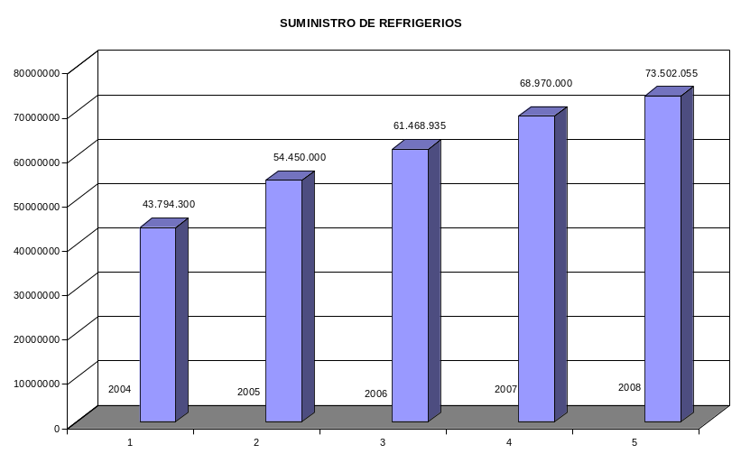
Fuente: Subdirección de Bienestar Estudiantil.

INVERSION

Dentro de las vigencias 2004 a la 2008 la SED ha invertido recursos en cuantía de $316.572 millones de pesos, los cuales se distribuyeron en las diferentes localidades como se observa en el siguiente cuadro:

Cuadro No. 13
INVERSION DE PROGRAMA DE REFRIGERIOS POR LOCALIDAD

En millones de pesos
LOCALIDAD | AÑOS
LOCALIDAD | 2.004 | 2.005 | 2.006 | 2.007 | 2.008
USAQUÉN | 2.313 | 1.671 | 1.603 | 3.451 | 4.417
CHAPINERO | 416 | 223 | 267 | 336 | 430
SANTA FE | 928 | 714 | 709 | 906 | 1.160
SAN CRISTÓBAL | 6.072 | 5.504 | 4.652 | 6.897 | 8.858
USME | 5.115 | 4.672 | 4.399 | 7.341 | 9.397
TUNJUELITO | 1.459 | 1.756 | 1.285 | 2.897 | 3.716
BOSA | 4.890 | 4.644 | 4.608 | 7.061 | 9.039
KENNEDY | 5.286 | 9.592 | 5.803 | 9.478 | 12.489
FONTIBÓN | 172 | 974 | 1.690 | 2.310 | 2.957
ENGATIVÁ | 1.497 | 3.509 | 1.815 | 4.561 | 6.739
SUBA | 3.042 | 2.667 | 3.677 | 5.905 | 7.559
BARRIOS UNIDOS | 363 | 716 | 611 | 1.621 | 2.075
TEUSAQUILLO | 0 | 0 | 0 | 0 | 0
LOS MÁRTIRES | 208 | 458 | 395 | 972 | 1.495
ANTONIO NARIÑO | 282 | 552 | 318 | 878 | 1.124
PUENTE ARANDA | 0 | 320 | 1.087 | 1.913 | 2.995
LA CANDELARIA | 200 | 140 | 137 | 334 | 428
RAFAEL URIBE | 4.426 | 7.329 | 3.717 | 6.210 | 7.998
CIUDAD BOLÍVAR | 6.096 | 13.097 | 6.403 | 11.415 | 14.666
SUMAPAZ | 65 | 0 | 0 | 0 | 0
TOTAL | 42.828 | 58.536 | 43.177 | 74.487 | 97.544
Fuente: Subdirección de Bienestar Estudiantil

Del cuadro anterior se grafica la inversión anual realizada por la SED en el programa de refrigerios así:
Grafica No. 3
INVERSION PROGRAMAS DE REFRIGERIOS 2004-2008
En Millones de pesos
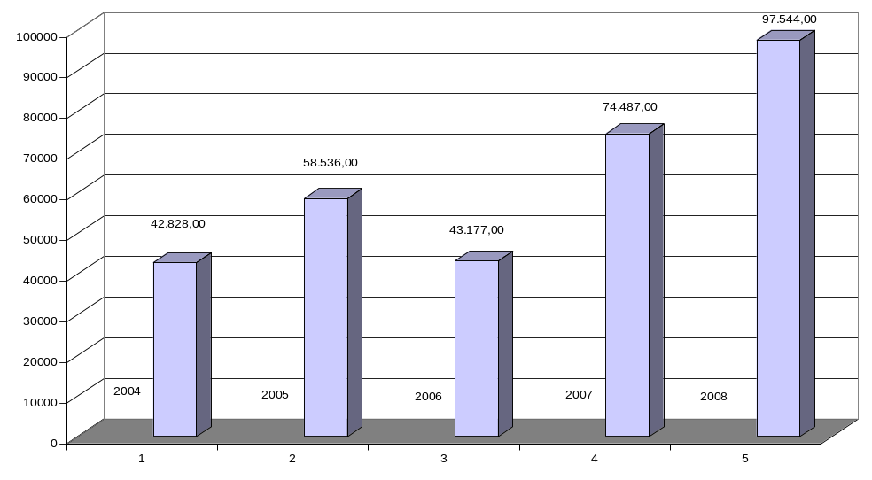
Fuente: Bienestar Estudiantil
MENUS

Del seguimiento a los ciclos y al No de menús en el cuadro siguiente se presentan los cambios que la SED ha implementado para la prestación del servicio de suministro así:
Cuadro No. 14
CICLOS Y No. DE MENUS

PERIODO | CICLO | No. de Menús | Menús Especiales
Agosto 2005 - abril 2006 | 1 | 9
Abril 2006 – abril 2007 | 1 | 9
Abril 2007 – abril 2008 | 2 | 9
Abril 2008 –Abril 2009 | 2 | 15 | 3
Abril 2009 – a la Fecha | 2 | 15 | 3
Fuente: Subdirección de Bienestar Estudiantil.

Del cuadro anterior se observa que para el suministro de refrigerios a partir del mes de abril de 2007 programó dos ciclos, con el fin de evitar la repetición de los menús. A partir del mes de abril de 2008, además de contar con dos ciclos se amplían de 9 a15 menús y se adicionan 3 especiales, lo que conlleva a que los estudiantes lo consuman por su variedad y periodo de rotación.

2.3.1. Legalización de los Contratos de Refrigerios Escolares Proceso Licitatorio SED-LP-DBE-005-2008 y SED-LP-DBE-001-2009.

La población total a atender dentro del programa de refrigerios para la vigencia 2009 son 445.475 estudiantes, distribuidos en 609 sedes de instituciones educativas del Distrito, de las jornadas: única, mañana y tarde, de dicha población a 166.913 se les suministra refrigerio tipo A, destinado a estudiantes matriculados en los grados cero (preescolar), uno y dos. A 278.562 estudiantes matriculados en los grados tercero, cuarto y quinto se les suministra refrigerio tipo B, adicionalmente, dentro de este último grupo se podrán involucrar a niños de grados superiores, siempre y cuando sean autorizados por la SED.

Para efectos de su distribución la SED, en los términos de referencia establecieron dos tipos de refrigerios A y B, definidos a partir de las necesidades nutricionales de la población a atender. También se determinó un ciclo de quince menús, integrado por diferentes componentes, de los cuales varía el peso, dependiendo del tipo de menú.

El suministro será durante 119 días para el año 2009 por valor de $81.307.5 millones y 165⁵ días para la vigencia 2010 por valor de $118.387.9 millones, para un presupuesto del programa en cuantía de $199.695.3 millones.
Revisado el cronograma del proceso SED-LP-DBE-001-2009 se puede concluir que la SED cumplió con lo establecido en Ley 1150 de 2007 y el Decreto 2474 de 2008 en cuanto a los procedimientos y cronograma del proceso precontractual.
Dentro del proceso licitatorio se suscribió el pacto de probidad por los 16 proponentes y los miembros del equipo evaluador (creado mediante Resolución No. 732 del 25 de marzo de 2009), conformado por funcionarios de SED y de la Universidad Nacional de Colombia, que actuó como entidad consultora.
El comité evaluó las propuestas en los aspectos jurídicos, financieros, técnicos y económicos de la licitación y encargó a la Universidad Nacional de Colombia de la evaluación técnica y económica.
La evaluación preliminar entregada por el comité evaluador, se publicó por la SED el día 3 al 13 de abril de 2009 con el siguiente resultado:

Cuadro No. 15
RESUMEN EVALUACIÓN PRELIMINAR

ASPECTO EVALUADO | RESULTADO SEGÚN No. PROPONENTES PARTICIPANTES
EVALUACIÓN JURÍDICA | 16 habilitados
EVALUACIÓN FINANCIERA | 14 habilitados 1 no habilitado 1 rechazado
EVALUACIÓN TÉCNICA | 9 no habilitados, 5 rechazados y 2 rechazados y no habilitados
CALIFICACIÓN ECONÓMICA(SOLAMENTE SICE) | 14 Habilitados, 1 no habilitado y 1 rechazado
Fuente: SED

La publicación del informe preliminar se realizó durante los días 14 al 16 de abril de 2009.
La audiencia pública de adjudicación, se realizó el 30 de abril de 2009, en la que se dio respuesta a las observaciones formuladas por los proponentes a la evaluación preliminar y se entregó a los participantes el Informe y Recomendación de Adjudicación. Con la apertura de los sobres sellados que contenían la propuesta económica de cada uno de los proponentes; la Universidad Nacional realizó la evaluación económica determinando el orden de elegibilidad de los proponentes habilitados, para cada uno de los grupos, como aparece en el siguiente cuadro:

Cuadro No.16
EVALUACION PROPUESTAS

GRUPO | PROPONENTES | CALIFICACIÓN ECONOMICA | CALIFICACIÓN ADECUACIÓN NUTRIENTES | TOTAL CALIFICACIÓN
1 | FABIO DOBLADO BARRETO | 760,00 | 200,00 | 960,00
2 | MAUROS FOOD. S.A | 760,00 | 192,00 | 952,00
3 | U.T. PRONUTRIMOS | 760,00 | 208,00 | 968,00
3 | U.T. REFRILACTEOS HDSM | 738,09 | 189,00 | 927,09
4 | U.T. MANA | 760,00 | 200,00 | 960,00
5 | U.T. NUTRIR A COLOMBIA | 745,26 | 200,00 | 945,26
5 | U.T. CAPITALIÑOS | 760,00 | 157,00 | 917,00
6 | CONSORCIO NUTRIR INFANCIA | 760,00 | 192,00 | 952,00
7 | U.T. ALICOL 2009 | 715,50 | 180,00 | 895,50
7 | U.T. PRONUTRIMOS | 760,00 | 208,00 | 968,00
8 | CONSORCIO NUTRIR INFANCIA | 760,00 | 192,00 | 952,00
9 | LA CAMPIÑA S.A. | 760,00 | 196,00 | 956,00
9 | ALFABA LTDA. | 750,27 | 205,00 | 955,27
10 | U.T. REFRILACTEOS HDSM | 760,00 | 189,00 | 949,00
11 | U.T. NUTRIRICO | 760,00 | 200,00 | 960,00
12 | LA CAMPIÑA S.A. | 760,00 | 196,00 | 956,00
12 | ALFABA LTDA. | 750,27 | 205,00 | 955,27
13 | MAUROS FOOD. S.A | 760,00 | 192,00 | 952,00
14 | U.T. MANA | 760,00 | 200,00 | 960,00
15 | FABIO DOBLADO BARRETO | 760,00 | 200,00 | 960,00
16 | U.T. NUTRIRICO | 741,02 | 200,00 | 941,02
16 | U.T. CAPITALIÑOS | 760,00 | 157,00 | 917,00
17 | U.T. NUTRIR A COLOMBIA | 760,00 | 200,00 | 960,00
18 | U.T. BIENESTAR | 734,24 | 180,00 | 914,24
18 | INTERNACIONAL DE NEGOCIOS S.A. | 760,00 | 206,00 | 966,00
19 | U.T. BIENESTAR | 734,24 | 180,00 | 914,24
19 | INTERNACIONAL DE NEGOCIOS S.A. | 760,00 | 206,00 | 966,00
20 | U.T. ALICOL 2009 | 760,00 | 180,00 | 940,00
Fuente: Subdirección precontractual.

Los 20 grupos de la licitación para el suministro de refrigerios, fueron adjudicados a 11 de los 14 proponentes que fueron habilitados en la evaluación definitiva, de estos 9 eran contratistas de la SED el año anterior y 2 son nuevos.

Concepto higiénico Sanitario

2.3.1.1. De la revisión de las actas de visitas realizadas por la autoridad sanitaria en la cual se emite concepto higiénico sanitario se extrae lo siguiente:

Cuadro No.17
CONCEPTO HIGIÉNICO SANITARIO A LAS PLANTAS DE REFRIGERIOS OFERTADAS

Proponente | Fecha de visita | Entidad certificadora | Localización de la planta certificada | Concepto emitido | Calificación
UT FJSB Sumiservi | 17/03/2009 | Hospital de Fontibón | CLL 17 No. 134 A 30 | No se emite concepto | No Cumple
2. Ut Nutrir A Colombia | 24/02/2009 | Hospital de Fontibón | Cra 90ª No. 64c 57 | Favorable | Cumple
3. La Campiña | 23/02/2009 | Hospital de Fontibón | Calle 43 No. 19 – 03 | Favorable | Cumple
4. Ut Pronutrimos | 13/03/2009 | Hospital de Fontibón | Cra 68 H No. 74B – 60 | Pendiente | Cumple
5 Consorcio Nutrir Infancia | 17/02/2009 | Hospital de Fontibón | Cra. 68 B No. 10 A18 | Favorable | Cumple
6. Ut Bienestar | 24/02/2009 | Hospital de Fontibón | Calle 16D No. 78G 76 | Favorable | Cumple
7. Ut Nutririco | 18/03/2009 | Hospital de Fontibón | Calle 75ª No. 76 – 79 | Favorable | Cumple
8 Ut Alicol | 18/02/2009 | Hospital de Fontibón | Calle 164 No 22 – 07 | Favorable | Cumple
9 Mauro`S Food | 10/02/2009 | Hospital de Fontibón | Calle 19ª No. 69B – 66 | Favorable | Cumple
10. Alfaba Ltda. | 19/03/2009 | Hospital de Fontibón | Cra. 50 No. 5C – 46 | No Emite | No Cumple
11. Internacional de Negocios | 14/03/2009 | Hospital de Fontibón | El Acta de Secretaría de Salud No Reporta Dirección | No Emite Concepto | No Cumple
12. Ventas institucionales | 19/03/2009 | Hospital de Fontibón | Cra 80 G No. 2 – 70 SUR | No Emite concepto | No Cumple
13. Ut Capitaliños | 19/03/2009 | Hospital de Fontibón | CLL 81 No. 90ª 47 | No Emite concepto | No Cumple
14 Ut Refrilacteos Hdsm | 18/02/2009 | Hospital de Fontibón | Cll 161 No. 8G – 84 | Favorable | Cumple
15 Fabio Doblado Barreto | 19/02/2009 | Hospital de Fontibón | Calle 35 sur No. 70 B 79 | Favorable | Cumple
16 Ut Mana. | 19/02/2009 | Hospital de Fontibón | Calle 35 sur No. 70 B 79 | Favorable | Cumple
Fuente: Actas de visita.
En el anexo técnico F del pliego exigía el concepto Higiénico Sanitario Favorable, o Pendiente condicionado a la no afectación de la calidad del producto el que se trascribe:

“2.6. CONCEPTO HIGIÉNICO SANITARIO

El proponente debe adjuntar el concepto higiénico sanitario FAVORABLE expedido por la autoridad sanitaria competente con una antelación no superior a sesenta (60) días calendario al cierre de la licitación, para la planta o las plantas ofrecidas para el ensamble de los refrigerios. No son admisibles conceptos pendientes que afecten la calidad del producto, ni conceptos con fecha de expedición superior a sesenta días (60) calendario. En el caso de conceptos pendientes que no afecten la calidad del producto se debe anexar la copia completa del acta de visita de la autoridad competente.

NOTA: EL CONCEPTO HIGIÉNICO SANITARIO DE LA PLANTA OFERTADA, DEBE SER EMITIDO POR EL HOSPITAL DE FONTIBÓN, AUTORIDAD SANITARIA COMPETENTE Y DELEGADA POR LA SECRETARÍA DISTRITAL DE SALUD DEL DISTRITO PARA ADELANTAR LA VIGILANCIA DE LAS PLANTAS DE ENSAMBLE DE REFRIGERIOS VINCULADAS Y A VINCULAR AL PROGRAMA DE REFRIGERIOS ESCOLARES DE LA SECRETARÍA DE EDUCACIÓN.

En caso que el cierre de la licitación sea postergado, el cumplimiento de la condición relacionada con la vigencia del concepto higiénico sanitario al cierre de la licitación, será evaluada con base en la primera fecha de cierre publicada en el pliego definitivo.”

En el mismo sentido el numeral 3.3.6 del pliego determinó los efectos jurídicos de la no presentación del documento así: “3.3.6. CONCEPTO HIGIÉNICO SANITARIO (Numeral 2.7. del Anexo F)

La no presentación del concepto higiénico sanitario FAVORABLE ó PENDIENTE SIEMPRE Y CUANDO NO AFECTE LA INOCUIDAD DEL PRODUCTO, o la presentación de conceptos con fecha de expedición superior a sesenta 60 días calendario, ó la presentación de conceptos no emitidos por el Hospital de Fontibón DARA LUGAR A RECHAZO TECNICO DE LA PROPUESTA.”

La exigencia del concepto higiénico sanitario esta reglamentada en el Decreto 3075 de 1997 a través de la cual se determinan las actividades relacionadas con el consumo de alimentos y los factores de riesgo. En el artículo 69 establece: “ARTÍCULO 69. ACTAS DE VISITA. Con fundamento en lo observado en las visitas de inspección, la autoridad sanitaria competente levantara actas en las cuales se hará constar las condiciones sanitarias y las buenas practicas de manufactura encontradas en los establecimientos objeto de la inspección y emitirá concepto favorable o desfavorable según el caso”. (El Subrayado es nuestro)

En el numeral 3.3.2 del pliego EDIFICACIONES E INSTALACIONES DE LAS PLANTAS OFERTADAS y el anexo F se estableció:” 3.3.2. EDIFICACIONES E INSTALACIONES DE LA(S) PLANTA(S) OFERTADAS (Numeral 2.1 del Anexo F)

El proponente deberá contar con instalaciones que cumplan las normas higiénico sanitarias estipuladas en el Decreto 3075 de 1997 o normas que lo sustituyan. La(s) planta(s) debe(n) estar ubicada(s) en el Distrito Capital. El proponente debe consignar en el Anexo F.9 (CARTA DE PRESENTACIÓN DE LA(S) PLANTA(S) OFERTADA(S) la información concerniente al número de plantas disponibles para el ensamble del refrigerio durante la ejecución del contrato, indicando, dirección y teléfono de la(s) planta(s) ofertada(s) para el ensamble de refrigerios. Este aspecto se verificará en la visita técnica efectuada durante la evaluación de la propuesta.”

De la lectura del artículo 69 del Decreto 3075 de 1997 se determina que existe concepto si la autoridad sanitaria lo califica en favorable o desfavorable, la SED lo amplía en el sentido que si la autoridad competente lo emite como pendiente siempre y cuando no afecte la inocuidad del producto.

Para la emisión del concepto, el mismo artículo exige dos aspectos a evaluar: el sanitario y las buenas prácticas de manufactura, de lo que se infiere que si la autoridad sanitaria no puede revisar y constatar estos aspectos no le es factible emitir calificación conceptual alguna.

Así las cosas, en el caso de los proponentes UT Capitaliños, Alfaba Ltda. E Internacional de Negocios, la autoridad sanitaria no evalúo las buenas practicas de manufactura, requisito para la emisión del concepto, en el acta de visita se describe los aspectos evaluados y las circunstancias que no permite calificar y en consecuencia no emite concepto de acuerdo a la norma sanitaria, a pesar de indicarse en el precitado documento: “La planta cumple con las condiciones físicas y sanitarias pero en el momento de la visita no se puede evaluar procesos ya que aún no se encuentra en funcionamiento. No se observa operarios, materia prima y tampoco condiciones de transporte por lo tanto no se puede emitir un concepto higiénico sanitario para el proceso de ensamble”.

Situación diferente es la presentada por las plantas propuestas por la UT FJSB Sumiservi y Ventas Institucionales, dado que en las actas de visita la autoridad sanitaria indica: “Debido a que la planta se encuentra en obra y adecuaciones físicas y no se observa proceso, operarios, materia prima, condiciones de transporte, por lo tanto no se puede emitir concepto higiénico sanitario para el proceso de ensamble”.

En estas dos plantas no se reunía ninguna de las dos condiciones establecidas en el artículo 69 de Decreto 3075 de 1997.

El concepto higiénico sanitario de las plantas ofertadas es un documento habilitante, que en principio y de conformidad con el parágrafo 1 del artículo 5 de la Ley 1150 de 2007 y el artículo 10 del Decreto Nacional 2474 del 7 de julio de 2008 puede ser subsanable.
Para subsanar el documento requisito para la habilitación se debe cumplir:

- Con las condiciones de transparencia e igualdad para todos los participantes.
- Debe referirse o recaer en circunstancias antes del cierre del respectivo proceso.
- La facultad de subsanar esta prevista en el numeral 1.8.7. de los pliegos de condiciones que indica: Los oferentes no podrán completar, adicionar, modificar o mejorar sus propuestas en cumplimiento a lo establecido en Numeral 8 del artículo 30 de la Ley 80 de 1993.
- Solamente, se puede subsanar hasta la adjudicación, como así lo estableció la Sed en sus pliegos en el numeral 1.8.6.

En este orden de ideas, los cinco proponentes no adjuntaron al momento del cierre el concepto higiénico sanitario, debido a que el mismo no fue emitido por la autoridad sanitaria, porque no se pudieron verificar las condiciones establecidas en el artículo 69 del Decreto 3075 de 1997, tal como lo exigía el pliego de condiciones y el anexo técnico.

De otra parte, con radicado 2009-056928 del 21 de abril, la SED solicitó aclaración al Hospital de Fontibón sobre las actas de visitas indicando: “…es importante mencionar que no se trata de la solicitud inicial de un concepto higiénico sanitario de las plantas de alimentos (UT FJSB-SUMISERVI, ALFABA LTDA, INTERNACIONAL DE NEGOCIOS, VENTAS INSTITUCIONALES y UT CAPITALIÑOS) que nos hemos referido, sino de la aclaración de la decisión sobre la base de la información que en su momento los funcionarios competentes levantaron en cada una de las visitas razón por la cual es un aspecto que en nuestro criterio puede superarse dentro del marco de los principios de la contratación estatal”

La Gerente del Hospital de Fontibón mediante oficio radicado E-2009-078569 del 22 de abril de 2009 describe la observación dejada en las actas de visitas e indica:

“…Conforme a la descripción anterior podemos concluir que en ninguno de los casos se realizaban actividades que evidenciaran algún proceso de ensamble de refrigerios.
En consecuencia no era factible emitir calificación conceptual favorable o desfavorable teniendo en cuenta la integralidad (condiciones sanitarias y buenas practicas de manufactura), exigida en los artículos transcritos del Decreto 3075/97. Ahora bien, teniendo en cuenta la solicitud de la SED y en el marco del proceso licitatorio que actualmente adelanta esa institución, no referida al concepto higiénico sanitario, sino a la información obtenida por los funcionarios en cada una de las visitas ejecutadas, nos permitimos aclarar lo siguiente:

En el caso de las empresas:

UT FJSB- SUMISERVI (…) de acuerdo a lo observado, en el momento de la visita, la planta física aún no era apta para funcionar como ensambladora de refrigerios.
VENTAS INSTITUCIONALES. (…) ” SUMISERVI (…) de acuerdo a lo observado, en el momento de la visita, la planta física aún no era apta para funcionar como ensambladora de refrigerios.
UT CAPITALIÑOS. SUMISERVI (…) de acuerdo a lo observado, en el momento de la visita, la planta física aún no era apta para funcionar como ensambladora de refrigerios.
INTERNACIONAL DE NEGOCIOS Y ALFABA LTDA. SUMISERVI (…) de acuerdo a lo observado, en el momento de la visita, la planta física aún no era apta para funcionar como ensambladora de refrigerios.

Siendo pertinente aclarar que lo anterior obedece a una solicitud expresa que ha formulado la SED dentro del marco de un proceso que desconocía la autoridad sanitaria previamente, razón por la cual dicho pronunciamiento no obedece a la finalidad de los conceptos sanitarios que en el marco del Decreto 3075 de 1997 se deben emitir, como quiera que los mismos obedecen a una función pública que pretende prevenir el riesgo en salud pública para la comunidad” (El subrayado y el resaltado es nuestro).

Con oficio de la SED con radicado 54161 del 24 de abril de 2009 el Director de Contratación solicita:
(…) con el fin da dar cumplimiento a lo arriba expuesto se emita el concepto higiénico sanitario, de acuerdo con el acta de visita inicial que fue realizada en su momento, que allegaron los proponentes con su oferta y que ya fueron remitidas a ustedes mediante oficio radicado en el Hospital de Fontibón No. 1886 de fecha 21 de abril de 2009, a las plantas presentadas por los siguiente proponentes:
UT FJSB-SUMISERVI,
ALFABA LTDA,
INTERNACIONAL DE NEGOCIOS,
VENTAS INSTITUCIONALES y
UT CAPITALIÑOS
… esta solicitud se hace con fundamento en lo establecido en el artículo 5 de la Ley 1150 del 2007 y el artículo 10 del Decreto 2474 del 2008”.

Con oficio radicado en la SED E-2009-081256 del 27 de abril de 2009 el Hospital de Fontibón indica:

- con el fin de dar claridad y tener un criterio independiente de todos los hechos ocurridos posterior a la emisión de concepto higiénico sanitario de las plantas ensambladoras (…) esta gerencia consideró oportuno conformar una mesa de trabajo que revisara técnicamente las actas que dieron origen a los citados conceptos …
- Las acciones se limitan a atender las solicitudes de la SED dentro del marco del proceso licitatorio SED-LP-DBE-001-2009, razón por la cual la revisión efectuada no implica la modificación del contenido de las actas y no obedece a la finalidad del Decreto 3075 de 1997. (El resaltado y subrayado es nuestro)
- Una vez realizado el análisis de los documentos puestos a su consideración, el equipo concluyó: “que las observaciones consignadas en las actas de visita son asimilables o equiparables al concepto pendiente exigido como requisito en el numeral 2.6 de la licitación en cuestión”.
En conclusión, el PENDIENTE, conforme a los términos manifestados anteriormente aplicaría para las firmas UT FJSB-SUMISERVI, ALFABA LTDA, INTERNACIONAL DE NEGOCIOS, VENTAS INSTITUCIONALES y UT CAPITALIÑOS.

Reiterando, que los conceptos emitidos en esta comunicación, obedecen a una solicitud expresa que ha formulado la Secretaria de Educación del Distrito en el marco del proceso licitatorio, razón por la cual dicho pronunciamiento no obedece a la finalidad de los conceptos sanitarios que en el marco del Decreto 3075 de 1997 se deban emitir, como quiera que los mismos obedecen a una función pública cuyo único propósito es el de prevenir riesgos en la salud pública para la comunidad, tal como lo establece el parágrafo del artículo 71 del mencionado decreto.”. (El subrayado es nuestro)

Concluyendo, que nunca existió el concepto higiénico sanitario de las plantas: Internacional de Negocios, Alfaba, Capitaliños, UT FJSB-SUMISERVI y Ventas Institucionales.

La subsanabilidad se predica de situaciones existentes con fecha anterior al cierre, por ende, al no existir el documento requerido las reglas de subsanabilidad establecidas en la ley son inaplicables.

Si, se tuviera en cuenta, la aclaración de la Gerente del Hospital de Fontibón, al equipárarlo a concepto pendiente, tampoco cumple con lo exigido en el pliego, toda vez que para que el concepto pendiente sea válido debe estar acompañado de la manifestación que no afecta la calidad del producto, situación que no es mencionada en el documento de aclaración suscrito por la Gerente del Hospital de Fontibón.

De otra parte el autodenominado concepto pendiente no esta establecido en el Decreto 3075 de 1997, este se surtiría con posterioridad al cierre, lo cual implicaría el mejoramiento de las propuestas presentadas.

Por lo expuesto no se dio cumplimiento lo establecido en el pliego de condiciones numerales 2.6. CONCEPTO HIGIÉNICO SANITARIO 3.3.6. CONCEPTO HIGIÉNICO SANITARIO (Numeral 2.7. del Anexo F) y el numeral 3.3.2. EDIFICACIONES E INSTALACIONES DE LA(S) PLANTA(S) OFERTADAS (Numeral 2.1 del Anexo F), los numerales 1.8.6 y 1.8.7. de los pliegos de condiciones en cumplimiento al parágrafo 1 del articulo 5 de la Ley 1150 de 2007 y el artículo 10 del Decreto Nacional 2474 del 7 de julio de 2008 en concordancia con el Numeral 8 del artículo 30 de la Ley 80 de 1993 al habilitar proponentes sin el concepto higiénico sanitario.

VALORACIÓN DE LA RESPUESTA

La SED en su respuesta ratifica el hallazgo, en el sentido que el Hospital de Fontibón (Autoridad Sanitaria) en su momento y quien representó a la SDS, no tenía elementos que le permitiera emitir concepto alguno. Debido a que las plantas visitadas no se encontraban en operación requisito necesario para verificar las condiciones sanitarias y las buenas practicas de manufactura de acuerdo a lo preceptuado en el artículo 69 del Decreto 3075 de 1997.

De otra parte, al habilitar los proponentes con fundamento en el pronunciamiento realizado por la Gerente del Hospital de Fontibón de fecha 24 de abril de 2009, la SED no tuvo en cuenta la aclaración realizada en el numeral 2 del oficio citado que a letra dice: “Las acciones se limitan a atender las solicitudes de la SED dentro del marco del proceso licitatorio SED-LP-DBE-001-2009, razón por la cual la revisión efectuada no implica la modificación del contenido de las actas y no obedece a la finalidad del Decreto 3075 de 1997”. La negrilla y el subrayado es nuestro.

Por lo anterior, se puede determinar que las actas de visitas iniciales no fueron modificadas situación que conlleva a establecer que no se emitió el concepto exigido en el numeral 3.3.6 del pliego de condiciones y 2.6. del anexo F, en igual sentido, el pronunciamiento tampoco atiende lo solicitado en el numeral 3.3.2. EDIFICACIONES E INSTALACIONES DE LA(S) PLANTA(S) OFERTADAS (Numeral 2.1 del Anexo F).

Por cuanto la misma SDS así lo estableció en el oficio en cita al afirmar que “…la revisión efectuada no implica la modificación del contenido de las actas y no obedece a la finalidad del Decreto 3075 de 1997.

Si no implica modificación del contenidos de las actas de visita, ¿en donde se equipara el concepto favorable sino se realiza en cumplimiento del decreto 3075 de 1997?, o se podría pensar, que los requisitos establecidos en los pliegos de condiciones son diferentes a los contemplados en decreto creado por para tal fin.

Teniendo en cuenta la aclaración de la SDS, se confirma el hallazgo administrativo con presunta incidencia disciplinaria y debe incluirse en el plan de mejoramiento

2.3.1.2 En atención al DPC No. 785 de 2009 se revisó la experiencia de UT Pronutrimos que reposa en el expediente del contrato de Suministros No. 900 del 4 de mayo de 2009, y a folio 34 del Tomo 3, se observa el anexo N folio 000028 de la propuesta original, en la que se relacionan 5 contratos todos con la Fundación Niño Jesús así:

Cuadro No.18
RELACIÓN DE CONTRATOS DE UT PRONUTRIMOS QUE ACREDITAN EXPERIENCIA
En millones de $
Contrato No. | Fecha Inic. | Fecha Term. | Valor Facturado en $ | Valor Grupo ofertados
01 del 10 mayo de 2004 | 10/05/2004 | 26/11/2004 | 389.9
01 del 14 de Marzo de 2005 | 14/03/2005 | 21/11/2005 | 1.059.3
01 del 16 de Febrero de 2006 | 22/03/2006 | 24/11/2006 | 2.641.8
10 del 5 de marzo de 2007 | 05/03/2007 | 05/12/ 2007 | 3.396.5
017 del 31 de marzo de 2008 | 31/03/2008 | 19/12/2008 | 1.893.5
 |  |  | 9.381.1 | 8.455.0
Fuente: Papeles de Trabajo
De la revisión de los documentos que soportan la experiencia se observa lo siguiente:

01 del 10 mayo de 2004. Según certificado de contrato de fecha 9 de marzo de 2009, expedido por la Representante Legal y Revisora fiscal de la Fundación Niño Jesús por valor facturado de $389.9 millones (folio 35 del tomo 3 del Contrato y 029 de la propuesta) al cual se adjunta la minuta del contrato comercial celebrado entre la Fundación Niño Jesús y Comercializadora Nutrimos Ltda. (Folios 30-32 de la propuesta y 36-38 del tomo 3 del expediente contractual).

01 del 14 de marzo de 2005. Según certificado de contrato de fecha marzo 9 de 2009, expedido por la Representante Legal y Revisora fiscal de la Fundación Niño Jesús por valor facturado de $1.059.3 millones (folio 39 del tomo 3 del Contrato y 033 de la propuesta), al cual se adjunta una especie de síntesis identificándola como 001-05 (a folio 34 de la propuesta y folio 40 del Tomo 3 del expediente contractual) y a folios 35 al 40 de la propuesta y 41 al 46 del expediente contractual se adjuntan dos (2) minutas identificadas en la parte inferior 001/05, con el mismo objeto, diferenciándose en el alcance del objeto pues la primera se indica el suministró de 7.673 desayunos y en la segunda 11.146 desayunos que sumadas dan un total de 18.819 desayunos lo que daría el mismo total del documento del folio 40 del expediente contractual y folio 0034 de la propuesta,.

La certificación que obra a folio 33 de la propuesta indica que el contrato se inicia el 14 de marzo de 2005 y la primera minuta tiene fecha de suscripción 10 de Abril de 2005 y la segunda 10 de mayo de 2005 con un lugar de ejecución distinta, si se califica cada minuta como un contrato se tiene que esta reúne los requisitos esenciales del contrato como son el objeto, el precio, y el plazo y la expresión de la voluntad que se observa con la suscripción de los mismos.

01 del 16 de Febrero de 2006. Según certificado de contrato de fecha marzo 9 de 2009, expedido por la Representante Legal y Revisora fiscal de la Fundación Niño Jesús por valor facturado de $2.641.8 millones (folio 47 del tomo 3 del Contrato y 041 de la propuesta), a la que se adjunta una especie de síntesis identificándola como 001-06 y suscrita por el Representante Legal Fundación Niño Jesús (contratante) y gerente y Representante Legal de Comercializadora Nutrimos Ltda. (a folio 0042 de la propuesta y folio 48 del Tomo 3 del expediente contractual) y a folios 43 al 54 de la propuesta y 49 al 60 del expediente contractual se adjuntan cuatro (4) minutas identificadas en la parte inferior 001/06, con el mismo objeto, diferenciándose en el alcance del objeto, pues la primera se indica el suministró de 11.369 desayunos, en la segunda 4.597, en la tercera 13.236 desayunos y en la cuarta 6.370 desayunos, que sumados dan un total de 35.572 desayunos lo que coincide con lo presentado en la propuesta folio 42 de la propuesta y 48 del tomo 3 del expediente contractual, todas las minutas tiene fecha de suscripción 16 de febrero de 2006.

10 del 5 de marzo de 2007. Según certificado de contrato de fecha 9 de marzo de 2009, expedido por la Representante Legal y Revisora fiscal de la Fundación Niño Jesús por valor facturado de $3.396.5 millones (folio 61 del tomo 3 del Contrato y 055 de la propuesta) al cual se adjunta la minuta del contrato comercial No. 010 de marzo 5 de 2007 celebrado entre la Fundación Niño Jesús y Comercializadora Nutrimos Ltda. el cual fue adicionado por valor $23.2 millones mediante modificación No. 1 del 9 de marzo de 2007 (Folios 62-69 del Tomo 3 del expediente contractual y 056 al 63 de la propuesta)

017 del 31 de marzo de 2008. Según certificado de contrato de fecha 9 de marzo de 2009, expedido por la Representante Legal y Revisora fiscal de la Fundación Niño Jesús por valor facturado de $1.893.5 millones (folio 70 del tomo 3 del Contrato y 064 de la propuesta), al cual se adjunta la minuta del contrato comercial No. 017 de marzo 31 de marzo de 2008 celebrado entre la Fundación Niño Jesús y Comercializadora Nutrimos Ltda. Por valor de $1.922.2 millones (Folios 71-75 del Tomo 3 del expediente contractual y 065 al 69 de la propuesta).

Lo anterior, por ser un factor habilitante y no factor de calificación fue aclarado por PRONUTRIMOS en la respuesta a la observación formulada dentro del proceso licitatorio en los siguientes términos: “… en relación al contrato 001-05, empieza por separarlo en dos secciones. La primera sección la señala como la correspondiente a los folios 35 y 37 de la propuesta, que básicamente corresponde a las localidades de Barrios Unidos y Usaquén, ya indicadas estas localidades en nuestro folio 34. La segunda sección, de este contrato la enuncian como los folios 38 a 40, correspondiendo a la localidad de Kennedy, ya estipulado en el folio 4, que comprende las tres localidades mencionadas, razón por la cual se toman las localidades como contrato, siendo este aspecto el error de apreciación que tienen en su análisis.

(…) Nos permitimos adjuntar certificación expedida por la FUNDACION NIÑO JESUS, ratificando que en el año 2005 se elaboró un solo contrato para operar las diferentes localidades…

(…) el 001 de 2006, el cual deciden separarlo en cuatro secciones: del folio 43-45. el cual corresponde a las localidades de Barrios Unidos, indicado en nuestro folio 42, como también en la parte superior del folio 43. la segunda separación hacen referencia a los folios 46 a 48, que corresponde a la localidad de Usaquen, la cual hace parte del contrato indicada en nuestro folio 42, la tercera separación que hacen de nuestro contrato 001 de 2006 la hacen bajo los folios 49 a 51, que corresponde a la Localidad de Kennedy incluida en nuestro contrato y la cuarta separación que realizan, la indican bajo los folios 52 a 54 la cual corresponde a la Localidad de Engativa, ya incluida en nuestro contrato como se observa a folio 42.

Nos permitimos adjuntar certificación expedida por la Fundación Niño Jesús, ratificando que para el año 2006 se elaboró un solo contrato para operar las diferentes localidades como lo mencionamos anteriormente.

(…) Para resumir el tema de los contratos que se adjuntan sobre experiencia del proponente, nos permitimos indicar que todos ellos tienen el mismo objeto: Suministrar y distribuir desayunos escolares diarios en el marco del programa desayuno escolar del Instituto Colombiano de Bienestar Familiar – ICBF- con destino a los alumnos matriculados en los centros educativos de acuerdo a la relación de los mismos, suministrado por el contratante. El precio para cada unidad de desayuno escolar es el mismo para cada año y este queda registrado dentro del contrato, independientemente de la localidad. Cada localidad tiene un número de refrigerios diferente. El No. de días de entrega es el mismo en todas las localidades asignadas, por lo tanto los valores contratados cada año son diferentes.

En la observación se pone de presente el tema de la UNIDAD CONTRACTUAL, entendida como la posibilidad que tienen los actos jurídicos de ser entendidos como una unidad jurídica o si por el contrario, conservan una independencia y se tienen como actos múltiples o plurales.

Para determinar si no encontramos ante una unidad jurídica debemos confrontar los supuestos de hecho con un test de calificación mediante el cual se concluya si se trata de una sola relación jurídica o de varias en particular, esto es, con base en criterios de determinación deducir cual es el entorno y calificación jurídica de los actos cuestionados.

La unidad jurídica se presenta frecuentemente en la celebración de actos contractuales de naturaleza privada (…)

En el caso que se cuestiona es claro que se trata de una sola unidad contractual o de negocio, por vocación de voluntad entre las partes atendiendo al principio de autonomía de la voluntad privada en el que se evidencia que es intención de las partes celebrar un solo negocio jurídico valiéndose de una serie plural de actos; como vimos atrás si se celebran varios actos contractuales no significa que las relaciones negóciales sean necesariamente plurales. Además es clara la entidad de objeto, causa y sujetos, siendo accidental que se celebren varios llamados “contratos” interpartes que componen un todo o unidad de negocio.

En caso del contrato No. 001-05 que corresponde a las localidades de Barrios Unidos, Usaquén y Kennedy ejecutado durante el año 2005. Lo mismo, hace realcion a nuestro contrato No. 001-06, que hace referencia a las localidades de barrios Unidos, Usaquén, Kennedy y Engativa ejecutado durante el año 2006.

La respuesta a las observaciones Audiencia de Adjudicación, la SED indica: “Que revisando nuevamente la información consignada en las mismas se evidencia que cuenta con la totalidad de los datos aplicables a la evaluación. No se requiere referenciar porcentaje de ejecución ya que los contratos están terminados, ni porcentaje de participación ya que no fueron ejecutados por una unión temporal, por otro lado en respuesta a la observación presentada PRONUTRIMOS allega certificación de la Fundación Niño Jesús, en la cual la Directora certifica que se firmaron dos contratos (001-05) y (001-06), en el que se relacionaban varias localidades a atender. Con base en lo anterior, se mantiene la evaluación presentada en el informe preliminar “

Al presentar 9 minutas que soportan el anexo N se transgrede presuntamente lo establecido en el numeral 3.4.3 de los pliegos de referencia de la licitación LP-SED-DBE-001-2009 que a la letra dice: “3.4.3. EXPERIENCIA DEL PROPONENTE

El proponente deberá acreditar experiencia en la ejecución de contratos y/o operaciones en bolsa de suministro de alimentos para consumo humano, mediante la presentación de una relación (Anexo N) acompañada de certificaciones de un máximo de cinco (5) contratos y/ó operaciones en bolsa. (El subrayado es nuestro).

Para los contratos se aceptarán certificaciones de contratos iniciados y terminados o iniciados y en ejecución, durante los cinco (5) años anteriores a la fecha de presentación de la oferta. (…); en caso de haber sido suscritos con una entidad privada, se debe presentar la certificación y copia del contrato. Para el caso de contratos ejecutados ó iniciados antes de los cinco años en mención y que aún se encuentran vigentes o que terminaron en los cinco (5) años anteriores al cierre de la licitación, se tendrá en cuenta la experiencia de dicho periodo de tiempo. En este caso, el proponente deberá anexar las facturas correspondientes al periodo comprendido dentro de los cinco años anteriores a la presentación de la oferta. (El subrayado es nuestro).

(…) El valor de los contratos y/o operaciones acreditadas con las certificaciones debe ser igual o superior al 100% del valor total del presupuesto de la vigencia del 2009, del grupo o grupos a los cuales se presente de acuerdo con la siguiente tabla, lo anterior considerando los criterios de anualidad del gasto y de la contratación, para lo cual se tomo como base el presupuesto 2009; aclarando que el proceso de contratación lo comprenden vigencias futuras para el año 2010.

(…) Las certificaciones de los contratos deben incluir como mínimo la siguiente información:
- Nombre del Contratante
- Objeto
- Fecha de iniciación
- Valor facturado
- Fecha de terminación
- Para los contratos que estén en ejecución, la certificación debe especificar el % de los recursos que han sido ejecutados o el valor facturado del contrato a la fecha del cierre de la licitación.
- % de participación (en caso de contratos de Uniones Temporales) (…)

El cálculo de la experiencia se determinará así: el valor total de la experiencia del proponente se obtendrá con la suma del valor de cada uno de los contratos y/o operaciones de bolsa presentados. Las propuestas que cumplan con el mínimo requerido, serán habilitadas a la fase de calificación.”, transgrediéndose también el numeral 1 del artículo 5 de la ley 1150 de 2007.

VALORACIÓN DE LA RESPUESTA

De la respuesta dada por la SED, esté ente de control comparte el señalamiento realizado por la Dirección de Bienestar Estudiantil, en el sentido de que el contrato es un negocio jurídico y los elementos del contrato enunciados allí, si estos son aplicados a cada una de las minutas que hacen parte de los documentos soportes de las certificaciones dadas en los contratos 01 de 2005 y 01 de 2006 confirma que el proponente presentó nueve minutas con las cuales cumplió el monto establecido en el numeral 2.6 del anexo F, situación que da la razón al hallazgo administrativo con presunta incidencia disciplinaria y debe incluirse en el plan de mejoramiento.

2.3.1.3. El peticionario indica: “ALMACENAMIENTO CANASTILLAS (VACIAS) DE PROVEEDORES, NUMERAL 2.3.8.

El proponente, UNION TEMPORAL PRONUTRIMOS, no cumple con la capacidad de ALMACENAMIENTO CANASTILLAS (VACIAS) DE PROVEEDORES de conformidad con la cantidad de refrigerios ofertados. Así, a folio 187 de la propuesta, se verifica que la planta presentada tiene una capacidad de almacenamiento de canastillas de proveedores de 250 y en la práctica el menú que menos canastilla de proveedores genera, es de 754 canastillas.

En el numeral 2.3.8., referente a la zona de almacenamiento de canastillas (vacías) de proveedores, textualmente dice: “el proponente debe acreditar que puede almacenar la cantidad de canastillas pertenecientes a los proveedores y que son necesarias para realizar su operación de acuerdo a los refrigerios a ensamblar” teniendo como base para el cálculo el menú numero nueve (9). “La capacidad de almacenamiento mínima aceptable de las canastillas de proveedores almacenadas, debe tener un factor (Fmp) menor a 1.0 y se calculará del siguiente modo:


Donde:

NK_{p} = Número total de canastillas de proveedores propias de la operación de acuerdo a los refrigerios ofertados.

Cmp: Número total de canastillas de proveedores que se pueden almacenar en el cuarto/área destinada para canastillas de proveedores.

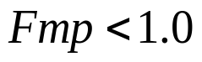

Tomando los datos que se consignan en la propuesta en el a nexo F.14-1, visible a folio 171 se tiene que :

Menu No. | 9 (nueve)
ENSAMBLES
TIPO | DESCRIPCION | Unidades x canastilla | Tipo Almacenamiento
Seco | UVAS PASAS CUBIERTAS CON CHOCOLATE | 800* | Seco
Frío | NECTAR DE FRUTA | 150* | Frío
Frío | Sánduche de Jamón, queso y margarina | 120* | Frío
* Datos encontrados en el folio 166.

Así, la operación para calcular la capacidad de almacenamiento de canastillas de proveedores, sería la siguiente:

Nk = 46.370 = 58
800

Nk = 46.370 = 310
150

Nk = 46.370 = 387
120

TOTAL CANASTILLAS
PARA LA OPERACIÓN = 755

(NK)

Por lo tanto,

Fmp = 755 = 3,02
250
El anterior calculo, es claro y no tiene otra interpretación distinta a que Fmp es mayor que 1.0 de manera que, de conformidad con el numeral 2.3.8 de pliego de condiciones, la propuesta NO CUMPLE con la capacidad de almacenamiento da castillas vacías de proveedores para la cantidad de refrigerios ofertados y, en consecuencia, deberá ser rechaza TECNICAMENTE.

Por último, es muy importante que se tenga en cuenta que el pliego de condiciones (Ley para las partes), no acepta ninguna alternativa diferente a contar con la capacidad de almacenamiento minima requerida. Un requisito que aplica por igual para todos los proponentes.

Una alternativa diferente, como podría ser el traspaso del producto entre canastillas propias y de proveedores, además de no estar contemplada en el pliego y por lo tanto es improcedente causaría mal trato del producto, una manipulación innecesaria del mismo, y seguramente un retraso en tiempos de ensamble, distribución y entrega, reiterando que el pliego de condiciones no prevé ninguna alternativa diferente a contar con la capacidad mínima requerida y en ese sentido quien no la posea debe ser calificado cono RECHAZADO.

Las anteriores consideraciones son suficientes para determinar con claridad que la propuesta del proponente UNION TEMPORAL PRONUTRIMOS NO CUMPLE con las exigencias del pliego de condiciones en cuanto tiene que ver con la experiencia y la capacidad mínima de almacenamiento; aspectos que, en los términos del pliego de condiciones, dan lugar al RECHAZO DE LA PROPUESTA, y en esa medida no son susceptibles de ser subsanados. Sería una falta gravísima que se habilitara una propuesta sin tener la experiencia mínima requerida y sin tener la capacidad mínima de almacenamiento de canastillas de proveedores; ello atentaría contra el principio de selección objetiva y sería una violación flagrante del principio de transparencia y de igualdad.”

Este ente de control practicó visita a las instalaciones de la planta de Pronutrimos en la cual determinó que el área propuesta para almacenamiento de canastillas de proveedores, del plano se observa que tenía capacidad para 250 canastillas vacías como lo describió en el formato anexo F-14-7 el proponente al relacionar 250 canastillas y estima almacenar 230 canastillas vacías de proveedores, de la aplicación de la formula el factor Fmp es de 0,92 situación que fue evaluada por la interventoría de la Universidad nacional.

De otra parte es necesario tener presente la respuesta técnica dada en la Audiencia de aclaraciones a la pregunta No. 12 de Nutrir Infancia en la que la SED indica: “El almacenamiento de canastillas de proveedores no depende de ningún refrigerio crítico, esto depende del manejo de proveedores y la rotación de canastillas de acuerdo al número de refrigerios ofertados.” Adicionalmente de las respuestas se determinó que las distancias entre canastillas (limpias, sucias, zonas de lavado, canastillas proveedores, desperdicios) no tienen mínimo ni máximo, cada empresa es autónoma en manejar estas distancias, las cuales pueden ser cero si el proponente lo considera adecuado.

No obstante, en la visita realizada por el ente de control, se encontró que el mismo ingeniero que practicó la visita inicial e indicó que cumple, realizó visita el 18 de mayo de 2009 e indica: “… la capacidad de almacenamiento de canastillas de proveedores debe ser superior dado el proceso logístico desarrollado inicialmente, se encuentra que son necesarias las áreas de empaque sobrante…”

Con oficio de junio 5 del presente, el Gerente de UT Pronutrimos informa:”La capacidad de almacenamiento de canastillas de proveedores se incrementó, debido a que el proceso logístico desarrollado inicialmente implicaba el manejo de una cantidad tan alta de canastillas que el área inicialmente determinada para tal fin, no fue suficiente, también debido a que el proceso logístico de la empresa, todavía no ha sido puesto en marcha en su totalidad, debido a algunos inconvenientes…”

No obstante lo anterior, el proponente amplió la capacidad de almacenamiento de canastillas vacías de proveedores a 650 para lo cual se verificó la nueva demarcación y se verificó el apilamiento de las canastillas.

Los hechos antes citados denotan falta de evaluación de la capacidad de almacenamiento de canastillas de proveedores relacionadas con el proceso de ensamble, porque en la evaluación técnica se tuvo en cuenta la información del proveedor y no la realidad del proceso.

VALORACIÓN DE LA RESPUESTA

No se acepta la respuesta dada, teniendo en cuenta que el No. De refrigerios estaba determinado en el pliego de condiciones y la consultoría por su conocimiento previo conocía los espacios necesarios para desarrollar el ensamble de refrigerios en cada una de las áreas, especialmente la de proveedores el cual fue requisito nuevo en el proceso licitatorio de 2009.

El hecho de requerir la ampliación del área sin darse adición al contrato denota, una falencia en la evaluación del espacio en el momento de la visita practicada, pues la evaluación se practicó sobre la información reportada en el anexo F-14-7. Situación que confirma el hallazgo administrativo con presunta incidencia disciplinaria y debe incluirse en el plan de mejoramiento.

Para la evaluación de la legalización de los contratos resultados de los procesos licitatorios 005 de 2008 y 001 de 2009 se verificaron los siguientes aspectos:

Requisitos de perfeccionamiento: se verificó la expedición del registro presupuestal y la aprobación de las garantías.

Requisitos de Legalización: se verificó el pago de los derechos de publicación.

Los requisitos para la iniciación del contrato: Se verificaron en el informe de interventoría y en las visitas realizadas a las plantas la existencia de los siguientes documentos: Concepto higiénico sanitario vehículos; Certificado manipulador de alimentos ayudantes y conductores; Plan de Saneamiento Básico Completo; Plan de Capacitación a manipuladores completo; Sistema de aseguramiento de la calidad de la empresa; listado de sedes por rutas de las localidades que atiende.

Los requisitos de ejecución: Lista de proveedores con fotocopia del acta de la última visita de vigilancia y control en salud pública para fábrica de alimentos y concepto higiénico sanitario favorable. ; Fichas técnicas documentadas con los requisitos exigidos a los proveedores de materias primas.; Registros sanitarios de los productos que lo requieran y hayan sido propuestos en el ciclo de menúes, de conformidad con el Decreto 3075 de 1997. ; Análisis físico-químicos de los insumos básicos y del producto terminado (refrigerio ensamblado), elaborados en un laboratorio externo especializado y acreditado por la autoridad competente.; Análisis microbiológicos de materias primas recibidos o de cualquier alimento que participe en el menú, y el programa de aseguramiento de la calidad del contratista.

Así mismo, dentro de su línea del proceso se realizan los análisis microbiológicos o fisicoquímicos, análisis bromatológicos de los productos que conforman los menúes, los cuales sirven de guía para posteriores verificaciones, según lo determine la interventoría; listado de proveedores de empaques y frutas.

Para la licitación refrigerios LP SED DBE 001 2009 se realizaron ajustes al proceso en los siguientes aspectos:

Ajustes en la Capacidad de almacenamiento. Se incluyen como aspectos nuevos en este tema: Capacidad de almacenamiento de Fruta, zona de almacenamiento de canastillas limpias, zona de almacenamiento temporal de canastillas sucias, zona de almacenamiento de canastillas (vacías) de proveedores, zona de lavado de canastillas, zona de almacenamiento de desperdicios.

Se califica la calidad nutricional. En este proceso se incluye la calificación de la calidad nutricional así:
Cuadro No. 19
PUNTAJE DE ADECUACIÓN DE NUTRIENTES
ADECUACIÓN | PUNTAJE
0,90 | 0
0,91 | 1
0,92 | 2
0,93 | 3
0,94 | 4
0,95 | 5
0,96 | 6
0,97 | 7
0,98 | 8
0,99 | 9
1,00 | 10
1,01 | 11
1,02 | 12
1,03 | 13
1,04 | 14
1,05 | 15
1,06 | 16
1,07 | 17
1,08 | 18
1,09 | 19
1,10 o más | 20
Fuente: Procesos licitatorios 005-08 y 001-09

Se calificó el promedio de adecuación por nutriente de los 15 menúes, asignando un puntaje máximo de 20 puntos. El puntaje total corresponde a la sumatoria de los puntajes obtenidos en la evaluación de la ADECUACIÓN de los CINCO (5) aspectos (energía y nutrientes) analizados, hasta completar un máximo total de DOSCIENTOS (200) PUNTOS. Este procedimiento se aplicó tanto para el menú Tipo A como para el B.

Se elimina la prueba sensorial de los menús, como factor de calificación y evaluación.

De la verificación del cumplimiento de los diferentes requisitos se puede establecer que los contratistas han cumplido con el lleno de los requisitos establecidos en los términos de referencia aspectos que fueron consignados en las actas de visitas realizadas por los hospitales asignados para tal fin hecho que fue corroborado en los informes de interventoría correspondiente a los meses de abril (terminación del contrato resultados de la licitación 05 de 2008) y el de Abril primer informe de la licitación 01 de 2009.

2.3.2. Verificación de la prestación del servicio de los adjudicatarios de la licitación de la vigencia 2009.

Se realizó visita al Hospital de Fontibón encargado de la Inspección, Vigilancia y Control a las plantas de refrigerios ubicadas en el Distrito Capital de Bogota, estableciéndose que la Secretaria Distrital de Salud –SDS-, como ente sanitario que realiza la Inspección, vigilancia y Control de los establecimientos que preparan, comercializan, transportan y expenden alimentos en el D.C., con el fin de fortalecer e intensificar la vigilancia sanitaria en ensambladoras de refrigerios, vehículos transportadores, y el recibo de los refrigerios en los colegios e Instituciones Educativas Distritales pertenecientes al programa de la SED, teniendo en cuenta las normas sanitarias vigentes como son la Ley 09 de 1979, Decreto 3075 de 1997 y la Ley 1122 de 2007, distribuyó y asignó funciones a los hospitales de Fontibón, Hospital Pablo VI – Bosa, Hospital de Usaquén y Hospital de Suba el control de las plantas ensambladoras así:

Cuadro No. 20
DISTRIBUCIÓN DE VIGILANCIA HIGIÉNICO SANITARIA A LOS HOSPITALES DE LAS PLANTAS ENSAMBLADORAS DE REFRIGERIOS

GRUPO ASIGNADO | NOMBRE DEL PROPONENTE |  | VALOR | DIRECCION DE LA PLANTA
HOSPITAL DE USAQUEN
Grupo No. 3  Grupo No. 7 | UNIÓN TEMPORAL PRONUTRIMOS |  | $10.289.568.947  $10.476.402.086 | CARRERA 68 H No. 74 B 60  4909622
Grupo No. 11  Grupo No. 16 | UNIÓN TEMPORAL NUTRIRICO |  | $12.303.643.786  $16.950.458.401 | CALLE 75 A No. 76 – 79  4373313
Grupo No. 10 | UNIÓN TEMPORAL REFRILACTEOS HDSM |  | $7.363.690.602 | CALLE 161 No. 8 G 84  6696666
HOSPITAL DE SUBA
Grupo No. 5  Grupo No. 17 | UNION TEMPORAL NUTRIR A COLOMBIA |  | $9.910.276.070  $16.188.534.880 | CARRERA 90 A No. 64 C 57  5451300 - 2230866 – 4308451
Grupo No. 6  Grupo No. 8 | CONSORCIO NUTRIR INFANCIA |  | $8.582.227.220  $17.873.988.143 | CARRERA 68 B No. 10 – 18  4463200
Grupo No. 20 | UNIÓN TEMPORAL ALICOL 2009 |  | $4.498.670.123 | CALLE 164 No. 22 – 07  6050077
HOSPITALPABLO VI DE BOSA
Grupo No. 9  Grupo No. 12 | LA CAMPIÑA SA |  | $8.472.696.339  $13.569.045.690 | ANTIGUA: CARRERA 43 No. 19 - 03 / NUEVA: CALLE 20 B No. 42 - 60 INT. 1 5878090
Grupo No. 18  Grupo No. 19 | INTERNACIONAL DE NEGOCIOS |  | $13.311.317.628  $ 8.671.077.924 | CARRERA 50 No. 5 C 46  4170062
Grupo No. 2  Grupo No. 13 | MAUROS FOOD S.A. |  | $4.107.102.285  $6.109.510.709 | CALLE 19 A No. 69 B 66  2920411
HOSPITAL DE FONTIBON
Grupo No. 1  Grupo No. 15 |  | FABIO DOBLADO BARRETO | $7.931.214.018  $11.654.188.798 | CALLE 35 SUR No. 70 B 79  2651919
Grupo No. 4  Grupo No. 14 |  | UNIÓN TEMPORAL MANA | $ 7.711.229.954  $ 3.720.492.908 | CALLE 35 SUR No. 70 B 79  2651919
Fuente: SDS

Dentro de los objetivos de la vigilancia que propuso la SDS, se tienen los siguientes:

- Vigilar la calidad e inocuidad de los refrigerios escolares que entrega la SED en los Colegios e Instituciones Educativas Distritales a través de las plantas ensambladoras que pertenecen al programa y que cumplan con las normas sanitarias vigentes en sus etapas de ensamble, almacenamiento, distribución y entrega.
- Vigilar las condiciones de recepción, almacenamiento, manipulación y entrega, efectuando el seguimiento a un grupo centinela correspondiente al 5% de los colegios pertenecientes al programa a fin de verificar su cumplimiento.
- Vigilar que las condiciones de transporte y rutas de distribución de los refrigerios de las plantas ensambladoras a los colegios, se realice dentro de los parámetros establecidos en las normas vigentes que garanticen la inocuidad de los refrigerios.

Para cumplir con los objetivos antes mencionados se programó las siguientes actividades:

- Realizar dos visitas por el equipo compuesto por un ingeniero de alimentos y un técnico de alimentos a cada una de las ensambladoras al mes, en el horario de funcionamiento de la planta y distribución de los refrigerios.
- En una de las visitas se debe efectuar muestreo de los refrigerios ensamblados en cada una de las plantas.
- Inspeccionar, vigilar y controlar un mínimo del 30% los recorridos de las rutas para la entrega en los planteles educativos de los refrigerios.
- Realizar visitas en forma inmediata a las ensambladoras implicadas en brotes de notificación de ETAS.

De lo anterior se realiza un informe mensual que se entrega los primeros diez (10) días de cada mes, de las actividades realizadas por establecimiento, informe que contenga los datos de los vehículos y las rutas de entrega de los refrigerios:

Se ofició a los diferentes Directores de los Hospitales para conocer el cronograma de las visitas practicadas a las plantas, ya que este se había realizado la primera semana de Junio, en atención a la Instrucción dada por la SDS de visitar antes de salir a vacaciones escolares los colegios lo que permitió el acompañamiento a 4 plantas ensambladoras que atiende a 8 Localidades con el Hospital de Fontibón y Pablo VI de Bosa así:

Cuadro No. 21
PLANTAS ENSAMBLADORAS OBJETO DE VISITA HIGIÉNICO SANITARIA

GRUPO | CONTRATISTAS
Grupo No. 1  Grupo No. 15 | FABIO DOBLADO BARRETO
Grupo No. 4  Grupo No. 14 | UNIÓN TEMPORAL MANA
Grupo No. 18  Grupo No. 19 | INTERNACIONAL DE NEGOCIOS
Grupo No. 2  Grupo No. 13 | MAUROS FOOD S.A.
Fuente: Contraloría de Bogotá.

En el acta de visita realizada por los hospitales en las plantas de ensamble se verificó las condiciones higiénicas - sanitarias reguladas por el decreto 3075 de 1997, la calidad de los alimentos de los refrigerios y demás aspectos ofertados por el Contratista dando como resultado los siguientes conceptos:

Cuadro No. 22
CONCEPTOS EMITIDOS PLANTAS ENSAMBLADORAS DE REFRIGERIOS

ENSAMBLADORAS | Fecha de la última visita | Concepto Emitido H. Fontibón | Fecha de la Visita Realiza por la ESE SUBA | Concepto Emitido
Unión Temporal Nutrir a Colombia | 17-03-2009 | Favorable | 10-06-2009 | Pendiente
Unión Temporal Alicol 2009 | 30-04-2009 | Favorable | 10-06-2009 | Pendiente
Unión Temporal Nutrir Infancia | 29-04-2009 | Favorables | 11-06-2009 | Pendiente
Unión Temporal Refrilacteos - HDSM | 15-05-2009 | Pendiente | 02-06-2009 | Pendiente
UT Nutririco-Alimentos Spress | 15-05-2009 | Pendiente | 04-06-2009 | Favorable
UT Pronutrimos | 13-03-2009 | Pendiente | 04-06-2009 | Pendiente
Mauro´s Food | 28-04-2009 | Pendiente | 11-06-2009 | Pendiente
La Campiña S.A | 13-04-2009 | Favorable | 08-06-2009 | Pendiente
Internacional de Negocios S.A. | No se había realizado visita higiénica sanitaria. |  | 10-06-2009 | Pendiente
UT Mana |  | Favorable  Favorable | 11-06-2009 | Pendiente  Pendiente
Fabio Doblado Blanco
Fuente: Actas de Visitas.

El concepto pendiente está condicionado al cumplimiento de las exigencias dejadas en el numeral 8 de las actas de visitas las cuales no ponen en riesgo la inocuidad del producto.

2.3.2.1 En el cuadro anterior, se observa que la Unión Temporal Refrilacteos – HDSM, UT Pronutrimos y Mauro´s Food, en las dos visitas realizadas por la autoridad sanitaria obtuvieron concepto pendiente, que de acuerdo a lo establecido en el Art. 70 del Decreto 3075 de 1997, se concede un término máximo de 30 días para adelantar las acciones, vencido el plazo mencionado, la autoridad sanitaria deberá realizar visita de inspección para verificar el cumplimiento de las exigencias contenidas en el acta y en caso de encontrar que estas no se han cumplido, deben aplicar las medidas sanitarias de seguridad y sanciones previstas en el presente decreto. Si el cumplimiento de las exigencias es parcial podrá otorgar un nuevo plazo por un término no mayor al inicialmente concedido. No se observa acción alguna por parte de la SED para subsanar este concepto por parte de los contratistas, situación que configura como un hallazgo administrativo y debe incluirse en el plan de mejoramiento

De las cuatro plantas visitadas, en la única que la autoridad sanitaria tomó muestras según acta No. 0601 a los productos de queso, kumis, yogurt y bebida Láctea fue la ensambladora Internacional de Negocios S.A. con resultados fisicoquímicos y microbiológicos con calidad aceptable. En las demás plantas ensambladoras esta actividad se dará con posterioridad según cronograma de la SDS y los hospitales adscritos al programa.

  - EVALUACION ASIGNACIÓN CUPOS ESCOLARES EN LA SECRETARÍA DE EDUCACIÓN DE BOGOTÁ – SED

En relación con la información presentada, es preciso aclarar que los nuevos indicadores de cobertura para los años 2003 al 2008 suministrados por la SED, corresponden a tasas de cobertura calculadas sobre las últimas proyecciones de población del DANE, motivo por el cual no se pueden comparar con los datos de informes anteriores, en razón, a que dichas cifras para el cálculo de las tasas de cobertura se proyectaron con base en el censo de 1993, cifras que según representantes del DANE, en reunión que se realizó a finales de 2007 en la Secretaría de Planeación Distrital, estaban sobreproyectadas.

A continuación, se presentan cada uno de los criterios de selección determinados por la Secretaría de Educación Distrital, para la asignación de cupos escolares en los colegios oficiales, en concesión y en convenio, a través de las Resoluciones No. 3333 de 2006 y No. 2165 de 2007, así como el resultado de la evaluación a su aplicación, de acuerdo con la normatividad citada, así:

“…Artículo 9. ATENCIÓN A LA DEMANDA. Es el proceso mediante el cual la SED asigna cupo a los estudiantes que lo solicitan, a partir de la oferta educativa en colegios oficiales, colegios oficiales en concesión y colegios privados en convenio, teniendo en cuenta el siguiente orden de prioridad:

a) Continuidad de estudiantes antiguos.
b) Traslado de estudiantes antiguos.
c) Ingreso de estudiantes nuevos inscritos
d) Ingreso de estudiantes nuevos no inscritos…”

2.4.1. El ítem a) Continuidad de estudiantes antiguos, fue reglamentado así:

“…Artículo 15. RENOVACIÓN DE LA MATRÍCULA: La renovación de la matrícula para los estudiantes del sistema educativo oficial se realizará de la siguiente manera:

- Renovación directa en el mismo colegio por parte de la SED.
- Traslado de colegio por convenio de continuidad.
- Traslado de colegio por solicitud expresa del padre, madre o acudiente.

Artículo 16. SEGUIMIENTO A ESTUDIANTES DURANTE EL AÑO LECTIVO 2008. Los colegios realizarán seguimiento permanente a sus estudiantes, con el fin de garantizar la retención escolar y mantendrán actualizado el sistema de información de matrículas. Esta labor será coordinada por el rector con apoyo del equipo directivo, docente y administrativo del colegio.

Artículo 17. REPITENCIA DE ESTUDIANTES ANTIGUOS. Los colegios deberán garantizar la continuidad de los estudiantes no promocionados.

Artículo 18. CESACIÓN DEL REGISTRO ÚNICO DE MATRÍCULA: Los estudiantes mantendrán su condición de matriculados en el sistema de la SED y sólo procederá su retiro cuando:

a. Exista una solicitud escrita por parte del padre, madre o acudiente.
b. Resulte de los informes de auditoría de matrícula que adelante la SED…”

Las estadísticas relacionadas con este criterio se incluyen a continuación:

Cuadro No. 23
CONTINUIDAD DE ESTUDIANTES ANTIGUOS SED 2007-2008

AÑOS | 2007 | 2008 | 2008-2007 | 2008/2007
LOCALIDAD | MATRICULADOS  ANTIGUOS | MATRICULADOS ANTIGUOS | VARIACIÓN ABSOLUTA | VARIACIÓN RELATIVA %
1. Usaquén | 28.345 | 28.687 | 342 | 1,21%
2. Chapinero | 4.170 | 4.156 | -14 | -0,34%
3. Santa Fe | 13.658 | 12.560 | -1.098 | -8,04%
4. San Cristóbal | 64.789 | 63.508 | -1.281 | -1,98%
5. Usme | 67.291 | 68.904 | 1.613 | 2,40%
6. Tunjuelito | 39.729 | 38.147 | -1.582 | -3,98%
7. Bosa | 94.023 | 99.999 | 5.976 | 6,36%
8. Kennedy | 111.397 | 113.681 | 2.284 | 2,05%
9. Fontibón | 26.338 | 25.990 | -348 | -1,32%
10. Engativá | 77.539 | 77.286 | -253 | -0,33%
11. Suba | 90.467 | 93.024 | 2.557 | 2,83%
12. Barrios Unidos | 17.371 | 16.552 | -819 | -4,71%
13. Teusaquillo | 3.385 | 2.936 | -449 | -13,26%
14. Los Mártires | 11.557 | 11.642 | 85 | 0,74%
15. Antonio Nariño | 9.397 | 9.672 | 275 | 2,93%
16. Puente Aranda | 29.262 | 28.066 | -1.196 | -4,09%
17. La Candelaria | 3.914 | 3.652 | -262 | -6,69%
18. Rafael Uribe Uribe | 67.919 | 66.735 | -1.184 | -1,74%
19. Ciudad Bolívar | 99.223 | 101.671 | 2.448 | 2,47%
20. Sumapaz | 1.082 | 1.136 | 54 | 4,99%
Total | 860.856 | 868.004 | 7.148 | 0,83%
FUENTE: Sistema de Matriculas SED – Oficina Asesora de Planeación 2007-2008

La comparación de las cifras registradas en las vigencias 2007 y 2008, en relación con la matrícula de alumnos antiguos, permite observar que en doce de las localidades (2, 3, 4, 6, 9, 10, 12, 13, 16, 17 y 18) se presentaron disminuciones en dicha matrícula, mientras que en nueve de ellas se presentaron incrementos (1, 5, 7, 8, 11, 14, 15, 19 y 20), para un efecto neto de aumento en la matrícula de alumnos antiguos de 7.148, lo que representó una variación positiva del 0,83%.

Las localidades que presentaron las variaciones positivas más representativas fueron en su orden Bosa, Suba, Ciudad Bolívar y Kennedy. Las variaciones negativas se registraron en las localidades de Tunjuelito, San Cristóbal, Puente Aranda y Rafael Uribe Uribe, en su orden. Esto obedece a la movilidad en la población estudiantil de dichas localidades, originada en la problemática social presente en las mismas.

En conclusión, las cifras resultantes indican que la SED dio cumplimiento al criterio definido como a) Continuidad de estudiantes antiguos, en la asignación de cupos en dichas vigencias.

2.4.2. El ítem b).Traslado de estudiantes antiguos, se reglamentó así:

“… Artículo 19. SOLICITUDES DE TRASLADO:

a. El padre, madre o acudiente pueden solicitar el traslado de su hijo o acudido diligenciando el formulario que se encuentra en la página de matrículas de la Secretaría de Educación Distrital www.sedbogota.edu.co, opción matrícula, opción "solicitud de traslado en línea".
b. Para que el trámite sea válido, el padre, madre o acudiente deberá confirmar personalmente la solicitud de traslado así:
Los estudiantes de colegios oficiales y en concesión, en el colegio donde se encuentran matriculados actualmente.
Los estudiantes en convenio con colegios privados efectuarán la verificación en el CADEL de la localidad a la cual pertenece el colegio.
Las solicitudes no confirmadas en el colegio o el CADEL no se tramitarán y serán anuladas.
c. Mediante la confirmación de la solicitud de traslado, el padre, madre, o acudiente acepta la reasignación del cupo que realice la SED.
d. Los cambios de jornada y sede dentro de un mismo colegio oficial se atenderán a través de una comunicación dirigida al rector del colegio.

Artículo 20. PROCEDIMIENTO DE ASIGNACIÓN DE TRASLADOS. Las solicitudes de traslado contempladas en esta Resolución se efectuarán teniendo en cuenta lo siguiente:

a. Asignación directa en los colegios del sector oficial solicitados de acuerdo a los cupos disponibles generados por el sistema de matrícula de la SED.
b. Finalizado el proceso anterior, la SED asignará un cupo disponible en un colegio cercano al lugar de residencia, para las solicitudes de traslado que así lo autorizaron.
c. La asignación de traslados se atenderán en el siguiente orden: Primero, los estudiantes que piden traslado por fuerza mayor calificada; Segundo, los estudiantes que cambiaron de localidad de residencia; Tercero, los estudiantes que solicitan traslado por unificación de hermanos en un mismo colegio oficial; y Cuarto, las otras solicitudes.
Una vez asignado el traslado por parte de la SED, el padre, madre o acudiente deberá hacerlo efectivo de acuerdo a las fechas establecidas en cronograma expreso en la presente Resolución…”

Los traslados de estudiantes antiguos se enumeran como “Trasladados localidad de origen” (los que salen de ella) y “Trasladados localidad de destino” (los que llegan a la localidad). Las cifras resultantes de la aplicación de este criterio se enuncian en los siguientes cuadros, de acuerdo con la diferenciación enunciada:

Cuadro No. 24
TRASLADOS DE ESTUDIANTES ANTIGUOS QUE SALEN SED 2007-2008

AÑOS | 2007 | 2008 | 2008-2007 | 2008/2007
LOCALIDAD | TRASLADADOS QUE SALEN DE LA LOCALIDAD | TRASLADADOS QUE SALEN DE LA LOCALIDAD | VARIACIÓN ABSOLUTA | VARIACIÓN RELATIVA %
1. Usaquén | 263 | 565 | 302 | 114,83%
2. Chapinero | 67 | 172 | 105 | 156,72%
3. Santa Fe | 321 | 462 | 141 | 43,93%
4. San Cristóbal | 2.107 | 2.497 | 390 | 18,51%
5. Usme | 1.467 | 2.539 | 1.072 | 73,07%
6. Tunjuelito | 670 | 1.261 | 591 | 88,21%
7. Bosa | 830 | 2.445 | 1.615 | 194,58%
8. Kennedy | 1.066 | 2.958 | 1.892 | 177,49%
9. Fontibón | 315 | 456 | 141 | 44,76%
10. Engativá | 734 | 808 | 74 | 10,08%
11. Suba | 487 | 1.745 | 1.258 | 258,32%
12. Barrios Unidos | 269 | 547 | 278 | 103,35%
13. Teusaquillo | 28 | 91 | 63 | 225,00%
14. Los Mártires | 218 | 431 | 213 | 97,71%
15. Antonio Nariño | 133 | 329 | 196 | 147,37%
16. Puente Aranda | 456 | 876 | 420 | 92,11%
17. La Candelaria | 76 | 116 | 40 | 52,63%
18. Rafael Uribe Uribe | 1.783 | 2.225 | 442 | 24,79%
19. Ciudad Bolívar | 1.968 | 2.713 | 745 | 37,86%
20. Sumapaz | 5 | 2 | -3 | -60,00%
Total | 13.263 | 23.238 | 9.975 | 75,21%
FUENTE: Sistema de Matriculas SED – Oficina Asesora de Planeación 2007-2008

Las localidades con mayor cantidad de traslados que salen de ellas son Usme (1.072), Suba (1.258), Bosa (1.615) y Kennedy (1.892), en su orden; el incremento registrado entre las dos vigencias fue de 9.975 traslados de estudiantes que salen de dichas localidades.

Cuadro No. 25
TRASLADO DE ESTUDIANTES ANTIGUOS QUE LLEGAN SED 2007-2008

AÑOS | 2007 | 2008 | 2008-2007 | 2008/2007
LOCALIDAD | TRASLADADOS QUE LLEGAN A LA LOCALIDAD | TRASLADADOS QUE LLEGAN A LA LOCALIDAD | VARIACIÓN ABSOLUTA | VARIACIÓN RELATIVA %
1. Usaquén | 217 | 521 | 304 | 140,09%
2. Chapinero | 54 | 87 | 33 | 61,11%
3. Santa Fe | 249 | 320 | 71 | 28,51%
4. San Cristóbal | 1.946 | 1.998 | 52 | 2,67%
5. Usme | 1.523 | 2.411 | 888 | 58,31%
6. Tunjuelito | 838 | 1.434 | 596 | 71,12%
7. Bosa | 1.078 | 3.643 | 2.565 | 237,94%
8. Kennedy | 925 | 3.609 | 2.684 | 290,16%
9. Fontibón | 369 | 414 | 45 | 12,20%
10. Engativá | 765 | 151 | -614 | -80,26%
11. Suba | 384 | 1.796 | 1.412 | 367,71%
12. Barrios Unidos | 226 | 501 | 275 | 121,68%
13. Teusaquillo | 48 | 31 | -17 | -35,42%
14. Los Mártires | 251 | 436 | 185 | 73,71%
15. Antonio Nariño | 273 | 389 | 116 | 42,49%
16. Puente Aranda | 549 | 605 | 56 | 10,20%
17. La Candelaria | 93 | 145 | 52 | 55,91%
18. Rafael Uribe Uribe | 1.766 | 1.887 | 121 | 6,85%
19. Ciudad Bolívar | 1.709 | 2.497 | 788 | 46,11%
20. Sumapaz | 0 | 363 | 363 | NA
Total | 13.263 | 23.238 | 9.975 | 75,21%
FUENTE: Sistema de Matriculas SED – Oficina Asesora de Planeación 2007-2008

Las localidades con mayor cantidad de traslados de estudiantes antiguos que llegan a ellas son: Usme (888), Suba (1.412), Bosa (2.565) y Kennedy (2.684), en su orden; el incremento registrado entre las dos vigencias fue de 9.975 traslados de estudiantes que llegan a esas localidades. Los traslados, en sus dos modalidades, se realizaron de acuerdo con los criterios establecidos por la SED.

2.4.3. La aplicación del ítem c). Atención de estudiantes nuevos, fue normada por la SED así:

“…Artículo 23. CONDICIONES PARA LA ASIGNACIÓN DE CUPO ESCOLAR.

La SED asignará los cupos escolares preferiblemente en las opciones seleccionadas por el padre, madre o acudiente, dando prioridad a la unificación de hermanos, a quienes residan más cerca al colegio solicitado y al estudiante con menor edad. De no existir cupo en las opciones solicitadas, se le asignará en el colegio del sector oficial con disponibilidad de cupos más cercano a su lugar de residencia de acuerdo con la dirección suministrada.
Parágrafo: Las prioridades de asignación se aplicarán de conformidad con lo señalado en el presente artículo, sin perjuicio de la atención que deba garantizarse a la población desplazada.

Artículo 24. PROCEDIMIENTO PARA LA ATENCIÓN DE ESTUDIANTES NUEVOS. La SED atenderá las solicitudes de ingreso de estudiantes nuevos, para lo cual los interesados deben:

a. Realizar la inscripción, diligenciando el formulario que se encuentra en la página de matrículas de la Secretaría de Educación Distrital: www.sedbogota.edu.co, opción matrícula, opción "inscripción en línea".
b. Revisar los resultados de asignación en la página Web www.sedbogota.edu.co, el CADEL, los colegios oficiales, o la línea 195, en las fechas señaladas por esta Resolución.
c. Realizar el registro único de matrícula en el colegio asignado, haciendo entrega del registro civil, el comprobante de pago de los costos complementarios y académicos de acuerdo con la Resolución de tarifas y los documentos que acrediten su escolaridad.
De no realizar el registro único de matrícula en las fechas establecidas en esta Resolución, se entenderá que no está interesado en el cupo asignado y la SED reasignará el cupo a otra solicitud.

Artículo 25. CONDICIONES PARA LA ASIGNACIÓN DE CUPO ESCOLAR. La SED asignará los cupos escolares para estudiantes nuevos de acuerdo con lo indicado en el artículo 23 de la presente Resolución.

Parágrafo. La asignación de cupos en colegios privados en convenio se realizará, una vez se finalice la asignación por opciones, descrita en el presente artículo. Esta asignación se realizará de manera simultánea con las otras estrategias de ampliación de cobertura de la SED, teniendo en cuenta la demanda sin atender en cada localidad y la oferta reportada por el Banco de Oferentes, de acuerdo con los criterios de priorización establecidos por la SED. El cumplimiento de lo anterior no constituye obligación alguna para la SED de asignar los cupos ofrecidos por los colegios privados en convenio o la determinada por el Banco de Oferentes...”

La información reportada por la SED sobre las asignaciones de cupos a estudiantes nuevos fue realizada diferenciando las categorías de “estudiantes inscritos” y “estudiantes no inscritos”, con el propósito de identificar a aquellos estudiantes que se registran en el sistema de matrícula de la SED según el cronograma establecido para ello y a los que no realizan dicha inscripción. Las cifras respectivas se citan en los siguientes cuadros.

Cuadro No. 26
CUPOS ASIGNADOS A ESTUDIANTES NUEVOS INSCRITOS SED 2007-2008

AÑOS | 2007 | 2008 | 2008-2007 | 2008/2007
LOCALIDAD | CUPOS ASIGNADOS A ESTUDIANTES INSCRITOS | CUPOS ASIGNADOS A ESTUDIANTES INSCRITOS | VARIACIÓN ABSOLUTA | VARIACIÓN RELATIVA %
1. Usaquén | 4.884 | 4.172 | -712 | -14,58%
2. Chapinero | 591 | 541 | -50 | -8,46%
3. Santa Fe | 2.108 | 1.322 | -786 | -37,29%
4. San Cristóbal | 8.150 | 7.013 | -1.137 | -13,95%
5. Usme | 9.030 | 6.696 | -2.334 | -25,85%
6. Tunjuelito | 5.042 | 3.798 | -1.244 | -24,67%
7. Bosa | 16.987 | 14.413 | -2.574 | -15,15%
8. Kennedy | 21.319 | 17.978 | -3.341 | -15,67%
9. Fontibón | 4.631 | 3.688 | -943 | -20,36%
10. Engativá | 13.425 | 11.416 | -2.009 | -14,96%
11. Suba | 17.027 | 14.841 | -2.186 | -12,84%
12. Barrios Unidos | 3.332 | 2.328 | -1.004 | -30,13%
13. Teusaquillo | 485 | 565 | 80 | 16,49%
14. Los Mártires | 1.979 | 1.697 | -282 | -14,25%
15. Antonio Nariño | 1.702 | 1.681 | -21 | -1,23%
16. Puente Aranda | 4.422 | 3.426 | -996 | -22,52%
17. La Candelaria | 579 | 410 | -169 | -29,19%
18. Rafael Uribe Uribe | 8.914 | 7.275 | -1.639 | -18,39%
19. Ciudad Bolívar | 15.957 | 13.591 | -2.366 | -14,83%
20. Sumapaz | 10 | 19 | 9 | 90,00%
Total | 140.574 | 116.870 | -23.704 | -16,86%
FUENTE: Sistema de Matriculas SED – Oficina Asesora de Planeación 2007-2008
Como resultado del cuadro anterior, se observa que los cupos asignados a estudiantes nuevos inscritos en el año 2008, disminuyeron en una cantidad de 23.704, comparativamente con la vigencia 2007, presentándose principalmente la menor asignación de cupos a dichos estudiantes en las localidades de Kennedy, Bosa, Ciudad Bolívar, Usme, Suba y Engativá, en su orden. El criterio establecido se aplicó de acuerdo con lo normado en este caso.

2.4.4. En relación con el ítem d) Ingreso de estudiantes nuevos no inscritos, el tema fue objeto de reglamentación así:

“… Artículo 26. ASIGNACIÓN DE CUPOS PARA ESTUDIANTES NO INSCRITOS:
Los estudiantes nuevos que no realizaron la inscripción en línea en las fechas establecidas por la presente Resolución, podrán solicitar un cupo escolar para lo cual deberán:

a. Conocer la disponibilidad de cupos en los colegios oficiales o de concesión para el grado requerido en la página Web www.sedbogota.edu.co, el CADEL, los colegios oficiales, o la línea 195.
b. Solicitar en los puntos señalados por la SED, la asignación del cupo disponible.
c. Realizar el registro único de matrícula en el colegio asignado, haciendo entrega del registro civil, el comprobante de pago de los costos complementarios y académicos de acuerdo con la Resolución de tarifas y los documentos que acrediten su escolaridad.
De no realizar el registro único de matrícula en el lapso de cinco (5) días hábiles a partir de la fecha de asignación, se entenderá que no está interesado en el cupo asignado y la SED reasignará el cupo a otra solicitud…”

La información relativa a este ítem se enuncia en el siguiente cuadro.

Cuadro No. 27
CUPOS ASIGNADOS A ESTUDIANTES NUEVOS NO INSCRITOS SED 2007-2008

AÑOS | 2007 | 2008 | 2008-2007 | 2008/2007
LOCALIDAD | CUPOS ASIGNADOS A ESTUDIANTES NO INSCRITOS | CUPOS ASIGNADOS A ESTUDIANTES NO INSCRITOS | VARIACIÓN ABSOLUTA | VARIACIÓN RELATIVA %
1. Usaquén | 2.107 | 2.205 | 98 | 4,65%
2. Chapinero | 305 | 690 | 385 | 126,23%
3. Santa Fe | 1.689 | 1.885 | 196 | 11,60%
4. San Cristóbal | 5.453 | 6.027 | 574 | 10,53%
5. Usme | 5.149 | 5.692 | 543 | 10,55%
6. Tunjuelito | 2.600 | 3.737 | 1.137 | 43,73%
7. Bosa | 6.021 | 7.556 | 1.535 | 25,49%
8. Kennedy | 7.867 | 10.855 | 2.988 | 37,98%
9. Fontibón | 2.238 | 2.486 | 248 | 11,08%
10. Engativá | 5.867 | 8.016 | 2.149 | 36,63%
11. Suba | 4.469 | 7.425 | 2.956 | 66,14%
12. Barrios Unidos | 1.492 | 1.774 | 282 | 18,90%
13. Teusaquillo | 366 | 572 | 206 | 56,28%
14. Los Mártires | 1.066 | 1.402 | 336 | 31,52%
15. Antonio Nariño | 916 | 1.341 | 425 | 46,40%
16. Puente Aranda | 2.585 | 2.818 | 233 | 9,01%
17. La Candelaria | 452 | 532 | 80 | 17,70%
18. Rafael Uribe Uribe | 6.115 | 7.073 | 958 | 15,67%
19. Ciudad Bolívar | 8.669 | 10.660 | 1.991 | 22,97%
20. Sumapaz | 137 | 179 | 42 | 30,66%
Total | 65.563 | 82.925 | 17.362 | 26,48%
FUENTE: Sistema de Matriculas SED – Oficina Asesora de Planeación 2007-2008

Vista la información anterior, se concluye, que para la vigencia 2008, en relación con los cupos asignados a alumnos nuevos no inscritos o extemporáneos, se presentó un aumento de 17.362 cupos, comparativamente con el año 2007, presentándose los incrementos más relevantes en las localidades de Kennedy, Suba, Engativá, Tunjuelito, Bosa, y Ciudad Bolívar. En esta ocasión también se cumplió con el criterio definido para la asignación de cupos.

2.4.5. Descripción estadística de la matrícula de alumnos nuevos por localidad:

Cuadro No. 28
ALUMNOS NUEVOS MATRÍCULADOS POR LOCALIDADES SED 2007-2008

AÑOS | 2.007 | 2.008 | 2008-2007 | 2008/2007
LOCALIDAD | MATRÍCULADOS NUEVOS | MATRÍCULADOS NUEVOS | VARIACIÓN ABSOLUTA | VARIACIÓN RELATIVA %
1. Usaquén | 5.025 | 4.656 | -369 | -7,34%
2. Chapinero | 572 | 950 | 378 | 66,08%
3. Santa Fe | 2.705 | 2.454 | -251 | -9,28%
4. San Cristóbal | 10.844 | 10.101 | -743 | -6,85%
5. Usme | 11.281 | 10.513 | -768 | -6,81%
6. Tunjuelito | 6.006 | 6.093 | 87 | 1,45%
7. Bosa | 16.551 | 15.840 | -711 | -4,30%
8. Kennedy | 20.661 | 20.375 | -286 | -1,38%
9. Fontibón | 5.007 | 4.760 | -247 | -4,93%
10. Engativá | 13.042 | 14.434 | 1.392 | 10,67%
11. Suba | 15.029 | 17.010 | 1.981 | 13,18%
12. Barrios Unidos | 2.756 | 2.711 | -45 | -1,63%
13. Teusaquillo | 623 | 769 | 146 | 23,43%
14. Los Mártires | 2.305 | 2.351 | 46 | 2,00%
15. Antonio Nariño | 1.772 | 2.254 | 482 | 27,20%
16. Puente Aranda | 5.027 | 4.766 | -261 | -5,19%
17. La Candelaria | 783 | 673 | -110 | -14,05%
18. Rafael Uribe Uribe | 11.258 | 11.233 | -25 | -0,22%
19. Ciudad Bolívar | 18.357 | 18.411 | 54 | 0,29%
20. Sumapaz | 142 | 181 | 39 | 27,46%
Total | 149.746 | 150.535 | 789 | 0,53%
Fuente: Sistema de Matriculas SED – Oficina Asesora de Planeación 2007-2008

Se observó que las localidades con mayor variación positiva en cuanto a nuevos alumnos matriculados fueron Suba, Engativá y Antonio Nariño, mientras que las disminuciones más relevantes se presentaron en las localidades de Usme, San Cristóbal y Bosa.

2.4.6. Descripción estadística de la matrícula total por localidad:

Cuadro No. 29
MATRÍCULA TOTAL POR LOCALIDADES SED 2007-2008

AÑOS | 2007 | 2008 | 2008-2007 | 2008/2007
LOCALIDAD | MATRÍCULA TOTAL | MATRÍCULA TOTAL | VARIACIÓN ABSOLUTA | VARIACIÓN RELATIVA %
1. Usaquén | 33.370 | 33.211 | -159 | -0,48%
2. Chapinero | 4.742 | 5.099 | 357 | 7,53%
3. Santa Fe | 16.323 | 14.916 | -1.447 | -8,84%
4. San Cristóbal | 75.633 | 73.467 | -2.166 | -2,86%
5. Usme | 78.572 | 79.138 | 566 | 0,72%
6. Tunjuelito | 45.735 | 44.026 | -1.709 | -3,74%
7. Bosa | 110.574 | 115.240 | 4.666 | 4,22%
8. Kennedy | 132.058 | 133.154 | 1.096 | 0,83%
9. Fontibón | 31.345 | 30.612 | -733 | -2,34%
10. Engativá | 90.581 | 91.414 | 833 | 0,92%
11. Suba | 105.496 | 109.260 | 3.764 | 3,57%
12. Barrios Unidos | 20.127 | 19.132 | -995 | -4,94%
13. Teusaquillo | 4.008 | 3.732 | -276 | -6,89%
14. Los Mártires | 13.862 | 13.919 | 57 | 0,41%
15. Antonio Nariño | 11.169 | 11.876 | 707 | 6,33%
16. Puente Aranda | 34.289 | 32.591 | -1.698 | -4,95%
17. La Candelaria | 4.697 | 4.321 | -376 | -8,01%
18. Rafael Uribe Uribe | 79.177 | 77.382 | -1.795 | -2,27%
19. Ciudad Bolívar | 117.580 | 119.437 | 1.857 | 1,58%
20. Sumapaz | 1.224 | 1.312 | 88 | 7,19%
Total | 1.010.602 | 1.013.239 | 2.637 | 0,26%
Fuente: Sistema de Matriculas SED – Oficina Asesora de Planeación 2007-2008

Se evidenció una variación positiva de 2.637 nuevos alumnos, del año 2007 a la vigencia 2008, encontrándose los incrementos más relevantes en las localidades de Bosa, Suba, Ciudad Bolívar y Kennedy.

El análisis de las cifras reportadas por la Oficina Asesora de Planeación de la SED, en relación con las vigencias 2007 y 2008, permite considerar que se dio cumplimiento a los criterios establecidos para la asignación de cupos escolares durante las vigencias en comento.

2.4.7. Evolución Cobertura Población Escolar

Se presenta a continuación los datos estadísticos correspondiente a la cobertura general alcanzada por la SED y el Sector Privado:

Cuadro No. 30
EVOLUCIÓN POBLACIÓN ATENDIDA INSTITUCIONES EDUCATIVAS DISTRITALES – SED, CONCESIONES Y CONVENIOS

CONCEPTO | 2007 | 2008
Población que demanda el servicio (PEE)  (Población en edad escolar, 5-17 años, como fuente las proyecciones de población del DANE. | 1’633.626 | 1’632.418
Población que se propuso atender  (Meta matrícula oficial más matrícula privada) | 1.600.128 | 1.640.618
Población atendida sector oficial | 1.010.602 | 1.013.239
Población atendida sector privado | 601.412 | 600.851
Población atendida  (Matrícula oficial + matrícula Privada) | 1.612.014 | 1.614.090
% Cumplimiento de cobertura | 100.74% | 98.38%
% Cobertura general del servicio | 98.70% | 98.90%
PEE no atendida | 21.612 | 18.328
Fuente Balance Social - PEE-DANE-2007-2008

Como resultado del comparativo entre la PEE no atendida de las dos vigencias, se evidenció la disminución del déficit en la cobertura escolar para la ciudad de Bogotá, aunque dicha disminución fue de tan solo el 15.2%, equivalente a 3.284 nuevas matrículas.

En lo pertinente a la participación en la cobertura del sector oficial, incluidas las modalidades de convenio y concesión para las vigencias 2007 y 2008, se tiene el siguiente comportamiento:

Cuadro No. 31
PARTICIPACIÓN Y ALUMNOS DEL SECTOR OFICIAL SEGÚN MODELO DE ATENCIÓN

AÑO | TOTAL ALUMNOS ATENDIDOS (1) | COLEGIOS  IED-SED ALUMNOS (2) | % PARTI-CIPACIÓN (2)/(1) | COLEGIOS EN  CONCESIÓN ALUMNOS | % PARTI-CIP. | COLEGIOS  EN CONVENIO ALUMNOS | % PARTI-CIP.
2007 | 1.010.602 | 828.550 | 82.0% | 38.168 | 3.8% | 143.884 | 14.2%
2008 | 1.013.239 | 828.195 | 81.7% | 38.296 | 3.8% | 146.748 | 14.5%
Fuente: Oficina Asesora de Planeación con base en el sistema de matrículas SED.

Las cifras antes citadas representan que, en el caso de las Instituciones Educativas Distritales (IED) de la SED, la cobertura del año 2008, disminuyó su participación con respecto al total de alumnos atendidos en un 0.3%, lo que representó una disminución de 355 estudiantes en la matrícula de 2008, en relación con 2007. Para el caso de los colegios en concesión, se mantuvo el porcentaje de participación, registrándose un aumentó de 128 matrículas en 2008. En los colegios en convenio, su participación sobre el total de alumnos atendidos se incrementó en el 0.3% en 2008, lo cual representó un aumento en la matrícula de 2.864 alumnos. En resumen la matrícula atendida por el sector oficial en 2008, presentó un aumento de 2.637 alumnos con respecto a 2007, equivalente al 2.6%.

2.4.7.1. Tasas de Cobertura Bruta por Localidades y Niveles Educativos

La tasa de cobertura bruta en 2007, se estableció a partir del cociente resultante de la sumatoria entre el número de alumnos matriculados en los diferentes niveles educativos (sectores oficial y privado, independientemente de la edad que tengan) y la población en edad escolar entre 5 y 17 años del Distrito Capital.

Con base a lo anterior, dicha tasa se obtiene a partir de la siguiente fórmula:

Matrícula privada 2007 por localidades y niveles + matrícula oficial 2007 según localidad y nivel de escolaridad
PEE (5 a 17 años) población en edad escolar para Bogotá D. C. año 2007

Los valores de las variables utilizadas para la anterior fórmula se presentan a continuación:

Cuadro No. 32
MATRÍCULA PRIVADA 2007 POR LOCALIDADES Y NIVELES EDUCATIVOS

LOCALIDAD | PREESCOLAR | PRIMARIA | SECUNDARIA | MEDIA | TOTAL
1. Usaquén | 11.240 | 22.649 | 19.139 | 7.455 | 60.483
2. Chapinero | 2.457 | 5.907 | 5.690 | 4.857 | 18.911
3. Santa Fe | 1.527 | 4.435 | 3.144 | 1.214 | 10.320
4. San Cristóbal | 4.415 | 10.353 | 7.683 | 3.227 | 25.678
5. Usme | 2.085 | 5.346 | 2.847 | 765 | 11.043
6. Tunjuelito | 4.183 | 8.897 | 6.691 | 2.605 | 22.376
7. Bosa | 4.589 | 12.542 | 7.886 | 2.737 | 27.754
8. Kennedy | 11.413 | 21.846 | 13.581 | 6.116 | 52.956
9. Fontibón | 6.985 | 12.184 | 8.100 | 2.770 | 30.039
10. Engativá | 14.369 | 31.553 | 25.517 | 9.045 | 80.754
11. Suba | 21.844 | 46.697 | 35.899 | 13.246 | 117.686
12. Barrios Unidos | 2.358 | 4.953 | 5.427 | 2.749 | 15.487
13. Teusaquillo | 4.930 | 7.573 | 6.896 | 3.037 | 22.436
14. Los Mártires | 1.913 | 4.410 | 4.391 | 1.634 | 12.348
15. Antonio Nariño | 2.236 | 4.875 | 5.475 | 2.814 | 15.400
16. Puente Aranda | 5.131 | 9.145 | 6.159 | 1.752 | 22.187
17. La Candelaria | 792 | 3.908 | 3.380 | 1.237 | 9.317
18. Rafael Uribe Uribe | 5.524 | 11.692 | 8.241 | 3.346 | 28.803
19. Ciudad Bolívar | 3.766 | 8.465 | 3.946 | 1.257 | 17.434
20. Sumapaz | 0 | 0 | 0 | 0 | 0
Total | 112.027 | 237.430 | 180.092 | 71.863 | 601.412
fuente: Oficina Asesora de Planeación, censo C-600 de colegios privados. Matricula privada estimada 2007

Cuadro No. 33
MATRÍCULA OFICIAL 2007 SEGÚN LOCALIDAD Y NIVELES DE ESCOLARIDAD
LOCALIDAD | PREESCOLAR | PRIMARIA | SECUNDARIA | MEDIA | TOTAL
1. Usaquén | 2.376 | 14.473 | 11.772 | 4.725 | 33.346
2. Chapinero | 277 | 1.741 | 1.865 | 857 | 4.740
3. Santa Fe | 907 | 6.326 | 5.779 | 3.278 | 16.290
4. San Cristóbal | 5.452 | 32.102 | 26.900 | 11.034 | 75.488
5. Usme | 6.193 | 34.520 | 27.722 | 10.044 | 78.479
6. Tunjuelito | 2.433 | 16.763 | 18.234 | 8.403 | 45.833
7. Bosa | 8.246 | 50.960 | 38.378 | 13.023 | 110.607
8. Kennedy | 9.272 | 56.588 | 46.999 | 19.262 | 132.121
9. Fontibón | 1.847 | 12.847 | 11.683 | 4.880 | 31.257
10. Engativá | 5.512 | 37.258 | 33.850 | 14.355 | 90.975
11. Suba | 7.842 | 47.504 | 36.517 | 13.508 | 105.371
12. Barrios Unidos | 1.036 | 8.235 | 7.606 | 3.263 | 20.140
13. Teusaquillo | 184 | 1.285 | 1.721 | 826 | 4.016
14. Los Mártires | 734 | 5.286 | 5.378 | 2.400 | 13.798
15. Antonio Nariño | 903 | 4.163 | 4.052 | 2.071 | 11.189
16. Puente Aranda | 1.855 | 13.200 | 13.426 | 5.887 | 34.368
17. La Candelaria | 215 | 1.780 | 1.975 | 709 | 4.679
18. Rafael Uribe Uribe | 5.072 | 33.381 | 29.045 | 11.758 | 79.256
19. Ciudad Bolívar | 8.769 | 55.696 | 39.587 | 13.373 | 117.425
20. Sumapaz | 44 | 456 | 555 | 169 | 1.224
Total | 69.169 | 434.564 | 363.044 | 143.825 | 1.010.602
Fuente: Oficina Asesora de Planeación. Matrícula oficial 2007

Cuadro No. 34
PEE (5 A 17 AÑOS) POBLACIÓN EN EDAD ESCOLAR PARA BOGOTÁ D. C. AÑO 2007

LOCALIDAD | 5 a 6 | 7 a 11 | 12 a 15 | 16 a 17 | 5 a 17
1. Usaquén | 12.445 | 32.774 | 28.522 | 14.742 | 88.483
2. Chapinero | 2.442 | 6.271 | 6.114 | 3.796 | 18.263
3. Santa Fe | 3.740 | 9.613 | 8.041 | 3.971 | 25.365
4. San Cristóbal | 15.767 | 41.275 | 34.298 | 16.111 | 107.451
5. Usme | 13.958 | 36.294 | 29.343 | 13.550 | 93.145
6. Tunjuelito | 7.021 | 18.298 | 15.535 | 7.677 | 48.531
7. Bosa | 21.772 | 55.639 | 43.639 | 20.071 | 141.121
8. Kennedy | 34.745 | 87.742 | 71.152 | 34.219 | 227.858
9. Fontibón | 10.094 | 26.294 | 21.769 | 10.505 | 68.662
10. Engativá | 25.124 | 65.504 | 54.483 | 27.003 | 172.114
11. Suba | 32.353 | 83.511 | 69.189 | 33.427 | 218.480
12. Barrios Unidos | 5.879 | 15.299 | 12.892 | 6.873 | 40.943
13. Teusaquillo | 2.777 | 7.312 | 6.898 | 4.113 | 21.100
14. Los Mártires | 2.760 | 7.069 | 6.157 | 3.212 | 19.198
15. Antonio Nariño | 3.507 | 9.037 | 7.711 | 3.836 | 24.091
16. Puente Aranda | 7.355 | 19.310 | 16.693 | 8.559 | 51.917
17. La Candelaria | 593 | 1.550 | 1.508 | 900 | 4.551
18. Rafael Uribe Uribe | 13.682 | 35.614 | 29.583 | 14.233 | 93.112
19. Ciudad Bolívar | 25.602 | 65.326 | 52.122 | 24.042 | 167.092
20. Sumapaz | 250 | 700 | 593 | 246 | 1.789
Total | 241.886 | 624.432 | 516.242 | 251.086 | 1.633.626
Fuente: Oficina Asesora de Planeación- DANE, nuevas proyecciones de población, conciliación censos 1985, 1993 y 2005. PEE población en edad escolar.

Del resultado de la aplicación de las variables antes enunciadas en la fórmula definida se obtuvieron las siguientes tasas de cobertura bruta.

Cuadro No. 35
TASAS DE COBERTURA BRUTA 2007 (%)
POR LOCALIDADES Y NIVELES DE ESCOLARIDAD

LOCALIDAD | PREESCOLAR | PRIMARIA | SECUNDARIA | MEDIA | TOTAL
1. Usaquén | 109.4% | 113.3% | 108.4% | 82.6% | 106.0%
2. Chapinero | 112.0% | 122.0% | 123.6% | 150.5% | 127.0%
3. Santa Fe | 65.1% | 111.9% | 111.0% | 113.1% | 104.9%
4. San Cristóbal | 62.6% | 102.9% | 100.8% | 88.5% | 94.2%
5. Usme | 59.3% | 109.8% | 104.2% | 79.8% | 96.1%
6. Tunjuelito | 94.2% | 140.2% | 160.4% | 143.4% | 140.5%
7. Bosa | 59.0% | 114.1% | 106.0% | 78.5% | 98.0%
8. Kennedy | 59.5% | 89.4% | 85.1% | 74.2% | 81.2%
9. Fontibón | 87.5% | 95.2% | 90.9% | 72.8% | 89.3%
10. Engativá | 80.2% | 105.0% | 109.0% | 86.7% | 99.8%
11. Suba | 91.8% | 112.8% | 104.7% | 80.0% | 102.1%
12. Barrios Unidos | 57.7% | 86.2% | 101.1% | 87.5% | 87.0%
13. Teusaquillo | 184.2% | 121.1% | 124.9% | 93.9% | 125.4%
14. Los Mártires | 95.9% | 137.2% | 158.7% | 125.6% | 136.2%
15. Antonio Nariño | 89.5% | 100.0% | 123.6% | 127.3% | 110.4%
16. Puente Aranda | 95.0% | 115.7% | 117.3% | 89.3% | 108.9%
17. La Candelaria | 169.8% | 367.0% | 355.1% | 216.2% | 307.5%
18. Rafael Uribe Uribe | 77.4% | 126.6% | 126.0% | 106.1% | 116.1%
19. Ciudad Bolívar | 49.0% | 98.2% | 83.5% | 60.9% | 80.7%
20. Sumapaz | 17.6% | 65.1% | 93.6% | 68.7% | 68.4%
Total | 74.9% | 107.6% | 105.2% | 85.9% | 98.7%
Fuente: Oficina Asesora de Planeación –SED 2007. Bogotá y proyecciones DANE.

En los resultados obtenidos se observan algunas tasas de cobertura bruta por localidad y niveles de escolaridad superiores al 100%, esto se debe a que existen desfases entre las poblaciones en edad escolar de esas localidades y la matrícula registrada, originados en que ésta última se realizó de acuerdo con la localidad de ubicación del colegio, mas no en relación con la localidad en que residen los estudiantes y además se presenta una movilidad representativa por parte de la población estudiantil, que estudia en localidades diferentes a aquellas en que residen por diferentes motivos, siendo algunos de los de mayor peso la disponibilidad y oferta de cupos, así como el ingreso de población desplazada.

Resultado de la evaluación a la tasa de cobertura bruta vigencia 2007, se observó que las localidades que presentaron los mas bajos cubrimientos fueron Sumapaz, con el 68.4%, equivalente a un faltante de 565 cupos, Ciudad Bolívar con el 80.7%; es decir 32.233 matrículas faltantes y Kennedy con 81.2%, lo que representa un déficit de 42.781 cupos.

2.4.7.2. Tasa de Cobertura Bruta para el año 2008 (%)

Se aplica la misma fórmula antes descrita, pero las variables corresponden a los datos de la vigencia 2008:

Matrícula privada 2008 por localidades y niveles + matrícula oficial 2008 según localidad y nivel de escolaridad
PEE (5 a 17 años) población en edad escolar para Bogotá D. C. año 2008

Los valores de las variables utilizadas para la anterior fórmula se presentan a continuación:

Cuadro No. 36
MATRÍCULA PRIVADA 2008 POR LOCALIDADES Y NIVELES DE ESCOLARIDAD

LOCALIDAD | PREESCOLAR | PRIMARIA | SECUNDARIA | MEDIA | TOTAL
1. Usaquén | 11.407 | 24.731 | 20.776 | 8.238 | 65.152
2. Chapinero | 2.495 | 5.667 | 5.643 | 4.242 | 18.047
3. Santa Fe | 1.448 | 3.650 | 3.166 | 1.216 | 9.480
4. San Cristóbal | 4.563 | 10.657 | 7.402 | 2.807 | 25.429
5. Usme | 2.055 | 5.337 | 2.756 | 1.345 | 11.493
6. Tunjuelito | 4.042 | 8.832 | 6.800 | 2.930 | 22.604
7. Bosa | 4.906 | 11.804 | 7.213 | 2.449 | 26.372
8. Kennedy | 11.525 | 21.611 | 13.808 | 6.281 | 53.225
9. Fontibón | 7.084 | 12.107 | 8.270 | 2.960 | 30.241
10. Engativá | 13.760 | 28.427 | 25.186 | 9.516 | 76.889
11. Suba | 21 | 46.216 | 36.075 | 14.096 | 117.776
12. Barrios Unidos | 2.427 | 4.810 | 5.420 | 3.037 | 15.694
13. Teusaquillo | 4.870 | 7.425 | 6.573 | 3.138 | 22.006
14. Los Mártires | 1.898 | 4.315 | 4.207 | 1.821 | 12.241
15. Antonio Nariño | 2.357 | 4.514 | 6.066 | 3.303 | 16.240
16. Puente Aranda | 5.378 | 9.595 | 6.361 | 2.121 | 23.455
17. La Candelaria | 730 | 3.610 | 3.193 | 1.274 | 8.807
18. Rafael Uribe Uribe | 5.110 | 11.297 | 8.234 | 3.659 | 28.300
19. Ciudad Bolívar | 3.712 | 8.321 | 4.060 | 1.127 | 17.220
20. Sumapaz | 0 | 0 | 0 | 0 | 0
Total | 111.156 | 232.926 | 181.209 | 75.560 | 600.851
Fuente: Oficina Asesora de Planeación-SED, con base en el Sistema de Matriculas Oficial - SED

Cuadro No. 37
MATRÍCULA OFICIAL 2008 SEGÚN LOCALIDADES Y NIVELES DE ESCOLARIDAD

LOCALIDAD | PREESCOLAR | PRIMARIA | SECUNDARIA | MEDIA | TOTAL
1. Usaquén | 2.227 | 14.170 | 11.880 | 4.934 | 33.211
2. Chapinero | 308 | 2.186 | 1.773 | 832 | 5.099
3. Santa Fe | 795 | 5.709 | 5.649 | 2.763 | 14.916
4. San Cristóbal | 5.255 | 31.378 | 26.507 | 10.237 | 73.467
5. Usme | 5.906 | 34.510 | 28.161 | 10.561 | 79.138
6. Tunjuelito | 2.332 | 16.516 | 17.785 | 7.753 | 44.026
7. Bosa | 8.373 | 51.794 | 41.213 | 13.860 | 115.240
8. Kennedy | 9.421 | 56.898 | 47.879 | 18.956 | 133.154
9. Fontibón | 1.957 | 12.793 | 11.332 | 4.530 | 30.612
10. Engativá | 5.432 | 37.665 | 34.401 | 13.916 | 91.414
11. Suba | 7.803 | 49.466 | 37.542 | 14.449 | 109.260
12. Barrios Unidos | 1.104 | 7.737 | 7.278 | 3.013 | 19.132
13. Teusaquillo | 173 | 1.290 | 1.569 | 700 | 3.732
14. Los Mártires | 771 | 5.535 | 5.349 | 2.264 | 13.919
15. Antonio Nariño | 892 | 4.442 | 4.455 | 2.087 | 11.876
16. Puente Aranda | 1.801 | 12.436 | 12.707 | 5.647 | 32.591
17. La Candelaria | 232 | 1.654 | 1.728 | 707 | 4.321
18. Rafael Uribe Uribe | 5.323 | 32.440 | 28.428 | 11.191 | 77.382
19. Ciudad Bolívar | 8.734 | 55.704 | 40.979 | 14.020 | 119.437
20. Sumapaz | 119 | 398 | 597 | 198 | 1.312
Total | 68.958 | 434.361 | 367.212 | 142.708 | 1.013.239
Fuente: Oficina Asesora de Planeación-SED, con base en el Sistema de Matriculas Oficial - SED

Cuadro No. 38
PEE (5 A 17 AÑOS) POBLACIÓN EN EDAD ESCOLAR PARA BOGOTÁ AÑO 2008

LOCALIDAD | 5 a 6 | 7 a 11 | 12 a 15 | 16 a 17 | 5 a 17
1. Usaquén | 12.236 | 32.175 | 28.488 | 14.981 | 87.880
2. Chapinero | 2.392 | 6.119 | 6.142 | 3.830 | 18.483
3. Santa Fe | 3.651 | 9.408 | 7.933 | 4.004 | 24.996
4. San Cristóbal | 15.418 | 40.441 | 33.786 | 16.281 | 105.926
5. Usme | 14.208 | 37.058 | 30.126 | 14.258 | 95.650
6. Tunjuelito | 6.850 | 17.841 | 15.383 | 7.749 | 47.823
7. Bosa | 21.886 | 55.929 | 44.253 | 20.813 | 142.881
8. Kennedy | 34.381 | 86.905 | 70.980 | 34.823 | 227.089
9. Fontibón | 10.098 | 26.350 | 21.935 | 10.837 | 69.220
10. Engativá | 24.741 | 64.565 | 54.080 | 27.369 | 170.755
11. Suba | 32.393 | 83.654 | 69.954 | 34.477 | 220.478
12. Barrios Unidos | 5.746 | 14.895 | 12.800 | 6.899 | 40.340
13. Teusaquillo | 2.715 | 7.107 | 6.924 | 4.149 | 20.895
14. Los Mártires | 2.698 | 6.927 | 6.084 | 3.238 | 18.947
15. Antonio Nariño | 3.429 | 8.858 | 7.606 | 3.866 | 23.759
16. Puente Aranda | 7.174 | 18.864 | 16.450 | 8.607 | 51.095
17. La Candelaria | 577 | 1.476 | 1.540 | 913 | 4.506
18. Rafael Uribe Uribe | 13.368 | 34.850 | 29.180 | 14.361 | 91.759
19. Ciudad Bolívar | 25.573 | 65.346 | 52.454 | 24.785 | 168.158
20. Sumapaz | 248 | 697 | 581 | 252 | 1.778
Total | 239.782 | 619.465 | 516.679 | 256.492 | 1.632.418
Fuente: Oficina Asesora de Planeación- DANE, nuevas proyecciones de población, conciliación censos 1985, 1993 y 2005

Del resultado de la aplicación de las variables antes enunciadas en la fórmula definida se obtuvieron las siguientes tasas de cobertura bruta.

Cuadro No. 39
TASAS DE COBERTURA BRUTA 2008 (%)
POR LOCALIDADES Y NIVELES DE ESCOLARIDAD

LOCALIDAD | PREESCOLAR | PRIMARIA | SECUNDARIA | MEDIA | TOTAL
1. Usaquén | 111.6 | 121.0 | 114.0 | 88.7 | 111.9
2. Chapinero | 117.4 | 128.4 | 120.0 | 134.1 | 125.4
3. Santa Fe | 61.5 | 99.5 | 110.8 | 99.8 | 97.6
4. San Cristóbal | 63.7 | 104.0 | 100.2 | 80.9 | 93.4
5. Usme | 56.1 | 107.5 | 102.5 | 83.6 | 94.8
6. Tunjuelito | 93.2 | 140.1 | 159.4 | 138.4 | 139.3
7. Bosa | 60.7 | 113.7 | 109.3 | 78.5 | 99.1
8. Kennedy | 61.0 | 90.4 | 86.7 | 72.7 | 82.1
9. Fontibón | 89.7 | 94.5 | 89.0 | 69.5 | 88.2
10. Engativá | 77.7 | 102.4 | 109.8 | 86.1 | 98.6
11. Suba | 90.2 | 114.4 | 104.8 | 83.4 | 103.0
12. Barrios Unidos | 61.5 | 84.3 | 98.8 | 88.3 | 86.4
13. Teusaquillo | 186.1 | 122.7 | 116.8 | 93.6 | 123.2
14. Los Mártires | 99.1 | 142.3 | 156.5 | 127.0 | 138.1
15. Antonio Nariño | 94.9 | 101.2 | 137.7 | 140.7 | 118.4
16. Puente Aranda | 100.2 | 116.8 | 115.6 | 90.6 | 109.7
17. La Candelaria | 167.0 | 356.9 | 317.8 | 219.0 | 291.3
18. Rafael Uribe Uribe | 78.1 | 125.5 | 125.4 | 103.8 | 115.2
19. Ciudad Bolívar | 48.7 | 98.0 | 85.8 | 61.2 | 81.3
20. Sumapaz | 48.0 | 57.1 | 102.8 | 78.6 | 73.8
Total | 75.2 | 107.8 | 105.8 | 85.5 | 98.9
Fuente: Oficina Asesora de Planeación

De la misma manera que para la vigencia 2007, se presentan tasas de cobertura por localidad mayores al 100%, debido a que existe un desfase entre la población en edad escolar de la localidad y la matrícula, originado en que ésta última se estima de acuerdo con la localidad de ubicación del colegio y no la de vivienda del escolar y adicionalmente buen número de estudiantes que cuentan con servicio de transporte, estudian en las localidades contiguas.

Para la vigencia 2008, las localidades con los más bajos cubrimientos fueron Sumapaz con el 73.8%, equivalente a 466 cupos faltantes, Ciudad Bolívar con el 81.3%; es decir 31.501 matrículas faltantes, Kennedy con 82.1%, de lo que se infiere que faltan 40.710 cupos y Barrios Unidos con el 86.4%, lo que equivale a que faltan 5.514 cupos.

2.4.7.3. Variación Tasa de Cobertura Bruta 2007 a 2008

De lo anterior se concluye que para las dos vigencias, en tres de las localidades se mantienen las más bajas tasas de cobertura y el aumento de su cubrimiento es mínimo, es el caso de: Sumapaz que con 565 cupos faltantes en el 2007, pasó en el 2008 a 466; es decir aumentó solo 99 cupos; Ciudad Bolívar que de 32.233 matriculas faltantes en el 2007, para el 2008 pasó a un faltante de 31.501 matrículas, lo que refleja que solo aumentó su cobertura en 732 cupos y finalmente Kennedy que de un faltante en el 2007 de 42.781 cupos, en la vigencia 2008, tuvo un déficit de 40.710 cupos; es decir disminuyó dicho faltante en 2.071 cupos.

2.4.8. Concepto Control Interno áreas de Cobertura y Planeación

Se determinó que existen debilidades en el Subsistema de Control de Gestión, componente de Información, debido a la falta de coherencia de la información primaria suministrada, puesto que, por ejemplo en el caso de los datos sobre cobertura solicitados por la auditoría y suministrados por la Oficina de Planeación, por medio de el oficio con número de radicación S-2009-095120, de fecha 15 de julio de 2009, se informó como matricula total para la vigencia 2008, la cantidad de 1.018.539 alumnos y con oficio del 17 de julio de 2009, radicado Nos.-2009-096081, dicha oficina reportó como matrícula para el mismo año la suma de 1.013.239 alumnos, la anterior situación de igual manera evidencia debilidades en el componente Controles de este mismo subsistema, relacionadas con la falta de los mismos, lo que conlleva a la no confiabilidad de la citada información, hecho que contraviene lo normado en la Ley 87/93, artículo 2º, literales e) y g).

La respuesta de la administración acepta la inconsistencia anotada, lo que confirma el hallazgo de carácter administrativo formulado, por lo tanto se deberán incluir las respectivas acciones correctivas en el plan de mejoramiento a presentar.

  - ACCIONES CIUDADANAS

Corresponden a requerimientos interpuestos por la ciudadanía a través de derechos de petición, peticiones verbales o del Concejo de Bogotá, que se presentan en el transcurso del proceso auditor, cuyos resultados generaron las observaciones que a continuación se relacionan:

2.5.1. Colegio Distrital Tomas Cipriano de Mosquera-Contrato De Obra Nº 157 De 2006 –Localidad de Engativá

Proyecto 7069: Lituania Ebenezer
Contrato: 157 de 30 de Noviembre de 2006
Contratista: Consorcio Ingesa Lituania
Valor Inicial del Contrato: $ 7.997.772.831.19
Fecha inicio de actividades: 24 de Abril de 2007
Fecha de terminación inicial: 3 de enero de 2008
Plazo Inicial: 270 días calendario
Interventor: Universidad Nacional De Colombia
Estado actual de la obra: Suspendida
Tipo de contrato: Precio Global fijo sin reajustes
Licitación: LP-SED-SPF-057 -2006 º

2.5.1.1. Luego de realizar la respectiva verificación en cuanto a las condiciones actuales del proyecto LITUANIA EBENEZER, se evidencia la siguiente problemática para la culminación del mismo:

- La obra presentó atraso en el inicio de sus actividades de 2 meses, inicialmente se encontraba proyectada para iniciar el día 01de Febrero de 2007, pero hasta el día 24 de Abril de 2007 se suscribió el acta de iniciación de actividades.

- La construcción de la obra inicio el 24 de Abril de 2007 sin la respectiva licencia de construcción, y dicha licencia fue entregada hasta el 08 de Enero 2008, como reposa en los respectivos informes presentados por la interventoría. Por otro lado, la obra presenta 5 modificaciones en tiempo y una suspensión, para un total de 259 días, las cuales son reconocidas al contratista por razones no imputables al mismo, estos días son analizados por la interventoría y reconocidos por la SED, la Gerencia y la Interventoría de obra.

El no tener la licencia de construcción, generó atrasos en los trámites de provisionales para servicios públicos, específicamente con la EAAB, como reposa en los respectivos informes realizados por la interventoría de los meses de Julio, Agosto y Septiembre de 2007, generando atrasos en la ejecución de las actividades de obra.

Los diseños y trámites ante la EAAB fueron contratados con el ingeniero Humberto rojas, quien entrega cotización el 2 de junio de 2008 y es aprobada por el ingeniero Armando Hernández funcionario de la Dirección de Construcción y Conservación de Establecimientos Educativos de la SED (Informes presentados por la interventoría de obra de los meses de mayo, en folio Nº 2 y junio, en folio Nº40). Por la falta de estos diseños se generó atraso de en la ejecución de la obra en las actividades correspondientes a la acometida y conexión de ALL y AN con la EAAB.

En el numeral 2.1 Condiciones Técnicas del capitulo 2 “Condiciones Técnicas de la Contratación“ de los pliegos de condiciones de la licitación pública LP-SED-SPF-057-2006 para la contratación de la construcción del Colegio Distrital Tomás Cipriano de Mosquera y en el encabezado del contrato de obra 157 de 2006, estaba claramente establecido: “Las licencias y permisos serán entregados al contratista favorecido al inicio de la construcción, en concordancia, con lo establecido en la en la ley 388 de 1997 y demás normas que regulen el tema. No obstante, el inicio de la obra quedara sujeto a la obtención de la licencia y tratándose de una condición de carácter suspensivo, solo en este momento el contratista adquirirá el derecho a su ejecución en la obra, acorde a lo señalado en el código civil articulo 1530 al 1536.” La anterior situación contraviene lo estipulado en el Decreto 564 de 24 de febrero de 2006, “Articulo 7. Licencia de construcción y sus modalidades. Es la autorización previa para desarrollar edificaciones en uno o varios predios, de conformidad con lo previsto en el Plan de Ordenamiento Territorial los instrumentos que lo desarrollen y complementen y demás normatividad que regule la materia”. Subrayado fuera de texto.

VALORACION RESPUESTA DE LA SED:

La administración no acepta el hallazgo, pero tampoco puede esgrimir como excusa el derecho fundamental a la educación para desconocer la aplicación de la norma urbanística ya que con ella se propende garantizar a través de la exigencia de la licencia de construcción y urbanismo, que las obras de construcción reúnan ciertos requisitos que prevengan y mitiguen riesgos que pueden poner en peligro la vida de los menores. Por lo anterior se ratifica el hallazgo administrativo con presunta incidencia disciplinaria y debe incluirse en el plan de mejoramiento.

2.5.1.2. El contratista presentó reclamación argumentando desequilibrio económico en la ecuación contractual por un valor de $4.994.000.000 (cuatro mil novecientos noventa y cuatro millones de pesos).La interventoría realiza el respectivo análisis a la reclamación presentada y entrega dos (2) informes a la S.E.D. con fechas del 27 de febrero de 2009 y 12 de mayo2009.

La interventoría de obra en ejercicio de su función y en oficio No E-2009-047278 DE 03 de marzo de 2009, remite a la S.E.D. informe y concepto concluyente con carácter de recomendación con el fin de permitir el resarcimiento económico de eventuales perjuicios causados al contratista, por un valor de $ 429.703.113.70 (cuatrocientos veintinueve millones setecientos tres mil ciento trece pesos con setenta centavos), por indexaciones, obras imprevistas necesarias y obras adicionales por reconocer.

El comité de construcciones de la S.E.D. encontró viable el reconocimiento de los siguientes valores, presentados por la interventoría.

  - INDEXACION COSTO DIRECTO A.I.U. $ 355.564.529.38
  - OBRAS INPREVISTAS NECESARIAS. $ 639.498.28
  - OBRAS ADICIONALES NO PREVISTAS $ 73.499.086.04
  - TOTAL $ 429.703.113.80

Este mismo comité, en acta No 13 realizada el 23 de Abril de 2009 aprueba como reconocimiento al contrato No 157/06 un valor de $429.703.113.00 cuatrocientos veintinueve millones setecientos tres mil ciento trece pesos con setenta centavos), remitiendo a la oficina de contratos C.D.P. No 2593 de 04/05/2009 por el valor antes mencionado, para la realización de los trámites necesarios y la expedición del acto administrativo de reconocimiento.

De otra parte, la interventoría en oficio radicado con el número E-2009-091743 del 12 de mayo del 2009, recomienda a la S.E.D. hacer reconocimiento por concepto de mayor permanencia, por un valor de $201.107.220.75 (Doscientos un millones ciento siete mil doscientos veinte pesos con setenta y cinco centavos), el cual seria puesto en consideración ante el comité de construcciones de la S.E.D. para su aprobación y orden de trámite mediante acto administrativo.

Este costo es generado por un mayor periodo de la administración en el tiempo en el cual la obra permaneció suspendida, y por los atrasos y eventos no contemplados los cuales no son imputables al contratista de obra.
Las actividades reconocidas por la interventoría y SED por mayor permanencia entre el 29 de octubre de 2007 y el 13 de julio de 2008, por valor total $201.107.220.75, son:

- SUELDOS : $67.542.854.67
- APORTES SEGURIDAD SOCIAL: $38.489.944.38
- ARRIENDOS : $17.526.801.33
- VIGILANCIA DE OBRA : $ 53.455.519.73
- ASISTENCIA TECNICA DE OBRA : $5.700.000
- SERVICIOS PUBLICOS: $5.134.138.81
- UTILES Y PAPELERIA: $6.025.991
- CAJA MENOR : $3.862.358
- ALQUILER DE FOTOCOPIADORA: $3.3693.567.83

A la fecha de elaboración de este informe, aún no se ha cancelado esta suma.

Se solicita concepto a la oficina jurídica de la SED respecto a las recomendaciones remitidas por parte de la interventoría con relación a los siguientes temas: reajuste por intereses de financiación de la obra, costo de oportunidad sobre la utilidad esperada, reconocimiento al impuesto de guerra, los cuales fueron motivo de reclamación por parte del contratista.

Diseños incompletos.- falencias en los estudios y diseños iniciales:

En los diseños iniciales entregados por parte de la consultoría de obra a la S.E.D., que fueron elaborados por el consultor Gian Carlo Mazzanti mediante el contrato 219 de 2005, para la realización del proyecto, no se tuvo en cuenta la existencia de las redes de servicios públicos, próximas al predio en mención. Los diseños de estas redes corresponden a:

- Acueducto (correspondientes a 430 metros lineales).
- Alcantarillado sanitario (Pozo más próximo a 25 metros lineales).
- Alcantarillado Pluvial (30 metros lineales al humedal Jaboque).

La E.A.A.B. dio su aval para suministrar el servicio de acueducto y alcantarillado para el lote Lituania Ebenezer, una vez se diseñaran y construyeran las redes anteriormente mencionadas.

El diseño y construcción de estas redes no se encuentran contemplados en el contrato de obra No 157/06.

La S.E.D. apropio los recursos y contrato a un consultor para el diseño y el trámite ante EAAB., diseños que se encuentran radicados y revisados preliminarmente por parte dicha empresa, a los cuales se realizaron requerimientos adicionales, siendo necesaria una nueva inversión de recursos por parte de la SED para la ejecución de estas obras las se encuentran pendientes de ejecutar.

Hasta no cumplir con la totalidad de los requisitos solicitados por la E.A.A.B. no se procederá a la construcción y conexión de las redes de servicios públicos y domiciliarios.

El 14 de octubre de 2008 se llega a acuerdo con el rector, estudiantes, y profesores para realizar una entrega parcial de 22 aulas de los módulos 1 al 3 para aliviar el estado de incomodidad y hacinamiento, dejando la claridad que es una entrega parcial y no total de la obra, al igual que esta se realiza de común acuerdo para solucionar la problemática anteriormente mencionada, y no realizaran mas entregas parciales.

En el informe técnico entregado por parte de la interventoría del mes de mayo de 2007, fecha en la cual ya se encontraba en curso la obra (acta de iniciación de actividades del 24 de Abril de 2007) concluye la interventoría en la revisión de Planos Estructurales en el Numeral 1: “ Se encontró que no existen diseños de los tanques de almacenamiento para el abastecimiento de agua potable y reserva de incendios” Numeral 4:“ No se encuentra definido que tipo de refuerzo existe en la vigueta de la placa de tensores (10x40), detalle de tensor no coincide con la planta estructural y arquitectónica, existe una diferencia de 5 cm., en los anchos de la placa.” Numeral 5: “No existe diseño estructural del muro inclinado en el modulo de preescolar”, Numeral 12: “No han sido entregados por el consultor a la Interventoría las cartillas de hierros”. Negrilla fuera de texto.

En la revisión de planos Hidráulicos, en el numeral 1: “No se encontró detalle de los filtros que se ubican perimetralmente a los muros del sótano y que se mencionan en el presupuesto”.En los meses de septiembre y octubre de 2007 en los respectivos informes presentados por la Interventoría se deja la siguiente información de manera clara: “Es preocupante la entrega de planos por parte del consultor, ya que los planos de filtro perimetral se debieron entregar al inicio del proyecto, en estos momentos tenemos paradas las actividades del edificio CIRE por falta de la entrega de los diseños de filtro”

En la revisión de Planos Arquitectónicos realizados por la interventoría del mes de mayo de 2007 (folio 10 de la carpeta 10), el informe concluye con relación a estos planos en el Numeral 1: “La interventoría ve con preocupación el construir el sótano en este sector, ya que esta zona es muy húmeda y el nivel freático es muy alto”, al igual que en el informe presentado por la interventoría en el mes de junio de 2007, en las recomendaciones del Numeral 7 (folio 64 de la carpeta 10): “Se recomienda al consultor la posibilidad de anular el sótano , ya que vemos con bastante preocupación que el nivel freático del predio es muy alto e inundable y el diseño estructural del mismo no se trabajo como si fuera un tanque de manera hermética, por lo tanto no es recomendable construir el sótano” . De estos informes se puede extraer que las condiciones encontradas en el predio, debieron haber sido previsibles por parte de la consultoría a la hora de realizar los diseños, evitándose así los atrasos y sobrecostos posteriores que tuvo la obra por el rediseño del CIRE.

Sobre este rediseño se debe mencionar que mediante documento entregado por la interventoría a la SED con radicado No E-2009-047278, de fecha 3 de marzo de 2009 en el cual se estudian las reclamaciones hechas por parte del contratista, se aprueba la cancelación de nuevos diseños, toda vez que esta recomienda en el Numeral 1.6 “… se aclara que el valor reclamado por concepto del pago al arquitecto Giancarlo Mazzanti por rediseño del CIRE, autorizado por la S.E.D. a través del contrato de obra, deberá ser reconocido y pagado al contratista…” . Los costos correspondientes a estos rediseños, como consta en el acta de fijación y aprobación de precios unitarios de 16 de diciembre de 2008 anexo al documento entregado por la interventoría a la S.E.D. y suministrado por parte del supervisor de la obra, son los siguientes:

RETIE INTERNO: $2.923.200

REDISEÑO EDIFICIO CIRE MAZZANTI: $28.530.000

VALOR TOTAL: $ 31.453.200

Este valor aún no ha sido cancelado por la SED al momento de elaborar este informe, pago que se hará con cargo al contrato de obra Nº 157 de 2006.

Con lo anterior la SED incumple lo establecido en el numeral 3 del artículo 26 de la ley 80 de contratación: “Las entidades y los servidores públicos, responderán cuando hubieren abierto licitaciones o concursos sin haber elaborado previamente los correspondientes pliegos de condiciones, términos de referencia, diseños, estudios, planos y evaluaciones que fueren necesarios, o cuando los pliegos de condiciones o términos de referencia hayan sido elaborados en forma incompleta, ambigua o confusa que conduzcan a interpretaciones o decisiones de carácter subjetivo por parte de aquellos”. Negrilla y subrayado fuera de texto.

VALORACION A RESPUESTA POR PARTE DE LA SED:

Teniendo en cuenta la respuesta otorgada por la SED en cuanto al hallazgo administrativo con presunta incidencia disciplinaria, el cual no acepta, la Ley 80 en su numeral 3 del articulo 26, es clara al establecer : “Las entidades y los servidores públicos, responderán cuando hubieren abierto licitaciones o concursos sin haber elaborado previamente los correspondientes pliegos de condiciones, términos de referencia, diseños, estudios, planos y evaluaciones que fueren necesarios, o cuando los pliegos de condiciones o términos de referencia hayan sido elaborados en forma incompleta, ambigua o confusa que conduzcan a interpretaciones o decisiones de carácter subjetivo por parte de aquellos”. Negrilla y subrayado fuera de texto. Si bien es cierto que en el ámbito de la construcción es plenamente compartido el concepto de que no hay proyecto perfecto, pues la construcción está muy distante de ser una ciencia exacta, que no puede exigirse ni esperarse de los proyectos de consultoría la perfección, también es cierto que existen situaciones lógicas que se pueden prever antes del inicio de una obra, como es el caso de los diseños tanques de abastecimiento de agua potable, los diseños estructurales y arquitectónicos de un sótano que por su ubicación de manera lógica tendría dificultades y las diferentes observaciones que la interventoría de obra refleja en sus respectivos informes.

No es discutible el concepto del equipo técnico en cuanto a la certeza de que por la suspensión del sótano se ha eliminado un alto factor de riesgo que hubiera podido afectar al colegio más adelante con posibles inundaciones y temas indeseables de salubridad., pero esta situación si la debió prever tanto la consultoría de estudios y diseños como la interventoría de la misma, para un terreno que por su ubicación y en virtud de su proximidad y comportamiento incierto del humedal, podía presentar la problemática mencionada en la respuesta otorgada por parte de la SED..

No se puede afirmar entonces que los diseños en términos generales, estaban completos y que el material suministrado era confiable, cuando iniciada la obra hubo que modificar gran parte del proyecto, y cuando la misma interventoría de obra en una de las observaciones de los respectivos informes presentados refleja los siguiente (folio 64 de la carpeta 10): “Se recomienda al consultor la posibilidad de anular el sótano , ya que vemos con bastante preocupación que el nivel freático del predio es muy alto e inundable y el diseño estructural del mismo no se trabajo como si fuera un tanque de manera hermética, por lo tanto no es recomendable construir el sótano”. Subrayado y negrilla fuera de texto.

Por lo anterior y en virtud a la respuesta entregada por la SED esta no es satisfactoria y se ratifica el hallazgo administrativo con presunta incidencia disciplinaria y debe ser incluido en el plan de mejoramiento.

2.5.1.3. Indexación- ajuste de precios como presunto detrimento patrimonial:

Del documento entregado por parte de la interventoría a la S.E.D. el 27 de febrero de 2009 mediante radicado No E-2009-047278, de fecha 3 de marzo de 2009 en el cual la interventoría realiza el análisis a la reclamación hecha por parte del contratista por $4.994.686.942, por reajuste al contrato 157 del 30 de Noviembre de 2006, con el propósito de reestablecer el equilibrio económico, que se ha visto alterado por causas no imputables al contratista de obra, esta encuentra procedente desde lo técnico, el reconocimiento de $429.703.113, 80 por concepto de:

- INDEXACIONES COSTO DIRECTO MÁS A.I.U. $355.564.529,38
- OBRAS IMPREVISTAS NECESARIAS $ 639.498,28
- OBRAS ADICIONALES NO PREVISTAS $ 73.499.086.04

El día 23 de abril de 2009 el comité de construcciones escolares aprueba en Acta No 13 dicho reconocimiento, y ésta se paga mediante Acta de Reconocimiento según resolución 1325 del 29 de mayo de 2009 de la SED por un valor de $429.703.113.

Esta acción contraviene lo estipulado en el pliego de condiciones de la licitación publica Nº LP-SED-SPF-057-2006 en el numeral 1.1.7 “Tipo y Modalidad del contrato”, el cual establece: “1.1.7 TIPO Y MODALIDAD DEL CONTRATO: La modalidad de contrato será a precio Global fijo sin reajustes”, en razón a que su otorgamiento va en contra de la naturaleza de la contratación suscrita, dispuesta en el numeral 1.1.7 “Tipo y modalidad del contrato” , de los pliegos señalados al aprobar u otorgar la indexación de precios en cuantía de indexaciones por $355.564.529,38 (incluido AIU).

En los referidos pliegos de igual manera se establece en el numeral 2.2.4 “Obras no previstas”, lo siguiente: “Las actividades que se ejecuten como obras no previstas, no aumentaran en ningún caso el valor total del contrato. En este evento, se deberá hacer un estudio de actividades menos prioritarias, susceptibles de disminución para ajustar el valor del contrato. El resultado, será un ajuste en las especificaciones de construcción sin que haya lugar a detrimento en la terminación completa de la obra.” Evento que finalmente sucedió en la ejecución del mencionado contrato de obra al aprobar obras adicionales que elevaron el valor del contrato en $74 millones aproximadamente.

VALORACION A RESPUESTA POR PARTE DE LA SED:

No se discute por parte de este ente de control que todo proyecto presenta dificultades e imprevistos y que efectivamente las personas vinculadas en la ejecución del mismo deben velar por la culminación de este, en forma eficiente, eficaz y económica, lo inaceptable es que no se reconozcan las falencias que presentaron en los estudios , los tramites de licencias y aprobación del proyecto, al igual que todos los retrasos que a la postre generaron las reclamaciones del contratista y el reajuste económico otorgado,.trasgrediendo lo señalado en el artículo 6º de la Ley 610 de 2000: “DAÑO PATRIMONIAL AL ESTADO. Para efectos de esta ley se entiende por daño patrimonial al Estado la lesión del patrimonio público, representada en el menoscabo, disminución, perjuicio, detrimento, pérdida, uso indebido o deterioro de los bienes o recursos públicos, o a los intereses patrimoniales del Estado, producida por una gestión fiscal antieconómica, ineficaz, ineficiente, inequitativa e inoportuna, que en términos generales, no se aplique al cumplimiento de los cometidos y de los fines esenciales del Estado, particularizados por el objetivo funcional y organizacional, programa o proyecto de los sujetos de vigilancia y control de las contralorías.

Dicho daño podrá ocasionarse por acción u omisión de los servidores públicos o por la persona natural o jurídica de derecho privado, que en forma dolosa o culposa produzcan directamente o contribuyan al detrimento al patrimonio público.”

Es bien sabido por todo contratista de obra que para la obtención de las licencias, sin los respectivos estudios y diseños completos, no se puede iniciar obra alguna, razón por la que el contratista en este evento no puede argumentar la falta de los mismos para reclamar posteriormente un desequilibrio económico, cuando se trataba de un hecho notorio y que no fue advertido por el mismo dentro del proceso de selección a la administración e ignorado por la interventoría de obra.

El daño antijurídico contractual conceptualizado por el contratista como un perjuicio, está amparado en un error de la administración previsible por las partes, razón por la que no se puede reconocer el desequilibrio económico.

Por las anteriores situaciones la respuesta dada por la SED en la cual no acepta el hallazgo, no es satisfactoria y se ratifica el hallazgo administrativo con presunta incidencia disciplinaria y debe ser incluido en el plan de mejoramiento.

2.5.1.4. El reconocimiento en cuantía de $355.564.529,38 incluido AIU, canceladas por la SED en el acta de reconocimiento según resolución 1325 del 29 de mayo de 2009, por concepto de “indexaciones” que se realizó a los precios pactados, además de estar expresamente prohibido por la modalidad y/o naturaleza de contrato seleccionado, fueron generadas por atrasos en la ejecución de la obras que tienen la siguientes motivaciones:

- Hallazgo de una placa contrapiso corrida, aligerada en concreto reforzado que implicó la consecución de equipos propios para realizar la adecuada labor , la cual tomó un tiempo de 20 días aproximadamente que debió preverse en la cantidades y programación propuestas en la consultoría de estudios y diseños de Gian Carlo Mazzanti.

- La suspensión de las actividades de excavación del edificio CIRE y la orden de eliminación del sótano en la misma edificación, por motivos no contemplados en la citada consultoría de estudios y diseños, para lo cual la SED entrega al contratista de obra el proyecto final del edificio sólo hasta el día 05 de octubre de 2007 generando atraso en las actividades de obra programadas.
- El rediseño del CIRE tuvo como consecuencia que el acero de refuerzo que ya se encontraba en obra se modificara en sus dimensiones, al igual que la red de desagüe y filtro nororiental
- La demora en los diseños en los cuales se definía la altura del canal en la cubierta de los módulos.
- El cambio en el diseño en la pendiente de la cubierta requiriendo cambios en la altura de las culatas.
- La necesidad de ejecutar obras no previstas.
- La falta de diseños iniciales en la red externa del acueducto hasta la red principal y entregas generales de ALL y AN, fue necesario contratar su elaboración
- Diseño de entrega de aguas lluvias no es concordante con las cotas de entrega hacia el canal. El punto de entrega de aguas negras no era real.
- El Cambio en la especificación en material de acabados de fachada en el CIRE, debido a que la firma Colombit ya no los produce.
- El replanteo en el diseño de la estructura de piso en zonas exteriores.
- Las Dudas que se suscitaron respecto a los equipos de bombeo contemplados en el diseño, fue necesario la revisión por parte del especialista hidrosanitario, lo que atraso el proceso de negociación de estos equipos.
- En el CIRE fue necesario el rediseño eléctrico de la cocina de acuerdo a los requerimientos de la SED.
- Debido al cambio de especificación del material para fachada fue aprobado el muro en lamina Cold Roled mixto con laminas en fibro cemento esta actividad debe ser aprobada por la interventoría ya que no estaba contemplada inicialmente.

Las anteriores circunstancias se generan por una inadecuada realización de estudios preliminares del terreno para la elaboración de los respectivos diseños, que como consecuencia deja sobrecostos por rediseños, entrega tardía de los mismos, y debido a esto atrasos en la ejecución de actividades, atrasos en la consecución de insumos, la reclamación por parte del contratista en cuanto a reajuste al valor del contrato por razones no imputables a este, y finalmente la no terminación de la obra en los plazos proyectados, donde la comunidad educativa en ultimas esta siendo afectada..

Con este proceder, la SED incurre en lo señalado en el artículo 6º de la Ley 610 de 2000: “DAÑO PATRIMONIAL AL ESTADO. Para efectos de esta ley se entiende por daño patrimonial al Estado la lesión del patrimonio público, representada en el menoscabo, disminución, perjuicio, detrimento, pérdida, uso indebido o deterioro de los bienes o recursos públicos, o a los intereses patrimoniales del Estado, producida por una gestión fiscal antieconómica, ineficaz, ineficiente, inequitativa e inoportuna, que en términos generales, no se aplique al cumplimiento de los cometidos y de los fines esenciales del Estado, particularizados por el objetivo funcional y organizacional, programa o proyecto de los sujetos de vigilancia y control de las contralorías.

Dicho daño podrá ocasionarse por acción u omisión de los servidores públicos o por la persona natural o jurídica de derecho privado, que en forma dolosa o culposa produzcan directamente o contribuyan al detrimento al patrimonio público.”

Por el otorgamiento de la citada indexación o reajuste de precios se establece la configuración de un hallazgo administrativo con presunta incidencia fiscal y disciplinaria en cuantía de $356.204.027,66 por motivos generados en la deficiencias presentadas en los estudios del contrato de consultoría Nº 219 de 2005 suscrito con el contratista GIANCARLO MAZZANTI & ARQUITECTOS LTDA y que se pueden sustentar de los diferentes informes de interventoría, y de los cuales citamos algunas observaciones y conclusiones a continuación:

- Informe de interventoría mes de mayo de 2007, numeral 13 de las observaciones:”Durante el estudio inicial de los planos se observa que el sótano se encuentra por debajo de la cota de inundación suministrada por la EAAB la que en un futuro podrá ocasionar inundaciones en esta zona” en el numeral 5:”La información recibida por la interventoría en cuanto a planos, memorias, detalles, cartillas, etc., necesarias para un análisis previo conducente al conocimiento completo del proyecto ha sido incompleto”
- Informe de Interventoría mes de junio de 2007, numeral 5.1 observaciones: “Observamos que falto coordinación en los diferentes diseños , los planos hidrosanitarios presentan falencias con respecto a los planos tanto arquitectónicos como estructurales, ya que la tubería en algunos casos pasa por donde hay zapatas y vigas en concreto”
- Informe de Interventoría mes de julio de 2007, numeral 5.3 Conclusión 4: “Sin la entrega de los planos faltantes por medio del consultor es difícil la entrega del colegio en el tiempo estipulado, vemos con preocupación la entrega del edificio CIRE que no se ha podido iniciar debido a los cambios solicitados y a la suspensión del sótano”
- Informe de Interventoría mes de julio de 2007, numeral 5.1 observación 7: “La obra no cuenta aun con las provisionales de energía la cual se encuentra en tramite y la provisional acueducto no se ha podido tramitar por falta de la licencia de construcción”

- Informe de Interventoría mes de Agosto, numeral 5.1 observación 6:” Se observa que los diseños estructurales y de instalaciones tanto eléctricas como hidrosanitarias y de gas del rediseño del edificio CIRE, esta muy demorada para su entrega, ya se inicio la excavación y el mejoramiento del suelo, por lo tanto es preocupante no tener los planos, los cuales nos generaron un atraso mayor al que tenemos hasta el momento”

Estas circunstancias anteriormente mencionadas, no son imputables al contrato de obra 157 de 2006 suscrito entre la SED y el CONSORCIO INGESA LITUANIA.

Se debe mencionar finalmente que luego de las diferentes prórrogas en tiempo y suspensiones al plazo de ejecución del contrato de obra 157 de 2006, la fecha de entrega pactada para el 1 de septiembre de 2009 no será cumplida, toda vez que actualmente los trabajos no se han reiniciado.

VALORACION A LA RESPUESTA ENTREGADA POR PARTE DE LA SED:

Si bien es cierto que la administración tiene la obligación de velar por el mantenimiento del equilibrio contractual que demanda la ley, que minimizan los riesgos de mayores costos futuros por reclamaciones del contratista ante otras instancias, y que los informes elaborados por la interventoría de obra a la reclamación económica efectuada por parte del contratista son minuciosos y detallados, también es cierto que este reconocimiento se pudo haber evitado si la consultoría para lo cual se contratan, hubiesen realizado su labor respetando los principios de eficacia, eficiencia y economía, así como se hubiesen realizado los respectivos controles por parte de la interventoría y la administración en la etapa previa al inicio de las obras, de donde se desprenden gran parte de la problemática que ha presentado y que a la fecha la muestran como una obra inconclusa.

Irregularidades como el atraso de dos meses al inicio de la obra, modificaciones en especificaciones técnicas, rediseños efectuados, generaron el incumplimiento en la programación inicial y por ende en la terminación de la obra, al igual que las reclamaciones y reconocimiento económico por indexaciones del valor del contrato por dos meses de atraso para el inicio de las actividades, indexaciones del costo directo durante la ejecución tardía de la obra, indexaciones del costo directo en un contrato de obra cuya modalidad es a precio global fijo sin ajustes, justificado por la atrasos en la ejecución de la obra hasta la fecha de la presunta terminación por parte del contratista.

Por otra parte en el contrato de consultoría 219 del 26 de diciembre 2005, en el numeral 3.1 ESPECIFICACIONES TECNICAS PARA LOS ESTUDIOS, Subnumeral 3.1.4 DISEÑO HIDRAULICO SANITARIO Y DE GAS se establece: “ En todos los casos será responsabilidad del contratista adelantar las consultas previas con las empresas de servicios para garantizar la aprobación de los proyectos, incluido el tramite de preliminares. El contratista debe entregar los proyectos debidamente aprobados por la empresa de servicios públicos correspondiente” Subrayado fuera de texto. En justo raciocinio entonces era obligación de la consultoría de obra realizar los tramites pertinentes para la aprobación del proyecto antes del inicio de la ejecución de la obra y no sobre la marcha del mismo, e informar sobre los inconvenientes que presentaba el proyecto en cuanto a su ubicación por la proximidad al humedal Jaboque, la falta de diseños iniciales en la red externa del acueducto hasta la red principal y entregas generales de ALL y AN, para que junto con la Dirección de Construcción y Conservación de Establecimientos Educativos, se buscasen las soluciones pertinentes a estas situaciones presentadas. Y es claro que estos hechos generaron atrasos y la no culminación del proyecto al día de hoy.

Este ente de control advierte que efectivamente se presentaron circunstancias en el desarrollo de las obras no previstas, pero ellas surgen como consecuencia de los errores de la Admistración, como son el retraso en el inicio de la obra por 2 meses por razones no imputables al contratista de obra, las falencias en los estudios previos efectuados por la realización de rediseños, a través del contrato de consultoría pero con cargo que se hará al contrato de obra, lo que denota claramente la falta de planeación, desconociendo los principios de eficiencia, eficacia y economía que deben regir a la gestión pública y que a la larga son los que dan lugar a que se rompa el equilibrio económico.

Cabe resaltar que la compensación económica que efectuó la SED en este caso, no obedeció a obras adicionales motivadas en situaciones imprevisibles que constituyeran un hecho futuro e incierto y se debe mencionar que el reajuste de precios tiene como fin mantener el equilibrio económico del contrato, mediante el aumento o disminución de su precio cuando varíen los costos directos o indirectos estrictamente relacionados con la obra y no legalizar las equivocaciones de la entidad.

Por las anteriores situaciones la respuesta dada por la SED, no es satisfactoria y por lo tanto se ratifica el hallazgo administrativo con presunta incidencia disciplinaria y fiscal.

REGISTRO FOTOGRAFICO |  | 17 DE JUNIO DE 2009
PROYECTO: COLEGIO DISTRITAL TOMAS CIPRIANO DE MOSQUERA – LITUANIA EBENEZER |  | CONTRATO DE CONSULTORIA Nº 219 DE 2005  CONTRATO DE OBRA Nº 157/06
ENTIDAD RESPONSABLE: SED |  | LOCALIZACION: TRANSV. 113 Nº 66-95 ENGATIVÁ
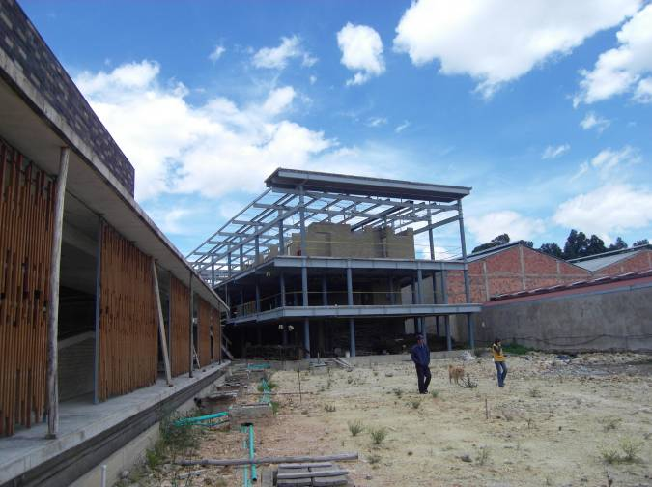 |  | 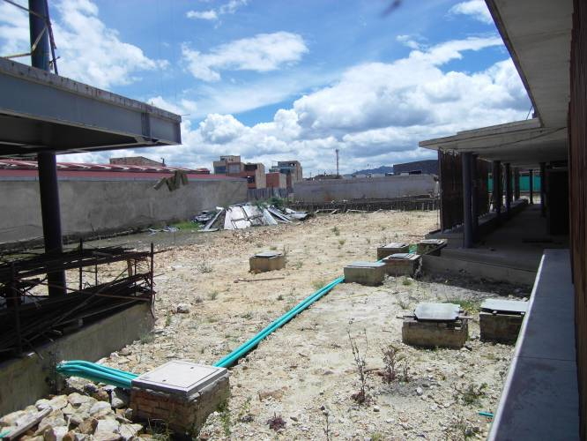
VISTA INTERIOR DE LA OBRA SUSPENDIDA.
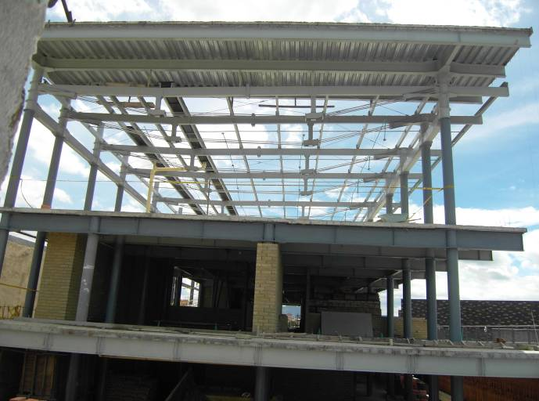 | 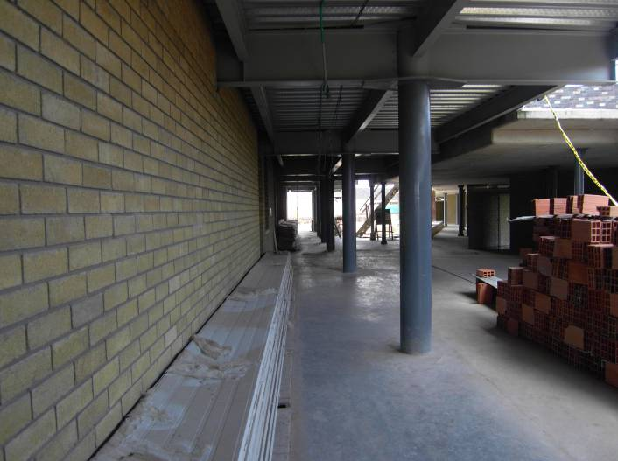
VISTA INTERIOR DE LA OBRA SUSPENDIDA
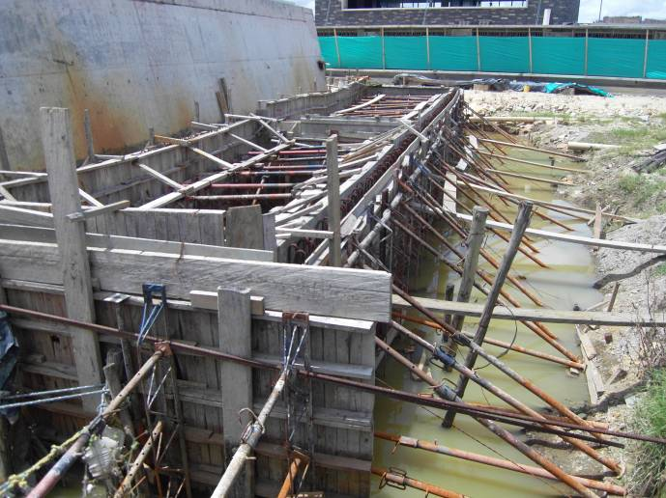 |  | 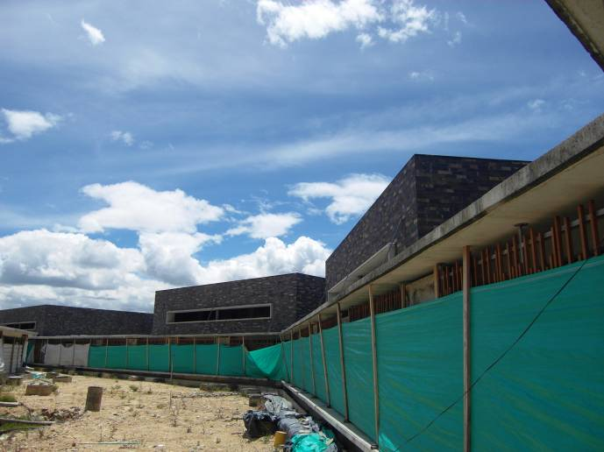
SE APRECIA EL TANQUE DE ALMACENAMIENTO CUYOS DISEÑOS FUERON ENTREGADOS EN EL TRANSCURSO DE LA OBRA. SE EVIDENCIA EN EL ACERO DE REFUERZO OXIDO, EL CUAL GENERA PRDIDA DE PROPIEDDES DEL MATERIAL |  | EL ÁREA HABILITADA PARA EL FUNCIONAMIENTO DE LA INSTITUCIONES SE ENCUENTRA SEPARADA POR UNA POLISOMBRA
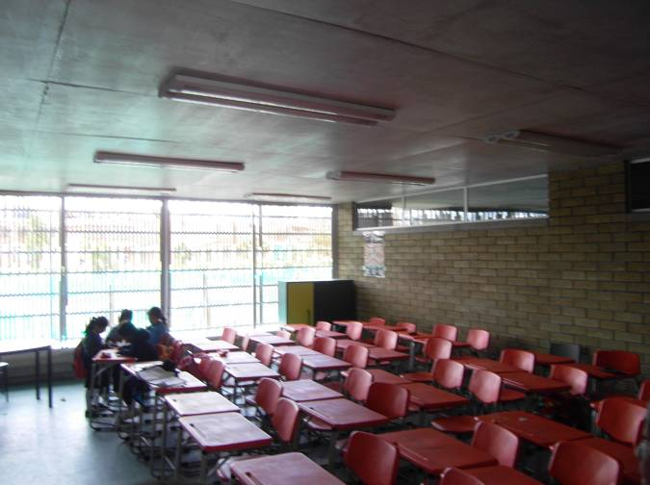 |  | 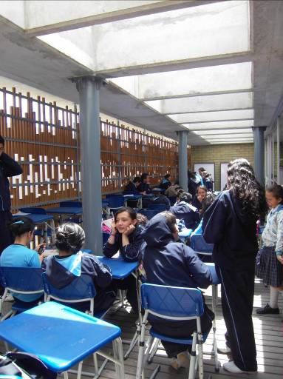
SE APRECIAN ALGUNAS AULAS ENTREGADAS AL COLEGIO TOMÁS CIPRIANO DE MOSQUERA EN EL PREDIO LITUANIA EBENEZER.

2.5.1.6. DPC 785 DE 2009.: Los resultados de la evaluación solicitada se presentan en el componente de refrigerios en los numerales 2.3.1.2 y 2.3.1.3. Que por competencia es la Personería quien se pronuncia sobre las irregularidades allí relacionadas.

ANEXOS

ANEXO 1

HALLAZGOS DETECTADOS Y COMUNICADOS

(En millones de $)
TIPO DE HALLAZGO | CANTIDAD | VALOR | REFERENCIACION
ADMINISTRATIVOS | 42 |  | 2.1.3.1; 2.1.3.2; 2.1.3.3.1.1; 2.1.3.3.1.2; 2.1.3.3.1.3; 2.1.3.3.1.4; 2.1.3.3.2.1; 2.1.3.3.2.2; 2.1.3.3.2.3; 2.1.3.3.3.1; 2.1.3.3.3.2; 2.1.3.3.3.3; 2.1.3.3.4.1; 2.1.3.3.4.2; 2.1.3.3.4.3; 2.1.3.3.5.1; 2.1.3.3.5.2; 2.1.3.3.6; 2.1.3.3.7.1; 2.1.3.3.7.2; 2.2.1.1; 2.2.1.3; 2.2.1.4; 2.2.1.5; 2.2.1.6; 2.2.1.7; 2.2.1.8; 2.2.2.1; 2.2.3.1; 2.2.3.2; 2.2.3.3; 2.2.3.4; 2.2.3.5; 2.2.3.6; 2.3.1.1; 2.3.1.2; 2.3.1.3; 2.4.8; 2.5.1.1; 2.5.1.2; 2.5.1.3; 2.5.1.4.
FISCALES | 6 | 545.7 | 2.1.3.3.1.2; 2.1.3.3.2.1; 2.1.3.3.3.1; 2.1.3.3.4.1; 2.1.3.3.5.1; 2.5.1.4.
DISCIPLINARIOS | 26 |  | 2.1.3.3.1.2; 2.1.3.3.1.3; 2.1.3.3.2.1; 2.1.3.3.2.2; 2.1.3.3.3.1; 2.1.3.3.3.2; 2.1.3.3.4.1; 2.1.3.3.4.2; 2.1.3.3.5.1; 2.1.3.3.5.2; 2.1.3.3.6; 2.1.3.3.7.1; 2.2.1.1; 2.2.2.1; 2.2.3.1; 2.2.3.2; 2.2.3.3; 2.2.3.5; 2.2.3.6; 2.3.1.1; 2.3.1.2; 2.3.1.3; 2.5.1.1; 2.5.1.2; 2.5.1.3; 2.5.1.4.
PENALES | N.A.
NA: No aplica.

ANEXO 2

REGISTRO FOTOGRÁFICO CONTRATACIÓN Y PLAN DE MEJORAMIENTO EVALUADO EN CD

ANEXO 3

RELACION DE COLEGIOS EN ARTICULACION

LOCALIDAD | COLEGIO | UNIVERSIDAD | RESOLUCIÓN | ETAPA
SANTAFE | CAMILO TORRES | U. FCO J. CALDAS CONV. 174-05- SENA | 480-08 | TRANSICIÓN A IMPLEMENTACION
SAN CRISTOBAL | ALDEMAR ROJAS | U. FCO JOSE CALDAS CONV. 174-05-SENA | 480-08 | TRANSICION IMPLEMENTACION
USME | PAULO FREIRE | PANAMERICA | 480-08 | IMPLEMENTACION
TUNJUELITO | J. MARIA CORDOBA | MINUTO | 480-08 | IMPLEMENTACION
TUNJUELITO | RUFINO J CUERVO | MINUTO | 480-08 | IMPLEMENTACION
TINJUELITO | SANTIAGO PEREZ | TOLIMA | 480-08 | IMPLEMENTACION
KENNEDY | CLASS | ESCUELA DE ARTES Y LETRAS | 480-08 | IMPLEMENTACION
KENNEDY | OEA | CIDE | 480-08 | IMPLEMENTACION
ENGATIVA | FCO JOSE CALDAS | ECCI | 480-08 | IMLEMENTACION
SUBA | JULIO FLOREZ | U. FCO JOSE CALDAS CONV. 174-05- SENA | 480-08 | TRANSICION IMPLEMENTACION
SUBA | VEINTIUN ANGLES | PANAMERICANA | 480-08 | IMPLEMENTACION
BARRIOS UNIDOS | J. ELIÉCER GAITAN | ESCUELA LETRAS Y ARTES | 480-08 | IMPLEMENTACION
BARRIOS UNIDOS | TOMAS CARRASQUILLA | CIDE | 480-08 | IMPLEMENTACION
LOS MARTIRES | AGUSTÍN NIETO CABALLERO | PANAMERICANA | 480-08 | IMPLEMENTACIÓN
SAN CRISTOBAL | TOMAS R. VARGAS | SENA | 730-09 | TRANSFORMACIÓN CURRICULAR –INICIA IMPLEMENTACION
TUNJUELITO | SAN CRALOS | ECCI | 730-09 | TRANSFORMACIÓN CURRICULAR –INICIA IMPLEMENTACION
BOSA | FERNANDO MAZUERA | SENA | 730-09 | TRANSFORMACIÓN CURRICULAR –INICIA IMPLEMENTACION
BOSA | L. LOPEZ DE MESA | PEDAGOGICA | 730-09 | TRANSFORMACIÓN CURRICULAR –INICIA IMPLEMENTACION
BOSA | ELPORVENIR | PEDAGOGICA | 730-09 | TRANSFORMACIÓN CURRICULAR –INICIA IMPLEMENTACION
BOSA | CEDI SAN PABLO | INSTITUTO TÉCNICO CENTRAL | 730-09 | TRANSFORMACIÓN CURRICULAR –INICIA IMPLEMENTACION
KENNEDY | RODRIGO DE TRIANA | SEÑA | 730-09 | TRANSFORMACIÓN CURRICULAR –INICIA IMPLEMENTACION
KENNEDY | A.LOPEZ PUMAREJO | SENA | 730-09 | TRANSFORMACIÓN CURRICULAR –INICIA IMPLEMENTACION
FONTIBON | INERNACIONAL | CIDE | 730-09 | TRANSFORMACIÓN CURRICULAR –INICIA IMPLEMENTACION
ENGATIVA | R.GUATEMALA | SENA | 730-09 | TRANSFORMACIÓN CURRICULAR –INICIA IMPLEMENTACION
SUBA | GERARDO PAEZ | SENA | 730-09 | TRANSFORMACIÓN CURRICULAR –INICIA IMPLEMENTACION
BARRIOS UNIDOS | RAFEAL BERNAL | ECCI | 730-09 | TRANSFORMACIÓN CURRICULAR –INICIA IMPLEMENTACION
TEUSAQUILLO | MANUELA BELTRÁN | SENA | 730-09 | TRANSFORMACIÓN CURRICULAR –INICIA IMPLEMENTACION
MARTIRES | MENORAH | SENA | 730-09 | TRANSFORMACIÓN CURRICULAR –INICIA IMPLEMENTACION
ANTONIO NARIÑO | ANASTASIO GIRADOT | INSUTEC | 730-09 | TRANSFORMACIÓN CURRICULAR –INICIA IMPLEMENTACION
PUENTE ARANDA | JULIO GARAVITO | INSUTEC | 730-09 | TRANSFORMACIÓN CURRICULAR –INICIA IMPLEMENTACION
PUENTE ARANDA | CULTURA POPULAR | UNAT | 730-09 | TRANSFORMACIÓN CURRICULAR –INICIA IMPLEMENTACION
RAFAEL URIBE | ENRIQUE OLAYA | SENA | 730-09 | TRANSFORMACIÓN CURRICULAR –INICIA IMPLEMENTACION
RAFAEL URIBE | CLEMENCIA URDANETA | UNAT | 730-09 | TRANSFORMACIÓN CURRICULAR –INICIA IMPLEMENTACION
RAFAEL URIBE | BRAVO PAEZ | PEDAGOGICA | 730-09 | TRANSFORMACIÓN CURRICULAR –INICIA IMPLEMENTACION
CIUDAD BOLIVAR | RODRIGO LARA B. | SENA | 730-09 | TRANSFORMACIÓN CURRICULAR –INICIA IMPLEMENTACION
CIUDAD BOLIVAR | MOCHUELO BAJO | UNAT | 730-09 | TRANSFORMACIÓN CURRICULAR –INICIA IMPLEMENTACION
CIUDAD BOLIVAR | M.MERCEDES CARRANZA | CUN (financiado por el fondo local dotaciones y otros) | 730-09 | TRANSFORMACIÓN CURRICULAR –INICIA IMPLEMENTACION
CIUDAD BOLIVAR | ANTONIO GARCIA | CUN(financiado por el fondo local dotaciones y otros) | 730-09 | TRANSFORMACIÓN CURRICULAR –INICIA IMPLEMENTACION
ENGATIVA | INEM FCO J.PAULA SANTANDER | POR DEFINIR  A CARGO U.FCO JOSE DE CALDAS CONV. 174-05 | 3750-08 | POR DEFINIR
KENNEDY | KENNEDY | SENA | 3749-08 | IMPLEMENTACION SEGÚN INFORMADO
Fuente: Información presentada por la Dirección de Educción Media y Superior

Estos colegios son: Consuelo Sur, Country Sur, Enrique Olaya Herrera, Gabriela Mistral, Granjas de San Pablo, Gustavo Restrepo, José Acevedo y Gómez, Luis López de Mesa, Marco Fidel Suárez, Palermo Sur, Antonio Ricaurte, República de Israel y Gabriel Turbay Educación Especial.
Consuelo Sur, Country Sur, Enrique Olaya Herrera, Gabriela Mistral, Granjas de San Pablo, Gustavo Restrepo, José Acevedo y Gómez, Luis López de Mesa, Marco Fidel Suárez, Palermo Sur, Antonio Ricaurte, República de Israel y Gabriel Turbay Educación Especial.
Resolución 480 de 2008.
Comunicación S-2009-093164 13 –07-09 Anexos de inversión
anexo remitido por la Dirección de Educación Media y Superior
Anexo 6 de necesidades de colegios articulados reportado por la Dirección de Educación Media y Superior
Tema en evaluación por el Equipo Guifo de la Contraloría de Bogotá.
Convenio objeto de evaluación por el Equipo de Guifo de la Contraloría de Bogotá en virtud de un derecho de petición.
Comunicación radicado 1200-S-097747 de julio 23 de 2009 remisorio del memorando interno I-2009-036975 de julio 22 de 2009.
Comunicación S-2009-093164 del julio 13 de 2009 y anexos informativos de la Dirección de Educación Media y Superior
Ibídem .Se anexa la Resolución mencionada.
Anexo 3 Colegios Articulados 09-07-09, entregado en medio magnético por la Dirección de Educación Media y Superior -SED
Tema estudiado por el Equipo Guifo de la Contraloría de Bogotá.
Visitas a colegios Class, Tomas Carrasquilla, OEA y acta del 14 de julio de 2009 suscrita con la Dirección de Educación Media y Superior con anexos estado de requerimientos para los colegios.
Acta de visita 9 de julio de 2009 Dirección de Educación Media y Superior y anexo 1 adjunto al informe
Acta de visita al plantel educativo del 22 de julio de 2009.
Ciclo: consiste en programar los menúes diarios que se van a suministrar en cada comida durante un período determinado
Menu. Alimentos que conforman el refrigerio.
Tabla 1. Distribución de la licitación Vigencia 2009- 2010. Pliego Definitivo Folio 12
Ibid.
Ibid.
Ibid.
Anexo técnico – términos de referencia Licitación Pública SED-LP-DBE-001-2009.
Tabla 1. Distribución de la licitación Vigencia 2009- 2010. Pliego Definitivo Folio 12.
Estudio Económico de refrigerios 2009- SED
Ibid.
El Hospital de Fontibón no expide concepto higiénico sanitario a la planta ofertada en el Anexo F9. La nota del acta AS -11497/08, indica textualmente: "Debido a que la planta se encuentra en obra y además no se observa documentación exigida en el DEC 3075/97. No se puede proceder a emitir un concepto higiénico sanitario...."
La nota del acta No. 26503, de Secretaría de Salud, indica textualmente: "La planta cumple con las condiciones físicas y sanitarias pero en el momento de la visita no se puede evaluar procesos ya que aún no se encuentra en funcionamiento. No se observa operarios, materia prima y tampoco condiciones de transporte por lo tanto no se puede emitir un concepto higiénico sanitario para el proceso de ensamble".
La nota del Acta 2652, indica textualmente: "La planta cumple con las condiciones de instalaciones físicas y sanitarias pero en el momento de la visita no se pueden evaluar procesos ya que aun no se encuentra en funcionamiento. No se observan operarios, materia prima y tampoco condiciones de transporte por lo tanto no se puede emitir un concepto higiénico sanitario para el proceso de ensamble de refrigerios....."
La nota del acta No. 12202 de Secretaría de Salud, indica textualmente: "Debido a que la planta se encuentra en obra y adecuaciones físicas y no se observa proceso, operarios, materia prima, condiciones de transporte, por lo tanto no se puede emitir concepto higiénico sanitario para el proceso de ensamble.".
La nota del acta No. 26506, de Secretaría de Salud, indica textualmente: "En la fecha de la visita la planta no se encuentra en operaciones de ensamble, por tal motivo no se observa materia prima, insumos, empaque, personal operativo, condiciones de transporte; en consecuencia no se puede emitir concepto higiénico sanitario para el proceso de ensamble".
BUENAS PRACTICAS DE MANUFACTURA: Son los principios básicos y practicas generales de higiene en la manipulación, preparación, elaboración, envasado, almacenamiento, transporte y distribución de alimentos para consumo humano, con el objeto de garantizar que los productos se fabriquen en condiciones sanitarias adecuadas y se disminuyan los riesgos inherentes a la producción.

